Утверждены приказом Минприроды России
от 22.11.2017 г. № 626

ПРАВИЛА
УХОДА ЗА ЛЕСАМИ

I. Общие положения

1. Настоящие Правила ухода за лесами (далее – Правила) разработаны в соответствии со статьей 64 Лесного кодекса Российской Федерации (Собрание законодательства Российской Федерации, 2006, № 50, ст. 5278; 2008, № 20, ст. 2251, № 30, ст. 3597, ст. 3599, ст. 3616, № 52, ст. 6236; 2009, № 11, ст. 1261, № 29, ст. 3601, № 30, ст. 3735, № 52, ст. 6441; 2010, № 30, ст. 3998; 2011, № 1, ст. 54, № 25, ст. 3530, № 27, ст. 3880, № 29, ст. 4291, № 30, ст. 4590, № 48, ст. 6732, № 50, ст. 7343; 2012, № 26, ст. 3446, № 31, ст. 4322; 2013, № 51, ст. 6680, № 52, ст. 6961, ст. 6971, ст. 6980; 2014, № 11, ст. 1092, № 26, ст. 3377, ст. 3386, № 30, ст. 4251; 2015, № 27, ст. 3997, № 29, ст. 4350, ст. 4359; 2016, № 1, ст. 75, № 18,
ст. 2495, № 26, ст. 3875, ст. 3887, № 27, ст. 4198, ст. 4294; 2017, № 27, ст. 3940) (далее – Лесной кодекс Российской Федерации) и устанавливают порядок осуществления мероприятий по уходу за лесами во всех лесных районах Российской Федерации.
Уход за лесами осуществляется с учетом требований законодательства Российской Федерации в области охраны окружающей среды, а также Правил заготовки древесины и особенностями заготовки древесины в лесничествах, лесопарках, указанных в статье 23 Лесного кодекса Российской Федерации, утвержденных приказом Минприроды России от 13 сентября 2016 г. № 474 (зарегистрирован Минюстом России 29 декабря 2016 г., регистрационный
№ 45041) с изменениями, внесенными приказом Минприроды России от 11 января 2017 г. № 5 (зарегистрирован Минюстом России 30 января 2017 г., регистрационный № 45468) (далее – Правила заготовки древесины), Видов лесосечных работ, порядком и последовательностью их проведения, утвержденных приказом Минприроды России от 27 июня 2016 г. № 367 (зарегистрирован Минюстом России 29 декабря 2016 г. № 45040, (далее – Виды лесосечных работ), Правил пожарной безопасности в лесах, утвержденных постановлением Правительства Российской Федерации от 30 июня 2007 г. № 417 (Собрание законодательства Российской Федерации, 2007, № 28, ст. 3432; 2011, № 20,
ст. 2820; 2012, № 6, ст. 671, № 46, ст. 6339; 2014, № 16, ст. 1901; 2016, № 35,
ст. 5327) (далее – Правила пожарной безопасности в лесах), Правил санитарной безопасности в лесах, утвержденных постановлением Правительства Российской Федерации от 20 мая 2017 г. № 607 (Собрание законодательства Российской Федерации, 2017, № 23, ст. 3318) (далее – Правила санитарной безопасности), Особенностей использования, охраны, защиты, воспроизводства лесов, расположенных на особо охраняемых природных территориях, утвержденных приказом МПР России от 16 июля 2007 г. № 181 (зарегистрирован Минюстом России 3 сентября 2007 г., регистрационный № 10084) с изменениями, внесенными приказом МПР России от 12 марта 2008 г. № 54 (зарегистрирован Минюстом России 25 марта 2008 г., регистрационный № 11402), Особенностей использования, охраны, защиты, воспроизводства лесов, расположенных в водоохранных зонах, лесов, выполняющих функции защиты природных и иных объектов, ценных лесов, а также лесов, расположенных на особо защитных участках лесов, утвержденных приказом Рослесхоза от 14 декабря 2010 г. № 485 (зарегистрирован Минюстом России 30 декабря 2010 г., регистрационный № 19474).
В лесах, расположенных на особо охраняемых природных территориях, уход за лесами проводится в соответствии с положением о соответствующей особо охраняемой природной территории.
2. В соответствии со статьей 64 Лесного кодекса Российской Федерации уход за лесами представляет собой осуществление мероприятий, направленных на повышение продуктивности лесов, сохранение их полезных функций (рубка части деревьев, кустарников, агролесомелиоративные и иные мероприятия)
(далее – рубки, проводимые в целях ухода за лесными насаждениями).
3. Уход за лесами осуществляется в соответствии с настоящими Правилами в объемах по видам мероприятий, указанных в лесных планах субъектов Российской Федерации, лесохозяйственных регламентах лесничеств (лесопарков), в проектах освоения лесов.
4. Уход за лесами должен осуществляться лицами, использующими леса на основании договора аренды лесного участка, права постоянного (бессрочного) пользования лесным участком или безвозмездного пользования лесным участком, или органами государственной власти, органами местного самоуправления в пределах их полномочий, определенных в соответствии со статьями 81-84 Лесного кодекса Российской Федерации (далее – органы государственной власти, органы местного самоуправления), статьей 19 Лесного кодекса Российской Федерации.
5. Уход за лесами путем проведения агролесомелиоративных мероприятий на землях, на которых осуществляется лесовосстановление, восстанавливаемых, мелиорируемых землях, осуществляется в целях создания защитных лесных насаждений, обеспечивающих сохранение и повышение противоэрозионных, водорегулирующих, санитарно-гигиенических функций лесов.
6. К мероприятиям по уходу за лесами относятся рубки, проводимые в целях ухода за лесными насаждениями; агролесомелиоративные мероприятия; иные мероприятия, в том числе обновление лесных насаждений; переформирование лесных насаждений; реконструкция лесных насаждений; лесоводственно-лесозащитный уход за лесами; уход за лесовозобновлением, подростом и другими ценными компонентами насаждений (объектами ухода); рекреационно-ландшафтный уход за лесами; вспомогательные виды ухода за лесами; особые виды ухода за лесами.
7. Мероприятия по уходу за лесами осуществляются с учетом целевого назначения эксплуатационных лесов, категорий защитных лесов и особо защитных участков лесов.
В эксплуатационных лесах мероприятия по уходу за лесами направлены на повышение продуктивности лесов, получение высококачественной древесины и недревесных лесных ресурсов.
В эксплуатационных лесах уход ведется за целевыми древесными породами – искусственного и естественного происхождения, древесина которых наиболее востребована. Целевые древесные породы должны устанавливаться в лесном плане субъекта Российской Федерации на основании анализа структуры производства и спроса на древесину.
В защитных лесах и на особо защитных участках лесов мероприятия по уходу за лесами направлены на сохранение и восстановление средообразующих, водоохранных, защитных, санитарно-гигиенических, оздоровительных и полезных функций лесов.
Для защитных лесов и особо защитных участков лесов целевыми породами являются древесные породы, отвечающие целевому назначению защитных лесов и особо защитных участков лесов.
8. Оценка качества и эффективности проведенных мероприятий по уходу за лесами проводится органами государственной власти, органами местного самоуправления при осмотре лесосек после окончания лесосечных работ в соответствии с Порядком осмотра лесосеки, утвержденным приказом Минприроды России от 27.06.2016 № 367 (зарегистрирован Минюстом России 29 декабря 2016 г., регистрационный № 45040), а также при внесении информации в государственный лесной реестр и ее изменении в порядке, установленном приказом Минприроды России от 11 ноября 2013 г. № 496 «Об утверждении Перечня, форм и порядка подготовки документов, на основании которых осуществляется внесение документированной информации в государственный лесной реестр и ее изменение» (зарегистрирован Минюстом России 31 декабря 2013 г., регистрационный № 30979).

II. Рубки лесных насаждений

9. Рубки, проводимые в целях ухода за лесными насаждениями, должны осуществляться для достижения следующих результатов:
улучшение возрастной структуры и породного состава лесных насаждений;
повышение качества и устойчивости лесных насаждений;
сохранение и усиление защитных, водоохранных, санитарно-гигиенических свойств лесных насаждений;
поддержание и восстановление биологического разнообразия лесов;
повышение продуктивности насаждений (их ресурсного потенциала);
сокращение сроков выращивания технически спелой древесины;
рациональное использование ресурсов древесины.
10. В зависимости от возраста лесных насаждений и целей ухода за лесами осуществляются следующие виды рубок, проводимых в целях ухода за лесными насаждениями:
рубки осветления, направленные на улучшение породного и качественного состава молодняков и условий роста деревьев целевой или целевых древесных пород;
рубки прочистки, направленные на регулирование густоты лесных насаждений и улучшение условий роста деревьев целевой или целевых древесных пород, а также на продолжение формирования породного и качественного состава молодняков;
рубки прореживания, направленные на создание в лесных насаждениях благоприятных условий для формирования стволов и крон лучших деревьев;
проходные рубки, направленные на создание благоприятных условий роста лучших деревьев, увеличения их прироста, продолжения (завершения) формирования структуры насаждений;
рубки сохранения лесных насаждений, проводимые в спелых и перестойных древостоях в целях сохранения, поддержания их в состоянии эффективного выполнения целевых функций, накопления качественной древесины, увеличения плодоношения;
рубки обновления лесных насаждений, проводимые в перестойных древостоях, спелых и в утрачивающих целевые функции приспевающих древостоях с целью создания благоприятных условий для роста молодых перспективных деревьев, имеющихся в насаждении, появляющихся в связи с содействием возобновлению леса и проведением рубок лесных насаждений, проводимых в целях ухода за лесными насаждениями;
рубки переформирования лесных насаждений, проводимые в сформировавшихся средневозрастных и более старшего возраста древостоях с целью коренного изменения их состава, структуры, строения путем регулирования соотношения составляющих насаждение элементов леса и создания благоприятных условий роста деревьев целевых пород, поколений, ярусов;
рубки реконструкции, проводимые в целях удаления малоценных лесных насаждений или их частей для подготовки условий для проведения посадки, посева ценных лесообразующих пород, мер содействия естественному возобновлению леса;
ландшафтные рубки, направленные на формирование, сохранение, обновление, реконструкцию лесопарковых ландшафтов и повышение их эстетической, оздоровительной ценности и устойчивости;
рубки единичных деревьев, в том числе семенников, выполнивших свою функцию, должна осуществляться при рубках осветления, рубках прочистки, а также выполняться как отдельное мероприятие, если она не проводилась в процессе рубок осветления, рубок прочистки.
11. В защитных лесах проходные рубки, рубки прореживания, рубки сохранения лесных насаждений, рубки обновления лесных насаждений, рубки переформирования лесных насаждений, рубки реконструкции, ландшафтные рубки должны осуществляться в соответствии с проектом ухода за лесами, который составляется лицом, осуществляющим такие рубки.
12. При составлении проекта ухода за лесами должны проводиться:
обследование лесного участка;
обозначение на местности границ лесного участка.
Проект ухода за лесами должен содержать:
наименование вида (видов) мероприятий по уходу за лесами в соответствии с настоящими Правилами;
этапы и сроки проведения работ, учета и оценки их результатов;
характеристику местоположения лесного участка (наименование лесничества (лесопарка), участкового лесничества, категорию защитных лесов, номер квартала, номер выдела, площадь лесного участка);
характеристику лесорастительных условий лесного участка (в том числе рельефа, гидрологических условий, почвы);
исходную характеристику насаждения до проведения мероприятий по уходу за лесами;
основные характеристики мероприятий по уходу за лесами (интенсивность рубки, минимальнаю сомкнутость крон, сумму площадей сечений, объем вырубаемой древесины);
характеристику вырубаемой части насаждения;
описание технологий выполнения работ с указанием выполняемых технологических операций, последовательности их выполнения по элементам лесосеки (технологические полосы, волоки, технологические (погрузочные) пункты);
проектируемую характеристику насаждения после проведения мероприятий по уходу за лесами.
13. За 30 дней до начала проведения в защитных лесах рубок сохранения лесных насаждений, рубок обновления лесных насаждений, рубок переформирования лесных насаждений, рубок реконструкции, ландшафтных рубок, рубок прореживания, проходных рубок, лицо, осуществляющее указанные рубки, направляет проект ухода за лесами в орган государственной власти, орган местного самоуправления для его размещения на официальном сайте соответствующего органа государственной власти, органа местного самоуправления в информационно-телекоммуникационной сети «Интернет».
14. Рубки обновления, рубки переформирования, рубки реконструкции, рубки сохранения, ландшафтные рубки не проводятся в орехово-промысловых зонах и в лесных насаждениях с преобладанием кедра корейского.
15. Осуществление рубок обновления, переформирования, реконструкции лесных насаждений, расположенных на особо охраняемых природных территориях, допускается только в том случае, если их проведение установлено положением о данной особо охраняемой природной территории.
16. Возрастные периоды проведения различных видов рубок, проводимых в целях ухода за лесными насаждениями, приведены в Приложении 1 к настоящим Правилам.
Нормативы рубок, проводимых в целях ухода за лесными насаждениями, для лесных районов приведены в Приложении 2 к настоящим Правилам.
17. При определении интенсивности рубок, проводимых в целях ухода за лесными насаждениями в молодняках, не должна учитываться вырубаемая древесина нецелевых пород, при этом не должно допускаться снижение густоты целевых древесных пород ниже значений, установленных для отнесения земель к землям, занятым лесными насаждениями, в соответствии с Правилами лесовосстановления, утвержденными приказом Минприроды России от 29 июня 2016 г. № 375 (зарегистрирован Минюстом России 15 ноября 2016 г., регистрационный № 44342) (далее – Правила лесовосстановления).
18. При осуществлении всех видов рубок, проводимых в целях ухода за лесными насаждениями, обеспечивается улучшение санитарного состояния лесных насаждений путем рубки усохших, сильно поврежденных и ослабленных деревьев, которые относятся к нежелательным в соответствии с пунктом 22 настоящих Правил. Исключение составляют отдельные деревья или группы деревьев, подлежащие оставлению в качестве вспомогательных для сохранения устойчивости, биоразнообразия и других экологических целей, если они не являются источниками распространения опасной патологии и объектами повышения пожарной опасности, подлежащими обязательному удалению в соответствии с требованиями Правил санитарной безопасности в лесах и Правил пожарной безопасности в лесах.
19. При осуществлении рубок, проводимых в целях ухода за лесными насаждениями, применяется классификация деревьев, согласно которой все деревья по их лесоводственно-биологическим признакам распределяются на три категории: I – лучшие, II – вспомогательные, III – нежелательные.
20. К лучшим относятся деревья предпочтительно семенного происхождения, с прямыми, полнодревесными, достаточно очищенными от сучьев стволами, хорошо сформированными кронами, хорошим укоренением, которые отбираются преимущественно из деревьев целевой или целевых пород в смешанных насаждениях. В сложных лесных насаждениях такие деревья могут находиться в любом ярусе древостоя. В защитных лесах к лучшим относятся деревья различных пород, характеризующиеся качественными признаками, соответствующими целевому назначению лесов и выполняемым ими функциям.
21. К вспомогательным относятся деревья, способствующие очищению лучших деревьев от сучьев, формированию их стволов и крон, выполняющие почвозащитные и почвоулучшающие функции, а также обеспечивающие сохранение устойчивости и биоразнообразие насаждений.
Вспомогательные деревья могут находиться в любом ярусе лесного насаждения.
22. К нежелательным деревьям (подлежащим рубке) относятся:
а) деревья мешающие росту и формированию крон отобранных лучших и вспомогательных деревьев;
б) деревья неудовлетворительного состояния (сухостойные, буреломные, снеголомные, отмирающие, сильно поврежденные вредными организмами, животными);
в) деревья с неудовлетворительным качеством ствола и кроны (искривленные, с сучками-пасынками, с сильно разросшейся, низко опущенной кроной и большим сбегом ствола, если эти деревья утратили полезные функции и их вырубка не ведет к снижению полноты насаждения ниже нормативной, снижению устойчивости насаждений).
Деревья, подлежащие рубке, могут находиться во всем массиве лесного насаждения.
23. Семенники, выполнившие свою функцию, единичные деревья, оставшиеся на лесосеке от вырубленного древостоя (далее – единичные деревья), если сохранение их нежелательно, должны вырубаться при первых приемах рубок, проводимых в целях ухода за лесными насаждениями. Запас древесины этих деревьев при определении интенсивности рубок, проводимых в целях ухода за лесными насаждениями, в молодняках учитываться не должен.
24. В лесных насаждениях светолюбивых древесных пород, состоящих из деревьев одной древесной породы или с единичной примесью деревьев других древесных пород, отбор деревьев на выращивание ведется преимущественно из верхней части полога, а в рубку – из нижней.
В лесных насаждениях, состоящих из деревьев двух и более пород, в которых экземпляры целевых древесных пород отстают в росте по высоте от нецелевых, в рубку должны отбираться в первую очередь деревья нецелевых древесных пород из верхней части полога.
25. При пространственном размещении вырубаемых и сохраняемых деревьев по площади лесного участка применяются следующие методы рубок, проводимых в целях ухода за лесными насаждениями:
относительно равномерная вырубка деревьев (разреживание),
неравномерная вырубка деревьев (групповая, куртинная, коридорная),
схематическая вырубка деревьев (по схеме без учета признаков и качеств деревьев коридорами, площадками, полосами).
При этом, группы вырубаемых деревьев должны занимать небольшую площадь – до 0,02 га, куртины – до 0,05 га. Ширина технологических коридоров –
2-5 м, размер площадок устанавливается до 0,1 га, ширина полос не должна превышать величину наибольшей высоты древостоя на лесном участке – максимально до 35 м, площадь каждой полосы не должна превышать 0,5 га.
26. Уход за молодняками (рубки осветления и рубки прочистки) может осуществляться как методом равномерной рубки деревьев по всей площади, так и неравномерной (группами, коридорами, куртинами) рубки деревьев.
При неравномерном групповом или куртинном размещении деревьев целевых древесных пород по площади лесного участка должен применяться неравномерный групповой метод проведения рубок или куртинный метод проведения рубок лесных насаждений, проводимых в целях ухода за лесными насаждениями.
В смешанных молодняках при выращивании смешанных насаждений необходимо обеспечивать (в том числе рубками) размещение деревьев каждой древесной породы чистыми группами и с примесью деревьев других пород, не превышающих по высоте целевые (полосами или куртинами, состоящими из деревьев одной древесной породы).
27. Лесоводственная целесообразность осуществления рубок, проводимых в целях ухода за лесными насаждениями, устанавливается по следующим признакам: породный состав, полнота и густота древостоя, сомкнутость его полога, соотношение высот деревьев разных пород и категорий, размещение деревьев по площади.
В молодняках (при рубках осветления и рубках прочистки) определяющими признаками целесообразности осуществления рубок, проводимых в целях ухода за лесными насаждениями, являются: состав древостоя, сомкнутость его полога (крон), густота, определяемая количеством деревьев на единицу площади, соотношение высот целевых и второстепенных древесных пород.
В средневозрастных лесных насаждениях при рубках прореживания и проходных рубках определяющими признаками целесообразности их осуществления являются: полнота древостоя и сомкнутость полога, густота и состав древостоев, размещение деревьев по площади и в пологе леса.
28. В лесных насаждениях, состоящих из одной древесной породы или с незначительной примесью второстепенных, рубки, проводимые в целях ухода за лесными насаждениями, назначаются в тех случаях, когда лесные насаждения имеют сомкнутость полога более 0,6-0,8, полноту – более 0,8 и в них проявляются признаки формирования нежелательного качества ствола лучших деревьев, угнетения крон. Рубки прореживания в лесных насаждениях, состоящих из одной древесной породы, проводятся при полноте древостоя 0,8 и выше в целях снижения их густоты.
В средневозрастных насаждениях, устойчивых при разреживании в лесорастительных условиях местообитания, проходные рубки проводятся при полноте древостоев 0,8 и выше.
29. В смешанных одноярусных и сложных лесных насаждениях рубки, проводимые в целях ухода за лесными насаждениями, назначаются в целях формирования состава древостоя и создания благоприятных условий для роста деревьев целевых древесных пород.
В смешанных молодняках для освобождения деревьев целевых древесных пород от отрицательного влияния деревьев второстепенных древесных пород, рубки, проводимые в целях ухода за лесными насаждениями, назначаются независимо от сомкнутости полога лесных насаждений.
В смешанных насаждениях второго класса возраста и средневозрастных лесных насаждениях рубки, проводимые в целях ухода за лесными насаждениями, назначаются при полноте не ниже 0,7, при неблагоприятном влиянии второстепенных древесных пород на целевые, а также с целью вырубки деревьев недолговечных (мягколиственных) древесных пород, утрачивающих жизнеспособность, устойчивость, а в эксплуатационных лесах – достигших установленного возраста рубки (спелости), оставление которых приведет к потере качества древесины.
30. Рубки осветления и рубки прочистки должны проводиться при отсутствии глубокого снежного покрова.
В лиственных молодняках степной зоны уход за лесами должен проводиться в весенний период.
31. Рубки, проводимые в целях ухода за лесными насаждениями, в лесных насаждениях ягодниковых типов леса с целью их сохранения осуществляются преимущественно при промерзшей почве и снежном покрове.
32. В хвойных лесных насаждениях со вторым ярусом и подростом кедра уход должен вестись комплексно за лучшими деревьями первого яруса и деревьями кедра во втором ярусе и подросте при осуществлении всех видов рубок, проводимых в целях ухода за лесными насаждениями.
33. Формирование кедровых орехоносных насаждений должно осуществляться путем систематического разреживания верхнего полога с целью освобождения от затенения деревьев кедра и формирования у них развитой кроны, обеспечивающей раннее, обильное и постоянное плодоношение.
34. Формирование кедровых насаждений селекционного назначения ведется с целью улучшения их фено- и генотипического состава. В процессе ухода за лесными насаждениями, из деревьев сопутствующих пород должны сохраняться только те, которые способствуют формированию крон, стволов или усилению целевых признаков отбора объектов ухода в насаждении.
35. Проведение проходных рубок должно прекращаться в лесных насаждениях хвойных, твердолиственных и мягколиственных семенного и вегетативного происхождения за один класс возраста до установленного возраста рубки.
В кедровых лесах с классом возраста 40 лет проходные рубки должны вестись до 120-летнего возраста.
36. Рубки, проводимые в целях ухода за лесными насаждениями, подразделяются по интенсивности: очень слабая – до 10 %; слабая – 11-20 %; умеренная – 21-30 %, умеренно-высокая – 31-40 %; высокая – 41-50 %; очень высокая – 51-70 %; исключительно высокая – 71-90 % с уходом за целевыми деревьями под пологом (доля деревьев целевых пород в насаждении может быть менее 10 % при достаточном количестве жизнеспособных растений).
При определении интенсивности рубок, проводимых в целях ухода за лесными насаждениями, не должна учитываться вырубаемая древесина сухостойных деревьев.
37. В чистых перегущенных молодняках (полнотой более 1,0) сомкнутость крон после рубки не должна быть ниже 0,6. В смешанных древостоях, в которых экземпляры целевой древесной породы заглушаются или охлестываются экземплярами второстепенной древесной породы, а также в молодняках, неоднородных по происхождению, допускается снижение сомкнутости крон после рубки до 0,4.
В лесных культурах и в молодняках естественного происхождения, в которых целевые древесные породы находятся под пологом малоценных мягколиственных пород, допускается полная вырубка верхнего полога малоценных древесных пород.
38. При рубках прореживания и проходных рубках в лесных насаждениях, состоящих из одной древесной породы или с незначительной примесью сопутствующих пород, полнота после рубки не должна снижаться ниже 0,7 в смешанных, а сложных по структуре – ниже 0,5.
39. Рубки сохранения лесных насаждений в целях поддержания на стадии зрелости (приспевающие, спелые, целевые устойчивые перестойные насаждения) в состоянии эффективного функционирования, накопления ресурсного и экологического потенциала должны проводиться слабой и очень слабой интенсивности (до 10-15 % по запасу) путем удаления деревьев неудовлетворительного санитарного состояния, других нежелательных деревьев, оказывающих отрицательное влияние на лучшие, перспективные деревья. Период повторения рубок сохранения лесных насаждений должен составлять не менее 10 лет. Рубки сохранения лесных насаждений должны проводиться по нормативам, указанным в лесохозяйственном регламенте лесничества (лесопарка) для территории лесного района.
40. В горных лесах рубки, проводимые в целях ухода за лесными насаждениями, направлены на усиление их противоэрозионной функции и водоохранной роли, на улучшение качественного состояния насаждений. На склонах крутизной до 10 градусов рубки, проводимые в целях ухода за лесными насаждениями, должны вестись так же, как в аналогичных насаждениях равнинных лесов. На склонах крутизной более 30 градусов рубки лесных насаждений не проводятся.
Полнота лесных насаждений (а в молодняках – сомкнутость крон) после рубки на склонах крутизной до 20 градусов северных экспозиций не должна быть ниже 0,6, на склонах южных экспозиций – 0,7, на склонах крутизной более 20 градусов – соответственно 0,7 и 0,8. В смешанных молодняках при заглушении целевых древесных пород второстепенными допустимо снижение сомкнутости крон до 0,5-0,4.
Проходные рубки в чистых древостоях на склонах крутизной более 20 градусов не проводятся.

III. Уход за лесами путем проведения
агролесомелиоративных и иных мероприятий

41. Агролесомелиоративные мероприятия осуществляются путем создания и восстановления защитных лесных насаждений, их реконструкции и направленного формирования, омолаживания кустарников, содействия естественному возобновлению лесных растений, ухода за подростом, закрепления подвижных песков, облесения деградированных земель и подверженных эрозии почв.
42. В целях повышения продуктивности лесов путем проведения гидромелиоративных мероприятий на заболоченных, переувлажненных, излишне увлажненных или наоборот, сухих, смытых и других лесных и нелесных землях, предназначенных для лесовосстановления или лесоразведения, осуществляется лесоводственно-гидролесомелиоративный уход за лесами.
К первоочередным объектам осушительной мелиорации относятся заболоченные и переувлажненные вследствие нарушения гидрологического режима в связи с хозяйственной или промышленной деятельностью участки, а также участки осушенных лесных земель, включая объекты противопожарного ухода за лесами.
Не допускается проведение осушительной мелиорации участков, ведущее к сокращению, изменению коренного для данной территории биоразнообразия, утрате ценных естественных экосистем.
В комплексе лесоводственно-гидромелиоративного ухода за лесами мероприятия по созданию и эксплуатации осушительных систем при необходимости и экономической целесообразности дополняются мероприятиями, улучшающими плодородие почвы: внесением удобрений, посевом сидератов, а также мерами содействия возобновлению путем частичного снятия мохового покрова, рыхления верхних слоев почвы, посева семян, посадки сеянцев или саженцев.
43. В целях восстановления продуктивности лесов на участках, нарушенных антропогенными воздействиями, должен осуществляться лесоводственно-рекультивационный уход за лесами (лесоводственная рекультивация), в том числе сочетающийся с технической рекультивацией земель, путем создания на таких участках лесных насаждений, обеспечивающих увеличение экологического и ресурсного потенциала лесов и их полезных функций.
К объектам лесоводственно-рекультивационного ухода (лесоводственной рекультивации) относятся участки территории с сильно нарушенным или уничтоженным (удаленным) почвенным покровом, восстанавливаемые для использования в различных целях с применением лесоводственных мероприятий по созданию и выращиванию лесных насаждений или посадок лесообразующих растений.
44. Мероприятия по обновлению насаждений (рубка обновления и дополняющие ее мероприятия), осуществляются с содействием естественному лесовосстановлению или с посадкой целевых древесных пород в спелых и перестойных лесных насаждениях, утрачивающих полезные функции, либо в ослабленных, теряющих устойчивость, жизнеспособность приспевающих лесных насаждениях.
Мероприятия по обновлению лесных насаждений не должны проводиться в лесных насаждениях, произрастающих на склонах крутизной более 20 градусов, а также в лесах, расположенных в лесотундровых зонах, в нерестоохранных полосах лесов.
45. При проведении рубки обновления создаются условия для успешного возобновления и развития молодых поколений целевых лесообразующих древесных пород разреживанием верхнего яруса путем удаления нежелательных деревьев.
При разреживании верхнего яруса могут применяться меры содействия естественному лесовосстановлению. В насаждениях без подроста должна осуществляться частичная вырубка верхнего яруса узкими полосами или куртинами и посадка в них растений целевых древесных пород.
В приспевающих и спелых лесных насаждениях, утрачивающих по разным причинам жизнеспособность и устойчивость тех групп типов леса, в которых разреживанием обеспечивается естественное возобновление, в том числе с проведением мер содействия, рубка обновления осуществляется интенсивностью 16-25 % от запаса древесины до рубки с периодом повторения 0,4-0,6 класса возраста в насаждениях с подростом, и 0,6-1,0 класса возраста в насаждениях без подроста.
46. Полнота верхнего яруса после рубки в приспевающих насаждениях не должна снижаться ниже 0,7, в спелых и перестойных – ниже 0,5. После формирования под пологом молодого поколения древостоя оставшиеся перестойные деревья верхнего яруса вырубаются методом равномерной или полосной выборки с интенсивностью 30-50 % от запаса верхнего яруса за 2-3 приема рубки.
47. В ослабленных, утрачивающих полезные функции лесных насаждениях без подроста целевых древесных пород, со второй половины периода спелости рубки, проводимые в целях ухода за лесными насаждениями, должны осуществляться площадками размером до 0,1 га или полосами площадью 0,1-0,2 га (шириной до 30 м), а в перестойных лесных насаждениях – до 0,3-0,4 га (шириной до 30 м и длиной 100-125 м) с последующей посадкой растений целевых лесообразующих древесных пород.
Общая площадь площадок или полос при каждой рубке должна составлять не более 20-25 % от общей площади участка.
48. В приспевающих и спелых лесных насаждениях, состоящих из нежелательных (нецелевых) мягколиственных древесных пород, рубки, проводимые в целях ухода за лесными насаждениями, должны осуществляться высокой интенсивности. В древостоях полнотой 0,8 и выше с подростом или вторым ярусом целевых пород под пологом уход за ними осуществляется путем удаления за каждую рубку, проводимую в целях ухода за лесными насаждениями, не более 1/3 деревьев первого яруса с интервалом между рубками 0,4-0,6 класса возраста. В древостоях с полнотой 0,5-0,7 рубка деревьев первого яруса при уходе за подростом или вторым ярусом осуществляется за 2 рубки, проводимые в целях ухода за лесными насаждениями, в том числе полосами, равными по ширине высоте древостоя и площадью до 0,3-0,4 га.
49. В спелых и перестойных насаждениях с полнотой древостоя верхнего яруса 0,4 и менее в хвойных, 0,5 и менее в лиственных насаждениях со вторым ярусом или достаточным количеством жизнеспособного подроста целевых пород уход за последними должны осуществляться путем рубки деревьев первого яруса, утрачивающих функциональную роль за один уход выделами площадью до 2,0 га в районах таежной зоны, до 1,5 га – в районах зоны хвойно-широколиственных лесов, в лесостепных, подтаежно-лесостепных районах, до 1,0 га – в районах степей, а также районах полупустынь и пустынь. В выделах большей площади на дренированных почвах верхний ярус вырубается последовательно участками указанной площади с интервалом между рубками, проводимыми в целях ухода за лесными насаждениями, 0,4-0,6 класса возраста или чересполосно за 2-3 приема рубки. Полосной уход за вторым ярусом и подростом должен производиться одновременно на участках площадью до 10 га.
50. Первый ярус из деревьев целевых пород, сохраняющих высокую жизнеспособность и усиливающих функциональную роль лесного насаждения, должен вырубаться только в конце периода спелости или в перестойном возрасте при ухудшении состояния и отрицательном влиянии на более молодые перспективные деревья.
51. Мероприятия по обновлению лесных насаждений вегетативного происхождения допустимо проводить независимо от их исходной полноты и наличия молодого поколения под пологом.
Мероприятия по обновлению разновозрастных лесных насаждений должны осуществляться путем проведения рубок с интенсивностью 20-25 % по запасу и периодичностью с интервалом 1,0-1,2 класса возраста.
52. При осуществлении мероприятий по обновлению лесных насаждений методом неравномерной выборки деревьев (площадками, полосами) ширина отдельных площадок (полос) не должна превышать высоты деревьев, а протяженность их в любом направлении не должна превышать половины протяженности участка в том же направлении. Доля их общей площади от площади всего участка должна соответствовать интенсивности рубки. Расположение площадок по площади участка со сравнительно однородным насаждением должно быть относительно равномерным с учетом принятой технологии рубок, проводимых в целях ухода за лесными насаждениями. При неравномерном групповом или куртинном расположении деревьев нежелательных пород площадки размещаются в местах наиболее интенсивного перехода деревьев в категорию нежелательных или отпада древостоя.
53. Мероприятия по обновлению лесных насаждений, под пологом которых нет или имеется недостаточное для формирования древостоя целевых пород количество молодых деревьев, в которых разреживание не обеспечивает естественное возобновление целевых древесных пород, осуществляются с посадкой растений целевых древесных пород под пологом разреженных до полноты 0,6 и ниже насаждений в срок не более 5 лет после рубки или на площадках и полосах в течение 1-2 лет после вырубки на них деревьев первого яруса. Последующие рубки, проводимые в целях ухода за лесными насаждениями, осуществляются на участке только после того, как на площадках или полосах сформируется сомкнутый молодняк. Подрост и подлесок нежелательных древесных пород, мешающие возобновлению и росту молодых деревьев целевых пород, должны быть вырублены.
54. В период между приемами рубки обновления должны проводиться: уход за подростом, разреживание или удаление подлеска, а также рубки осветления и рубки прочистки на полосах с удаленным верхним ярусом.
В насаждениях со слабодренированными почвами, особенно со слабо устойчивыми к ветровалу породами, показатели интенсивности рубки снижаются в 1,5 раза, при этом увеличивается количество приемов ухода.
55. В эксплуатационных лесах рубки переформирования средневозрастных и приспевающих лесных насаждений с первым ярусом мягколиственных или нецелевых на данном участке пород и наличием подпологового жизнеспособного поколения целевых хвойных, твердолиственных и других пород (потенциальные ельники и потенциальные кедровники) осуществляются за 2-3 приема равномерной или чересполосной рубки с учетом состояния подпологового поколения и способности его адаптации при удалении верхнего яруса. Для сохранения недостаточно устойчивых при рубках древостоев на последний прием оставляется большая часть удаляемого древостоя (на 5-10 %) и устойчивые полосы шириной не менее верхней высоты древостоя.
56. Одноприемные рубки переформирования лесных насаждений с полной вырубкой верхнего яруса должны проводиться на участках с низкополнотными приспевающими, реже средневозрастными мягколиственными древостоями полнотой до 0,6-0,7, в которых деревья лиственных пород достигли относительно крупных размеров, с жизнеспособным, не угнетенным (или слабо угнетенным) подростом хвойных.
57. Рубки переформирования лесных насаждений интенсивностью 50-60 % по запасу с вырубкой наиболее крупномерных деревьев лиственного яруса и сохранением менее крупных на доращивание должны проводиться на участках со средневозрастными высокополнотными мягколиственными древостоями с угнетенным подростом или вторым ярусом хвойных пород. Вырубка первого яруса за два приема должна обеспечивать постепенную адаптацию хвойных пород к условиям после рубки и доращивание молодых тонкомерных деревьев лиственных пород до эксплуатационных размеров. Период повторяемости рубок в зависимости от состояния деревьев первого яруса и подпологового поколения леса обычно составляет от 6-10 до 15-20 лет.
58. Чересполосные рубки переформирования лесных насаждений с вырубкой первого яруса мягколиственных пород полосами за два приема должны вестись на участках с приспевающими среднеполнотными древостоями, с угнетенным подростом, в которых отбор деревьев по диаметру для равномерной выборки проводить нецелесообразно из-за их слабо выраженной дифференциации. Период повторяемости рубок составляет от 4-6 до 8-10 лет.
59. В защитных лесах в целях повышения эффективности выполнения водоохранных, защитных и полезных функций, насаждения с древостоями лиственных пород в верхнем ярусе или их преобладанием, и наличием второго яруса из хвойных деревьев, а также жизнеспособного, перспективного хвойного подроста, переформировываются в целевые, с преобладанием хвойных пород (преимущественно ели) за один-два приема рубки с учетом устойчивости разреживаемого древостоя. При этом общая сомкнутость крон разреживаемого древостоя и освобождаемого из-под полога поколения хвойных не должна быть менее 0,7.
Включенные в участки орехово-промысловых зон средневозрастные, приспевающие насаждения с древостоями мягколиственных пород и кедром под пологом с учетом возраста древостоев, сомкнутости полога и состояния кедра переформировываются в целевые кедровые насаждения за одну-две рубки, проводимые в целях ухода за лесными насаждениями.
В мягколиственных неспелых лесных насаждениях с наличием под пологом достаточного для формирования древостоя количества деревьев кедра во втором ярусе рубки переформирования ведутся путем вырубки деревьев мягколиственных пород первого яруса за один или два приема. В лесных насаждениях с полнотой до 0,6 освобождение кедра производится за один прием рубки, при полноте более 0,6 – за два приема рубки с вырубкой в первый прием 50-60 % от исходного запаса древостоя.
60. Мероприятия по переформированию одновозрастных смешанных по составу хвойно-лиственных насаждений в разновозрастные (условно и абсолютно разновозрастные с количеством возрастных поколений леса соответственно не менее 3-4) осуществляются за 3-4 приема рубки, проводимые в целях ухода за лесными насаждениями, интенсивностью 25-30 % по запасу с периодом повторения 0,6-1,0 класса возраста. Указанные мероприятий проводятся в приспевающих насаждениях с преобладанием малоценных недолговечных мягколиственных пород, которые вырубаются в первые приемы по мере их старения, при этом хвойные лесные насаждения не подлежат рубке.
61. В эксплуатационных лесах мероприятия по реконструкции лесных насаждений должны проводиться с целью замены малопроизводительных и низкокачественных древостоев (низкополнотных, неудовлетворительного состава, низкотоварных) древостоями целевых пород.
62. В защитных лесах мероприятия по реконструкции лесных насаждений должны проводиться с целью замены лесных насаждений, утрачивающих свои средообразующие, водоохранные, санитарно-гигиенические, оздоровительные и иные полезные функции, на лесные насаждения, обеспечивающие сохранение целевого назначения защитных лесов и выполняемых ими полезных функций.
Мероприятия по реконструкции лесных насаждений не проводятся в лесных насаждениях, произрастающих на склонах крутизной выше 20 градусов, а также в лесах, расположенных в лесотундровых зонах, в нерестоохранных полосах лесов.
63. Мероприятия по реконструкции лесных насаждений должны осуществляться путем полной (сплошной), частичной, а также неполной вырубки малоценного древостоя за один или несколько приемов с полным или неполным, дополняющим сохраненную часть насаждения, лесовосстановлением.
64. В эксплуатационных лесах нормативы мероприятий по реконструкции лесных насаждений, в том числе рубок (ширина и площадь лесосек, срок примыкания лесосек) в средневозрастных, приспевающих, спелых и перестойных малоценных лесных насаждениях должны определяться в соответствии с нормативами сплошных рубок лесных насаждений мягколиственных древесных пород, установленных Правилами заготовки древесины.
При проведении мероприятий по реконструкции молодняков площадь лесных участков, на которых проводятся рубки реконструкции, не должна ограничиваться, а лесовосстановительные мероприятия должны быть проведены в течение одного года после рубки реконструкции.
65. При проведении мероприятий по реконструкции лесных насаждений в защитных лесах должны применяться виды многоприемной, несплошной и неполной реконструкции. В малоценных лесных насаждениях в защитных лесах площадь участков одноприемной реконструкции не должна превышать 5 га, при двух-трехприемной реконструкции – 10 га. При этом, площадь лесосеки не должна быть больше половины реконструируемого участка, расположенного среди других участков земель, занятых лесными насаждениями, при ширине лесосеки не более 100 м и ее протяженности, равной не более одной трети реконструируемого участка.
Площадь лесосеки должна составлять не более 3 га при реконструкции малоценных лесных насаждений на участке, примыкающем к участкам земель, не занятых лесными насаждениями, а также планируемым на ближайшие 5 лет вырубкам, в лесах, расположенных на склонах крутизной свыше 6 градусов.
Проведение каждой последующей рубки реконструкции на соседних участках допускается только после того, как на примыкающих к нему участках произошло лесовосстановление лесными насаждениями ценных пород, соответствующими критериям и требованиям к молоднякам, площади которых подлежат отнесению к землям, занятым лесными насаждениями, установленным Правилами лесовосстановления.
66. Лесотаксационные выделы малоценных лесных насаждений, превышающие по площади, установленные предельно допустимые размеры менее чем в 1,5 раза, расположенные среди ценных лесных насаждений, могут назначаться в рубку полностью, если это не ведет к отрицательным экологическим и иным последствиям. При необходимости проведения такого мероприятия в больших выделах или группах из нескольких выделов, занимающих большую площадь, допускается закладка двух и более участков на расстоянии, превышающем в любом направлении ширину участка не менее чем в 2-3 раза.
67. В горных лесах при проведении мероприятий по реконструкции малоценных насаждений на склонах до 20 градусов предельная площадь участков должна быть в 1,5 раза меньше, чем в равнинных лесах.
68. В условиях с пересеченным рельефом овражно-балочных систем в зависимости от крутизны и протяженности склонов, а также их использования, с учетом устойчивости почв к эрозии и действиям других факторов предельная площадь участков должна быть меньше установленной для равнинных условий в 1,5 раза на склонах 6-20 градусов и в 2 раза на склонах более 20 градусов, при протяженности участка сплошной рубки вдоль склона не более чем на половину его протяженности.
69. Лесоводственно-лесозащитный уход за лесами включает в себя мероприятия по уходу за лесами, проводимые в целях оздоровления лесных насаждений, повышения их устойчивости к вредителям и болезням, предотвращения ослабления, а также снижения интенсивности распространения патологии, как в пределах лесного участка, так и на соседние лесные участки.
70. К лесоводственно-лесозащитным мероприятиям по уходу за лесами относятся:
– формирование и сохранение рубками, проводимыми в целях ухода за лесными насаждениями, насаждений наиболее устойчивых состава и структуры в конкретных лесорастительных условиях к поражению их вредными организмами и распространению патологии, а также повреждениям неблагоприятными природными факторами (ветровал, снеголом, снеговал, ожеледь);
– создание, формирование и поддержание рубками, проводимыми в целях ухода за лесными насаждениями, и другими мероприятиями по уходу за лесами породно-возрастной структуры лесных насаждений, при которой повышается общая противопатологическая устойчивость лесов, снижается вероятность массового поражения их вредными организмами, уменьшается или предотвращается возможность неограниченного распространения патологии по массивам лесных насаждений одинакового породного состава, возраста и структуры;
– регулярное оздоровление лесных насаждений, улучшение их санитарного состояния на протяжении всего цикла развития лесного насаждения рубками, проводимыми в целях ухода за лесными насаждениями и другими мероприятиями по уходу за лесами, в том числе осуществляемыми в целях предупреждения распространения вредных организмов;
- уборка неликвидной древесины.
71. Планирование и проведение мероприятий по уборке неликвидной древесины, осуществляется органами государственной власти, органами местного самоуправления и лицами, использующими леса, на предоставленных в постоянное (бессрочное пользование, аренду лесных участках, в соответствии с проектом освоения лесов и на основании актов лесопатологического обследования подтверждающего санитарное и лесопатологическое состояние лесного участка.
72. Критерии отбора деревьев для проведения лесоводственно-лесозащитного ухода за лесами должны указываться в лесохозяйственных регламентах лесничеств (лесопарков).
73. Уход за подростом, сохраняемыми ценными растениями и компонентами лесных насаждений под пологом включает удаление нежелательных экземпляров подроста, отдельных малоценных деревьев верхних ярусов, подлеска в целях улучшения условий роста для целевых древесных пород, а также удаление определенной части или всего нежелательного (старого, поврежденного, неперспективного) подроста, подлеска в качестве меры содействия лесовозобновлению и уходу за целевыми древесными породами.
Вспомогательные виды ухода за лесами включают уход за опушками леса, уход за подлеском, обрезку сучьев и ветвей.
Комплексные, в том числе особые виды ухода за лесами на основе применяемых немеханических способов воздействия на растения и другие компоненты лесных насаждений включают химический уход, внесение удобрения в почву.
74. В порядке ухода за лучшими устойчивыми перспективными деревьями подроста и второго яруса, а также для содействия целевому лесовозобновлению должны вырубаться экземпляры наиболее старых, часто больших по высоте растений, ширококронных, слаборастущих, отмирающих, а также менее ценных пород с учетом целевого назначения участка леса.
Рубка отдельных малоценных и нежелательных деревьев верхнего яруса в целях создания более благоприятных условий лучшим экземплярам подроста, деревьям второго яруса, обеспечения их сохранения, допускается в объеме не более 10 % от общего запаса приспевающих и спелых древостоев в смешанных хвойно-лиственных и лиственно-хвойных насаждениях, преимущественно за счет вырубки деревьев мягколиственных пород.
В качестве мер содействия лесовозобновлению также проводятся мероприятия:
– улучшение условий развития и плодоношения для семенных деревьев (источников обсеменения) путем удаления близко расположенных к ним, затеняющих их кроны нежелательных деревьев;
– минерализация поверхности почвы на участках с недостаточным количеством деревьев с посадкой, посевом семян лесных растений.
75. Уход за лесами в целях предварительного возобновления целевых пород под пологом осуществляется в период за 10-20 лет до возраста сплошной рубки и смены старого поколения леса путем полного или частичного (в зависимости от конкретных условий под пологом) удаления нецелевого, неперспективного подроста, в том числе в комплексе с подлеском, с сохранением при необходимости части растений для предохранения почвы от задернения и других неблагоприятных процессов.
В зависимости от состава древостоев, сомкнутости полога, наличия подлеска такой уход может осуществляться в двух видах – «подпологовый» за счет разреживания или удаления нежелательных растений под пологом древостоя или комбинированный – с дополняющим указанные меры слабоинтенсивным разреживанием древостоя за счет удаления отдельных перестойных деревьев неудовлетворительного состояния, отставших в росте старых неперспективных, оказывающих отрицательное влияние на возобновление молодых.
76. Уход за ценными экземплярами охраняемых видов растений должен осуществляться путем улучшения условий их произрастания за счет вырубки сильно их затеняющих или оказывающих иное отрицательное влияние малоценных и относительно малоценных растений в любом ярусе или части полога насаждения, не превышая нормативы разреживания и исключая вырубку лучших деревьев – объектов ухода.
77. Уход за подростом под пологом, а также растениями охраняемых видов, осуществляется при проведении основных видов ухода за лесами.
78. Для повышения устойчивости лесных насаждений, защиты их от вредного воздействия ветра и других факторов рубками, проводимыми в целях ухода за лесными насаждениями, должны формироваться опушки леса шириной 20-25 м по границам с безлесными пространствами (более 10 гектаров) и шириной 5-10 м со стороны прогалин, водоемов, вдоль дорог, линий электропередачи, линий связи, трасс трубопроводов и других подобных участков, расположенных в лесах.
При проведении ухода за опушками должен формироваться древостой сложной многоярусной формы из устойчивых деревьев с низко опущенными кронами и кустарниками под их пологом, в первую очередь, на границе с безлесными пространствами.
Лесные насаждения на опушках должны формироваться путем разреживания их в молодом возрасте до сомкнутости крон 0,4-0,5, поддержания рубками лесных насаждений, осуществляемых в ходе мероприятий, направленных на повышение продуктивности лесов, сохранение их полезных функций, условий для хорошего развития крон и достижения вертикальной сомкнутости их полога. По окончании формирования лесных насаждений на опушках в них должны проводиться только рубки сохранения насаждений и при необходимости санитарные рубки.
В опушках хвойных и твердолиственных лесных насаждений вдоль железных и автомобильных дорог, а также в опушках, примыкающих к сельскохозяйственным угодьям, в противопожарных целях должно производиться удаление на деревьях с низко опущенными кронами нижних сухих ветвей.
79. Уход за подлеском должен производиться с целью повышения его значения, заключающегося в защите почвы от задернения, иссушения, предотвращения эрозии, а также с целью ослабления отрицательного влияния подлеска, заглушающего деревья целевых пород в молодняках, создания благоприятных условий для возобновления ценных древесных пород.
В зависимости от выполняемого назначения подлесок сохраняется и омолаживается, либо полностью вырубается или разреживается с разной интенсивностью.
В молодняках, в которых требуется увеличить густоту подлеска для лучшего затенения им почвы, кусты вырубаются для обеспечения их вегетативного возобновления за счет поросли и усиления кущения. При этом, если породы из подлеска обгоняют в росте главные и заглушают их, должно проводиться разреживание или полная вырубка подлеска.
Для получения обильной поросли рубка кустарника должна производиться на высоте 5-10 см от земли осенью или ранней весной.
На лесных участках, на территории которых кустарники имеют противоэрозионное значение (на склонах оврагов и в других местах) или обеспечивают благоприятные условия для фауны, их омоложение должно производиться путем неравномерной рубки полосами, площадками с повторением через 3-5 лет.
Уход за подлеском совмещается по возможности с очередной рубкой, проводимой в целях ухода за лесными насаждениями.
80. Обрезка сучьев и ветвей в хвойных лесных насаждениях на растущих деревьях должна производиться для получения древесины высшего качества, в мягколиственных – для предупреждения образования внутренней гнили и выращивания высококачественных сортиментов, у дикорастущих плодовых деревьев – для усиления плодоношения, на участках защитных лесов, имеющих рекреационное значение – при формировании элементов рекреационного ландшафта.
Обрезка сучьев должна производиться у 400-700 лучших деревьев на 1 га, выделяемых обычно в качестве целевых деревьев, путем удаления нижних мертвых сучьев и части живых ветвей (1-2 мутовки), затененных и ослабленных. Обрезка должна начинаться при рубках прореживания и повторяться по мере появления новых мертвых сучьев и ослабленных ветвей. При проведении обрезки сучьев в молодом возрасте высота обрезки не должна превышать половины общей высоты дерева, а у тополя - одной трети.
81. Регулирование состава лесных насаждений должно проводиться методом химического ухода с использованием препаратов, разрешенных к применению на территории Российской Федерации и с учетом требований законодательства Российской Федерации. В случае применения химического метода должны использоваться способы и технологии, обеспечивающие непосредственно ориентированное местное (локальное) или точечное воздействие химических веществ (препаратов) на отдельные компоненты биогеоценозов или фитоценозов.
На стадиях возобновления и образования молодняков должны использоваться в основном методы локального внесения препаратов избирательного действия (в частности, для регулирования состава пород при образовании молодняков и формирования их состава).
В возрасте проведения рубок прореживания и старше должны использоваться инъекции химических препаратов в стволы деревьев.
В средневозрастных, спелых и перестойных насаждениях для предотвращения появления вегетативного возобновления нежелательных пород при проведении разных видов рубок возможно проведение химического подсушивания методом инъекций с использованием препаратов, разрешенных к применению и с учетом правового режима защитных лесов.
82. Удобрение лесов должно осуществляться путем внесения минеральных, органических и бактериальных удобрений, выращиванием сидератов или иными методами дополнительного обеспечения лесных растений питательными веществами в целях повышения продуктивности лесов и жизнеспособности лесных насаждений.
Уход за лесами путем внесения удобрений проводится в первую очередь в ценных хвойных (сосновые или еловые) и твердолиственных (дубовые, буковые, ясеневые) лесных насаждениях без подлеска, произрастающих в лесорастительных условиях с дренированными почвами среднего или низкого плодородия, с полнотой древостоев 0,6-0,8.
Удобрение лесов систематически может применяться при целевом выращивании лесных насаждений для ускоренного получения древесины заданного качества, увеличения прироста деревьев на завершающем этапе воспроизводства лесов.
При уходе в молодняках, а также в лесных насаждениях, находящихся в возрасте проведения рубок прореживания, период повторения приемов внесения удобрений может совпадать с периодом повторения соответствующих видов рубок лесных насаждений, проводимых в целях ухода за лесными насаждениями. На этапе последних приемов рубок прореживания и проходных рубок удобрения могут вноситься дважды за период между приемами проведения рубок лесных насаждений, проводимых в целях ухода за лесными насаждениями.
Виды удобрений, их дозы и периодичность внесения на конкретных участках лесов должны определяться лицами, осуществляющими уход за лесами, по результатам специальных почвенно-экологических обследований.
Удобрение лесов может осуществляться с использованием как наземных, так и авиационных способов (при внесении удобрений на значительных по площади участках).
83. Комбинированный уход, сочетающий механический и химический способы, применяется при уходе за молодняками в эксплуатационных лесах, в которых проведение исключительно механического ухода практически недоступно в связи с большими объемами работ. Комбинированный уход осуществляется в первую очередь в густых, смешанных по составу молодняках, путем сочетания высокоинтенсивного механизированного схематического их разреживания созданием густой сети технологических коридоров ухода и использования химических препаратов для регулирования состава в образовавшихся узких полосах молодняка с достаточным количеством растений целевой породы.
84. Комплексный уход, состоящий в сочетании механического ухода с применением удобрений, осуществляется при уходе за молодняками в условиях интенсивного ведения лесного хозяйства, в том числе при плантационном лесовыращивании на сравнительно бедных почвах, а также и как мера ускорения роста древостоев на последующих стадиях цикла лесовоспроизводства. В случае применения комплексного ухода минимальное разреживание может достигаться также обрезкой сучьев в целях исключения их разрастания и улучшения качества стволов.
85. Выбор химических препаратов и выполнение работ по химическому уходу за лесами и удобрению лесов осуществляются в соответствии с законодательством Российской Федерации, в том числе в отношении отдельных категорий защитных лесов в соответствии с их правовым режимом, установленным Лесным кодексом Российской Федерации.
86. Рекреационно-ландшафтный уход за лесами, включающий ландшафтные рубки и дополняющие их мероприятия, направлен на формирование, сохранение, обновление и реконструкцию лесопарковых ландшафтов, повышение их эстетической, рекреационной ценности и устойчивости.
87. Рекреационно-ландшафтный уход за лесами должен проводиться в лесопарковых зонах, отдельных участках зеленых зон и городских лесов, используемых в рекреационных целях, а также в рекреационных зонах национальных и природных парков, на особо защитных участках лесов, имеющих рекреационное значение и других участках, фактически используемых в рекреационных целях, в вариантах мероприятий, не противоречащих основному назначению участков лесов. Ландшафтные рубки направлены на формирование устойчивых к рекреационным воздействиям лесов и лесных ландшафтов с различной степенью благоустроенности.
Для указанных целей ландшафтными рубками в совокупности с другими мерами ухода формируются открытые (поляны с единичными деревьями), полуоткрытые (участки древостоев сомкнутостью крон 0,3-0,5 с равномерным или групповым размещением деревьев по площади), закрытые (участки древостоев полнотой 0,6-1,0) рекреационные ландшафты.
88. Ландшафтными рубками должно обеспечиваться улучшение и сохранение целевых свойств и качества древостоев, отдельных деревьев и их групп, изменение состава, пространственного размещения деревьев по площади лесных участков; формирование опушек; разреживание подроста и подлеска.
При отборе деревьев в ландшафтную рубку должны учитываться не только их типично лесоводственные и биологические признаки, но и их эстетические качества.
К нежелательным деревьям (подлежащим рубке) относятся сухостойные, зараженные вредными организмами, с механическими повреждениями, мешающие росту лучших, а также нарушающие структуру ландшафта.
89. При формировании закрытых ландшафтов в молодняках и средневозрастных лесных насаждениях должны осуществляться рубки, проводимые в целях ухода за лесными насаждениями, умеренной интенсивности.
В высокополнотных средневозрастных лесных насаждениях (с полнотой 0,7 и выше) при формировании ландшафтов полуоткрытого типа ландшафтные рубки должны проводиться в несколько приемов и интенсивностью до 30-40 % с интервалом между рубками 6-8 лет.
Древостои, произрастающие на слабодренированных почвах, при необходимости формирования ландшафтов полуоткрытого типа должны разреживаться интенсивностью 15-20 % за несколько приемов.
При формировании полуоткрытых ландшафтов должно проводиться значительное снижение сомкнутости крон лесных насаждений (до 0,3-0,5).
90. Рубки сохранения сформированных ландшафтных насаждений (ландшафтов) должны осуществляться путем вырубки отдельных деревьев и кустарников, утрачивающих жизнеспособность и целевые свойства.
Мероприятия по обновлению целевых ландшафтных насаждений (ландшафтов) на стадии ослабления образующих их деревьев и кустарников с учетом степени утраты целевых свойств должны осуществляться умеренно слабой или умеренно сильной интенсивности (от 20 до 50 % по запасу).

IV. Отвод участков, организация и технология осуществления ухода за лесами, контроль, оценка качества и эффективности мероприятий

91. Для проведения мероприятий по уходу за лесами, не предусматривающих рубки лесных насаждений, а также рубки осветления и рубки прочистки осуществляется отвод участка, включающий следующие этапы:
а) обозначение визиров, за исключением сторон, отграниченных видимыми квартальными просеками, граничными линиями, таксационными визирами, не покрытыми лесной растительностью землями и лесными культурами, или обозначение границы участка иным способом без рубки деревьев – делается отметка (краска, яркая лента, затеска) на деревьях, расположенных по периметру обозначаемого участка;
б) установка столба на углу участка, к которому произведена инструментальная привязка к квартальным просекам, таксационным визирам или другим постоянным ориентирам;
в) промер граничных линий, измерение углов между ними и углов наклона, а также инструментальная привязка к квартальным просекам, таксационным визирам или другим постоянным ориентирам.
92. При рубках осветления и рубках прочистки должны закладываться одна или несколько пробных площадей квадратной или ленточной формы в характерных местах участков проведения ухода, служащих эталоном для проведения ухода на всем участке. Величина пробных площадей должна составлять от 3 до 5 % площади участка проведения ухода в зависимости от однородности насаждения, но не менее 0,2 га каждая. Древесина, вырубленная на пробных площадях, должна учитываться в складочных мерах и переводиться в плотные меры на всю площадь участка.
93. Для осуществления рубок, проводимых в целях ухода за лесными насаждениями, за исключением рубок осветления и рубок прочистки, проводится отвод лесосеки в соответствии с Правилами заготовки древесины и Видами лесосечных работ.
94. При отводе лесосеки для проведения ухода за лесами, на назначенных в рубку деревьях диаметром 8 см и более на высоте 1,3 м делается отметка (краска, яркая лента, затески).
Запас вырубаемой древесины должен определяться на основании сплошного перечета назначенных в рубку деревьев.
Рубки, проводимые в целях ухода за лесными насаждениями, без предварительного отбора и отметки вырубаемых деревьев осуществляются специально обученными машинистами лесозаготовительных машин и вальщиками леса.
95. В лиственных лесных насаждениях отвод лесосек должен производиться в течение вегетационного периода, а в хвойных – в течение всего года.
При проведении рубок без предварительного отбора и отметки вырубаемых деревьев отвод лесосек производится в течение всего года.
96. Смежные лесотаксационные выделы, лесные насаждения которых требуют одного и того же вида рубок, проводимых в целях ухода за лесными насаждениями, при одинаковой целевой породе и однородных лесорастительных условиях, но различающиеся по составу, полноте и возрасту, должны быть объединены в один участок.
97. Необходимость закладки технологических коридоров (волоков) на участке должна устанавливаться при отводе лесосеки для проведения мероприятий по уходу за лесами. Закладка сети постоянных технологических коридоров (волоков) должна осуществляться при уходе в молодняках или первом приеме рубок прореживания. Площадь постоянных волоков может составлять до 20 % общей площади лесосеки.
98. При разметке и прокладке волоков в целях сохранения лучших деревьев, подлежащих выращиванию, объектов биоразнообразия, допускается прокладка коридоров непрямолинейной формы.
99. Объем древесины, вырубаемой при прокладке волоков и устройстве погрузочных пунктов, должен учитываться при определении общей интенсивности рубок, проводимых в целях ухода за лесными насаждениями.
100. В лесных насаждениях искусственного происхождения при уходе в молодняках в качестве технологических корридоров могут использоваться междурядья лесных культур (при достаточной их ширине и отсутствии в них ценных растений, подлежащих сохранению). При ширине междурядий лесных культур менее 3 м и необходимости сохранения в междурядьях деревьев и других ценных растений пасечные волоки (технологические коридоры) должны закладываться поперек рядов лесных культур.
101. При наличии в лесном насаждении сети лесных дорог и просек, пригодных для работы техники при уходе за лесами и обеспечивающих доступность вырубаемых деревьев, волоки не прорубаются.
102. Расстояние между технологическими коридорами должно устанавливаться в зависимости от возраста насаждения, других таксационных показателей, вида рубок, проводимых в целях ухода за лесными насаждениями, и планируемой технологии проведения ухода.
103. Технология проведения ухода за лесами должна обеспечивать проведение работ с минимальным повреждением деревьев, оставляемых для выращивания.
Не допускается повреждение деревьев более чем:
2 % от количества деревьев, оставляемых на выращивание, при проведении рубок осветления и рубок прочистки;
3 % от количества деревьев, оставляемых на выращивание, при проведении рубок прореживания, проходных рубок, рубок обновления и переформирования лесных насаждений.
В защитных лесах при уходе за лесами поврежденные деревья не должны составлять более 2 % от количества деревьев, оставляемых на выращивание.
К поврежденным деревьям относятся: деревья с обломом вершины; сломом ствола; с наклоном на 10 градусов и более; повреждением кроны на одну треть и более ее поверхности; обдиром коры на стволе, составляющим 10 % и более окружности ствола; с обдиром и обрывом скелетных корней.
104. При проведении ухода за лесами должно обеспечиваться сохранение подроста лесных насаждений целевых пород на площадях, не занятых погрузочными пунктами, трассами магистральных и пасечных волоков, дорогами, производственными и бытовыми площадками, в соответствии с Правилами лесовосстановления.
105. Рубки, проводимые в целях ухода за лесными насаждениями, в средневозрастных, приспевающих, спелых и перестойных насаждениях осуществляются в соответствии с Правилами заготовки древесины и Видами лесосечных работ.

V. Особенности ухода за лесами в Двинско-Вычегодском
таежном лесном районе, Балтийско-Белозерском таежном
лесном районе, Среднеангарском таежном лесном районе

106. В Двинско-Вычегодском таежном лесном районе, Балтийско-Белозерском таежном лесном районе, Среднеангарском таежном лесном районе на участках, переданных в аренду или в постоянное (бессрочное) пользование, арендатор имеет право выбора при подготовке проекта освоения лесов между применением нормативов рубок, проводимых в целях ухода за лесными насаждениями, приведенных в Приложении 2 к настоящим Правилам и нормативов, приведенных в Приложениях 3-6 к настоящим Правилам.
Выбор производится в целом для лесного участка, переданного в аренду или в постоянное (бессрочное) пользование и указывается в проекте освоения лесов.
При выборе арендатором применения нормативов, приведенных в Приложении 2 к настоящим Правилам, пункты 107-118 настоящих Правил не применяются.
107. В Двинско-Вычегодском таежном лесном районе, Балтийско-Белозерском таежном лесном районе, Среднеангарском таежном лесном районе на территориях, переданных в аренду или в постоянное (бессрочное) пользование, назначение лесных насаждений для осуществления рубок, проводимых в целях ухода за лесными насаждениями, включая определение предела допустимого изреживания, должно осуществляться арендатором и указываться в проекте освоения лесов в соответствии с лесохозяйственным регламентом лесничества (лесопарка).
На лесных участках, не переданных в аренду или в постоянное (бессрочное) пользование, назначение лесных насаждений для осуществления рубок, проводимых в целях ухода за лесными насаждениями, включая определение интенсивности рубки, должно осуществляться органами государственной власти, органами местного самоуправления и в соответствии со статьей 19 Лесного кодекса Российской Федерации.
108. В лесных насаждениях, состоящих из деревьев одной породы или с единичной примесью деревьев других пород отбор деревьев на выращивание должен проводится преимущественно из верхней части полога, а в рубку – из нижней.
В лесных насаждениях, состоящих из деревьев двух и более пород, в которых целевые древесные породы отстают в росте по высоте от нецелевых, в рубку должны отбираться в первую очередь деревья нецелевых древесных пород из верхней части полога.
109. При рубках осветления и рубках прочистки интенсивность рубок, проводимых в целях ухода за лесными насаждениями, определяется снижением густоты древостоя (количества деревьев на единицу площади). Нормативы по минимальному количеству деревьев целевых пород и общему максимальному количеству деревьев по целевым породам и группам типов леса приведены в Приложении 3 к настоящим Правилам.
При групповом или куртинном размещении экземпляров целевых пород должны изреживаться все породы до общего количества, установленного в соответствии с нормативом по целевой породе на участке. Если на участке присутствует несколько целевых пород, то минимальное количество оставляемых деревьев должно устанавливаться по нормативу для наиболее представленной целевой породы на участке. Количество деревьев нецелевых пород не должно превышать 50 % от общего количества оставляемых деревьев.
Допускается снижение сомкнутости древостоя ниже указанной в пункте 37 настоящих Правил, а также назначение рубок осветления и рубок прочистки при полноте ниже указанной в пунктах 29 и 30 настоящих Правил, если количество оставляемых деревьев целевых пород после рубок осветления и рубок прочистки больше минимального, указанного в Приложении 3 к настоящим Правилам.
110. При проведении рубок прореживания и проходных рубок лесных насаждений по пространственному размещению по площади лесного участка вырубаемых и оставляемых деревьев должна применяться равномерная рубка, в том числе при групповом или куртинном размещении деревьев целевых древесных пород. Отбор деревьев производится так, чтобы обеспечить равномерность размещения по площади оставляемых на выращивание деревьев целевых пород. Интенсивность рубок прореживания и проходных рубок лесных насаждений должна определяться снижением абсолютной полноты древостоя.
111. Проведение проходных рубок лесных насаждений должно прекращаться в хвойных и твердолиственных семенных лесных насаждениях за 20 лет до установленного возраста рубки лесных насаждений, а в мягколиственных и твердолиственных порослевых лесных насаждениях – за 10 лет до установленного возраста рубки лесных насаждений.
Норматив по полноте древостоя после рубок прореживания и проходных рубок, определенный в пункте 38 настоящих Правил, не применяется. Нормативы для рубок прореживания и проходных рубок, включая предел допустимого изреживания, приведены в Приложении 4 к настоящим Правилам. Порядок применения нормативов для рубок прореживания и проходных рубок, рубок обновления и переформирования приведен в Приложении 5 к настоящим Правилам.
Допускается назначение лесных насаждений для проведения рубок, проводимых в целях ухода за лесными насаждениями, при полноте ниже указанной в пунктах 28 и 29 настоящих Правил, если вырубаемый запас при приеме рубки превышает 40 куб. м на 1 га.
112. Рубки обновления и переформирования проводятся в защитных и эксплуатационных лесах в средневозрастных, приспевающих и спелых лесных насаждениях, указанных в Приложении 6 к настоящим Правилам, согласно нормативам, указанным в Приложении 4 к настоящим Правилам.
113. При отводе лесосек для осуществления рубок, проводимых в целях ухода за лесными насаждениями (кроме рубок осветления и рубок прочистки), деревья, которые сохраняются на выращивание, должны быть отмечены яркой лентой, краской, затеской на высоте 1,3 м.
При отводе лесосек для осуществления рубок осветления и рубок прочистки пробные площадки не закладываются.
При осуществлении рубок, проводимых в целях ухода за лесными насаждениями специально обученными машинистами лесозаготовительных машин и вальщиками леса, предварительный отбор и отметка деревьев, которые подлежат оставлению, не требуются.
При проведении рубок без предварительного отбора и отметки оставляемых деревьев отвод лесосек производится в течение всего года.
114. Запас вырубаемой древесины определяется на основании Приложения 5 к настоящим Правилам.
115. Общая площадь технологических коридоров, прорубаемых при рубках прореживания и проходных рубках, не должна превышать 20 % площади лесосеки.
116. При осуществлении всех видов рубок, проводимых в целях ухода за лесными насаждениями, допускается движение специализированной многооперационной техники внутри пасек.
117. При осуществлении рубок, проводимых в целях ухода за лесными насаждениями, не допускается повреждение деревьев, оставляемых для выращивания, более чем:
2 % от количества оставляемых деревьев – при проведении рубок осветления, рубок прочистки и рубке единичных деревьев;
5 % от количества оставляемых деревьев – при проведении рубок прореживания, проходных рубок, рубок обновления и переформирования.
В защитных лесах при всех видах рубок, проводимых в целях ухода за лесными насаждениями, количество поврежденных деревьев не должно превышать 2 % от количества оставляемых на выращивание деревьев.
В защитных лесах при всех видах рубок, проводимых в целях ухода за лесными насаждениями, сохранность подроста в пасеках должна составлять не менее 75 %. В эксплуатационных лесах необходимость сохранения подроста определяется при отводе лесосек.
118. Оценка качества и эффективности проведения рубок осветления и рубок прочистки должна проводиться по соответствию количества деревьев целевых пород и общего количества деревьев после рубки нормативным значениям, указанным в Приложении 3 к настоящим Правилам.
Оценка качества и эффективности проведения рубок прореживания, проходных рубок, рубок обновления и переформирования должна проводиться по соответствию абсолютной полноты древостоя после рубки нормативным значениям, указанным в Приложении 4 к настоящим Правилам. При этом величины средних диаметров целевых пород древостоя после рубки должны быть не ниже величин средних диаметров целевых пород древостоя до рубки.

Приложение 1
к Правилам ухода за лесами

ВОЗРАСТНЫЕ ПЕРИОДЫ
ПРОВЕДЕНИЯ РАЗЛИЧНЫХ ВИДОВ РУБОК, ПРОВОДИМЫХ В ЦЕЛЯХ УХОДА ЗА ЛЕСНЫМИ НАСАЖДЕНИЯМИ

1. Европейская часть Российской Федерации

Виды рубок, проводимых в целях ухода за лесными насаждениями | Возраст лесных насаждений, лет
 | хвойных  и твердолиственных  семенного и первой  генерации вегетативного  происхождения древесных  пород при возрасте  рубки |  | остальных древесных пород  при возрасте рубки
 | более 100  лет | менее 100  лет | более 60  лет | 50 - 60  лет | менее 50  лет
Рубки осветления | до 10 | до 10 | до 10 | до 10 | до 5
Рубки прочистки | 11 - 20 | 11 - 20 | 11 - 20 | 11 - 20 | 6 - 10
Рубки прореживания | 21 - 60 | 21 - 40 | 21 - 40 | 21 - 30 | 11 - 20
Проходные рубки | более 60 | более 40 | более 40 | более 30 | более 20
Примечание: в северо-таежном районе европейской части Российской Федерации, Балтийско-Белозерском таежном, Двинско-Вычегодском таежном, Карельском таежном, Карельском северо-таежном, Западно-Уральском таежном районах рубки, проводимые в целях ухода за лесными насаждениями, в хвойных насаждениях групп типов леса с низкопродуктивными древостоями (низших бонитетов), в возрасте до 20 лет могут относиться к осветлениям, а в возрасте от 21 до 40 лет – к прочисткам.

2. Урал

Виды рубок, проводимых в целях ухода за лесными насаждениями | Возраст лесных насадений, лет
 | более 100  лет | 61 - 100  лет | 41 - 60  лет | менее 40  лет
Рубки осветления | до 10 | до 10 | до 10 | до 5
Рубки прочистки | 11 - 20 | 11 - 20 | 11 - 20 | 6 - 10
Рубки прореживания | 21 - 60 | 21 - 40 | 21 - 30 | 11 - 20
Проходные рубки | 61 и выше | 41 и выше | 31 и выше | 21 и выше

3. Северный Кавказ и горный Крым

Виды рубок, проводимых в целях ухода за лесными насаждениями | Возраст лесных насаждений, лет
 | хвойных  (сосна,  ель,  пихта) | лиственных
 |  | бук, дуб, ясень,  клен семенного и  вегетативного  происхождения первой  генерации | остальные  древесные породы  при возрасте  рубки
 |  |  | более 40  лет | 40 лет  и менее
Рубки осветления | до 10 | до 10 | до 10 | до 5
Рубки прочистки | 11 - 20 | 11 - 20 | 11 - 20 | 6 - 10
Рубки прореживания | 21 - 40 | 21 - 40 | 21 - 30 | 11 - 20
Проходные рубки | более 40 | более 40 | более 30 | более  20

4. Западная Сибирь

Виды рубок, проводимых в целях ухода за лесными насаждениями | Возраст лесных насаждений по лесным  районам, лет
 | подтаежно-  лесостепной лесной  район |  | равнинный таежный  лесной район
 | хвойных | лиственных | хвойных | лиственных
Уход за молодняками  (рубки осветления и рубки прочистки) | до 20 | до 20 | до 40 | до 20
Рубки прореживания | 21 - 60 | 21 - 30 | 41 - 60 | 21 - 40
Проходные рубки | 61 - 80 | 31 - 40 | 61 - 100 | 41 - 50

5. Восточная Сибирь

Виды рубок, проводимых в целях ухода за лесными насаждениями | Возраст лесных насаждений по  преобладающим древесным породам, лет
 | сосна и  листвен-  ница | кедр | ель и  пихта | береза и  осина
Уход за молодняками  (рубки осветления и рубки прочистки) | до 40 | до 40 | до 40 | до 20
Рубки прореживания | 41 - 60 | 41 - 80 | 41 - 60 | 21 - 40
Проходные рубки | более 60 | более 80 | более 60 | более 40
Примечание: в Среднеангарском таежном лесном районе рубки прореживания в хвойных насаждениях могут проводиться с 21 года.

6. Дальний Восток

Виды рубок, проводимых в целях ухода за лесными насаждениями | Возраст лесных насаждений по преобладающим древесным  породам, лет
 | Сосна,  лиственница | Ель, пихта белокорая, сахалинская | Твердолиственные с  участием ясеня,  бархата, ореха,  диморфанта, дуба | Кедр корейский, пихта цельнолистная | Мягколиственные
 |  |  |  |  | семенные | порослевые
Рубки осветления | до 10 | До 10 | до 20 | до 20 | до 10 | до 5
Рубки прочистки | 11 - 20 | 11-30 | 21 - 40 | 21-40 | 11 - 20 | 6 - 10
Рубки прореживания | 21 - 40 | 31-40 | 41 - 60 | не проводят | 21 - 30 | 11 - 20
Проходные рубки | более 40 | Более 40 | более 60 | не проводят | более 30 | более 20
Примечание: в кедрово-широколиственных насаждениях и древостоях с долей пихты цельнолистной (черной) рубки прореживания и проходные рубки должны проводится только в искусственных насаждениях, в том числе созданных методом реконструкции древостоя.

Приложение 2
к Правилам ухода за лесами

НОРМАТИВЫ РУБОК, ПРОВОДИМЫХ В ЦЕЛЯХ УХОДА ЗА ЛЕСНЫМИ НАСАЖДЕНИЯМИ, ДЛЯ ЛЕСНЫХ РАЙОНОВ

Нормативы рубок, проводимых в целях ухода за лесными насаждениями,

в сосновых насаждениях северо-таежного района европейской части Российской Федерации
Состав лесных  насаждений до  рубки | Группы типов  леса (класс  бонитета) | Возраст  начала  ухода,  лет | Рубки осветления |  | Рубки прочистки |  | Рубки прореживания |  | Проходные  рубки |  | Целевой  состав к  возрасту  рубки  (спелости)
 |  |  | Минималь-  ная сомкну-  тость крон  до ухода | Интенсив-  ность рубки,  % по запасу | Минималь-  ная сомкну-  тость крон  до ухода | Интенсив-  ность рубки,  % по запасу | Минималь-  ная полнота  до ухода | Интенсив-  ность рубки,  % по запасу | Минималь-  ная полнота  до ухода | Интенсив-  ность  рубки,  % по  запасу
 |  |  | после  ухода |  | после  ухода |  | после  ухода | повторяе-  мость (лет) | после  ухода | повторяе-  мость (лет)
1 | 2 | 3 | 4 | 5 | 6 | 7 | 8 | 9 | 10 | 11 | 12
1. Чистые с  примесью  лиственных до  2 единиц | лишайниковый  (IV) | 25 - 30 | - | - | 0,8  0,7 | 20 - 30 | 0,9  0,7 | 20 - 25  20 - 25 | 0,9  0,7 | 20 - 25  20 - 25 | 7С3Б
 | брусничный  (IV) | 20 - 25 | 0,8  0,6 | 25 - 30 | 0,8  0,6 | 20 - 30 | 0,8  0,6 | 20 - 25  20 - 25 | 0,8  0,7 | 20 - 25  20 - 25 | 8С2Б
 | кисличный  (III - II) | 15 - 20 | 0,8  0,5 | 30 - 40 | 0,8  0,6 | 30 - 40 | 0,8  0,6 | 25 - 30  20 - 25 | 0,8  0,7 | 25 - 30  20 - 25 | 8С2Б
 | черничный  (IV - III) | 20 - 25 | 0,8  0,6 | 25 - 30 | 0,8  0,6 | 20 - 30 | 0,8  0,7 | 20 - 25  20 - 25 | 0,8  0,7 | 20 - 25  20 - 25 | (7 - 8)С  (2 - 3)Б
 | долгомошный  (IV) | 25 - 30 | - | - | 0,8  0,7 | 20 - 30 | 0,8  0,7 | 20 - 25  20 - 25 | 0,8  0,7 | 20 - 25  25 - 30 | 7С3Б
2. Сосново-  лиственные с  преобладанием  сосны в составе | лишайниковый  (IV) | 20 - 25 | 0,8  0,6 | 25 - 30 | 0,8  0,6 | 25 - 30 | 0,8  0,7 | 25 - 30  20 - 25 | 0,8  0,7 | 25 - 30  25 - 30 | 7С3Б
 | брусничный  (IV) | 15 - 20 | 0,7  0,5 | 30 - 40 | 0,7  0,5 | 30 - 40 | 0,7  0,5 | 30 - 40  20 - 25 | 0,7  0,5 | 25 - 30  20 - 25 | (7 - 8)С  (2 - 3)Б
 | кисличный  (III - II) | 10 - 15 | 0,6  0,4 | 40 - 50 | 0,6  0,4 | 30 - 40 | 0,7  0,4 | 30 - 40  20 - 25 | 0,7  0,6 | 25 - 40  20 - 25 | 8С2Б
 | черничный  (IV - III) | 15 - 20 | 0,7  0,5 | 30 - 50 | 0,7  0,5 | 30 - 40 | 0,7  0,5 | 30 - 40  15 - 20 | 0,7  0,6 | 25 - 40  20 - 25 | 8С2Б  (2 - 4)Б
 | долгомошный  (IV) | 20 - 25 | 0,7  0,5 | 25 - 30 | 0,7  0,5 | 20 - 30 | 0,8  0,6 | 20 - 30  20 - 25 | 0,8  0,6 | 20 - 25  20 - 25 | 7С3Б
2.1. Cocново-  лиственные с  долей  сосны в составе  3 - 4 единицы  (и 6 - 7  лиственных) | брусничный  (IV) | 15 - 20 | 0,7  0,4 | 40 - 50 | 0,7  0,4 | 30 - 40 | 0,7  0,5 | 30 - 40  15 - 20 | 0,7  0,5 | 30 - 40  20 - 25 | (6 - 7)С  (3 - 4)Б
 | кисличный  (III - II) | 10 - 15 | 0,6  0,3 | 50 - 60 | 0,6  0,4 | 40 - 50 | 0,7  0,4 | 30 - 40  15 - 20 | 0,7  0,5 | 30 - 40  20 - 25 | (6 - 8)С  (2 - 4)Б
 | черничный  (IV - III) | 15 - 20 | 0,6  0,3 | 40 - 50 | 0,6  0,4 | 40 - 50 | 0,7  0,5 | 30 - 40  15 - 20 | 0,8  0,6 | 30 - 40  20 - 25 | (6 - 7)С  (3 - 4)Б
 | долгомошный  (IV) | 20 - 25 | 0,7  0,5 | 30 - 40 | 0,7  0,5 | 30 - 40 | 0,7  0,6 | 20 - 30  20 - 25 | 0,8  0,6 | 20 - 30  20 - 25 | (5 - 7)С  (5 - 3)Б
3. Лиственно-  сосновые  (лиственных  более 7 единиц,  сосны менее 3  при достаточном  количестве  деревьев) | брусничный  кисличный  черничный  долгомошный | 10 - 15  10 - 15  10 - 15  15 - 20 | 0,6  0,4  0,5  0,3  0,6  0,3  0,7  0,4 | 40 - 50  50 - 60  40 - 50  30 - 40 | 0,6  0,4  0,6  0,3  0,6  0,4  0,7  0,4 | 30 - 40  40 - 50  30 - 40  20 - 30 | -  -  -  - | -  -  -  - | -  -  -  - | -  -  -  - | (4 - 7)С  (3 - 6)Б  (5 - 8)С  (2 - 5)Б  (4 - 7)С  (3 - 6)Б  (3 - 6)С  (4 - 7)Б
Примечания:
1. Исходный состав в графе 1 для всех видов рубок, проводимых в целях ухода за лесными насаждениями от рубок осветления до проходных рубок.
2. Максимальный процент интенсивности рубок приведен для насаждений сомкнутостью (полнотой), равной 1,0. При меньших показателях сомкнутости (полноты), наличии опасности резкого снижения устойчивости и других неблагоприятных условиях, а также проведении ухода на участках с сетью технологических коридоров интенсивность рубки соответственно снижается.
Повышение интенсивности может допускаться при прорубке технологических коридоров (на 5-7 % по запасу) и необходимости удаления большого количества нежелательных деревьев без отрицательных последствий (потери устойчивости).
3. Насаждения 3-й группы по составу только в молодом возрасте относятся к сосновым хозяйственным секциям, если в них имеется количество деревьев сосны, достаточное для формирования рубками осветления и прочистками насаждений 1-й или 2-й групп (по составу).
4. При наличии лесоводственной необходимости рубки лесных насаждений, проводимых в целях ухода за лесными насаждениями, начинают проводиться в насаждениях более молодого возраста (чем указано в таблице).

Нормативы рубок, проводимых в целях ухода за лесными насаждениями,

в еловых насаждениях северо-таежного района европейской части Российской Федерации
Состав лесных  насаждений до  рубки | Группы типов  леса (класс  бонитета) | Возраст  начала  ухода,  лет | Рубки осветления |  | Рубки прочистки |  | Рубки прореживания |  | Проходные  рубки |  | Целевой  состав к  возрасту  рубки  (спелости)
 |  |  | Минимальная  сомкну-  тость  крон  до  ухода | Интенсив-  ность  рубки,  % по  запасу | Минимальная  сомкну-  тость  крон  до  ухода | Интенсив-  ность  рубки,  % по  запасу | Минимальная полнота до ухода | Интенсив-  ность  рубки,  % по  запасу | Минимальная полнота до ухода | Интенсив-  ность  рубки,  % по  запасу
 |  |  | после  ухода |  | после  ухода |  | после  ухода | повторяе-  мость (лет) | после  ухода | повторяе-  мость (лет)
1 | 2 | 3 | 4 | 5 | 6 | 7 | 8 | 9 | 10 | 11 | 12
1. Еловые насаждения:  чистые и с примесью  лиственных до 2 единиц | кисличные  (I) | 15 - 20 | 0,8  0,6 | 20 - 30 | 0,8  0,6 | 20 - 30 | 0,8  0,7 | 20 - 30  15 - 20 | 0,8  0,7 | 15 - 25  20 - 30 | (7 - 8)Е  (2 - 3)Б
 | черничные  (II - III) | 15 - 20 | 0,8  0,5 | 25 - 35 | 0,8  0,6 | 20 - 25 | 0,8  0,7 | 15 - 25  15 - 20 | 0,8  0,7 | 15 - 20  20 - 30 | ((7 - 8)Е  (2 - 3)Б
 | долгомошные  (IV) | 20 - 25 | 0,8  0,5 | 25 - 40 | 0,8  0,6 | 20 - 30 | 0,8  0,7 | 15 - 20  20 - 25 | 0,8  0,7 | 15 - 20  25 - 30 | (6 - 7)Е  (3 - 4)Б
 | приручейно-  крупнотрав-  ные (I - II) | 15 -20 | 0,8  0,5 | 30 - 45 | 0,8  0,6 | 20 - 30 | 0,8  0,7 | 15 - 20  15 - 20 | 0,8  0,7 | 15 - 20  20 - 30 | (6 - 8)Е  (2 - 4)Б
 | травяно-  болотные  (IV - III) | 20 - 25 | 0,8  0,5 | 30 - 40 | 0,8  0,6 | 20 - 30 | 0,8  0,7 | 15 - 20  20 - 25 | 0,8  0,7 | 15 - 20  25 - 30 | (6 - 7)Е  (3 - 4)Б
2. Елово-лиственные с  преобладанием ели в составе: 5 - 7 ели и 3 - 5  лиственных | кисличные  (I) | 10 - 15 | 0,7  0,4 | 30 - 50 | 0,7  0,5 | 30 - 50 | 0,7  0,6 | 30 - 40  15 - 20 | 0,7  0,6 | 20 -25  20 - 25 | (7 - 8)Е  (2 - 3)Б
 | черничные  (II - III) | 10 - 15 | 0,6  0,4 | 30 - 50 | 0,7  0,5 | 30 - 40 | 0,7  0,6 | 20 - 30  15 - 20 | 0,7  0,6 | 20 - 25  20 - 25 | (7 - 8)Е  (2 - 3)Б
 | долгомошные  (IV) | 15 - 20 | 0,7  0,4 | 30 - 50 | 0,7  0,5 | 30 - 40 | 0,7  0,6 | 20 - 30  15 - 20 | 0,7  0,6 | 15 - 20  20 - 25 | (6 - 7)Е  (3 - 4)Б
 | приручейно-  крупнотрав-  ные (I - II) | 10 - 15 | 0,6  0,4 | 30 - 50 | 0,7  0,5 | 30 - 40 | 0,7  0,6 | 20 - 35  15 - 20 | 0,7  0,6 | 15 - 25  20 - 25 | (6 - 8)Е  (2 - 4)Б
 | травяно-  болотные  (IV - III) | 15 - 20 | 0,7  0,4 | 30 - 50 | 0,7  0,5 | 30 - 40 | 0,7  0,9 | 20 - 30  15 - 20 | 0,7  0,6 | 15 - 20  20 - 25 | (6- 7)Е  (3 - 4)Б
2.1. Елово-лиственные с  долей ели в составе 3 - 4  единицы и 6 – 7 лиственных | кисличные  (I) | 10 - 15 | 0,6  0,3 | 30 - 60 | 0,6  0,4 | 30 - 60 | 0,7  0,5 | 30 - 50  15 - 20 | 0,7  0,5 | 25 - 45  20 - 25 | (7 - 8)Е  (2 - 3)Б
 | черничные  (II - III) | 10 - 15 | 0,6  0,3 | 30 - 60 | 0,6  0,4 | 30 - 50 | 0,7  0,5 | 25 - 35  12 - 17 | 0,7  0,5 | 20 - 30  20 - 25 | (7 - 8)Е  (2 - 3)Б
 | долгомошные  (IV) | 10 - 15 | 0,7  0,4 | 30 - 50 | 0,7  0,5 | 30 - 40 | 0,7  0,5 | 20 - 30  15 - 20 | 0,7  0,5 | 15 - 25  20 - 25 | (5 - 7)Е  (3 - 5)Б
 | приручейно-  крупно-  травные  (I - II) | 10 - 15 | 0,6  0,3 | 30 - 60 | 0,6  0,4 | 30 - 40 | 0,7  0,5 | 20 - 30  12 - 17 | 0,7  0,5 | 15 - 25  20 - 25 | (5 - 8)Е  (2 - 5)Б
 | травяно-  болотные  (IV - III) | 12 - 15 | 0,7  0,4 | 30 - 50 | 0,7  0,5 | 30 - 40 | 0,7  0,5 | 20 - 30  15 - 20 | 0,7  0,5 | 15 - 20  20 - 25 | (5 - 7)Е  (3 - 5)Б
3. Лиственно-еловые с  наличием под пологом  лиственных достаточного  количества деревьев ели | кисличные  черничные  долгомошные  приручейно-  крупнотрав-  ные  травяно-  болотные | 8 - 10  8 - 10  8 - 15  8 - 10  12 - 15 | нет  огр.  нет  огр.  нет  огр.  нет  огр.  нет  огр. | нет  огр.  8 - 10  нет  огр.  8 - 10  нет  огр.  10 - 17  нет  огр.  8 - 10  нет огр.  12 - 15 | нет  огр.  нет  огр.  нет  огр.  нет  огр.  нет  огр. | нет  огр.  40 -  50/100  40 -  50/100  40 -  50/100  40 -  50/100 | нет  огр.  0,4  нет  огр.  0,5  -  - | 50 -  100  12 - 15  35 -  45/100  12 - 17  -  -  - | нет  огр.  0,5  нет  огр.  0,6  -  -  - | 50 -  100  12 - 17  35 -  45/100  12 - 17  -  -  - | (7 - 9)Е  (1 - 3)Б  (6 - 8)Е  (2 - 4)Б  (>2)Е  (<8)Б, Ос  (>3)Е  (<7)Б, Ос  (>2)Е  (<8)Б, Ос
Примечания:
1. Исходный состав в графе 1 для всех видов рубок, проводимых в целях ухода за лесными насаждениями от рубок осветления до проходных рубок.
2. Максимальный процент интенсивности рубок приведен для насаждений сомкнутостью (полнотой), равной 1,0. При меньших показателях сомкнутости (полноты), опасности резкого снижения устойчивости и других неблагоприятных условиях, а также проведении ухода на участках с сетью технологических коридоров интенсивность рубки соответственно снижается.
Превышение интенсивности может допускаться при прорубке технологических коридоров (на 5-7 %), а также при хорошей устойчивости разреживаемых насаждений и необходимости удаления большого количества нежелательных деревьев.
3. В насаждениях 3-й группы по составу (лиственно-еловых), начиная с возраста прореживаний, в группах типов леса ельники кисличные и ельники черничные ведутся рубки переформирования их в хвойные.
В группах типов леса со слабодренированными почвами рубки переформирования не ведутся, и такие насаждения относятся к лиственным хозяйственным секциям.
4. Рубки, проводимые в целях ухода за лесными насаждениями, в группах типов леса: ельники долгомошные и ельники болотно-травяные ведутся только при благоприятных экономических условиях.

Нормативы рубок, проводимых в целях ухода за лесными насаждениями,

в сосновых насаждениях южно-таежного района европейской части Российской Федерации
Состав лесных  насаждений до  рубки | Группы типов  леса (класс  бонитета) | Возраст  начала  ухода,  лет | Рубки осветления |  | Рубки прочистки |  | Рубки прореживания |  | Проходные  рубки |  | Целевой  состав к  возрасту  рубки  (спелости)
 |  |  | Минимальная  сомкну-  тость  крон  до  ухода | Интенсив-  ность  рубки,  % по  запасу | Минимальная  сомкну-  тость  крон  до  ухода | Интенсив-  ность  рубки,  % по  запасу | Минимальная полнота до ухода | Интенсив-  ность  рубки,  % по  запасу | Минимальная полнота до ухода | Интенсив-  ность  рубки,  % по  запасу
 |  |  | после  ухода |  | после  ухода |  | после  ухода | повторяе-  мость (лет) | после  ухода | повторяе-  мость (лет)
1 | 2 | 3 | 4 | 5 | 6 | 7 | 8 | 9 | 10 | 11 | 12
1. Чистые с примесью  лиственных до 2 единиц | лишайниковый  (IV) | 15 - 20 | - | - | 0,8  0,7 | 20 - 30 | 0,9  0,7 | 20 –25  15 - 20 | 0,9  0,7 | 20 - 25  15 - 20 | 7С3Б
 | брусничный  (IV) | 10 - 15 | 0,8  0,6 | 25 - 30 | 0,8  0,6 | 20 - 30 | 0,8  0,6 | 20 - 25  15 - 20 | 0,8  0,7 | 20 - 25  15 - 20 | 8С2Б
 | кисличный  (III - II) | 5 - 10 | 0,8  0,5 | 30 - 40 | 0,8  0,6 | 30 - 40 | 0,8  0,6 | 25 - 30  15 - 20 | 0,8  0,7 | 25 30  15 - 20 | 8С2Б
 | черничный  (IV - III) | 10 - 15 | 0,8  0,6 | 25 - 30 | 0,8  0,6 | 20 - 30 | 0,8  0,7 | 20 - 25  15 - 20 | 0,8  0,7 | 20 - 25  15 - 20 | (7 - 8)С  (2 - 3)Б
 | долгомошный  (IV) | 15 - 20 | - | - | 0,8  0,7 | 20 - 30 | 0,8  0,7 | 20 - 25  20 - 25 | 0,8  0,7 | 20 - 25  20 - 25 | 7С3Б
2. Сосново-лиственные с  преобладанием сосны в составе | лишайниковый  (IV) | 7 - 12 | 0,8  0,6 | 25 - 30 | 0,8  0,6 | 25 - 30 | 0,8  0,7 | 25 - 30  20 - 25 | 0,8  0,7 | 25 - 30  20 - 25 | 7С3Б
 | брусничный  (IV) | 5 - 10 | 0,7  0,5 | 30 - 40 | 0,7  0,5 | 30 - 40 | 0,7  0,5 | 30 - 40  15 - 20 | 0,7  0,5 | 25 - 30  15 - 20 | 8С2Б
 | кисличный  (III - II) | 4 - 7 | 0,6  0,4 | 40 - 50 | 0,6  0,4 | 30 - 40 | 0,7  0,4 | 30 - 40  10 - 15 | 0,7  0,6 | 25 - 40  15 - 20 | 8С2Б
 | черничный  (IV - III) | 5 - 8 | 0,7  0,5 | 30 - 50 | 0,7  0,5 | 30 - 40 | 0,7  0,5 | 30 - 40  15 - 20 | 0,7  0,6 | 25 - 30  15 - 20 | (7 - 8)С  (2 - 3)Б
 | долгомошный  (IV) | 8 - 15 | 0,7  0,5 | 25 - 30 | 0,7  0,5 | 20 - 30 | 0,8  0,6 | 20 - 30  15 - 20 | 0,8  0,6 | 20 - 25  15 - 20 | 7С3Б
2.1. Cocново-лиственные с  долей сосны в составе  3 - 4 единицы (и 6 - 7  лиственных) | брусничный  (IV) | 4 - 7 | 0,7  0,4 | 40 - 50 | 0,7  0,4 | 30 - 40 | 0,7  0,5 | 30 - 40  20 - 25 | 0,7  0,5 | 30 - 40  20 - 25 | (6- 8)С  (2 - 4)Б
 | кисличный  (III - II) | 3 - 7 | 0,6  0,3 | 50 - 60 | 0,6  0,4 | 40 - 50 | 0,7  0,4 | 30 - 40  10 - 15 | 0,7  0,5 | 30 - 40  15 - 20 | (6 - 8)С  (2 - 4)Б
 | черничный  (IV - III) | 4 - 7 | 0,6  0,3 | 40 - 50 | 0,6  0,4 | 40 - 50 | 0,7  0,5 | 30 - 40  10 - 15 | 0,8  0,6 | 30 - 40  15 - 20 | (6 - 8)С  (2 - 4)Б
 | долгомошный  (IV) | 6 - 12 | 0,7  0,5 | 30 - 40 | 0,7  0,5 | 30 - 40 | 0,7  0,6 | 20 - 30  15 - 20 | 0,8  0,6 | 20 - 30  15 - 20 | (5 - 7)С  (3 - 5)Б
3. Лиственно-сосновые  (лиственных более 7 единиц, сосны менее 3  при достаточном  количестве деревьев) | брусничный  кисличный  черничный  долгомошный | 4 - 6  3 - 5  4 - 6  5 - 10 | 0,6  0,4  0,5  0,3  0,6  0,3  0,7  0,4 | 40 - 50  50 - 60  40 - 50  30 - 40 | 0,6  0,4  0,6  0,3  0,6  0,4  0,7  0,4 | 30 - 40  40 – 50  30 – 40  20 - 30 | -  -  -  - | -  -  -  - | -  -  -  - | -  -  -  - | (4 - 7)С  (3 - 6)Б  (5 - 8)С  (2 - 5)Б  (4 - 7)С  (3 - 6)Б  (3 - 6)С  (4 - 7)Б
Примечания:
1. Исходный состав в графе 1 для всех видов рубок, проводимых в целях ухода за лесными насаждениями.
2. Максимальный процент интенсивности рубок приведен для насаждений сомкнутостью (полнотой), равной 1,0. При меньших показателях сомкнутости (полноты), наличии опасности резкого снижения устойчивости и других неблагоприятных условиях, а также проведении ухода на участках с сетью технологических коридоров интенсивность рубки соответственно снижается. Повышение интенсивности может допускаться при прорубке технологических коридоров (на 5-7 % по запасу) и необходимости удаления большого количества нежелательных деревьев без отрицательных последствий (потери устойчивости).
3. Насаждения 3-й группы по составу только в молодом возрасте относятся к сосновым хозяйственным секциям, если в них имеется количество деревьев сосны, достаточное для формирования рубками осветления и прочистками насаждений 1-й или 2-й групп (по составу).
4. При наличии лесоводственной необходимости рубки лесных насаждений, проводимые в целях ухода за лесными насаждениями, начинают проводиться в насаждениях более молодого возраста, чем указано в таблице.

Нормативы рубок, проводимых в целях ухода за лесными насаждениями,
в еловых насаждениях южно-таежного района европейской части Российской Федерации
Состав лесных  насаждений до  рубки | Группы типов  леса (класс  бонитета) | Возраст  начала  ухода,  лет | Рубки осветления |  | Рубки прочистки |  | Рубки прореживания |  | Проходные  рубки |  | Целевой  состав к  возрасту  рубки  (спелости)
 |  |  | Минимальная  сомкну-  тость  крон  до  ухода | Интенсив-  ность  рубки,  % по  запасу | Минимальная  сомкну-  тость  крон  до  ухода | Интенсив-  ность  рубки,  % по  запасу | Минимальная полнота до ухода | Интенсив-  ность  рубки,  % по  запасу | Минимальная полнота до ухода | Интенсив-  ность  рубки,  % по  запасу
 |  |  | после  ухода |  | после  ухода |  | после  ухода | повторяе-  мость  (лет) | после  ухода | повторяе-  мость  (лет)
1 | 2 | 3 | 4 | 5 | 6 | 7 | 8 | 9 | 10 | 11 | 12
1. Еловые насаждения:  чистые и с примесью  лиственных до 2 единиц | кисличные  (I) | 8 - 12 | 0,8  0,6 | 20 - 30 | 0,8  0,6 | 20 - 30 | 0,8  0,7 | 20 - 30 | 0,8  0,7 | 15 - 25 | 8Е2Б
 | черничные  (II - III) | 8 - 12 | 0,8  0,5 | 25 - 35 | 0,8  0,6 | 20 - 25 | 0,8  0,7 | 15 - 25 | 0,8  0,7 | 15 - 20 | 8Е2Б
 | долгомошные  (IV) | 15 - 20 | 0,8  0,5 | 25 - 40 | 0,8  0,6 | 20 - 30 | 0,8  0,7 | 15 - 20 | 0,8  0,7 | 15 - 20 | (7 - 8)Е  (2 - 3)Б
 | приручейно-  крупнотрав-  ные (I - II) | 8 - 12 | 0,8  0,5 | 30 - 45 | 0,8  0,6 | 20 - 30 | 0,8  0,7 | 15 - 20 | 0,8  0,7 | 15 - 20 | (7 - 8)Е  (2 - 3)Б
 | травяно-  болотные  (IV - III) | 10 - 15 | 0,8  0,5 | 30 - 40 | 0,8  0,6 | 20 - 30 | 0,8  0,7 | 15 - 20 | 0,8  0,7 | 15 - 20 | (7 - 8)Е  (2 - 3)Б
2. Елово-лиственные с  преобладанием ели в составе: 5 - 7 ели и 3 - 5  лиственных | кисличные  (I) | 8 - 12 | 0,7  0,4 | 30 - 50 | 0,7  0,5 | 30 - 50 | 0,7  0,6 | 30 - 40 | 0,7  0,6 | 25 - 35 | 8Е2Б
 | черничные  (II - III) | 8 - 12 | 0,6  0,4 | 30 - 50 | 0,7  0,5 | 30 - 40 | 0,7  0,6 | 20 - 30 | 0,7  0,6 | 20 - 25 | 8Е2Б
 | долгомошные  (IV) | 10 - 15 | 0,7  0,4 | 30 - 50 | 0,7  0,5 | 30 - 40 | 0,7  0,6 | 20 - 30 | 0,7  0,6 | 15 - 20 | (7 - 8)Е  (2 - 3)Б
 | приручейно-  крупнотрав-  ные (I - II) | 8 - 12 | 0,6  0,4 | 30 - 50 | 0,7  0,5 | 30 - 40 | 0,7  0,6 | 20 - 35 | 0,7  0,6 | 15 - 25 | (7 - 8)Е  (2 - 3)Б
 | травяно-  болотные  (IV - III) | 10 - 15 | 0,7  0,4 | 30 - 50 | 0,7  0,5 | 30 - 40 | 0,7  0,9 | 20 - 30 | 0,7  0,6 | 15 - 20 | (7 - 8)Е  (2 - 3)Б
2.1. Елово-лиственные с  долей ели в составе 3 - 4  единицы и 6 – 7 лиственных | кисличные  (I) | 5 - 7 | 0,6  0,3 | 30 - 60 | 0,6  0,4 | 30 - 60 | 0,7  0,5 | 30 - 50 | 0,7  0,5 | 25 - 45 | (7 - 8)Е  (2 - 3)Б
 | черничные  (II - III) | 5 - 7 | 0,6  0,3 | 30 - 60 | 0,6  0,4 | 30 - 50 | 0,7  0,5 | 25 - 35 | 0,7  0,5 | 20 - 30 | (7 - 8)Е  (2 - 3)Б
 | долгомошные  (IV) | 6 - 10 | 0,7  0,4 | 30 - 50 | 0,7  0,5 | 30 - 40 | 0,7  0,5 | 20 - 30 | 0,7  0,5 | 15 - 25 | (6 - 8)Е  (2 - 4)Б
 | приручейно-  крупно-  травные  (I - II) | 5 - 7 | 0,6  0,3 | 30 - 60 | 0,6  0,4 | 30 - 40 | 0,7  0,5 | 20 - 30 | 0,7  0,5 | 15 - 25 | (6 - 8)Е  (2 - 4)Б
 | травяно-  болотные  (IV - III) | 6 - 10 | 0,7  0,4 | 30 - 50 | 0,7  0,5 | 30 - 40 | 0,7  0,5 | 20 - 30 | 0,7  0,5 | 15 - 20 | (6 - 8)Е  (2 - 4)Б
3. Лиственно-еловые с  наличием под пологом  лиственных достаточного  количества деревьев ели | кисличные  черничные  долгомошные  приручейно-  крупнотрав-  ные  травяно-  болотные | 5 - 7  5 - 7  8 - 10  5 - 7  8 - 10 | нет  огр.  нет  огр.  нет  огр.  нет  огр.  нет  огр. | нет  огр.  6 - 8  нет  огр.  6 - 8  нет  огр.  8 - 10  нет  огр.  6 - 8  нет  огр.  8 - 10 | нет  огр.  нет  огр.  нет  огр.  нет  огр.  нет  огр. | нет  огр.  8 - 10  40 -  50/100  8 - 10  40 -  50/100  10 - 12  40 -  50/100  8 - 10  40 -  50/100  10 - 12 | нет  огр.  0,4  нет  огр.  0,5  -  - | 50 -  100  8 - 10  35 -  45/100  8 - 12  -  -  - | нет  огр.  0,5  нет  огр.  0,6  -  -  - | 50 -  100  8 - 12  35 -  45/100  8 - 12  -  -  - | (6 - 8)Е  (2 - 4)Б  (6 - 8)Е  (2 - 4)Б  (>3)Е  (<7)Б, Ос  (>4)Е  (<6)Б, Ос  (>3)Е  (<6)Б, Ос
Примечания:
1. Исходный состав в графе 1 для всех видов рубок, проводимых в целях ухода за лесными насаждениями.
2. Максимальный процент интенсивности рубок приведен для насаждений сомкнутостью (полнотой), равной 1,0. При меньших показателях сомкнутости (полноты), опасности резкого снижения устойчивости и других неблагоприятных условиях, а также проведении ухода на участках с сетью технологических коридоров интенсивность рубки соответственно снижается.
Превышение интенсивности может допускаться при прорубке технологических коридоров (на 5-7 %), а также при хорошей устойчивости разреживаемых насаждений и необходимости удаления большого количества нежелательных деревьев.
3. В насаждениях 3-й группы по составу (лиственно-еловых), начиная с возраста прореживаний, в группах типов леса ельники кисличные и ельники черничные ведутся рубки переформирования их в хвойные.
В группах типов леса со слабодренированными почвами рубки переформирования не ведутся, и такие насаждения относятся к лиственным хозяйственным секциям.
4. Рубки, проводимые в целях ухода за лесными насаждениями, в группах типов леса: ельники долгомошные и ельники болотно-травяные ведутся только при благоприятных экономических условиях.

Нормативы рубок, проводимых в целях ухода за лесными насаждениями,

в сосновых насаждениях района хвойно-широколиственных (смешанных) лесов европейской части Российской Федерации
Состав лесных  насаждений до  рубки | Группы типов  леса (класс  бонитета) | Возраст  начала  ухода,  лет | Рубки осветления |  | Рубки прочистки |  | Рубки прореживания |  | Проходные  рубки |  | Целевой  состав к  возрасту  рубки  (спелости)
 |  |  | Минимальная  сомкну-  тость  крон  до  ухода | Интенсив-  ность  рубки,  % по  запасу | Минимальная  сомкну-  тость  крон  до  ухода | Интенсив-  ность  рубки,  % по  запасу | Минимальная полнота до ухода | Интенсив-  ность  рубки,  % по  запасу | Минимальная полнота до ухода | Интенсив-  ность  рубки,  % по  запасу
 |  |  | после  ухода |  | после  ухода |  | после  ухода | повторяе-  мость  (лет) | после  ухода | повторяе-  мость  (лет)
1 | 2 | 3 | 4 | 5 | 6 | 7 | 8 | 9 | 10 | 11 | 12
1. Сосновые насаждения,  чистые и с примесью  лиственных до 2 единиц | лишайниковый  (III - IV)  брусничный  (II - I)  сложный  (I - Iа)  черничный  (I - II) | 8 - 10  5 - 10  5 - 10  5 - 10 | 0,9  0,7  0,8  0,6  0,8  0,6  0,9  0,7 | 15 - 20  20 - 25  25 - 30  20 - 25 | 0,9  0,7  0,8  0,6  0,8  0,6  0,9  0,7 | 15 - 20  20 - 25  25 - 30  20 - 25 | 0,9  0,7  0,8  0,6  0,8  0,6  0,9  0,7 | 15 - 20  10 - 15  20 - 25  10 - 12  20 - 30  10 - 12  20 - 25  10 - 12 | 0,9  0,8  0,8  0,7  0,8  0,7  0,8  0,7 | 10 - 15  15 - 20  15 - 20  15 - 20  20 - 25  15 - 20  15 - 20  15 - 20 | 8С2Б  (8 - 9)С  (1 - 2)Б  (9 - 10)С  (1 - +)Б  (8 - 9)С  (1 - 2)Б
 | долгомошный  (III) | 8 - 10 | 0,9  0,7 | 20 - 25  6 - 10 | 0,9  0,7 | 15 - 25  8 - 10 | 0,9  0,7 | 15 - 20  10 - 15 | 0,9  0,8 | 10 - 15  15 - 20 | 8С2Б
2. Сосново-лиственные с  преобладанием сосны в составе (5 - 7 сосны, 3 - 5  лиственных) | лишайниковый  (III - IV)  брусничный  (II - I)  сложный  (I - Ia)  черничный  (I - II)  долгомошный  (III) | 4 - 7  3 - 6  3 - 5  3 - 6  4 - 7 | 0,9  0,6  0,7  0,5  0,6  0,4  0,7  0,5  0,8  0,6 | 20 - 30  30 - 50  35 - 60  30 - 50  30 - 40 | 0,9  0,7  0,7  0,5  0,6  0,4  0,7  0,5  0,8  0,6 | 20 - 30  30 - 50  30 - 50  30 - 50  25 - 35 | 0,9  0,7  0,7  0,5  0,7  0,4  0,7  0,5  0,8  0,6 | 20 - 30  10 - 15  30 - 40  10 - 15  30 - 45  10 - 15  30 - 40  10 - 15  20 - 30  10 - 15 | 0,9  0,8  0,7  0,6  0,7  0,5  0,7  0,5  0,8  0,6 | 15 - 20  15 - 20  25 - 30  15 - 20  25 - 35  15 - 20  25 - 35  15 - 20  20 - 25  15 - 20 | (7 - 8)С  (2 - 3)Б  (8 - 9)С  (1 - 2)Б  (8 - 10)С  (0 - 2)Б  (7 - 9)С  (1 - 3)Б  (6 - 8)С  (2 - 4)Б
2.1. Сосново-лиственные с  долей сосны в составе 3 - 4  единицы и 6 - 7лиственных | брусничный  (II - I) | 3 - 5 | 0,7  0,4 | 35 - 60 | 0,7  0,4 | 35 - 60 | 0,7  0,5 | 30 - 50  10 - 15 | 0,7  0,5 | 25 - 40  15 - 20 | (6 - 8)С  (2 - 4)Б
 | сложный  (I - Ia) | 3 - 5 | 0,6  0,3 | 40 - 70 | 0,6  0,4 | 40 - 60 | 0,7  0,4 | 30 - 50  10 - 15 | 0,7  0,5 | 25 - 40  15 - 20 | (6 - 9)С  (1 - 4)Б
 | черничный  (I - II) | 3 - 5 | 0,6  0,3 | 40 - 70 | 0,6  0,4 | 40 - 50 | 0,7  0,5 | 30 - 45  10 - 15 | 0,8  0,6 | 25 - 35  15 - 20 | (6 - 8)С  (2 - 4)Б
 | долгомошный  (III) | 4 - 6 | 0,7  0,5 | 30 - 50 | 0,7  0,5 | 30 - 45 | 0,8  0,6 | 25 - 35  10 - 15 | 0,8  0,6 | 20 - 30  15 - 20 | (5 - 7)С  (3 - 5)Б
3. Лиственно-сосновые  (лиственные более 7 единиц, сосны менее 3  единиц при достаточном  количестве деревьев) | брусничный | 3 - 5 | 0,6  0,4 | 40 - 60 | 0,7  0,4 | 40 - 60 | - | - | - | - | (5 - 8)С  (2 - 5)Б
 | сложный | 3 - 5 | 0,5  0,3 | 40 - 70 | 0,6  0,4 | 40 - 60 | - | - | - | - | (6 - 9)С  (1 - 4)Б
 | черничный | 4 - 6 | 0,6  0,4 | 40 - 70 | 0,6  0,4 | 40 - 50 | - | - | - | - | (5 - 8)С  (2 - 5)Б
 | долгомошный | 4 - 7 | 0,7  0,4 | 30 - 60 | 0,7  0,5 | 30 - 45 | - | - | - | - | (4 - 7)С  (3 - 6)Б
Примечания:
1. Исходный состав в графе 1 для всех видов рубок, проводимых в целях ухода за лесными насаждениями.
2. Максимальный процент интенсивности рубок приведен для насаждений сомкнутостью (полнотой), равной 1,0. При меньших показателях сомкнутости (полноты), наличии опасности резкого снижения устойчивости и других неблагоприятных условиях, а также проведении ухода на участках с сетью технологических коридоров интенсивность рубки соответственно снижается. Превышение интенсивности может допускаться при прорубке технологических коридоров (на 5-7 % по запасу) и необходимости удаления большого количества нежелательных деревьев без отрицательных последствий (потери устойчивости).
3. Насаждения 3-й группы только в молодом возрасте относятся к сосновым хозяйственным секциям, если в них имеется достаточное количество деревьев сосны для формирования рубками осветления и рубками прочистки насаждений 1-й или 2-й группы по составу (графе 12).
4. В лесостепном районе европейской части Российской Федерации (в отличие от хвойно-широколиственного района европейской части Российской Федерации) в целевом составе насаждений допускается на одну единицу больше лиственных древесных пород; начало рубок лесных насаждений, проводимых в целях ухода за лесными насаждениями на 1-3 года раньше; период повторяемости рубок лесных насаждений, проводимых в целях ухода за лесными насаждениями на 1-3 года меньше.

Нормативы рубок, проводимых в целях ухода за лесными насаждениями,
в еловых насаждениях района хвойно-широколиственных (смешанных) лесов европейской части Российской Федерации
Состав лесных  насаждений до  рубки | Группы типов  леса (класс  бонитета) | Возраст  начала  ухода,  лет | Рубки осветления |  | Рубки прочистки |  | Рубки прореживания |  | Проходные  рубки |  | Целевой  состав к  возрасту  рубки  (спелости)
 |  |  | Минимальная  сомкну-  тость  крон  до  ухода | Интенсив-  ность  рубки,  % по  запасу | Минимальная  сомкну-  тость  крон  до  ухода | Интенсив-  ность  рубки,  % по  запасу | Минимальная полнота до ухода | Интенсив-  ность  рубки,  % по  запасу | Минимальная полнота до ухода | Интенсив-  ность  рубки,  % по  запасу
 |  |  | после  ухода |  | после  ухода |  | после  ухода | повторяе-  мость  (лет) | после  ухода | повторяе-  мость  (лет)
1 | 2 | 3 | 4 | 5 | 6 | 7 | 8 | 9 | 10 | 11 | 12
1. Еловые насаждения:  чистые и с примесью  лиственных до 2 единиц | сложные  (Ia - I)  черничные  (I - II)  приручьевые  (II - III) | 8 - 10  8 - 10  8 - 10 | 0,8  0,6  0,8  0,5  0,8  0,5 | 15 - 30  20 - 35  20 - 35 | 0,8  0,6  0,8  0,6  0,8  0,6 | 15 - 30  15 - 25  15 - 25 | 0,8  0,7  0,8  0,7  0,8  0,7 | 15 - 25  8 - 12  15 - 20  8 - 10  15 - 20  8 - 10 | 0,8  0,7  0,8  0,7  0,8  0,7 | 15 - 20  10 - 20  15 - 20  10 - 20  15 - 20  10 - 20 | 8Е2Б(Ос)  8Е2Б(Ос)  (7 - 8)Е  (2 - 3)Б  (Ос)
2. Елово-лиственные с  преобладанием  ели в составе: 5 - 7 ели и  3 - 5 лиственных | сложные  (Ia - I)  черничные  (I - II)  приручьевые  (II - III) | 6 - 8  6 - 8  6 - 8 | 0,7  0,5  0,7  0,5  0,7  0,5 | 30 - 40  30 - 40  30 - 40 | 0,7  0,5  0,7  0,5  0,7  0,5 | 30 - 40  30 - 40  30 - 40 | 0,7  0,5  0,7  0,5  0,7  0,6 | 30 - 40  10 - 12  20 - 35  10 - 12  20 - 35  10 - 12 | 0,7  0,6  0,7  0,6  0,7  0,6 | 25 - 35  10 - 15  (20)  20 - 30  10 - 15  (20)  20 - 30  10 - 15  (20) | 8Е2Б(Ос)  8Е2Б(Ос)  (7 - 8)Е  (2 - 3)Б  (Ос)
2.1. Елово-лиственные с  долей ели в составе 3 - 4  единицы и 6 - 7  лиственных | сложные  (Ia - I)  черничные  (I - II)  приручьевые  (II - III) | 4 - 6  4 - 6  4 - 6 | 0,6  0,3  0,6  0,3  0,6  0,3 | 50 - 60  50 - 60  50 - 60 | 0,6  0,4  0,6  0,4  0,6  0,4 | 50 - 60  40 - 50  40 - 50 | 0,7  0,5  0,7  0,6  0,7  0,6 | 30 - 50  8 - 12  25 - 35  8 - 10  25 - 35  8 - 10 | 0,7  0,5  0,7  0,6  0,7  0,6 | 30 - 40  10 - 15  (20)  20 - 30  10 - 15  (20)  20 - 30  10 - 15  (20) | (7 - 8)Е  (2 - 3)Б  (Ос)  (7 - 8)Е  (2 - 3)Б  (Ос)  (7 - 8)Е  (2 - 3)Б  (Ос)
3. Лиственно-еловые с  наличием под пологом  лиственных достаточного  количества деревьев ели | сложные  (Ia - I)  черничные  (I - II)  приручьевые  (II - III) | 4 - 6  4 - 6  4 - 6 | нет  огр.  нет  огр.  нет  огр. | нет  огр.  4 - 6  нет  огр.  4 - 6  нет  огр.  4 - 6 | нет  огр.  нет  огр.  нет  огр. | нет  огр.  4 - 8  40 -  50/100  4 - 8  40 -  50/100  4 - 8 | нет  огр.  0,4  нет  огр.  0,5  - | нет  огр.  6 - 10  30 -  40/100  8 - 10  - | нет  огр.  0,5  нет  огр.  0,6  - | нет  огр.  8 - 12  30 -  40/100  8 - 12  - | (7 - 8)Е  (2 - 3)Б  (Ос)  (7 - 8)Е  (2 - 3)Б  (Ос)  (>4)Е  (<6)Б(Ос)
Примечания:
1. Исходный состав в графе 1 для всех видов рубок, проводимых в целях ухода за лесными насаждениями от рубок осветления до проходных рубок.
2. Максимальный процент интенсивности рубок приведен для насаждений сомкнутостью (полнотой), равной 1,0. При меньших показателях сомкнутости (полноты), наличии опасности резкого снижения устойчивости и других неблагоприятных условиях, а также проведении ухода на участках с сетью технологических коридоров интенсивность рубки соответственно снижается.
Повышение интенсивности может допускаться при прорубке технологических коридоров на 5-7 % по запасу и необходимости удаления большого количества нежелательных деревьев.
3. В насаждениях 3-й группы по составу (лиственно-еловых), начиная с возраста лесных насаждений для рубок прореживания, при необходимости и экономической возможности ведутся рубки переформирования этих насаждений в хвойные.
В группе типов леса ельники приручьевые (производные группы типов леса: березняки и осинники приручейно-крупнотравные) рубки переформирования не ведутся, такие насаждения относятся к соответствующим лиственным хозяйственным секциям.
4. В северной части лесостепного района европейской части Российской Федерации при выращивании насаждений с преобладанием ели (в отличие от хвойно-широколиственного района европейской части Российской Федерации): в целевом составе насаждений допускается на одну единицу больше лиственных древесных пород; начало рубок лесных насаждений, проводимых в целях ухода за лесными насаждениями на 1-3 года раньше; период повторяемости рубок лесных насаждений, проводимых в целях ухода за лесными насаждениями на 1-3 года меньше.
5. В лесостепном районе европейской части Российской Федерации в сходных лесорастительных условиях могут формироваться целевые насаждения первых двух групп с долей дуба в составе насаждений 1-2 единицы вместо березы и осины.

Нормативы рубок, проводимых в целях ухода за лесными насаждениями, при формировании

лесных насаждений дуба района хвойно-широколиственных (смешанных) лесов европейской части Российской Федерации
Состав лесных  насаждений до  рубки | Группы типов  леса (класс  бонитета) | Возраст  начала  ухода,  лет | Рубки осветления |  | Рубки прочистки |  | Рубки прореживания |  | Проходные  рубки |  | Целевой  состав к  возрасту  рубки  (спелости)
 |  |  | Минимальная  сомкну-  тость  крон  до  ухода | Интенсив-  ность  рубки,  % по  запасу | Минимальная  сомкну-  тость  крон  до  ухода | Интенсив-  ность  рубки,  % по  запасу | Минимальная полнота до ухода | Интенсив-  ность  рубки,  % по  запасу | Минимальная полнота до ухода | Интенсив-  ность  рубки,  % по  запасу
 |  |  | после  ухода |  | после  ухода |  | после  ухода | повторяе-  мость  (лет) | после  ухода | повторяе-  мость  (лет)
1 | 2 | 3 | 4 | 5 | 6 | 7 | 8 | 9 | 10 | 11 | 12
1. Дубовые насаждения  чистые и с примесью других пород до 2 единиц | Дубравы  свежие  липово-  лещиновые  (II - I) | 10 - 15 | - | - | 0,8  0,7 | 20 - 35 | 0,8  0,6 | 25 - 35  10 - 15 | 0,8  0,7 | 20 - 25  15 - 20 | (8 - 9)Д  (1 - 2)  Лп, Е,  др. п.
 | Дубравы свежие  липово-осоковые  (III - II;  IV) | 10 - 15 | - | - | 0,8  0,7 | 20 - 30 | 0,8  0,7 | 20 - 35  10 - 15 | 0,8  0,7 | 15 - 20  15 - 20 | (8 - 9)Д  (1 - 2)  Лп, Е,  др. п.
 | Дубравы влажные  Крупнотравные  (II -  III; I) | 10 - 15 | - | - | 0,8  0,7 | 20 - 35 | 0,8  0,7 | 20 - 35  10 - 15 | 0,8  0,7 | 20 - 25  15 - 20 | (8 - 9)Д  (1 - 2)  Лп, Е,  др. п.
 | Дубравы влажные  липовые  (III - IV;  II) | 10 - 15 | - | - | 0,8  0,7 | 20 - 30 | 0,8  0,7 | 20 - 30  10 - 15 | 0,8  0,7 | 15 - 20  15 - 20 | (8 - 9)Д  (1 - 2)  Лп, Е,  др. п.
 | Дубравы приручейно-крупно-  травные  (II - III) | 10 - 15 | - | - | 0,8  0,7 | 20 - 30 | 0,8  0,7 | 20 - 30  10 - 15 | 0,8  0,7 | 20 - 25  15 - 20 | (8 - 9)Д  (1 - 2)  Ол. ч.,  др. п.
2. Смешанные насаждения с преобладанием дуба в  составе: 5 - 7 единиц (с  мягколиственными и твердолиственными  породами) | Дубравы  свежие  липово-  лещиновые  (II - I) | 4 - 6 | 0,7  0,5 | 30 - 45 | 0,7  0,5 | 35 - 40 | 0,7  0,5 | 30 - 40  10 - 15 | 0,8  0,6 | 20 - 35  15 - 20 | (7 - 9)Д  (1 - 3)  Лп, Яс, Е
 | Дубравы свежие  липово-  осоковые  (III - II;  IV) | 4 - 6 | 0,7  0,6 | 25 - 35 | 0,7  0,6 | 25 - 35 | 0,7  0,6 | 25 - 35  10 - 15 | 0,8  0,7 | 20 - 25  15 - 20 | (7 - 8) Д  (2 - 3)  Лп, Е,  др. п.
 | Дубравы влажные  крупнотравные  (II - III; I) | 4 - 6 | 0,7  0,5 | 30 - 40 | 0,7  0,5 | 30 - 40 | 0,7  0,6 | 30 - 35  10 - 15 | 0,8  0,6 | 20 - 30  15 - 20 | (7 - 8)Д  (2 - 3)  Лп, Е,  др. п.
 | Дубравы влажные  липовые  (III - IV;  II) | 4 - 6 | 0,7  0,5 | 30 - 35 | 0,7  0,5 | 30 - 35 | 0,7  0,6 | 25 - 35  10 - 15 | 0,8  0,6 | 20 - 25  15 - 20 | (7 - 8)Д  (2 - 3)  Лп, Е,  др. п.
 | Дубравы. приручейно-крупно- травные  (II - III) | 4 - 6 | 0,7  0,5 | 30 - 40 | 0,7  0,6 | 30 - 40 | 0,7  0,6 | 25 - 35  10 - 15 | 0,8  0,7 | 20 - 30  15 - 20 | (7 - 9)Д  (1 - 3)  Ол. ч.,  др. п.
2.1. Смешанные  насаждения с долей  дуба в составе 3 - 4 единицы | Дубравы  свежие  липово-  лещиновые  (II - I)  Дубравы свежие  липово- осоковые  (III - II; IV)  Дубравы влажные  крупнотравные (II -  III; I)  Дубравы влажные  липовые  (III - IV;  II)  Дубравы приручейно-крупно-  травные  (II - III) | 3 - 5  3 - 5  3 - 5  3 - 5  3 - 5 | 0,7  0,4  0,7  0,5  0,7  0,4  0,7  0,5  0,7  0,5 | 40 - 60  30 - 50  40 - 50  40 - 50  40 - 60 | 0,7  0,4  0,7  0,5  0,7  0,4  0,7  0,5  0,7  0,5 | 40 - 60  30 - 50  40 - 50  40 - 50  40 - 60 | 0,7  0,5  0,7  0,5  0,7  0,5  0,7  0,5  0,7  0,5 | 30 - 50  7 - 12  30 - 40  7 - 12  30 - 40  7 - 12  30 - 40  7 - 12  30 - 50  7 - 12 | 0,7  0,6  0,7  0,6  0,7  0,6  0,7  0,6  0,7  0,6 | 25 - 40  10 - 15  25 - 30  10 - 15  25 - 35  10 - 15  25 - 35  10 - 15  25 - 40  10 - 15 | (6 - 8)Д  (2 - 4)  Лп, Е,  др. п.  (6 - 8)Д  (2 - 4)  Лп, Е,  др. п.  (6 - 8)Д  (2 - 4)  Лп, Е,  др. п.  (6 - 8)Д  (2 - 4)  Лп, Е,  др. п.  (6 - 7)Д  (3 - 4)  Ол. ч.,  др. п.
3. Сложные насаждения с  преобладанием  мягколиственных и долей  дуба в составе менее 3 единиц, но с достаточным количеством деревьев для  формирования древостоев с  преобладанием дуба | Дубравы  свежие  липово-  лещиновые  (II - I)  Дубравы свежие  липово-  осоковые  (III - II;  IV)  Дубравы влажные  крупнотрав-  ные (II -  III; I)  Дубравы влажные  липовые  (III - IV; II)  Дубравы приручейно-крупно- травные  (II - III) | 2 - 4  2 - 4  2 - 4  2 - 4  2 - 4 | 0,6  0,3  0,6  0,4  0,6  0,4  0,6  0,4  0,6  0,4 | 50 - 80  40 - 70  40 - 70  40 - 70  40 - 70 | 0,6  0,3  0,6  0,5  0,6  0,5  0,6  0,5  0,6  0,5 | 50 - 70  40 - 60  40 - 60  40 - 60  40 - 60 |  |  |  |  | (5 - 7)Д  (3 - 5)  др. п.  (4 - 7)Д  (3 - 6)  др. п.  (4 - 7)Д  (3 - 6)  др. п.  (4 - 7)Д  (3 - 6)  др. п.  (4 - 7)Д  (3 - 6)  Ол. ч.,  др. п.
Примечания:
1. Исходный состав в графе 1 для видов рубок, проводимых в целях ухода за лесными насаждениями. Доля сопутствующих древесных пород в составе целевых лесных насаждений может быть увеличена на 1-2 единицы.
2. Максимальный процент интенсивности рубок приведен для насаждений сомкнутостью (полнотой), равной 1,0, и наличием в средневозрастных насаждениях второго яруса. При меньших показателях сомкнутости (полноты) интенсивность соответственно снижается, в средневозрастных насаждениях с отсутствием второго яруса интенсивность проходных рубок снижается на 10 %.
3. Насаждения 3-й группы по составу, если они рубками, проводимыми в целях ухода за лесными насаждениями, в молодняках не переведены во вторую или первую группу, в возрасте прореживаний относятся к другим хозяйственным секциям (по преобладающей породе).
4. В лесостепном районе европейской части Российской Федерации в сходных лесорастительных условиях формируются целевые насаждения с долей дуба в составе первых двух групп на 1-2 единицы меньше, чем приведено в таблице.

Нормативы рубок, проводимых в целях ухода за лесными насаждениями,

в березовых насаждениях района хвойно-широколиственных (смешанных) лесов европейской части Российской Федерации
Состав лесных  насаждений до  рубки | Группы типов  леса (класс  бонитета) | Возраст  начала  ухода,  лет | Рубки осветления |  | Рубки прочистки |  | Рубки прореживания |  | Проходные  рубки |  | Целевой  состав к  возрасту  рубки  (спелости)
 |  |  | Минимальная  сомкну-  тость  крон  до  ухода | Интенсив-  ность  рубки,  % по  запасу | Минимальная  сомкну-  тость  крон  до  ухода | Интенсив-  ность  рубки,  % по  запасу | Минимальная полнота до ухода | Интенсив-  ность  рубки,  % по  запасу | Минимальная полнота до ухода | Интенсив-  ность  рубки,  % по  запасу
 |  |  | после  ухода |  | после  ухода |  | после  ухода | повторяе-  мость  (лет) | после  ухода | повторяе-  мость  (лет)
1 | 2 | 3 | 4 | 5 | 6 | 7 | 8 | 9 | 10 | 11 | 12
1. Березовые насаждения:  чистые и с небольшой  примесью других пород | бруснично-  вейниковые  (II - I) | 10 - 12 | - | - | > 0,8  0,7 | 20 - 25 | > 0,8  0,7 | 20 - 30  8 - 10 | 0,8  0,6 | 25 - 30  10 - 15 | (8 - 10)Б  (0 - 2)С
 | сложные  мелкотравные  (II - I) | 8 - 12 | - |  | > 0,8  0,7 | 20 - 30 | > 0,8  0,7 | 20 - 30  8 - 10 | 0,8  0,6 | 25 - 30  10 - 15 | (8 - 10)Б  (0 - 2)С  (Е)
 | чернично-  мелкотравные  (II - III) | 8 - 12 | - | - | > 0,8  0,7 | 20 - 25 | > 0,8  0,7 | 20 - 30  8 - 10 | 0,8  0,6 | 25 - 30  10 - 15 | (8 - 10)Б  (0 - 2)С  (Е)
 | долгомошные  (III - IV) | 12 - 15 | - | - | > 0,8  0,7 | 15 - 20 | > 0,8  0,7 | 20 - 25  8 - 10 | 0,8  0,6 | 20 - 25  10 - 15 | (8 - 10)Б  (0 - 2)С
 | сложные  широкотрав-  ные (Ia - I) | 8 - 10 | - | - | > 0,8  0,7 | 25 - 35 | > 0,8  0,7 | 25 - 35  8 - 10 | 0,8  0,6 | 25 - 35  10 - 15 | (8 - 10)Б  (0 - 2)Е  (С)
 | чернично-  широкотрав-  ные (I - II) | 8 - 10 | - | - | > 0,8  0,7 | 20 - 30 | > 0,8  0,7 | 25 - 30  8 - 10 | 0,8  0,6 | 25 - 30  10 - 15 | (8 - 10)Б  (0 - 2)Е  (С)
 | приручейно-  крупнотрав-  ные  (II - III) | 8 - 10 | - | - | > 0,8  0,7 | 20 - 25 | > 0,8  0,7 | 20 - 25  8 - 10 | 0,8  0,7 | 20 - 25  10 - 15 | (8 - 10)Б  (0 - 2)Е
2. Березово-осиновые  насаждения, других пород | сложные  мелкотрав-  ные  (II - I) | 6 - 8 | 0,8  0,6 | 20 - 40 | 0,8  0,6 | 20 - 40 | 0,8  0,6 | 20 - 40  10 - 15 | 0,7  0,5 | 20 - 40  10 - 15 | (8 - 10)Б  (0 - 2)С  (0 - +)Ос
 | чернично-  мелкотрав-  ные  (II - III) | 6 - 8 | 0.8  0,6 | 20 - 40 | 0,8  0,6 | 20 - 40 | 0,8  0,6 | 20 - 40  10 - 15 | 0,7  0,5 | 20 - 40  10 - 15 | (8 - 10)Б  (0 - 2)С  (0 - +)Ос
 | сложные  широкотрав-  ные  (Ia - I) | 6 - 8 | 0,8  0,6 | 20 - 40 | 0,8  0,6 | 20 - 40 | 0,8  0,6 | 20 - 40  10 - 15 | 0,7  0,5 | 20 - 40  10 - 15 | (8 - 10)Б  (0 - 2)  Е, С  (0 - +)Ос
 | чернично-  широкотрав-  ные (I - II) | 6 - 8 | 0,8  0,6 | 20 - 40 | 0,8  0,6 | 20 - 40 | 0,8  0,6 | 20 - 40  10 - 15 | 0,7  0,5 | 20 - 40  10 - 15 | (8 - 10)Б  (0 - 2)Е  (0 - +)Ос
 | приручейно-  крупнотрав-  ные  (II - III) | 6 - 8 | 0,8  0,6 | 20 - 35 | 0,8  0,6 | 20 - 35 | 0,8  0,7 | 20 - 30  10 - 15 | 0,7  0,6 | 20 - 30  10 - 15 | (8 - 10)Б  (0 - 2)Е  (0 - +)Ос
3. Березово-еловые (с  наличием под пологом березы достаточного  количества деревьев ели -  второй ярус ели или  подрост) | сложные  широкотрав-  ные  (Ia - I) | 4 - 6 | 0,8  0,7 | 20 - 30 | 0,8  0,7 | 20 - 30 | 0,8  0,6 | 20 - 35  10 - 15 | 0,7  0,5 | 25 - 35  10 - 15 | (7 - 10)Б  (0 - 3)Е  II яр.  (Пдр)  10Е
 | чернично-  широкотрав-  ные  (I - II)  приручейно-  крупнотрав-  ные  (II - III) | 4 - 6  4 - 6 | 0,8  0,7  0,8  0,7 | 20 - 30  20 - 30 | 0,8  0,7  0,8  0,7 | 20 - 30  20 - 30 | 0,8  0,7  0,8  0,7 | 20 - 30  10 - 15  20 - 30  10 - 15 | 0,7  0,5  0,7  0,6 | 25 - 35  10 - 15  25 - 30  10 - 15 | (7 - 10)Б  (0 - 3)Е  II яр.  (Пдр)  10Е  (7 - 10)Б  (0 - 3)Е  II яр.  (Пдр)  10Е
Примечания:
1. Исходный состав в графе 1 для всех видов рубок, проводимых в целях ухода за лесными насаждениями, от рубок осветления до проходных рубок.
2. Максимальный процент интенсивности рубок приведен для насаждений сомкнутостью (полнотой), равной 1,0. При меньших показателях сомкнутости (полноты), наличии опасности резкого снижения устойчивости и других неблагоприятных условиях, а также проведении ухода на участках с сетью технологических коридоров интенсивность рубки соответственно снижается.
Повышение интенсивности может допускаться при прорубке технологических коридоров на (5-7 % по запасу) и необходимости удаления большого количества нежелательных деревьев, не вызывающего отрицательных последствий.

Нормативы рубок, проводимых в целях ухода за лесными насаждениями,

в осиновых насаждениях района хвойно-широколиственных (смешанных) лесов европейской части Российской Федерации
Состав лесных  насаждений до  рубки | Группы типов  леса (класс  бонитета) | Возраст  начала  ухода,  лет | Рубки осветления |  | Рубки прочистки |  | Рубки прореживания |  | Проходные  рубки |  | Целевой  состав к  возрасту  рубки  (спелости)
 |  |  | Минимальная  сомкну-  тость  крон  до  ухода | Интенсив-  ность  рубки,  % по  запасу | Минимальная  сомкну-  тость  крон  до  ухода | Интенсив-  ность  рубки,  % по  запасу | Минимальная полнота до ухода | Интенсив-  ность  рубки,  % по  запасу | Минимальная полнота до ухода | Интенсив-  ность  рубки,  % по  запасу
 |  |  | после  ухода |  | после  ухода |  | после  ухода | повторяе-  мость  (лет) | после  ухода | повторяе-  мость  (лет)
1 | 2 | 3 | 4 | 5 | 6 | 7 | 8 | 9 | 10 | 11 | 12
1. Осиновые насаждения:  чистые и с примесью  других пород | сложные  мелкотравные  (II - I) | 10 - 15 | - | - | > 0,8  0,6 | 30 - 40 | 0,8  0,6 | 30 - 40  8 - 12 | 0,8  0,6 | 30 - 35  10 - 15 | (7 - 10)Ос  (0 - 3)Е,  Б
 | чернично-  мелкотравные  (III - II) | 10 - 15 | - | - | 0,8  0,6 | 30 - 35 | 0,8  0,6 | 25 - 35  8 - 12 | 0,8  0,7 | 25 - 30  10 - 15 | (7 - 10)Ос  (0 - 3)Е,  Б
 | сложные  широкотравные  (Ia - I) | 8 - 12 | - | - | > 0,8  0,6 | 30 - 40 | 0,8  0,6 | 30 - 40  8 - 12 | 0,8  0,6 | 30 - 35  10 - 15 | (7 - 10)Ос  (0 - 3)Е,  С, Б
 | чернично-  широкотравные  (I - II) | 8 - 12 | - | - | 0,8  0,6 | 30 - 35 | 0,8  0,6 | 25 - 35  8 - 12 | 0,8  0,7 | 25 - 30  10 - 15 | (7 - 10)Ос  (0 - 3)Е,  С, Б
 | приручейно-  крупнотравные  (II - I) | 8 - 12 | - | - | 0,8  0,7 | 25 - 35 | 0,8  0,7 | 25 - 30  8 - 12 | 0,8  0,7 | 25 - 30  10 - 15 | (7 - 10)Ос  (0 - 3)Е,  Б
2. Осиново-еловые (с  наличием под пологом осины достаточного  количества деревьев ели -  второй ярус или подрост) | сложные  широкотравные  (Ia - I) | 4 - 8 | 0,8  0,5 | 30 - 45 | 0,8  0,5 | 35 - 45 | 0,7  0,5 | 30 - 40  10 - 12 | 0,7  0,5 | 30 - 40  10 - 15 | (7 - 10)Ос  (0 - 3)Е,  Б  II яр.  (Пдр) 10Е
 | чернично-  широкотравные  (I - II) | 4 - 8 | 0,8  0,6 | 30 - 40 | 0,8  0,6 | 30 - 40 | 0,8  0,6 | 30 - 35  10 - 12 | 0,7  0,5 | 25 - 35  10 - 15 | (7 - 10)Ос  (0 - 3)Е,  С, Б  II яр.  (Пдр) 10Е
 | приручейно-  крупнотравные  (II - I) | 4 - 8 | 0,8  0,6 | 30 - 40 | 0,8  0,6 | 30 - 40 | 0,8  0,6 | 30 - 35  10 - 12 | 0,7  0,5 | 25 - 35  10 - 15 | (7 - 10)Ос  (0 - 3)Е,  Б  II яр.  (Пдр) 10Е
Примечания:
1. Исходный состав в графе 1 для всех видов рубок, проводимых в целях ухода за лесными насаждениями - от рубок осветления до проходных рубок.
2. Максимальный процент интенсивности рубок, проводимых в целях ухода за лесными насаждениями, приведен для насаждений сомкнутостью (полнотой), равной 1,0. При меньших показателях сомкнутости (полноты), наличии опасности резкого снижения устойчивости и других неблагоприятных условиях, а также проведении ухода на участках с сетью технологических коридоров интенсивность рубки соответственно снижается.
Превышение интенсивности может допускаться при прорубке технологических коридоров (на 5-7 % по запасу) и необходимости удаления большого количества нежелательных деревьев, не вызывающего отрицательных последствий.

Нормативы рубок, проводимых в целях ухода за лесными насаждениями,

в липняках района хвойно-широколиственных (смешанных) лесов европейской части Российской Федерации
Состав лесных  насаждений до  рубки | Группы типов  леса (класс  бонитета) | Возраст  начала  ухода,  лет | Рубки осветления |  | Рубки прочистки |  |  | Рубки прореживания |  |  |  | Проходные  рубки |  | Целевой  состав к  возрасту  рубки  (спелости)
 |  |  | Минимальная  сомкну-  тость  крон  до  ухода | Интенсив-  ность  рубки,  % по  запасу | Минимальная  сомкну-  тость  крон  до  ухода |  | Интенсив-  ность  рубки,  % по  запасу | Минимальная полнота до ухода |  | Интенсив-  ность  рубки,  % по  запасу |  | Минимальная полнота до ухода | Интенсив-  ность  рубки,  % по  запасу
 |  |  | после  ухода |  | после  ухода |  |  | после  ухода |  | повторяе-  мость  (лет) |  | после  ухода | повторяе-  мость  (лет)
1 | 2 | 3 | 4 | 5 | 6 |  | 7 | 8 |  | 9 |  | 10 | 11 | 12
I. Насаждения многоцелевого назначения, в том числе для получения древесины
1. Липовые насаждения  чистые и с небольшой  примесью других пород  (до 2 единиц) | Липняки  сложные  мелкотравные  (II - III) | 10 - 15 | - | - |  | 0,8  0,7 | 20 - 30 |  | 0,8  0,7 | 25 - 30  8 - 12 | 0,8  0,7 |  | 15 - 20  10 - 15 | (8 - 10)Лп  (0 - 2)С,  Е, др.п.
 | чернично-  мелкотравные  (III - IV) | 10 - 15 | - | - |  | 0,8  0,7 | 20 - 25 |  | 0,8  0,7 | 20 - 25  8 - 12 | 0,8  0,7 |  | 15 - 20  10 - 15 | (8 - 10)Лп  (0 - 2) С,  Е, др.п.
 | сложные  широкотравные  (I - II) | 10 - 15 | - | - |  | 0,8  0,7 | 25 - 30 |  | 0,8  0,7 | 25 - 30  8 - 12 | 0,8  0,7 |  | 15 - 25  10 - 15 | (8 - 10)Лп  (0 - 2) Е,  Д, др.п.
 | чернично-  широкотравные  (II - III) | 10 - 15 | - | - |  | 0,8  0,7 | 20 - 30 |  | 0,8  0,7 | 25 - 30  8 - 12 | 0,8  0,7 |  | 15 - 20  10 - 15 | (8 - 10)Лп  (0 - 2)Е,  Д, др.п.
2. Смешанные насаждения с преобладанием  липы в составе | сложные  мелкотравные  (II - III) | 6 - 8 | 0,8  0,6 | 25 - 35 |  | 0,8  0,6 | 25 - 35 |  | 0,8  0,6 | 25 - 30  8 - 12 | 0,8  0,7 |  | 20 - 25  10 - 15 | (7 - 10)Лп  (0 - 3)С,  Е, др.п.
 | чернично-  мелкотравные  (III - IV) | 6 - 8 | 0,8  0,6 | 20 - 30 |  | 0,8  0,6 | 25 - 30 |  | 0,8  0,6 | 25 - 30  8 - 12 | 0,8  0,7 |  | 20 - 25  10 - 15 | (7 - 10)Лп  (0 - 3)С,  Е, др.п.
 | сложные  широкотравные  (I - II) | 6 - 8 | 0,8  0,5 | 30 - 40 |  | 0,8  0,5 | 30 - 40 |  | 0,8  0,6 | 25 - 35  8 - 12 | 0,8  0,6 |  | 20 - 30  10 - 15 | (7 - 10)Лп  (0 - 3)Е,  Д, др.п.
 | чернично-  широкотравные  (II - III) | 6 - 8 | 0,8  0,6 | 25 - 35 |  | 0,8  0,6 | 25 - 35 |  | 0,8  0,6 | 25 - 30  8 - 12 | 0,8  0,7 |  | 20 - 25  10 - 15 | (7 - 10)Лп  (0 - 3)Е.  Д, др.п.
II. Насаждения, выращиваемые для целей пчеловодства (нектарная секция)
1. Липовые насаждения  чистые и с небольшой  примесью других пород  (до 2 единиц) | Липняки  сложные  мелкотравные  (II - III) | 5 - 7 | 0,8  0,6 | 25 - 30 |  | 0,7  0,6 | 20 - 30 |  | 0,7  0,5 | 20 - 30  8 - 12 | 0,6  0,5 |  | 20 - 30  10 - 15 | 10 Лп  единиц других пород
 | чернично-  мелкотравные  (III - IV) | 6 - 8 | 0,8  0,6 | 25 - 30 |  | 0,7  0,6 | 20 - 30 |  | 0,7  0,5 | 20 - 30  8 - 12 | 0,6  0,5 |  | 20 - 30  10 - 15 | 10 Лп  единиц других пород
 | сложные  широкотравные  (I - II) | 5 - 7 | 0,8  0,5 | 25 - 35 |  | 0,7  0,5 | 20 - 35 |  | 0,7  0,5 | 20 - 35  8 - 12 | 0,6  0,4 |  | 20 - 40  10 - 15 | 10 Лп  единиц других пород
 | чернично-  широкотравные  (II - III) | 6 - 8 | 0,8  0,6 | 25 - 35 |  | 0,7  0,5 | 20 - 30 |  | 0,7  0,5 | 20 - 30  8 - 12 | 0,6  0,5 |  | 20 - 30  10 - 15 | 10 Лп  единиц других пород
2. Смешанные насаждения с преобладанием  липы в составе | сложные  мелкотравные  (II - III)  чернично-  мелкотравные  (III - IV)  сложные  широкотравные  (I - II)  чернично-  широкотравные  (II - III) | 4 - 6  4 - 6  4 - 6  4 - 6 | 0,7  0,5  0,7  0,5  0,7  0,5  0,7  0,5 | 30 - 40  30 - 35  30 - 50  30 - 35 |  | 0,7  0,5  0,7  0,5  0,7  0,5  0,7  0,5 | 20 - 40  20 - 35  20 - 45  20 - 40 |  | 0,6  0,5  0,6  0,5  0,6  0,6  0,6  0,5 | 20 - 35  8 - 12  20 - 35  8 - 12  20 - 40  8 - 12  20 - 35  8 - 12 | 0,6  0,5  0,6  0,5  0,6  0,4  0,6  0,5 |  | 20 - 30  10 - 15  20 - 30  10 - 15  20 - 40  10 - 15  20 - 30  10 - 15 | (9 - 10)Лп  (0 - 1)  единиц других пород  (9 - 10)Лп  (0 - 1)  единиц других пород  (9 - 10)Лп  (0 - 1)  единиц других пород  (9 - 10)Лп  (0 - 1)  единиц других пород
Примечания:
1. Исходный состав в графе 1 для всех видов рубок, проводимых в целях ухода за лесными насаждениями - от рубок осветления до проходных рубок.
2. Максимальный процент интенсивности рубок приведен для насаждений сомкнутостью (полнотой), равной 1,0. При меньших показателях сомкнутости (полноты), наличии опасности снижения устойчивости (жизнеспособности) насаждений при резком разреживании обычного развития водяных побегов на стволах и проявление других неблагоприятных последствий интенсивность рубки соответственно снижается.
Повышение интенсивности допускается при прорубке технологических коридоров (на 5-7 % по запасу) и необходимости удаления большого количества нежелательных деревьев, в первую очередь второстепенных пород (осины в смешанных древостоях), если такое повышение не ведет к отрицательным последствиям.

Нормативы рубок, проводимых в целях ухода за лесными насаждениями,

в ольховых насаждениях района хвойно-широколиственных (смешанных) лесов европейской части Российской Федерации
Состав лесных  насаждений до  рубки | Группы типов  леса (класс  бонитета) | Возраст  начала  ухода,  лет | Рубки осветления |  | Рубки прочистки |  | Рубки прореживания |  | Проходные  рубки |  | Целевой  состав к  возрасту  рубки  (спелости)
 |  |  | Минимальная  сомкну-  тость  крон  до  ухода | Интенсив-  ность  рубки,  % по  запасу | Минимальная  сомкну-  тость  крон  до  ухода | Интенсив-  ность  рубки,  % по  запасу | Минимальная полнота до ухода | Интенсив-  ность  рубки,  % по  запасу | Минимальная полнота до ухода | Интенсив-  ность  рубки,  % по  запасу
 |  |  | после  ухода |  | после  ухода |  | после  ухода | повторяе-  мость  (лет) | после  ухода | повторяе-  мость  (лет)
1 | 2 | 3 | 4 | 5 | 6 | 7 | 8 | 9 | 10 | 11 | 12
Черноольховые насаждения чистые и с  долей других  мягколиственных  пород в составе | Черноольшатники  приручейно-  крупнотравные  (II - I) | 10 - 15 | - |  | 0,8  0,7 | 20 - 30 | 0,8  0,7 | 20 - 25  8 - 10 | > 0,8  0,8 | 15 - 25  10 - 15 | (7 - 10)  Ол.ч.  (0 - 3)  Е, Д, др.п.
 | Черноольшатники  болотно-  крупнотравные  (III - II) | 10 - 15 | - | - | 0,8  0,7 | 20 - 25 | 0,8  0,7 | 20 - 25  8 - 10 | > 0,8  0,8 | 15 - 25  10 - 15 | 10 Ол.ч.,  ед. др.п.
Смешанные насаждения  с преобладанием ольхи черной и долей в составе других ценных пород | Черноольшатники  приручейно-  крупнотравные  (II - I) | 8 - 10 | 0,7  0,6 | 25 - 35 | 0,8  0,6 | 25 - 35 | 0,8  0,6 | 20 - 30  8 - 10 | 0,8  0,7 | 20 - 25  10 - 15 | (6 - 8)  Ол.ч.,  (2 - 4)Е,  Д, др.п.
Примечания:
1. Исходный состав в графе 1 для всех видов рубок, проводимых в целях ухода за лесными насаждениями – от рубок осветления до проходных рубок.
2. Максимальный процент интенсивности рубок приведен для насаждений сомкнутостью (полнотой), равной 1,0. При меньших показателях сомкнутости (полноты), наличии опасности резкого снижения устойчивости и других неблагоприятных условиях, а также проведении ухода на участках с сетью технологических коридоров интенсивность рубки соответственно снижается. Повышение интенсивности может допускаться при прорубке технологических коридоров (на 5-7 % по запасу) и необходимости удаления большого количества нежелательных деревьев, не вызывающего отрицательных последствий.

Нормативы рубок, проводимых в целях ухода за лесными насаждениями,

в тополевых и ветловых насаждениях района хвойно-широколиственных (смешанных) лесов европейской части Российской Федерации
Группы лесных  насаждений | Возраст  начала  ухода,  лет | Рубки осветления |  | Рубки прочистки |  |  | Рубки прореживания |  | Проходные рубки
 |  | Минимальная  сомкну-  тость  крон  до  ухода | Интенсив-  ность  рубки,  % по  запасу |  | Минимальная  сомкну-  тость  крон  до  ухода | Интенсив-  ность  рубки,  % по  запасу | Минимальная полнота до ухода | Интенсив-  ность  рубки,  % по  запасу | Минимальная полнота до ухода | Интенсив-  ность  рубки,  % по  запасу
 |  | после  ухода |  |  | после  ухода |  | после  ухода | повторяе-  мость  (лет) | после  ухода | повторяе-  мость  (лет)
1 | 2 | 3 | 4 |  | 5 | 6 | 7 | 8 | 9 | 10
Тополевые насаждения  чистые и с примесью  других пород | 2 - 4 | 0,8  0,7 | 20 - 30 |  | 0,8  0,7 | 20 - 30 | 0,8  0,7 | 15 - 30  5 - 8 | 0,9  0,7 | 20 - 35  7 - 10
Ветловые насаждения  чистые и с примесью  других пород | 3 - 4 | 0,8  0,7 | 15 - 25 |  | 0,8  0,7 | 20 - 25 | 0,8  0,7 | 20 - 30  5 - 7 | 0,8  0,7 | 15 - 20  7 - 8

Нормативы рубок, проводимых в целях ухода за лесными насаждениями,

в сосновых насаждениях лесостепного района европейской части Российской Федерации
Состав лесных  насаждений до  рубки | Группы типов  леса (класс  бонитета) | Возраст  начала  ухода,  лет | Рубки осветления |  | Рубки прочистки |  | Рубки прореживания |  | Проходные  рубки |  | Целевой  состав к  возрасту  рубки  (спелости)
 |  |  | Минимальная  сомкну-  тость  крон  до  ухода | Интенсив-  ность  рубки,  % по  запасу | Минимальная  сомкну-  тость  крон  до  ухода | Интенсив-  ность  рубки,  % по  запасу | Минимальная полнота до ухода | Интенсив-  ность  рубки,  % по  запасу | Минимальная полнота до ухода | Интенсив-  ность  рубки,  % по  запасу
 |  |  | после  ухода |  | после  ухода |  | после  ухода | повторяе-  мость  (лет) | после  ухода | повторяе-  мость  (лет)
1 | 2 | 3 | 4 | 5 | 6 | 7 | 8 | 9 | 10 | 11 | 12
1. Сосновые насаждения,  чистые и с примесью  лиственных до 2 единиц | лишайниковый  (III - IV)  брусничный  (II - I)  сложный  (I - Iа)  черничный  (I - II) | 8 - 10  5 - 10  5 - 10  5 - 10 | 0,9  0,7  0,8  0,6  0,8  0,6  0,9  0,7 | 15 - 20  25 - 30  20 - 25 | 0,9  0,7  0,8  0,6  0,8  0,6  0,9  0,7 | 15 - 20  20 - 25  25 - 30  20 - 25 | 0,9  0,7  0,8  0,6  0,8  0,6  0,9  0,7 | 15 - 20  10 - 15  20 - 25  10 - 12  20 - 30  10 - 12  20 - 25  10 - 12 | 0,9  0,8  0,8  0,7  0,8  0,7  0,8  0,7 | 10 - 15  15 - 20  15 - 20  15 - 20  20 - 25  15 - 20  15 - 20  15 - 20 | 8С2Б  (8 - 9)С  (1 - 2)Б  (9 - 10)С  (1 - +)Б  (8 - 9)С  (1 - 2)Б
 | долгомошный  (III) | 8 - 10 | 0,9  0,7 | 20 - 25 | 0,9  0,7 | 15 - 25 | 0,9  0,7 | 15 - 20  10 - 15 | 0,9  0,8 | 10 - 15  15 - 20 | 8С2Б
2. Сосново-лиственные с  преобладанием  сосны в составе  (5 - 7 сосны,  3 - 5 лиственных) | лишайниковый  (III - IV)  брусничный  (II - I)  сложный  (I - Ia)  черничный  (I - II)  долгомошный  (III) | 4 - 7  3 - 6  3 - 5  3 - 6  4 - 7 | 0,9  0,6  0,7  0,5  0,6  0,4  0,7  0,5  0,8  0,6 | 20 - 30  30 - 50  35 - 60  30 - 50  30 - 40 | 0,9  0,7  0,7  0,5  0,6  0,4  0,7  0,5  0,8  0,6 | 20 - 30  30 - 50  30 - 50  30 - 50  25 - 35 | 0,9  0,7  0,7  0,5  0,7  0,4  0,7  0,5  0,8  0,6 | 20 - 30  10 - 15  30 - 40  10 - 15  30 - 45  10 - 15  30 - 40  10 - 15  20 - 30  10 - 15 | 0,9  0,8  0,7  0,6  0,7  0,5  0,7  0,5  0,8  0,6 | 15 - 20  15 - 20  25 - 30  15 - 20  25 - 35  15 - 20  25 - 35  15 - 20  20 - 25  15 - 20 | (7 - 8)С  (2 - 3)Б  (8 - 9)С  (1 - 2)Б  (8 - 10)С  (0 - 2)Б  (7 - 9)С  (1 - 3)Б  (6 - 8)С  (2 - 4)Б
2.1. Сосново-лиственные с  долей сосны в составе 3 - 4  единицы и 6 - 7лиственных | брусничный  (II - I) | 3 - 5 | 0,7  0,4 | 35 - 60 | 0,7  0,4 | 35 - 60 | 0,7  0,5 | 30 - 50  10 - 15 | 0,7  0,5 | 25 - 40  15 - 20 | (6 - 8)С  (2 - 4)Б
 | сложный  (I - Ia) | 3 - 5 | 0,6  0,3 | 40 - 70 | 0,6  0,4 | 40 - 60 | 0,7  0,4 | 30 - 50  10 - 15 | 0,7  0,5 | 25 - 40  15 - 20 | (6 - 9)С  (1 - 4)Б
 | черничный  (I - II) | 3 - 5 | 0,6  0,3 | 40 - 70 | 0,6  0,4 | 40 - 50 | 0,7  0,5 | 30 - 45  10 - 15 | 0,8  0,6 | 25 - 35  15 - 20 | (6 - 8)С  (2 - 4)Б
 | долгомошный  (III) | 4 - 6 | 0,7  0,5 | 30 - 50 | 0,7  0,5 | 30 - 45 | 0,8  0,6 | 25 - 35  10 - 15 | 0,8  0,6 | 20 - 30  15 - 20 | (5 - 7)С  (3 - 5)Б
3. Лиственно-сосновые  (лиственные более 7 единиц, сосны менее 3  единиц при достаточном  количестве деревьев) | брусничный | 3 - 5 | 0,6  0,4 | 40 - 60 | 0,7  0,4 | 40 - 60 | - | - | - | - | (5 - 8)С  (2 - 5)Б
 | сложный | 3 - 5 | 0,5  0,3 | 40 - 70 | 0,6  0,4 | 40 - 60 | - | - | - | - | (6 - 9)С  (1 - 4)Б
 | черничный | 4 - 6 | 0,6  0,4 | 40 - 70 | 0,6  0,4 | 40 - 50 | - | - | - | - | (5 - 8)С  (2 - 5)Б
 | долгомошный | 4 - 7 | 0,7  0,4 | 30 - 60 | 0,7  0,5 | 30 - 45 | - | - | - | - | (4 - 7)С  (3 - 6)Б
Примечания:
1. Исходный состав в графе 1 для всех видов рубок, проводимых в целях ухода за лесными насаждениями от рубок осветления до проходных рубок.
2. Максимальный процент интенсивности рубок приведен для насаждений сомкнутостью (полнотой), равной 1,0. При меньших показателях сомкнутости (полноты), наличии опасности резкого снижения устойчивости и других неблагоприятных условиях, а также проведении ухода на участках с сетью технологических коридоров интенсивность рубки соответственно снижается.
Превышение интенсивности может допускаться при прорубке технологических коридоров (на 5-7 % по запасу) и необходимости удаления большого количества нежелательных деревьев без отрицательных последствий (потери устойчивости).
3. Насаждения 3-й группы только в молодом возрасте относятся к сосновым хозяйственным секциям, если в них имеется достаточное количество деревьев сосны для формирования рубками осветления и рубками прочистки насаждений 1-й или 2-й группы по составу (графе 12).
4. В лесостепном районе европейской части Российской Федерации (в отличие от хвойно-широколиственного района европейской части Российской Федерации) в целевом составе насаждений допускается на одну единицу больше лиственных древесных пород; начало рубок, проводимых в целях ухода за лесными насаждениями на 1-3 года раньше; период повторяемости рубок, проводимых в целях ухода за лесными насаждениями, на 1-3 года меньше.

Нормативы рубок, проводимых в целях ухода за лесными насаждениями,

в еловых насаждениях лесостепного района европейской части Российской Федерации
Состав лесных  насаждений до  рубки | Группы типов  леса (класс  бонитета) | Возраст  начала  ухода,  лет | Рубки осветления |  | Рубки прочистки |  | Рубки прореживания |  | Проходные  рубки |  | Целевой  состав к  возрасту  рубки  (спелости)
 |  |  | Минимальная  сомкну-  тость  крон  до  ухода | Интенсив-  ность  рубки,  % по  запасу | Минимальная  сомкну-  тость  крон  до  ухода | Интенсив-  ность  рубки,  % по  запасу | Минимальная полнота до ухода | Интенсив-  ность  рубки,  % по  запасу | Минимальная полнота до ухода | Интенсив-  ность  рубки,  % по  запасу
 |  |  | после  ухода |  | после  ухода |  | после  ухода | повторяе-  мость  (лет) | после  ухода | повторяе-  мость  (лет)
1 | 2 | 3 | 4 | 5 | 6 | 7 | 8 | 9 | 10 | 11 | 12
1. Еловые насаждения:  чистые и с примесью  лиственных до 2 единиц | сложные  (Ia - I)  черничные  (I - II)  приручьевые  (II - III) | 8 - 10  8 - 10  8 - 10 | 0,8  0,6  0,8  0,5  0,8  0,5 | 15 - 30  20 - 35  20 - 35 | 0,8  0,6  0,8  0,6  0,8  0,6 | 15 - 30  15 - 25  15 - 25 | 0,8  0,7  0,8  0,7  0,8  0,7 | 15 - 25  8 - 12  15 - 20  8 - 10  15 - 20  8 - 10 | 0,8  0,7  0,8  0,7  0,8  0,7 | 15 - 20  10 - 20  15 - 20  10 - 20  15 - 20  10 - 20 | (9 - 10)Е  (0 - 1)Б  (Ос)  (8 - 9)Е  (1 - 2)Б  (Ос)  (8 - 9)Е  (1 - 2)Б  (Ос)
2. Елово-лиственные с  преобладанием ели в составе: 5 - 7 ели и 3 - 5  лиственных | сложные  (Ia - I)  черничные  (I - II)  приручьевые  (II - III) | 6 - 8  6 - 8  6 - 8 | 0,7  0,5  0,7  0,5  0,7  0,5 | 30 - 40  30 - 40  30 - 40 | 0,7  0,5  0,7  0,5  0,7  0,5 | 30 - 40  30 - 40  30 - 40 | 0,7  0,5  0,7  0,5  0,7  0,6 | 30 - 40  10 - 12  20 - 35  10 - 12  20 - 35  10 - 12 | 0,7  0,6  0,7  0,6  0,7  0,6 | 25 - 35  10 - 15  (20)  20 - 30  10 - 15  (20)  20 - 30  10 - 15  (20) | (9 - 10)Е  (0 - 1)Б  (Ос)  (8 - 9)Е  (1 - 2)Б  (Ос)  (8 - 9)Е  (1 - 2)Б  (Ос)
2.1. Елово-лиственные с  долей ели в составе 3 - 4  единицы и 6 - 7лиственных | сложные  (Ia - I)  черничные  (I - II)  приручьевые  (II - III) | 4 - 6  4 - 6  4 - 6 | 0,6  0,3  0,6  0,3  0,6  0,3 | 50 - 60  50 - 60  50 - 60 | 0,6  0,4  0,6  0,4  0,6  0,4 | 50 - 60  40 - 50  40 - 50 | 0,7  0,5  0,7  0,6  0,7  0,6 | 30 - 50  8 - 12  25 - 35  8 - 10  25 - 35  8 - 10 | 0,7  0,5  0,7  0,6  0,7  0,6 | 30 - 40  10 - 15  (20)  20 - 30  10 - 15  (20)  20 - 30  10 - 15  (20) | (8 - 10)Е  (0 - 2)Б  (Ос)  (8 - 9)Е  (1 - 2)Б  (Ос)  (8 - 9)Е  (1 - 2)Б  (Ос)
3. Лиственно-еловые с  наличием под пологом  лиственных достаточного  количества деревьев ели | сложные  (Ia - I)  черничные  (I - II)  приручьевые  (II - III) | 4 - 6  4 - 6  4 - 6 | нет  огр.  нет  огр.  нет  огр. | нет  огр.  нет  огр.  нет  огр. | нет  огр.  нет  огр.  нет  огр. | нет  огр.  40 -  50/100  40 -  50/100 | нет  огр.  0,4  нет  огр.  0,5  - | нет  огр.  6 - 10  30 -  40/100  8 - 10  - | нет  огр.  0,5  нет  огр.  0,6  - | нет  огр.  8 - 12  30 -  40/100  8 - 12  - | (8 - 10)Е  (0 - 2)Б  (Ос)  (7 - 8)Е  (2 - 3)Б  (Ос)  (>4)Е  (<6)Б(Ос)
Примечания:
1. Исходный состав в графе 1 для всех видов рубок, проводимых в целях ухода за лесными насаждениями, от рубок осветления до проходных рубок.
2. Максимальный процент интенсивности рубок приведен для насаждений сомкнутостью (полнотой), равной 1,0. При меньших показателях сомкнутости (полноты), наличии опасности резкого снижения устойчивости и других неблагоприятных условиях, а также проведении ухода на участках с сетью технологических коридоров интенсивность рубки соответственно снижается.
Повышение интенсивности может допускаться при прорубке технологических коридоров на 5-7 % по запасу и необходимости удаления большого количества нежелательных деревьев.
3. В насаждениях 3-й группы по составу (лиственно-еловых), начиная с возраста прореживаний, при необходимости и экономической возможности ведутся рубки переформирования этих насаждений в хвойные.
В группе типов леса ельники приручьевые (производные группы типов леса: березняки и осинники приручейно-крупнотравные) рубки переформирования не ведутся, такие насаждения относятся к соответствующим лиственным хозяйственным секциям.
4. В северной части лесостепного района европейской части Российской Федерации при выращивании насаждений с преобладанием ели (в отличие от хвойно-широколиственного района европейской части Российской Федерации): в целевом составе насаждений допускается на одну единицу больше лиственных древесных пород; начало рубок, проводимых в целях ухода за лесными насаждениями на 1-3 года раньше; период повторяемости рубок, проводимых в целях ухода за лесными насаждениями на 1-3 года меньше.
5. В лесостепном районе европейской части Российской Федерации в сходных лесорастительных условиях могут формироваться целевые насаждения первых двух групп с долей дуба в составе насаждений 1-2 единицы вместо березы и осины.

Нормативы рубок, проводимых в целях ухода за лесными насаждениями,

при формировании лесных насаждений дуба лесостепного района европейской части Российской Федерации
Состав лесных  насаждений до  рубки | Группы типов  леса (класс  бонитета) | Возраст  начала  ухода,  лет | Рубки осветления |  |  |  | Рубки прочистки |  |  |  | Рубки прореживания |  | Проходные  рубки |  | Целевой  состав к  возрасту  рубки  (спелости)
 |  |  | Минимальная  сомкну-  тость  крон  до  ухода |  | Интенсив-  ность  рубки,  % по  запасу |  | Минимальная  сомкну-  тость  крон  до  ухода |  | Интенсив-  ность  рубки,  % по  запасу |  | Минимальная полнота до ухода | Интенсив-  ность  рубки,  % по  запасу | Минимальная полнота до ухода | Интенсив-  ность  рубки,  % по  запасу
 |  |  | после  ухода |  |  |  | после  ухода |  |  |  | после  ухода | повторяе-  мость  (лет) | после  ухода | повторяе-  мость  (лет)
1 | 2 | 3 | 4 |  | 5 |  | 6 |  | 7 |  | 8 | 9 | 10 | 11 | 12
1. Дубовые насаждения  чистые и с примесью других пород до 2 единиц | Дубравы  свежие  липово- лещиновые  (II - I) | 10 - 15 | - |  | - |  | 0,8  0,7 |  | 20 - 35 |  | 0,8  0,6 | 25 - 35  10 - 15 | 0,8  0,7 | 20 - 25  15 - 20 | (8 - 9)Д  (1 - 2)  Лп, Е,  др. п.
 | Дубравы свежие  липово-осоковые  (III - II;  IV) | 10 - 15 | - |  | - |  | 0,8  0,7 |  | 20 - 30 |  | 0,8  0,7 | 20 - 35  10 - 15 | 0,8  0,7 | 15 - 20  15 - 20 | (8 - 9)Д  (1 - 2)  Лп, Е,  др. п.
 | Дубравы влажные  крупнотравные (II -  III; I) | 10 - 15 | - |  | - |  | 0,8  0,7 |  | 20 - 35 |  | 0,8  0,7 | 20 - 35  10 - 15 | 0,8  0,7 | 20 - 25  15 - 20 | (8 - 9)Д  (1 - 2)  Лп, Е,  др. п.
 | Дубравы влажные  липовые  (III - IV;  II) | 10 - 15 | - |  | - |  | 0,8  0,7 |  | 20 - 30 |  | 0,8  0,7 | 20 - 30  10 - 15 | 0,8  0,7 | 15 - 20  15 - 20 | (8 - 9)Д  (1 - 2)  Лп, Е,  др. п.
 | Дубравы приручей-  но-крупнотравные  (II - III) | 10 - 15 | - |  | - |  | 0,8  0,7 |  | 20 - 30 |  | 0,8  0,7 | 20 - 30  10 - 15 | 0,8  0,7 | 20 - 25  15 - 20 | (8 - 9)Д  (1 - 2)  Ол. ч.,  др. п.
2. Смешанные насаждения с преоблада нием дуба в  составе: 5 - 7 единиц (с  мягколиственными и твердолиственными  породами) | Дубравы  свежие  липово-лещиновые  (II - I) | 4 - 6 | 0,7  0,5 |  | 30 - 45 |  | 0,7  0,5 |  | 35 - 40 |  | 0,7  0,5 | 30 - 40  10 - 15 | 0,8  0,6 | 20 - 35  15 - 20 | (7 - 9)Д  (1 - 3)  Лп, Яс, Е
 | Дубравы свежие  липово-осоковые  (III - II;  IV) | 4 - 6 | 0,7  0,6 |  | 25 - 35 |  | 0,7  0,6 |  | 25 - 35 |  | 0,7  0,6 | 25 - 35  10 - 15 | 0,8  0,7 | 20 - 25  15 - 20 | (7 - 8) Д  (2 - 3)  Лп, Е,  др. п.
 | Дубравы влажные  крупнотравные (II -  III; I) | 4 - 6 | 0,7  0,5 |  | 30 - 40 |  | 0,7  0,5 |  | 30 - 40 |  | 0,7  0,6 | 30 - 35  10 - 15 | 0,8  0,6 | 20 - 30  15 - 20 | (7 - 8)Д  (2 - 3)  Лп, Е,  др. п.
 | Дубравы влажные  липовые  (III - IV;  II) | 4 - 6 | 0,7  0,5 |  | 30 - 35 |  | 0,7  0,5 |  | 30 - 35 |  | 0,7  0,6 | 25 - 35  10 - 15 | 0,8  0,6 | 20 - 25  15 - 20 | (7 - 8)Д  (2 - 3)  Лп, Е,  др. п.
 | Д. приручей-  но-крупнотравные  (II - III) | 4 - 6 | 0,7  0,5 |  | 30 - 40 |  | 0,7  0,6 |  | 30 - 40 |  | 0,7  0,6 | 25 - 35  10 - 15 | 0,8  0,7 | 20 - 30  15 - 20 | (7 - 9)Д  (1 - 3)  Ол. ч.,  др. п.
2.1. Смешанные  насаждения с долей дуба в составе 3 - 4 единицы | Дубравы  свежие  липово-лещиновые  (II - I)  Дубравы свежие  липово-осоковые  (III - II;  IV)  Дубравы влажные  крупнотравные (II -  III; I)  Дубравы влажные  липовые  (III - IV;  II)  Дубравы приручей-  но-крупнотравные  (II - III) | 3 - 5  3 - 5  3 - 5  3 - 5  3 - 5 | 0,7  0,4  0,7  0,5  0,7  0,4  0,7  0,5  0,7  0,5 |  | 40 - 60  30 - 50  40 - 50  40 - 50  40 - 60 |  | 0,7  0,4  0,7  0,5  0,7  0,4  0,7  0,5  0,7  0,5 |  | 40 - 60  30 - 50  40 - 50  40 - 50  40 - 60 |  | 0,7  0,5  0,7  0,5  0,7  0,5  0,7  0,5  0,7  0,5 | 30 - 50  7 - 12  30 - 40  7 - 12  30 - 40  7 - 12  30 - 40  7 - 12  30 - 50  7 - 12 | 0,7  0,6  0,7  0,6  0,7  0,6  0,7  0,6  0,7  0,6 | 25 - 40  10 - 15  25 - 30  10 - 15  25 - 35  10 - 15  25 - 35  10 - 15  25 - 40  10 - 15 | (6 - 8)Д  (2 - 4)  Лп, Е,  др. п.  (6 - 8)Д  (2 - 4)  Лп, Е,  др. п.  (6 - 8)Д  (2 - 4)  Лп, Е,  др. п.  (6 - 8)Д  (2 - 4)  Лп, Е,  др. п.  (6 - 7)Д  (3 - 4)  Ол. ч.,  др. п.
3. Сложные насаждения с  преобладанием мягколиственных и долей  дуба в составе  менее 3 единиц,  но с достаточным количеством  деревьев для формирования древостоев с  преобладанием дуба | Дубравы  свежие  липово-лещиновые  (II - I)  Дубравы свежие  липово-осоковые  (III - II;  IV)  Дубравы влажные  крупнотравные (II -  III; I)  Дубравы влажные  липовые  (III - IV;  II)  Дубравы. приручейно-крупно  травные  (II - III) | 2 - 4  2 - 4  2 - 4  2 - 4  2 - 4 |  | 0,6  0,3  0,6  0,4  0,6  0,4  0,6  0,4  0,6  0,4 |  | 50 - 80  40 - 70  40 - 70  40 - 70  40 - 70 |  | 0,6  0,3  0,6  0,5  0,6  0,5  0,6  0,5  0,6  0,5 |  | 50 - 70  40 - 60  40 - 60  40 - 60  40 - 60 |  |  |  |  | (5 - 7)Д  (3 - 5)  др. п.  (4 - 7)Д  (3 - 6)  др. п.  (4 - 7)Д  (3 - 6)  др. п.  (4 - 7)Д  (3 - 6)  др. п.  (4 - 7)Д  (3 - 6)  Ол. ч.,  др. п.
Примечания:
1. Исходный состав в графе 1 для видов рубок, проводимых в целях ухода за лесными насаждениями – от рубок осветления до проходных рубок. Доля сопутствующих древесных пород в составе целевых лесных насаждений может быть увеличена на 1-2 единицы.
2. Максимальный процент интенсивности рубок приведен для насаждений сомкнутостью (полнотой), равной 1,0, и наличием в средневозрастных насаждениях второго яруса. При меньших показателях сомкнутости (полноты) интенсивность соответственно снижается, в средневозрастных насаждениях с отсутствием второго яруса интенсивность проходных рубок снижается на 10 %.
3. Насаждения 3-й группы по составу, если они рубками в молодняках не переведены во вторую или первую группу, в возрасте прореживаний относятся к другим хозяйственным секциям (по преобладающей породе).
4. В лесостепном районе европейской части Российской Федерации в сходных лесорастительных условиях формируются целевые насаждения с долей дуба в составе первых двух групп на 1-2 единицы меньше, чем приведено в таблице.

Нормативы рубок, проводимых в целях ухода за лесными насаждениями,

в березовых насаждениях лесостепного района европейской части Российской Федерации
Состав лесных  насаждений до  рубки | Группы типов  леса (класс  бонитета) | Возраст  начала  ухода,  лет | Рубки осветления |  | Рубки прочистки |  | Рубки прореживания |  | Проходные  рубки |  | Целевой  состав к  возрасту  рубки  (спелости)
 |  |  | Минимальная  сомкну-  тость  крон  до  ухода | Интенсив-  ность  рубки,  % по  запасу | Минимальная  сомкну-  тость  крон  до  ухода | Интенсив-  ность  рубки,  % по  запасу | Минимальная полнота до ухода | Интенсив-  ность  рубки,  % по  запасу | Минимальная полнота до ухода | Интенсив-  ность  рубки,  % по  запасу
 |  |  | после  ухода |  | после  ухода |  | после  ухода | повторяе-  мость  (лет) | после  ухода | повторяе-  мость  (лет)
1 | 2 | 3 | 4 | 5 | 6 | 7 | 8 | 9 | 10 | 11 | 12
1. Березовые насаждения:  чистые и с небольшой  примесью других пород | бруснично-  вейниковые  (II - I) | 10 - 12 | - | - | > 0,8  0,7 | 20 - 25 | > 0,8  0,7 | 20 - 30  8 - 10 | 0,8  0,6 | 25 - 30  10 - 15 | (8 - 10)Б  (0 - 2)С
 | сложные  мелкотравные  (II - I) | 8 - 12 | - |  | > 0,8  0,7 | 20 - 30 | > 0,8  0,7 | 20 - 30  8 - 10 | 0,8  0,6 | 25 - 30  10 - 15 | (8 - 10)Б  (0 - 2)С  (Е)
 | чернично-  мелкотравные  (II - III) | 8 - 12 | - | - | > 0,8  0,7 | 20 - 25 | > 0,8  0,7 | 20 - 30  8 - 10 | 0,8  0,6 | 25 - 30  10 - 15 | (8 - 10)Б  (0 - 2)С  (Е)
 | долгомошные  (III - IV) | 12 - 15 | - | - | > 0,8  0,7 | 15 - 20 | > 0,8  0,7 | 20 - 25  8 - 10 | 0,8  0,6 | 20 - 25  10 - 15 | (8 - 10)Б  (0 - 2)С
 | сложные  широкотравные  (Ia - I) | 8 - 10 | - | - | > 0,8  0,7 | 25 - 35 | > 0,8  0,7 | 25 - 35  8 - 10 | 0,8  0,6 | 25 - 35  10 - 15 | (8 - 10)Б  (0 - 2)Е  (С)
 | чернично-  широкотравные  (I - II) | 8 - 10 | - | - | > 0,8  0,7 | 20 - 30 | > 0,8  0,7 | 25 - 30  8 - 10 | 0,8  0,6 | 25 - 30  10 - 15 | (8 - 10)Б  (0 - 2)Е  (С)
 | приручейно-  крупнотравные  (II - III) | 8 - 10 | - | - | > 0,8  0,7 | 20 - 25 | > 0,8  0,7 | 20 - 25  8 - 10 | 0,8  0,7 | 20 - 25  10 - 15 | (8 - 10)Б  (0 - 2)Е
2. Березово-осиновые  насаждения, других пород | сложные  мелкотравные  (II - I) | 6 - 8 | 0,8  0,6 | 20 - 40 | 0,8  0,6 | 20 - 40 | 0,8  0,6 | 20 - 40  10 - 15 | 0,7  0,5 | 20 - 40  10 - 15 | (8 - 10)Б  (0 - 2)С  (0 - +)Ос
 | чернично-  мелкотравные  (II - III) | 6 - 8 | 0.8  0,6 | 20 - 40 | 0,8  0,6 | 20 - 40 | 0,8  0,6 | 20 - 40  10 - 15 | 0,7  0,5 | 20 - 40  10 - 15 | (8 - 10)Б  (0 - 2)С  (0 - +)Ос
 | сложные  широкотравные  (Ia - I) | 6 - 8 | 0,8  0,6 | 20 - 40 | 0,8  0,6 | 20 - 40 | 0,8  0,6 | 20 - 40  10 - 15 | 0,7  0,5 | 20 - 40  10 - 15 | (8 - 10)Б  (0 - 2)  Е, С  (0 - +)Ос
 | чернично-  широкотравные (I - II) | 6 - 8 | 0,8  0,6 | 20 - 40 | 0,8  0,6 | 20 - 40 | 0,8  0,6 | 20 - 40  10 - 15 | 0,7  0,5 | 20 - 40  10 - 15 | (8 - 10)Б  (0 - 2)Е  (0 - +)Ос
 | приручейно-  крупнотравные  (II - III) | 6 - 8 | 0,8  0,6 | 20 - 35 | 0,8  0,6 | 20 - 35 | 0,8  0,7 | 20 - 30  10 - 15 | 0,7  0,6 | 20 - 30  10 - 15 | (8 - 10)Б  (0 - 2)Е  (0 - +)Ос
3. Березово-еловые (с  наличием под пологом березы  достаточного количества  деревьев ели - второй ярус  ели или подрост) | сложные  широкотравные  (Ia - I) | 4 - 6 | 0,8  0,7 | 20 - 30 | 0,8  0,7 | 20 - 30 | 0,8  0,6 | 20 - 35  10 - 15 | 0,7  0,5 | 25 - 35  10 - 15 | (7 - 10)Б  (0 - 3)Е  II яр.  (Пдр)  10Е
 | чернично-  широкотравные  (I - II)  приручейно-  крупнотравные  (II - III) | 4 - 6  4 - 6 | 0,8  0,7  0,8  0,7 | 20 - 30  20 - 30 | 0,8  0,7  0,8  0,7 | 20 - 30  20 - 30 | 0,8  0,7  0,8  0,7 | 20 - 30  10 - 15  20 - 30  10 - 15 | 0,7  0,5  0,7  0,6 | 25 - 35  10 - 15  25 - 30  10 - 15 | (7 - 10)Б  (0 - 3)Е  II яр.  (Пдр)  10Е  (7 - 10)Б  (0 - 3)Е  II яр.  (Пдр)  10Е
Примечания:
1. Исходный состав в графе 1 для всех видов рубок, проводимых в целях ухода за лесными насаждениями от рубок осветления до проходных рубок.
2. Максимальный процент интенсивности рубок приведен для насаждений сомкнутостью (полнотой), равной 1,0. При меньших показателях сомкнутости (полноты), наличии опасности резкого снижения устойчивости и других неблагоприятных условиях, а также проведении ухода на участках с сетью технологических коридоров интенсивность рубки соответственно снижается.
Повышение интенсивности может допускаться при прорубке технологических коридоров на (5-7 % по запасу) и необходимости удаления большого количества нежелательных деревьев, не вызывающего отрицательных последствий.

Нормативы рубок, проводимых в целях ухода за лесными насаждениями,

в осиновых насаждениях лесостепного района европейской части Российской Федерации
Состав лесных  насаждений до  рубки | Группы типов  леса (класс  бонитета) | Возраст  начала  ухода,  лет | Рубки осветления |  | Рубки прочистки |  | Рубки прореживания |  | Проходные  рубки |  | Целевой  состав к  возрасту  рубки  (спелости)
 |  |  | Минимальная  сомкну-  тость  крон  до  ухода | Интенсив-  ность  рубки,  % по  запасу | Минимальная  сомкну-  тость  крон  до  ухода | Интенсив-  ность  рубки,  % по  запасу | Минимальная полнота до ухода | Интенсив-  ность  рубки,  % по  запасу | Минимальная полнота до ухода | Интенсив-  ность  рубки,  % по  запасу
 |  |  | после  ухода |  | после  ухода |  | после  ухода | повторяе-  мость  (лет) | после  ухода | повторяе-  мость  (лет)
1 | 2 | 3 | 4 | 5 | 6 | 7 | 8 | 9 | 10 | 11 | 12
1. Осиновые насаждения:  чистые и с примесью  других пород | сложные  мелкотравные  (II - I) | 10 - 15 | - | - | > 0,8  0,6 | 30 - 40 | 0,8  0,6 | 30 - 40  8 - 12 | 0,8  0,6 | 30 - 35  10 - 15 | (7 - 10)Ос  (0 - 3)Е,  Б
 | чернично-  мелкотравные  (III - II) | 10 - 15 | - | - | 0,8  0,6 | 30 - 35 | 0,8  0,6 | 25 - 35  8 - 12 | 0,8  0,7 | 25 - 30  10 - 15 | (7 - 10)Ос  (0 - 3)Е,  Б
 | сложные  широкотравные  (Ia - I) | 8 - 12 | - | - | > 0,8  0,6 | 30 - 40 | 0,8  0,6 | 30 - 40  8 - 12 | 0,8  0,6 | 30 - 35  10 - 15 | (7 - 10)Ос  (0 - 3)Е,  С, Б
 | чернично-  широкотравные  (I - II) | 8 - 12 | - | - | 0,8  0,6 | 30 - 35 | 0,8  0,6 | 25 - 35  8 - 12 | 0,8  0,7 | 25 - 30  10 - 15 | (7 - 10)Ос  (0 - 3)Е,  С, Б
 | приручейно-  крупнотравные  (II - I) | 8 - 12 | - | - | 0,8  0,7 | 25 - 35 | 0,8  0,7 | 25 - 30  8 - 12 | 0,8  0,7 | 25 - 30  10 - 15 | (7 - 10)Ос  (0 - 3)Е,  Б
2. Осиново-еловые (с  наличием под пологом осины достаточного  количества деревьев ели -  второй ярус или подрост) | сложные  широкотравные  (Ia - I) | 4 - 8 | 0,8  0,5 | 30 - 45 | 0,8  0,5 | 35 - 45 | 0,7  0,5 | 30 - 40  10 - 12 | 0,7  0,5 | 30 - 40  10 - 15 | (7 - 10)Ос  (0 - 3)Е,  Б  II яр.  (Пдр) 10Е
 | чернично-  широкотравные  (I - II) | 4 - 8 | 0,8  0,6 | 30 - 40 | 0,8  0,6 | 30 - 40 | 0,8  0,6 | 30 - 35  10 - 12 | 0,7  0,5 | 25 - 35  10 - 15 | (7 - 10)Ос  (0 - 3)Е,  С, Б  II яр.  (Пдр) 10Е
 | приручейно-  крупнотравные  (II - I) | 4 - 8 | 0,8  0,6 | 30 - 40 | 0,8  0,6 | 30 - 40 | 0,8  0,6 | 30 - 35  10 - 12 | 0,7  0,5 | 25 - 35  10 - 15 | (7 - 10)Ос  (0 - 3)Е,  Б  II яр.  (Пдр) 10Е
Примечания:
1. Исходный состав в графе 1 для всех видов рубок, проводимых в целях ухода за лесными насаждениями - от рубок осветления до проходных рубок.
2. Максимальный процент интенсивности рубок, проводимых в целях ухода за лесными насаждениями, приведен для насаждений сомкнутостью (полнотой), равной 1,0. При меньших показателях сомкнутости (полноты), наличии опасности резкого снижения устойчивости и других неблагоприятных условиях, а также проведении ухода на участках с сетью технологических коридоров интенсивность рубки соответственно снижается.
Превышение интенсивности может допускаться при прорубке технологических коридоров (на 5-7 % по запасу) и необходимости удаления большого количества нежелательных деревьев, не вызывающего отрицательных последствий.

Нормативы рубок, проводимых в целях ухода за лесными насаждениями,

в липняках лесостепного района европейской части Российской Федерации
Состав лесных  насаждений до  рубки | Группы типов  леса (класс  бонитета) | Возраст  начала  ухода,  лет | Рубки осветления |  | Рубки прочистки |  | Рубки прореживания |  | Проходные  рубки |  | Целевой  состав к  возрасту  рубки  (спелости)
 |  |  | Минимальная  сомкну-  тость  крон  до  ухода | Интенсив-  ность  рубки,  % по  запасу | Минимальная  сомкну-  тость  крон  до  ухода | Интенсив-  ность  рубки,  % по  запасу | Минимальная полнота до ухода | Интенсив-  ность  рубки,  % по  запасу | Минимальная полнота до ухода | Интенсив-  ность  рубки,  % по  запасу
 |  |  | после  ухода |  | после  ухода |  | после  ухода | повторяе-  мость  (лет) | после  ухода | повторяе-  мость  (лет)
1 | 2 | 3 | 4 | 5 | 6 | 7 | 8 | 9 | 10 | 11 | 12
I. Насаждения многоцелевого назначения, в том числе для получения древесины
1. Липовые насаждения  чистые и с небольшой  примесью других пород  (до 2 единиц) | Липняки  сложные  мелкотравные  (II - III) | 10 - 15 | - | - | 0,8  0,7 | 20 - 30 | 0,8  0,7 | 25 - 30  8 - 12 | 0,8  0,7 | 15 - 20  10 - 15 | (8 - 10)Лп  (0 - 2)С,  Е, др.п.
 | чернично-  мелкотравные  (III - IV) | 10 - 15 | - | - | 0,8  0,7 | 20 - 25 | 0,8  0,7 | 20 - 25  8 - 12 | 0,8  0,7 | 15 - 20  10 - 15 | (8 - 10)Лп  (0 - 2) С,  Е, др.п.
 | сложные  широкотравные  (I - II) | 10 - 15 | - | - | 0,8  0,7 | 25 - 30 | 0,8  0,7 | 25 - 30  8 - 12 | 0,8  0,7 | 15 - 25  10 - 15 | (8 - 10)Лп  (0 - 2) Е,  Д, др.п.
 | чернично-  широкотравные  (II - III) | 10 - 15 | - | - | 0,8  0,7 | 20 - 30 | 0,8  0,7 | 25 - 30  8 - 12 | 0,8  0,7 | 15 - 20  10 - 15 | (8 - 10)Лп  (0 - 2)Е,  Д, др.п.
2. Смешанные насаждения с преобладанием липы в составе | сложные  мелкотравные  (II - III) | 6 - 8 | 0,8  0,6 | 25 - 35 | 0,8  0,6 | 25 - 35 | 0,8  0,6 | 25 - 30  8 - 12 | 0,8  0,7 | 20 - 25  10 - 15 | (7 - 10)Лп  (0 - 3)С,  Е, др.п.
 | чернично-  мелкотравные  (III - IV) | 6 - 8 | 0,8  0,6 | 20 - 30 | 0,8  0,6 | 25 - 30 | 0,8  0,6 | 25 - 30  8 - 12 | 0,8  0,7 | 20 - 25  10 - 15 | (7 - 10)Лп  (0 - 3)С,  Е, др.п.
 | сложные  широкотравные  (I - II) | 6 - 8 | 0,8  0,5 | 30 - 40 | 0,8  0,5 | 30 - 40 | 0,8  0,6 | 25 - 35  8 - 12 | 0,8  0,6 | 20 - 30  10 - 15 | (7 - 10)Лп  (0 - 3)Е,  Д, др.п.
 | чернично-  широкотравные  (II - III) | 6 - 8 | 0,8  0,6 | 25 - 35 | 0,8  0,6 | 25 - 35 | 0,8  0,6 | 25 - 30  8 - 12 | 0,8  0,7 | 20 - 25  10 - 15 | (7 - 10)Лп  (0 - 3)Е.  Д, др.п.
II. Насаждения, выращиваемые для целей пчеловодства (нектарная секция)
1. Липовые насаждения  чистые и с небольшой  примесью других пород  (до 2 единиц) | Липняки  сложные  мелкотравные  (II - III) | 5 - 7 | 0,8  0,6 | 25 - 30 | 0,7  0,6 | 20 - 30 | 0,7  0,5 | 20 - 30  8 - 12 | 0,6  0,5 | 20 - 30  10 - 15 | 10 Лп  ед. др.п.
 | чернично-  мелкотравные  (III - IV) | 6 - 8 | 0,8  0,6 | 25 - 30 | 0,7  0,6 | 20 - 30 | 0,7  0,5 | 20 - 30  8 - 12 | 0,6  0,5 | 20 - 30  10 - 15 | 10 Лп  ед. др.п.
 | сложные  широкотравные  (I - II) | 5 - 7 | 0,8  0,5 | 25 - 35 | 0,7  0,5 | 20 - 35 | 0,7  0,5 | 20 - 35  8 - 12 | 0,6  0,4 | 20 - 40  10 - 15 | 10 Лп  ед. др.п.
 | чернично-  широкотравные  (II - III) | 6 - 8 | 0,8  0,6 | 25 - 35 | 0,7  0,5 | 20 - 30 | 0,7  0,5 | 20 - 30  8 - 12 | 0,6  0,5 | 20 - 30  10 - 15 | 10 Лп  ед. др.п.
2. Смешанные насаждения с преобладанием липы в составе | сложные  мелкотравные  (II - III)  чернично-  мелкотравные  (III - IV)  сложные  широкотравные  (I - II)  чернично-  широкотравные  (II - III) | 4 - 6  4 - 6  4 - 6  4 - 6 | 0,7  0,5  0,7  0,5  0,7  0,5  0,7  0,5 | 30 - 40  30 - 35  30 - 50  30 - 35 | 0,7  0,5  0,7  0,5  0,7  0,5  0,7  0,5 | 20 - 40  20 - 35  20 - 45  20 - 40 | 0,6  0,5  0,6  0,5  0,6  0,6  0,6  0,5 | 20 - 35  8 - 12  20 - 35  8 - 12  20 - 40  8 - 12  20 - 35  8 - 12 | 0,6  0,5  0,6  0,5  0,6  0,4  0,6  0,5 | 20 - 30  10 - 15  20 - 30  10 - 15  20 - 40  10 - 15  20 - 30  10 - 15 | (9 - 10)Лп  (0 - 1)  др.п.  (9 - 10)Лп  (0 - 1)  др.п.  (9 - 10)Лп  (0 - 1)  др.п.  (9 - 10)Лп  (0 - 1)  др.п.
Примечания:
1. Исходный состав в графе 1 для всех видов рубок, проводимых в целях ухода за лесными насаждениями - от рубок осветления до проходных рубок.
2. Максимальный процент интенсивности рубок приведен для насаждений сомкнутостью (полнотой), равной 1,0. При меньших показателях сомкнутости (полноты), наличии опасности снижения устойчивости (жизнеспособности) насаждений при резком разреживании обычного развития водяных побегов на стволах и проявление других неблагоприятных последствий интенсивность рубки соответственно снижается.
Повышение интенсивности допускается при прорубке технологических коридоров (на 5-7 % по запасу) и необходимости удаления большого количества нежелательных деревьев, в первую очередь второстепенных пород (осины в смешанных древостоях), если такое повышение не ведет к отрицательным последствиям.

Нормативы рубок, проводимых в целях ухода за лесными насаждениями,

в ольховых насаждениях лесостепного района европейской части Российской Федерации
Состав лесных  насаждений до  рубки | Группы типов  леса (класс  бонитета) | Возраст  начала  ухода,  лет | Рубки осветления |  | Рубки прочистки |  | Рубки прореживания |  | Проходные  рубки |  | Целевой  состав к  возрасту  рубки  (спелости)
 |  |  | Минимальная  сомкну-  тость  крон  до  ухода | Интенсив-  ность  рубки,  % по  запасу | Минимальная  сомкну-  тость  крон  до  ухода | Интенсив-  ность  рубки,  % по  запасу | Минимальная полнота до ухода | Интенсив-  ность  рубки,  % по  запасу | Минимальная полнота до ухода | Интенсив-  ность  рубки,  % по  запасу
 |  |  | после  ухода |  | после  ухода |  | после  ухода | повторяе-  мость  (лет) | после  ухода | повторяе-  мость  (лет)
1 | 2 | 3 | 4 | 5 | 6 | 7 | 8 | 9 | 10 | 11 | 12
Черноольховые  насаждения чистые и с  долей других  мягколиственных  пород в составе | Черноольшатники  приручейно-  крупнотравные  (II - I) | 10 - 15 | - |  | 0,8  0,7 | 20 - 30 | 0,8  0,7 | 20 - 25  8 - 10 | > 0,8  0,8 | 15 - 25  10 - 15 | (7 - 10)  Ол.ч.  (0 - 3)  Е, Д, др.п.
 | Черноольшатники  болотно-  крупнотравные  (III - II) | 10 - 15 | - | - | 0,8  0,7 | 20 - 25 | 0,8  0,7 | 20 - 25  8 - 10 | > 0,8  0,8 | 15 - 25  10 - 15 | 10 Ол.ч.,  ед. др.п.
Смешанные  насаждения с  преобладанием  ольхи черной и  долей в составе других  ценных пород | Черноольшатники  приручейно-  крупнотравные  (II - I) | 8 - 10 | 0,7  0,6 | 25 - 35 | 0,8  0,6 | 25 - 35 | 0,8  0,6 | 20 - 30  8 - 10 | 0,8  0,7 | 20 - 25  10 - 15 | (6 - 8)  Ол.ч.,  (2 - 4)Е,  Д, др.п.
Примечания:
1. Исходный состав в графе 1 для всех видов рубок, проводимых в целях ухода за лесными насаждениями - от рубок осветления до проходных рубок.
2. Максимальный процент интенсивности рубок приведен для насаждений сомкнутостью (полнотой), равной 1,0. При меньших показателях сомкнутости (полноты), наличии опасности резкого снижения устойчивости и других неблагоприятных условиях, а также проведении ухода на участках с сетью технологических коридоров интенсивность рубки соответственно снижается. Повышение интенсивности может допускаться при прорубке технологических коридоров (на 5-7 % по запасу) и необходимости удаления большого количества нежелательных деревьев, не вызывающего отрицательных последствий.

Нормативы рубок, проводимых в целях ухода за лесными насаждениями,

в тополевых и ветловых насаждениях лесостепного района европейской части Российской Федерации
Группы лесных  насаждений | Возраст  начала  ухода,  лет | Рубки осветления |  | Рубки прочистки |  | Рубки прореживания |  | Проходные рубки
 |  | Минимальная  сомкну-  тость  крон  до  ухода | Интенсив-  ность  рубки,  % по  запасу | Минимальная  сомкну-  тость  крон  до  ухода | Интенсив-  ность  рубки,  % по  запасу | Минимальная полнота до ухода | Интенсив-  ность  рубки,  % по  запасу | Минимальная полнота до ухода | Интенсив-  ность  рубки,  % по  запасу
 |  | после  ухода |  | после  ухода |  | после  ухода | повторяе-  мость  (лет) | после  ухода | повторяе-  мость  (лет)
1 | 2 | 3 | 4 | 5 | 6 | 7 | 8 | 9 | 10
Тополевые насаждения  чистые и с примесью  других пород | 2 - 4 | 0,8  0,7 | 20 - 30 | 0,8  0,7 | 20 - 30 | 0,8  0,7 | 15 - 30  5 - 8 | 0,9  0,7 | 20 - 35  7 - 10
Ветловые насаждения  чистые и с примесью  других пород | 3 - 4 | 0,8  0,7 | 15 - 25 | 0,8  0,7 | 20 - 25 | 0,8  0,7 | 20 - 30  5 - 7 | 0,8  0,7 | 15 - 20  7 - 8

Нормативы рубок, проводимых в целях ухода за лесными насаждениями, района степей европейской части Российской Федерации
Состав лесных  насаждений до  рубки | Группы типов  леса (класс  бонитета) | Возраст  начала  ухода,  лет | Рубки осветления |  | Рубки прочистки |  | Рубки прореживания |  | Проходные  рубки |  | Целевой  состав к  возрасту  рубки  (спелости)
 |  |  | Минимальная  сомкну-  тость  крон  до  ухода | Интенсив-  ность  рубки,  % по  запасу | Минимальная  сомкну-  тость  крон  до  ухода | Интенсив-  ность  рубки,  % по  запасу | Минимальная полнота до ухода | Интенсив-  ность  рубки,  % по  запасу | Минимальная полнота до ухода | Интенсив-  ность  рубки,  % по  запасу
 |  |  | после  ухода |  | после  ухода |  | после  ухода | повторяе-  мость  (лет) | после  ухода | повторяе-  мость  (лет)
1 | 2 | 3 | 4 | 5 | 6 | 7 | 8 | 9 | 10 | 11 | 12
Чистые сосновые  естественные  насаждения и  лесные культуры | Бор очень  сухой, А0,  В0 (IV) | 12 - 15 | - |  | 0,9  0,7 | 10 - 15 | 0,8  0,7 | 5 - 15  10 - 12 | 0,8  0,7 | 10 - 15  15 - 20 | 10С
 | Сосняк злаковый,  А1, В1  (III, II) | 11 - 15 | - | - | 0,9  0,8 | 5 - 15 | 0,9  0,7 | 5 - 15  10 - 12 | 0,8  0,7 | 10 - 15  15 - 20 | 10С
 | Сосняк.  травянистый,  разнотравный, травяной, дубово-  злаковый,  дубово-  разнотравный,  А2, А3, В2,  В3, С1, С2,  С3 (I - II) | 5 - 10 | 0,9  0,7 | 5 - 15 | 0,9  0,7 | 10 - 15 | 0,9  0,7 | 10 - 20  10 - 12 | 0,8  0,7 | 10 - 15  15 - 20 | 10С+Д
Дубняки семенного  происхождения и  культуры дуба | Дубняки  кленово-злаковые,  кленово- разнотравные, кленово-кустарниково-осоковые,  мелкокустарниковые, Д0,  Д1, Е1, С0,  С1 (IV - V) | 11 - 20 | - | - | 0,8  0,6 | 5 - 10 | 0,8  0,7 | 5 - 10  10 - 15 | 0,8  0,7 | 5 - 10  10 - 15 | 10Д ед. В,  Я
 | Дубняки  кленово-осоковые,  кленово-папоротниковые, кленово-кустарниковые, кустарниково-  ежевичные,  Д2, Д3, Е2,  Е3, Е4  (II - IV) | 3 - 10 | 0,8  0,6 | 25 - 40 | 0,8  0,7 | 20 - 30 | 0,9  0,7 | 15 - 25  10 - 15 | 0,8  0,7 | 15 - 20  20 - 25 | 9Д1Кл +  В, Я
Дубняки порослевого  происхождения | Дубняки  кленово-злаковые,  кленово-разнотравные, мелкокустарниковые, кустарниково-  ежевичные,  Д0, Д1, С0,  С1, Е3, Е4  (V - II) | 3 - 10 | 0,8  0,6 | 25 - 40 | 0,9  0,7 | 20 - 30 | 0,9  0,7 | 10 - 20  8 - 10 | 0,8  0,7 | 10 - 15  10 - 15 | 10Д ед. В,  Кл
Кленово-ясенники с  дубом, вязом и тополем белым | Дубравы  влажные  снытево-папоротниковые, кустарниково-папоротниковые,  кустарниково-  ежевичные,  Д3, Е3, Е4  (III - II) | 3 - 10 | 0,8  0,6 | 25 - 50 | 0,9  0,7 | 20 - 35 | 0,9  0,7 | 10 - 20  10 - 15 | 0,8  0,7 | 10 - 15  15 - 20 | 4Д3В2Я  1Кл
Осокорники, белотополевники  и ветляники | Осокорники и  ветляники  пойменные;  В2, В3, С2,  С3, С4  (I - II) | 6 - 10 | - | - | 0,9  0,7 | 20 - 30 | 0,9  0,8 | 10 - 20  8 - 10 | - | - | 9Тч 1Тб;  8Ивб 2  Олч
Ольшаники | Ольшаники  приручьевые  и осоково-  широкотравные, Д5  (I - IV) | 10 - 15 | - |  | 0,8  0,7 | 15 - 20 | 0,9  0,8 | 10 - 15  10 - 15 | - | - | 10 Олч
Полупустынные  кустарники  естественного и  искусственного  происхождения | Насаждения  лоха,  тамарикса,  терескена,  шелюги и других кустарников,  А0, А1, У0,  У1 (V) | 5 - 10 | - | - | 0,7  0,5 | 10 - 15 | - | - | - | - | Смешанные  насаждения  кустарников,  соответствующие  почвам

Нормативы рубок, проводимых в целях ухода за лесными насаждениями,

района полупустынь и пустынь европейской части Российской Федерации
Состав лесных  насаждений до  рубки | Группы типов  леса (класс  бонитета) | Возраст  начала  ухода,  лет | Рубки осветления |  | Рубки прочистки |  | Рубки прореживания |  | Проходные  рубки |  | Целевой  состав к  возрасту  рубки  (спелости)
 |  |  | Минимальная  сомкнутость  крон до  ухода | Интенсив-  ность  рубки,  % по  запасу | Минимальная  сомкнутость  крон до  ухода | Интенсив-  ность  рубки,  % по  запасу | Минимальная полнота до ухода | Интенсив-  ность  рубки,  % по  запасу | Минимальная полнота до ухода | Интенсив-ность  рубки,  % по  запасу
 |  |  | после  ухода |  | после  ухода |  | после  ухода | повторяе-  мость  (лет) | после  ухода | повторяе-  мость  (лет)
1 | 2 | 3 | 4 | 5 | 6 | 7 | 8 | 9 | 10 | 11 | 12
Чистые сосновые  естественные  насаждения и  лесные культуры | Бор очень  сухой, А0,  В0 (IV) | 12 - 15 | - |  | 0,9  0,7 | 10 - 15 | 0,8  0,7 | 5 - 15  10 - 12 | 0,8  0,7 | 10 - 15  15 - 20 | 10С
 | Сосняк злаковый,  А1, В1  (III, II) | 11 - 15 | - | - | 0,9  0,8 | 5 - 15 | 0,9  0,7 | 5 - 15  10 - 12 | 0,8  0,7 | 10 - 15  15 - 20 | 10С
 | Сосняк  травянистый,  разнотравный, травяной,  дубово-злаковый,  дубово-разнотравный,  А2, А3, В2,  В3, С1, С2,  С3 (I - II) | 5 - 10 | 0,9  0,7 | 5 - 15 | 0,9  0,7 | 10 - 15 | 0,9  0,7 | 10 - 20  10 - 12 | 0,8  0,7 | 10 - 15  15 - 20 | 10С+Д
Дубняки семенного  происхождения и  культуры дуба | Дубняки  кленово-злаковые,  кленово-разнотравные, кленово-кустарниково-осоковые,  мелкокустарниковые, Д0,  Д1, Е1, С0,  С1 (IV - V) | 11 - 20 | - | - | 0,8  0,6 | 5 - 10 | 0,8  0,7 | 5 - 10  10 - 15 | 0,8  0,7 | 5 - 10  10 - 15 | 10Д ед. В,  Я
 | Дубняки  кленово-осоковые,  кленово-  папоротниковые, кленово-кустарниковые, кустарниково-  ежевичные,  Д2, Д3, Е2,  Е3, Е4  (II - IV) | 3 - 10 | 0,8  0,6 | 25 - 40 | 0,8  0,7 | 20 - 30 | 0,9  0,7 | 15 - 25  10 - 15 | 0,8  0,7 | 15 - 20  20 - 25 | 9Д1Кл +  В, Я
Дубняки порослевого  происхождения | Дубняки  кленово-злаковые,  кленово-разнотравные, мелко-  кустарниковые, кустарниково-  ежевичные,  Д0, Д1, С0,  С1, Е3, Е4  (V - II) | 3 - 10 | 0,8  0,6 | 25 - 40 | 0,9  0,7 | 20 - 30 | 0,9  0,7 | 10 - 20  8 - 10 | 0,8  0,7 | 10 - 15  10 - 15 | 10Д ед. В,  Кл
Кленово-ясенники с  дубом, вязом и  тополем белым | Дубравы  влажные  снытево-  папоротниковые, кустарниково-папоротниковые,  кустарниково-  ежевичные,  Д3, Е3, Е4  (III - II) | 3 - 10 | 0,8  0,6 | 25 - 50 | 0,9  0,7 | 20 - 35 | 0,9  0,7 | 10 - 20  10 - 15 | 0,8  0,7 | 10 - 15  15 - 20 | 4Д3В2Я  1Кл
Осокорники,  белотополевники  и ветляники | Осокорники и  ветляники  пойменные;  В2, В3, С2,  С3, С4  (I - II) | 6 - 10 | - | - | 0,9  0,7 | 20 - 30 | 0,9  0,8 | 10 - 20  8 - 10 | - | - | 9Тч 1Тб;  8Ивб 2  Олч
Ольшаники | Ольшаники  приручьевые  и осоково-  широкотравные,  Д5  (I - IV) | 10 - 15 | - |  | 0,8  0,7 | 15 - 20 | 0,9  0,8 | 10 - 15  10 - 15 | - | - | 10 Олч
Полупустынные  кустарники  естественного и  искусственного  происхождения | Насаждения  лоха,  тамарикса,  терескена,  шелюги и других кустарников,  А0, А1, У0,  У1 (V) | 5 - 10 | - | - | 0,7  0,5 | 10 - 15 | - | - | - | - | Смешанные  насаждения  кустарни-  ков,  соответ-  ствующие  почвам

Нормативы рубок, проводимых в целях ухода за лесными насаждениями, Северо-Кавказского горного района и горного Крыма
Группа типов  леса | Возраст  начала  ухода  (лет) | Рубки осветления |  | Рубки прочистки |  | Рубки прореживания |  | Проходные рубки |  | Целевой состав  к возрасту  спелости  (доля главной  породы - не  менее)
 |  | Интенсив-  ность,  в % по  запасу | Минимальная сомкнутость  после  ухода | Интенсив-  ность,  в % по  запасу | Минимальная сомкнутость  после  ухода | Интенсив-  ность,  в % по  запасу | Минимальная сомкнутость  после  ухода | Интенсив-  ность,  в % по  запасу | Минимальная сомкнутость  после  ухода
повторяе-мость
(лет)
повторяе-мость
(лет)
1 | 2 | 3 | 4 | 5 | 6 | 7 | 8 | 9 | 10 | 11
Дубняки дуба пушистого и скального очень  сухие и сухие | 4 - 6 | 10 - 25 | 0,8 | 10 - 25 | 0,6 - 0,8 | 10 - 20  10 - 15 | 0,8 | - | - | 7
Дубняки дуба  скального свежие | 3 - 4 | 25 - 50 | 0,5 - 0,7 | 15 - 30 | 0,7 | 15 - 25  8 - 10 | 0,8 | - | - | 7
Дубняки дуба черешчатого свежие | 2 - 4 | 15 - 50 | 0,6 - 0,7 | 15 - 35 | 0,6 - 0,7 | 15 - 25  7 - 10 | 0,7 - 0,8 | - | - | 7
Дубняки дуба черешчатого влажные | 2 - 4 | 35 - 60 | 0,5 - 0,7 | 25 - 35 | 0,6 - 0,7 | 26 - 35  6 - 8 | 0,7 - 0,8 | - | - | 7
Чистые культуры дуба  (I - II классы бонитета) | - | - | - | 30 - 35 | 0,6 | 20 - 25  10 | 0,7 | 10 - 20  20 | 0,7 | 8
Чистые культуры  дуба (III класс бонитета) | - | - | - | до 25 | 0,6 | до 25  20 | 0,7 | 10 - 20  20 | 0,7 | 8
Смешанные культуры дуба (I - II классов бонитета) | 5 | 40 - 45 | 0,5 | 35 - 40 | 0,6 | 25 - 30  3 - 5 | 0,7 | до 25  10 - 15 | 0,7 | 6
Букняки свежие | 3 - 6 | 16 - 35 | 0,6 - 0,7 | 10 - 35 | 0,6 - 0,7 | 10 - 35  7 - 10 | 0,7 - 0,8 | - | - | 8
Букняки влажные | 3 - 4 | 25 - 50 | 05 - 0,6 | 25 - 45 | 0,6 - 0,7 | 25 - 35  5 - 8 | 0,6 - 0,7 | - | - | 8
Культуры бука (I - Iа классов бонитета) | - | - | - | 10 - 25 | 0,7 - 0,8 | 10 - 25  15 | 0,7 - 0,8 | - | - | 8
Пихтарники и  ельники свежие | 4 - 6 | 10 - 25 | 0,7 - 0,8 | 10 - 25 | 0,7 - 0,8 | 10 - 20  8 - 10 | 0,7 | - | - | 8
Пихтарники и ельники влажные, в том числе  субальпийские | 3 - 5 | 15 - 30 | 0,6 - 0,7 | 15 - 35 | 0,7 - 0,8 | 15 - 25  6 - 8 | 0,7 | - | - | 8
Сосняки сосны  Сосновского  сухие | 5 - 8 | 10 - 25 | 0,7 - 0,8 | 10 - 25 | 0,7 - 0,8 | 10 - 15  8 - 10 | 0,7 - 0,8 | 10 - 15  10 - 15 | 0,7 - 0,8 | 6
Сосняки сосны  Сосновского  свежие | 3 - 6 | 15 - 35 | 0,6 - 0,7 | 16 - 35 | 0,6 - 0,7 | 10 - 35  7 - 10 | 0,7 - 0,8 | 10 - 25  9 - 13 | 0,7 - 0,8 | 8
Сосняки сосны  пицундской очень  сухие и сухие | 2 - 4 | до 40 | 0,6 | до 30 | 0,6 | 10 - 25  7 - 10 | 0,7 | 10 - 15  10 - 15 | 0,7 - 0,8 | 8
Культуры сосны крымской и Сосновского (I - Iа классов бонитета) свежие | - | - | - | 20  - | 0,6 | 10  10 | 0,7 | 10 - 15  10 - 15 | 0,7 - 0,8 | 7
Каштанники  свежие | 2 - 5 | 20 - 40 | 0,6 - 0,8 | 10 - 30 | 0,7 - 0,8 | 10 - 20  3 - 4 | 0,8 - 0,9 | - | - | 7
Каштанники  влажные | 3 - 11 | 15 - 35 | 0,6 - 0,7 | 15 - 35 | 0,6 - 0,7 | 15 - 35  5 - 10 | 0,7 | - | - | 7
Ясеневники сухие  и свежие | 2 - 7 | 15 - 35 | 0,6 - 0,7 | 15 - 35 | 0,6 - 0,7 | 15 - 25  6 - 10 | 0,7 | - | - | 6
Грабовники  свежие и сухие | 5 - 10 | 15 - 45 | 0,6 - 0,7 | 15 - 45 | 0,6 - 0,7 | 15 - 35  6 - 10 | 0,7 | 10 - 25  8 - 15 | 0,7 | 5
Серо - и  черноольшаники  влажные | 3 - 4 | до 20 | 0,7 | до 20 | 0,7 | до 20  5 | 0,7 | до 20  7 | 0,8 | 7
Серо - и  черноольшаники  сырые | 3 - 5 | до 25 | 0,7 | до 20 | 0,7 | до 25  5 - 10 | 0,7 | до 30  7 - 10 | 0,6 - 0,7 | 7
Осокорники | 2 - 12 | 10 - 50 | 0,6 - 0,7 | 10 - 50 | 0,6 - 0,7 | 10 - 25  5 - 7 | 0,6 - 0,7 | 10 - 25  7 - 12 | 0,6 - 0,7 | 8
Тополевники  влажные | 3 - 8 | 25 - 50 | 0,6 - 0,7 | 25 - 50 | 0,6 - 0,7 | 15 - 35  6 - 10 | 0,7 - 0,8 | 10 - 25  10 - 15 | 0,7 - 0,8 | 8
Осинники | 2 - 12 | 15 - 80 | 0,6 - 0,7 | 15 - 60 | 0,6 - 0,7 | 15 - 35  5 - 10 | 0,6 - 0,7 | 15 - 35  7 - 15 | 0,7 | 7
Ивняки сырые | 3 - 7 | 15 - 50 | 0,6 - 0,7 | 15 - 50 | 0,6 - 0,7 | 15 - 35  6 - 10 | 0,7 | 10 - 25  10 - 15 | 0,7 | 5
Липняки | 5 - 11 | 15 - 35 | 0,6 - 0,7 | 15 - 35 | 0,6 - 0,7 | 15 - 35  6 - 10 | 0,6 - 0,7 | 15 - 35  10 - 15 | 0,6 | 7
Примечания:
1. Максимальная интенсивность рубок приведена для насаждений с сомкнутостью крон или полнотой, равной 1,0, а также для смешанных насаждений с долей главных пород. Интенсивность указана для первого приема рубки. При меньших полнотах и повторных уходах интенсивность рубки соответственно снижается, за исключением смешанных молодняков с долей быстрорастущих малоценных пород.
2. При выборе технологий рубок, проводимых в целях ухода за лесными насаждениями, следует учитывать крутизну склонов.
На пологих и покатых склонах допускаются технологии рубок на базе специализированных тракторов, машин и механизмов.
3. На крутых склонах технологические процессы базируются на использовании ручных мотоинструментов для валки и раскряжевки выбираемых деревьев, с вывозкой ликвидной древесины по специально проложенным транспортным сетям, в том числе с необходимыми защитными устройствами.
4. На очень крутых склонах рубки, проводимые в целях ухода за лесными насаждениями, не назначаются.
5. В насаждениях с преобладанием главных коренных пород проходные рубки не назначаются.

Нормативы рубок, проводимых в целях ухода за лесными насаждениями,

в сосновых насаждениях Северо-Уральского таежного района
Состав лесных  насаждений до  рубки | Класс  бонитета | Возраст  начала  ухода,  лет | Рубки осветления |  | Рубки прочистки |  | Рубки прореживания |  | Проходные  рубки |  | Целевой  состав к  возрасту  рубки  (спелости)
 |  |  | Минимальная  сомкну-  тость  крон  до  ухода | Интенсив-  ность  рубки,  % по  запасу | Минималь-  ная  сомкну-  тость  крон  до  ухода | Интенсив-  ность  рубки,  % по  запасу | Минимальная полнота до ухода | Интенсив-  ность  рубки,  % по  запасу | Минимальная полнота до ухода | Интенсив-  ность  рубки,  % по  запасу
 |  |  | после  ухода |  | после  ухода |  | после  ухода | повторяе-  мость  (лет) | после  ухода | повторяе-  мость  (лет)
1 | 2 | 3 | 4 | 5 | 6 | 7 | 8 | 9 | 10 | 11 | 12
Чистые или с примесью  других хвойных  пород, а также  с долей мягколиственных  до 4 единиц в составе | I - II | 15 - 20 | - | - | 0,9  0,7 | 15 - 20 | 0,8  0,6 | 20 - 30  20 | 0,8  0,7 | 20 - 25  20 | (8 - 10)С
 | III - IV | 20 - 25 | - | - | - | - | 0,8  0,6 | 20 - 30  20 | 0,8  0,7 | 20 - 25  20 | (8 - 10)С
Смешанные с  примесью  мягколиственных  5 - 7 единиц  в составе | I - II | 10 - 15 | - | - | 0,8  0,5 | 30 - 40 | 0,8  0,6 | 20 - 30  15 - 20 | 0,8  0,6 | 15 - 25  20 | (5 - 8)С
 | III - IV | 15 - 20 | - | - | 0,8  0,6 | 30 - 40 | 0,8  0,6 | 20 - 40  20 | 0,8  0,7 | 20 - 25  20 | (5 - 8)С

Нормативы рубок, проводимых в целях ухода за лесными насаждениями,

в еловых насаждениях Северо-Уральского таежного района
Состав лесных  насаждений до  рубки | Класс  бонитета | Возраст  начала  ухода,  лет | Рубки осветления |  | Рубки прочистки |  | Рубки прореживания |  | Проходные  рубки |  | Целевой  состав к  возрасту  рубки  (спелости)
 |  |  | Минимальная  сомкну-  тость  крон  до  ухода | Интенсив-  ность  рубки,  % по  запасу | Минимальная  сомкну-  тость  крон  до  ухода | Интенсив-  ность  рубки,  % по  запасу | Минимальная полнота до ухода | Интенсив-  ность  рубки,  % по  запасу | Минимальная полнота до ухода | Интенсив-  ность  рубки,  % по  запасу
 |  |  | после  ухода |  | после  ухода | повто-  ряе-  мость  (лет) | после  ухода | повторяе-  мость  (лет) | после  ухода | повторяе-  мость  (лет)
1 | 2 | 3 | 4 | 5 | 6 | 7 | 8 | 9 | 10 | 11 | 12
Чистые или с примесью  других хвойных пород, а также с долей мягколиственных  до 4 единиц в составе | I - III | 20 - 25 | - | - | - | - | 0,8  0,7 | 20 - 25  20 | 0,8  0,7 | 20 - 25  15 - 20 | (7 - 10)Е
Смешанные с примесью  мягколиственных  5 - 7 единиц в составе | I - III | 15 - 20 | - | - | 0,8  0,6 | 30 - 40 | 0,8  0,7 | 20 - 30  15 - 20 | 0,8  0,7 | 20 - 30  15 - 20 | (5 - 7)Е

Нормативы рубок, проводимых в целях ухода за лесными насаждениями, в осиновых насаждениях Северо-Уральского таежного района
Состав лесных  насаждений до  рубки | Класс  бонитета | Возраст  начала  ухода,  лет | Рубки осветления |  | Рубки прочистки |  | Рубки прореживания |  | Проходные  рубки |  | Целевой  состав к  возрасту  рубки  (спелости)
 |  |  | Минимальная  сомкну-  тость  крон  до  ухода | Интенсив-  ность  рубки,  % по  запасу | Минимальная  сомкну-  тость  крон  до  ухода | Интенсив-  ность  рубки,  % по  запасу  (лет) | Минимальная полнота до ухода | Интенсив-  ность  рубки,  % по  запасу | Минимальная полнота до ухода | Интенсив-  ность  рубки,  % по  запасу
 |  |  | после  ухода |  | после  ухода |  | после  ухода | повторяе-  мость  (лет) | после  ухода | повторяе-  мость  (лет)
1 | 2 | 3 | 4 | 5 | 6 | 7 | 8 | 9 | 10 | 11 | 12
Чистые и с примесью других лиственных пород | I - II | 20 | - | - | - | - | 0,8  0,6 | 15 - 20  18 - 12 | - | - | (8 - 10)Ос

Нормативы рубок, проводимых в целях ухода за лесными насаждениями, в березовых насаждениях Северо-Уральского таежного района
Состав лесных  насаждений до  рубки | Класс  бонитета | Возраст  начала  ухода,  лет | Рубки осветления |  | Рубки прочистки |  | Рубки прореживания |  | Проходные  рубки |  | Целевой  состав к  возрасту  рубки  (спелости)
 |  |  | Минимальная  сомкну-  тость  крон  до  ухода | Интенсив-  ность  рубки,  % по  запасу | Минимальная  сомкну-  тость  крон  до  ухода | Интенсив-  ность  рубки,  % по  запасу | Минимальная полнота до ухода | Интенсив-  ность  рубки,  % по  запасу | Минимальная полнота до ухода | Интенсив-  ность  рубки,  % по  запасу
 |  |  | после  ухода |  | после  ухода |  | после  ухода | повторяе-  мость  (лет) | после  ухода | повторяе-  мость  (лет)
1 | 2 | 3 | 4 | 5 | 6 | 7 | 8 | 9 | 10 | 11 | 12
Чистые и с примесью других лиственных пород | I - III | 15 - 20 | - | - | 0,9  0,6 | 20 - 30 | - | - | 0,9  0,7 | 15 - 20  10 - 15 | (7 - 10)Б

Нормативы рубок, проводимых в целях ухода за лесными насаждениями, в сосновых насаждениях Средне-Уральского таежного района
Состав лесных  насаждений до  рубки | Класс  бонитета | Возраст  начала  ухода,  лет | Рубки осветления |  | Рубки прочистки |  | Рубки прореживания |  | Проходные  рубки |  | Целевой  состав к  возрасту  рубки  (спелости)
 |  |  | Минимальная  сомкну-  тость  крон  до  ухода | Интенсив-  ность  рубки,  % по  запасу | Минимальная  сомкну-  тость  крон  до  ухода | Интенсив-  ность  рубки,  % по  запасу | Минимальная полнота до ухода | Интенсив-  ность  рубки,  % по  запасу | Минимальная полнота до ухода | Интенсив-  ность  рубки,  % по  запасу
 |  |  | после  ухода |  | после  ухода |  | после  ухода | повторяе-  мость  (лет) | после  ухода | повторяе-  мость  (лет)
1 | 2 | 3 | 4 | 5 | 6 | 7 | 8 | 9 | 10 | 11 | 12
Чистые или с примесью  других хвойных  пород, а также с долей  мягколиственных  до 3 единиц в составе | I – II | 10 - 15 | - | - | 0,9  0,6 | 30 - 40 | 0,8  0,6 | 20 - 30  20 | 0,8  0,7 | 15 - 20  20 | (8 - 10)С
 | III – IV | 15 - 20 | - | - | 0,8  0,7 | 20 - 40 | 0,8  0,6 | 20 - 30  20 | 0,8  0,7 | 15 - 20  20 | (6 - 8)С
Смешанные с примесью  мягколиственных  4 - 7 единиц  в составе | I – II | 8 - 10 | 0,8  0,5 | 30 - 60  15 | 0,8  0,6 | 20 - 40 | 0,8  0,6 | 20 - 40  20 | 0,8  0,7 | 20 - 25  20 | (8 - 10)С
 | III – IV | 10 - 15 | - | - | 0,8  0,7 | 20 - 30 | 0,8  0,6 | 20 - 40  20 | 0,8  0,7 | 20 - 30  25 | (6 - 8)С

Нормативы рубок, проводимых в целях ухода за лесными насаждениями, в еловых насаждениях Средне-Уральского таежного района
Состав лесных  насаждений до  рубки | Класс  бонитета | Возраст  начала  ухода,  лет | Рубки осветления |  | Рубки прочистки |  | Рубки прореживания |  | Проходные  рубки |  | Целевой  состав к  возрасту  рубки  (спелости)
 |  |  | Минимальная  сомкну-  тость  крон  до  ухода | Интенсив-  ность  рубки,  % по  запасу | Минимальная  сомкну-  тость  крон  до  ухода | Интенсив-  ность  рубки,  % по  запасу | Минимальная полнота до ухода | Интенсив-  ность  рубки,  % по  запасу | Минимальная полнота до ухода | Интенсив-  ность  рубки,  % по  запасу
 |  |  | после  ухода |  | после  ухода |  | после  ухода | повторяе-  мость  (лет) | после  ухода | повторяе-  мость  (лет)
1 | 2 | 3 | 4 | 5 | 6 | 7 | 8 | 9 | 10 | 11 | 12
Чистые или с примесью других хвойных пород, а также с долей мягколиственных до 3 единиц в составе | I – III | 15 - 20 | - | - | 0,8  0,6 | 20 - 40 | 0,8  0,7 | 20 - 30  20 | 0,8  0,7 | 15 - 20  15 - 20 | (8 - 10)Е
 | IV | 20 - 25 | - | - | - | - | 0,8  0,7 | 20 - 25  20 | 0,8  0,7 | 15 - 20  15 - 20 | (8 - 10)Е
Смешанные с примесью  мягколиственных  4 - 7 единиц в составе | I – III | 10 - 15 | - | - | 0,8  0,6 | 30 - 50 | 0,8  0,7 | 30 - 40  20 | 0,8  0,7 | 20 - 30  20 - 25 | (6 - 7)Е
 | IV | 15 - 20 | - | - | 0,8  0,6 | 30 - 40 | 0,8  0,7 | 20 - 30  20 | 0,8  0,7 | 15 - 25  15 - 20 | (6 - 7)Е

Нормативы рубок, проводимых в целях ухода за лесными насаждениями, в осиновых насаждениях Средне-Уральского таежного района
Состав лесных  насаждений до  рубки | Группы типов  леса (класс  бонитета) | Возраст  начала  ухода,  лет | Рубки осветления |  | Рубки прочистки |  | Рубки прореживания |  | Проходные  рубки |  | Целевой  состав к  возрасту  рубки  (спелости)
 |  |  | Минимальная  сомкну-  тость  крон  до  ухода | Интенсив-  ность  рубки,  % по  запасу | Минимальная  сомкну-  тость  крон  до  ухода | Интенсив-  ность  рубки,  % по  запасу | Минимальная полнота до ухода | Интенсив-  ность  рубки,  % по  запасу | Минимальная полнота до ухода | Интенсив-  ность  рубки,  % по  запасу
 |  |  | после  ухода |  | после  ухода |  | после  ухода | повторяе-  мость  (лет) | после  ухода | повторяе-  мость  (лет)
1 | 2 | 3 | 4 | 5 | 6 | 7 | 8 | 9 | 10 | 11 | 12
Чистые и с примесью других лиственных пород | 1) I - II | 15 - 20 | - | - | 0,9  0,7 | 20 - 30 | 0,8  0,7 | 15 - 20  8 - 12 | - | - | (8 - 10)Ос

Нормативы рубок, проводимых в целях ухода за лесными насаждениями, в березовых насаждениях Средне-Уральского таежного района
Состав лесных  насаждений до  рубки | Класс  бонитета | Возраст  начала  ухода,  лет | Рубки осветления |  |  | Рубки прочистки |  |  | Рубки прореживания |  | Проходные  рубки |  | Целевой  состав к  возрасту  рубки  (спелости)
 |  |  | Минимальная  сомкну-  тость  крон  до  ухода | Интенсив-  ность  рубки,  % по  запасу | Минимальная  сомкнутость  крон  до  ухода |  | Интенсив-ность  рубки,  % по  запасу | Минимальная полнота до ухода |  | Интенсив-  ность  рубки,  % по  запасу | Минимальная полнота до ухода | Интенсив-  ность  рубки,  % по  запасу
 |  |  | после  ухода |  | после  ухода |  |  | после  ухода |  | повторяе-  мость  (лет) | после  ухода | повторяе-  мость  (лет)
1 | 2 | 3 | 4 | 5 | 6 |  | 7 | 8 |  | 9 | 10 | 11 | 12
Чистые и с примесью других лиственных пород | I - III | 15 - 20 | - | - | 0,9  0,6 |  | 20 - 40 | - |  | - | 0,9  0,7 | 20 - 30  10 - 15 | (8 - 10)Б

Нормативы рубок, проводимых в целях ухода за лесными насаждениями, в сосновых насаждениях Южно-Уральского лесостепного района
Состав лесных  насаждений до  рубки | Класс  бонитета | Возраст  начала  ухода,  лет | Рубки осветления |  | Рубки прочистки |  | Рубки прореживания |  | Проходные  рубки |  | Целевой  состав к  возрасту  рубки  (спелости)
 |  |  | Минимальная  сомкну-  тость  крон  до  ухода | Интенсив-  ность  рубки,  % по  запасу | Минимальная  сомкну-  тость  крон  до  ухода | Интенсив-  ность  рубки,  % по  запасу | Минимальная полнота до ухода | Интенсив-  ность  рубки,  % по  запасу | Минимальная полнота до ухода | Интенсив-  ность  рубки,  % по  запасу
 |  |  | после  ухода |  | после  ухода |  | после  ухода | повторяе-  мость  (лет) | после  ухода | повторяе-  мость  (лет)
1 | 2 | 3 | 4 | 5 | 6 | 7 | 8 | 9 | 10 | 11 | 12
Чистые с  примесью  мягколиственных  до 3 единиц  в составе | I - II | 10 - 12 | - | - | 0,8  0,7 | 15 - 20 | 0,8  0,7 | 15 - 20  20 | 0,8  0,7 | 15 - 20  20 | (8 - 10)С
 | III - IV | 12 - 15 | - | - | 0,8  0,7 | 15 - 20 | 0,8  0,6 | 15 - 20  20 | 0,8  0,7 | 15 - 20  20 | (8 - 10)С
Смешанные с  примесью  мягколиственных  4 - 7 единиц  в составе | I - II | 5 - 10 | 0,9  0,6 | 20 - 30 | 0,8  0,6 | 20 - 25 | 0,8  0,7 | 15 - 20  20 | 0,8  0,7 | 15 - 20  20 | (5 - 6)С
 | III - IV | 10 - 15 | - | - | 0,8  0,6 | 15 - 20 | 0,8  0,7 | 15 - 20  15 - 20 | 0,8  0,7 | 15 - 20  20 | (5 - 6)С

Нормативы рубок, проводимых в целях ухода за лесными насаждениями, в дубовых насаждениях Южно-Уральского лесостепного района
Состав лесных  насаждений до  рубки | Класс  бонитета | Возраст  начала  ухода,  лет | Рубки осветления |  | Рубки прочистки |  | Рубки прореживания |  | Проходные  рубки |  | Целевой  состав к  возрасту  рубки  (спелости)
 |  |  | Минимальная  сомкну-  тость  крон  до  ухода | Интенсив-  ность  рубки,  % по  запасу | Минимальная  сомкну-  тость  крон  до  ухода | Интенсив-  ность  рубки,  % по  запасу | Минимальная полнота до ухода | Интенсив-  ность  рубки,  % по  запасу | Минимальная полнота до ухода | Интенсив-  ность  рубки,  % по  запасу
 |  |  | после  ухода |  | после  ухода |  | после  ухода | повторяе-  мость  (лет) | после  ухода | повторяе-  мость  (лет)
1 | 2 | 3 | 4 | 5 | 6 | 7 | 8 | 9 | 10 | 11 | 12
Чистые и с небольшой  примесью других пород  (до 3 единиц в составе) | II - IV | 10 - 15 | - | - | 0,9  0,7 | 20 - 30 | 0,8  0,7 | 15 - 25  10 - 15 | 0,8  0,7 | 15 - 20  15 - 20 | (8 - 10)Д
Смешанные | II - IV | 5 - 7 | 0,7  0,5 | 30 - 50 | 0,7  0,5 | 20 - 30 | 0,7  0,6 | 15 - 25  10 - 15 | 0,8  0,7 | 15 - 20  15 - 20 | (5 - 7)Д
Смешанные | II - III | 4 - 5 | 0,7  0,5 | 20 - 40 | 0,7  0,5 | 20 - 30 | 0,7  0,6 | 20 - 25  10 - 15 | 0,8  0,7 | 15 - 20  15 - 20 | (4 - 6)Д

Нормативы рубок, проводимых в целях ухода за лесными насаждениями, в осиновых насаждениях Южно-Уральского лесостепного района
Состав лесных  насаждений до  рубки | Класс  бонитета | Возраст  начала  ухода,  лет | Рубки осветления |  | Рубки прочистки |  | Рубки прореживания |  | Проходные  рубки |  | Целевой  состав к  возрасту  рубки  (спелости)
 |  |  | Минимальная  сомкнутость  крон  до  ухода | Интенсив-  ность  рубки,  % по  запасу | Минимальная  сомкнутость  крон  до  ухода | Интенсив-  ность  рубки,  % по  запасу | Минимальная полнота до ухода | Интенсив-  ность  рубки,  % по  запасу | Минимальная полнота до ухода | Интенсив-  ность  рубки,  % по  запасу
 |  |  | после  ухода |  | после  ухода |  | после  ухода | повторяе-  мость  (лет) | после  ухода | повторяе-  мость  (лет)
1 | 2 | 3 | 4 | 5 | 6 | 7 | 8 | 9 | 10 | 11 | 12
Чистые и с примесью других лиственных пород | I - II | 15 - 20 | - | - | 0,9  0,6 | 20 - 40 | 0,8  0,7 | 15 - 20  10 - 12 | - | - | (8 - 10)Ос
С примесью хвойных и  твердолиственных пород | I - III | 6 - 8 | 0,9  0,6 | 30 - 50 | 0,8  0,6 | 20 - 40 | 0,8  0,6 | 15 - 25  10 - 12 | - | - | (6 - 7)Ос  (3 - 4)  Д, С, Е

Нормативы рубок, проводимых в целях ухода за лесными насаждениями, в березовых насаждениях Южно-Уральского лесостепного района
Состав лесных  насаждений до  рубки | Класс  бонитета | Возраст  начала  ухода,  лет | Рубки осветления |  | Рубки прочистки |  | Рубки прореживания |  | Проходные  рубки |  | Целевой  состав к  возрасту  рубки  (спелости)
 |  |  | Минимальная  сомкнутость  крон  до  ухода | Интенсив-  ность  рубки,  % по  запасу | Минимальная  сомкнутость  крон  до  ухода | Интенсив-  ность  рубки,  % по  запасу | Минимальная полнота до ухода | Интенсив-  ность  рубки,  % по  запасу | Минимальная полнота до ухода | Интенсив-  ность  рубки,  % по  запасу
 |  |  | после  ухода |  | после  ухода |  | после  ухода | повторяе-  мость  (лет) | после  ухода | повторяе-  мость  (лет)
1 | 2 | 3 | 4 | 5 | 6 | 7 | 8 | 9 | 10 | 11 | 12
Чистые и с примесью других лиственных пород | I - III | 10 - 13 | - | - | 0,9  0,6 | 20 - 30 | 0,8  0,7 | 15 - 20  8 - 10 | 0,8  0,7 | 15 - 20  10 - 15 | (8 - 10)Б
С примесью хвойных и  твердолиственных пород | I - III | 8 - 10 | 0,9  0,6 | 20 - 40 | 0,8  0,6 | 20 - 40 | 0,8  0,6 | 15 - 25  10 - 15 | 0,7  0,5 | 15 - 25  10 - 15 | (6 - 8)Б

Нормативы рубок, проводимых в целях ухода за лесными насаждениями, в липовых насаждениях Южно-Уральского лесостепного района
Состав лесных  насаждений до  рубки | Класс  бонитета | Возраст  начала  ухода,  лет | Рубки осветления |  | Рубки прочистки |  | Рубки прореживания |  | Проходные  рубки |  | Целевой  состав к  возрасту  рубки  (спелости)
 |  |  | Минимальная  сомкнутость  крон  до  ухода | Интенсив-  ность  рубки,  % по  запасу | Минималь-  ная  сомкнутость  крон  до  ухода | Интенсив-  ность  рубки,  % по  запасу | Минимальная полнота до ухода | Интенсив-  ность  рубки,  % по  запасу | Минимальная полнота до ухода | Интенсив-  ность  рубки,  % по  запасу
 |  |  | после  ухода |  | после  ухода |  | после  ухода | повторяе-  мость  (лет) | после  ухода | повторяе-  мость  (лет)
1 | 2 | 3 | 4 | 5 | 6 | 7 | 8 | 9 | 10 | 11 | 12
Все насаждения  с преобладанием липы | I - IV | 8 - 10 | 0,8  0,5 | 20 - 50 | 0,8  0,6 | 20 - 30 | 0,8  0,6 | 20 - 40  10 - 15 | 0,9  0,7 | 20 - 30  10 - 15 | (8 - 10)Лп
Чистые или с примесью других лиственных пород | I - IV | 10 - 15 | 0,8  0,6 | 20 - 30 | 0,8  0,6 | 20 - 30 | 0,7  0,6 | 20 - 30  10 - 15 | 0,8  0,7 | 20 - 30  10 - 15 | (8 - 10)Лп
Смешанные с примесью дуба или хвойных пород | I - IV | 6 - 8 | 0,7  0,6 | 20 - 40 | 0,8  0,6 | 20 - 40 | 0,8  0,6 | 20 - 30  8 - 12 | 0,8  0,7 | 15 - 25  10 - 15 | (6 - 8)Лп

Нормативы рубок, проводимых в целях ухода за лесными насаждениями,

в еловых насаждениях равнинных лесов Западно-Сибирского северо-таежного равнинного района
Состав лесных  насаждений до  рубки | Группы типов  леса  (класс  бонитета) | Возраст  начала  ухода,  лет | Рубки осветления |  |  | Рубки прочистки |  | Рубки прореживания |  | Проходные  рубки |  | Целевой  состав к  возрасту  рубки  (спелости)
 |  |  | Минимальная  сомкнутость  крон  до  ухода | Интенсив-  ность  рубки,  % по  запасу | Минимальная  сомкнутость  крон  до  ухода |  | Интенсив-  ность  рубки,  % по  запасу | Минимальная полнота до ухода | Интенсив  ность  рубки,  % по  запасу | Минимальная полнота до ухода | Интенсив-  ность  рубки,  % по  запасу
 |  |  | после  ухода |  | после  ухода |  |  | после  ухода | повторяе-  мость  (лет) | после  ухода | повторяе-  мость  (лет)
1 | 2 | 3 | 4 | 5 | 6 |  | 7 | 8 | 9 | 10 | 11 | 12
1. Лиственно- еловые с  достаточным количеством  деревьев ели | Зеленомошно -  ягодниковая  (III - IV) | 15 - 20 | - | - | 0,8  0,6 |  | 30 - 40 | 0,8  0,6 | 30 - 40  15 - 20 | 0,8  0,7 | 20 - 30  15 - 20 | (6-9)Е,К,П  (1-4)Б
2. Елово-лиственные с  долей ели 0,3 - 0,5 единиц  в составе | Зеленомошно -  ягодниковая  (III - IV) | 15 - 20 | - | - | 0,8  0,6 |  | 30 - 40 | 0,8  0,7 | 20 - 30  20 | 0,9  0,7 | 15 - 25  15 - 20 | (7-10)Е,К,П  (0-2)Б
3. Еловые с примесью лиственных менее 0,3 | Зеленомошно -  ягодниковая  (III - IV) | 20 - 25 | - | - | 0,9  0,6 |  | 20-40 | 0,9  0,7 | 15 - 20  20 | 0,9  0,7 | 15 - 25  15 - 20 | (9-10)Е,К,П  (0-1)Б

Нормативы рубок, проводимых в целях ухода за лесными насаждениями,

в сосновых насаждениях равнинных лесов Западно-Сибирского северо-таежного равнинного района
Состав лесных  насаждений до  рубки | Группы типов  леса | Возраст  начала  ухода,  лет | Рубки осветления |  | Рубки прочистки |  | Рубки прореживания |  | Проходные  рубки |  | Целевой  состав к  возрасту  рубки  (спелости)
 |  |  | Минимальная  сомкнутость  крон  до  ухода | Интенсив-  ность  рубки,  % по  запасу | Минимальная  сомкнутость  крон  до  ухода | Интенсив-  ность  рубки,  % по  запасу | Минимальная полнота до ухода | Интен-сив-  ность  рубки,  % по  запасу | Минимальная полнота до ухода | Интенсив-  ность  рубки,  % по  запасу
 |  |  | после  ухода |  | после  ухода |  | после  ухода | повторяе-  мость  (лет) | после  ухода | повторяе-  мость  (лет)
1 | 2 | 3 | 4 | 5 | 6 | 7 | 8 | 9 | 10 | 11 | 12
Западно-Сибирский северо-таежный равнинный район
Лиственные с долей сосны до 3 единиц в составе | Зеленомошная,  травная | 15 - 20 | - | - | 0,8  0,5 | 40 - 50 | 0,8  0,6 | 30 - 40  10 - 15 | 0,8  0,7 | 25 - 30  10 - 15 | (6-9)С  (1-4)Б
Смешанные сосново-  лиственные с долей  сосны 4 - 6 единиц | Зеленомош-  ная | 15 - 20 | - | - | 0,8  0,5 | 30 - 50 | 0,8  0,6 | 20 - 30  15 - 20 | 0,8  0,7 | 15 - 25  20 - 25 | (7-10)С  (0-3)Б
Сосновые с примесью лиственных до  3 единиц в составе | Зеленомошная | 20 - 25 | - | - | 0,9  0,7 | 20 - 30 | 0,9  0,7 | 20 - 30  15 - 20 | 0,9  0,7 | 15 - 25  25 - 30 | (8 - 10)С  (0-2)Б
Примечания:
1. Рубки, проводимые в целях ухода за лесными насаждениями, в сосновых насаждениях с примесью лиственных пород менее 3 единиц состава назначаются только в том случае, если выполнены все объемы рубок, проводимых в целях ухода за лесными насаждениями, в лиственно-сосновых и сосново-лиственных насаждениях с примесью лиственных более 3 единиц состава.
2. Максимальный процент интенсивности рубок приведен для насаждений с полнотой (сомкнутостью крон) 1,0. При меньших показателях полноты (сомкнутости) интенсивность рубок соответственно снижается. Уход за молодняками проводится обычно 2 раза, рубки прореживания и проходные рубки – по 1-2 раза.
3. В северо-таежных сосняках рубки, проводимые в целях ухода за лесными насаждениями, применяются в опытном порядке по нормативам рубок, проводимых в целях ухода за лесными насаждениями в среднетаежных лесах.
4. В лесостепной зоне на суглинистых почвах для предотвращения повреждения культур и молодняков сосны дендроктоном сомкнутость их до 30-летнего возраста поддерживается на уровне 0,9-1,0.

Нормативы рубок, проводимых в целях ухода за лесными насаждениями,

при формировании кедровых насаждений в равнинных лесах Западно-Сибирского северо-таежного равнинного района
Состав лесных насаждений до рубки | Группы типов леса  (класс бонитета) | Возраст  начала ухода, лет | Рубки осветления |  | Рубки прочистки |  | Рубки прореживания |  | Проходные рубки |  | Целевой состав к  возрасту рубки (спелости)
 |  |  | Минимальная  сомкну-  тость  крон  до  ухода | Интенсив-  ность  рубки,  % по  запасу | Минимальная  сомкну-  тость  крон  до  ухода | Интенсив-  ность  рубки,  % по  запасу | Минимальная полнота до ухода | Интенсив-  ность  рубки,  % по  запасу | Минимальная полнота до ухода | Интенсив-  ность  рубки,  % по  запасу
 |  |  | после  ухода | повторяе  мость  (лет) | после  ухода | повторяе  мость  (лет) | после  ухода | повторяе-  мость  (лет) | после  ухода | повторяе-  мость  (лет)
1 | 2 | 3 | 4 | 5 | 6 | 7 | 8 | 9 | 10 | 11 | 12
Кедровые с примесью березы и других пород  до 4 единиц состава | Травяная  (I - III) | 15 - 20  7 - 12 | 0,8  0,5 | 30 - 60  10 - 15 | 0,7  0,4 | 30 - 60  10 - 15 | 0,8  0,6 | 25 - 45  15 - 20 | 0,8  0,6 | 20 - 35  20 - 25 | (7 - 8)К  (2 - 3) Е,П,Б
Березовые с кедром, елью и пихтой | Зеленомошная  (II - IV) | 15 - 25  8 - 15 | 0,8  0,5 | 30 - 60  8 - 10 | 0,7  0,4 | 30 - 70  8 - 10 | 0,8  0,6 | 20 - 40  15 - 20 | 0,8  0,6 | 20 - 30  20 - 30 | (5 - 7)К  (3 - 5) Е,П,Б

Нормативы рубок, проводимых в целях ухода за лесными насаждениями,

при формировании кедросадов в равнинных лесах Западно-Сибирского северо-таежного равнинного района
Высота  деревьев  кедра, м | Интенсив-  ность рубки  в 1-й  прием, %  запаса | После первого приема рубки |  |  |  |  | Повторные рубки
 |  | число оставляемых  деревьев, экз. |  | расстояние между  деревьями, м |  | сомкну-  тость  крон | количество  приемов  рубки | периодич-  ность, лет
 |  | всех  пород | кедра | общее | между  кедром
1 - 2 | 60 - 90 | 500 -  700 | 300 -  600 | 3 - 5 | 4 - 5 | 0,3 | 5 - 6 | 4 - 5
3 - 4 | 60 - 90 | 400 -  600 | 300 -  400 | 4 - 5 | 5 - 6 | 0,4 | 5 | 5 - 6
5 - 8 | 40 - 70 | 300 -  400 | 250 -  300 | 5 - 6 | 5 - 7 | 0,5 | 4 - 5 | 6 - 8
9 - 12 | 40 - 60 | 250 -  300 | 200 -  250 | 5 - 8 | 6 - 8 | 0,5 | 3 - 4 | 7 - 9
13 - 16 | 40 - 60 | 200 -  250 | 180 -  200 | 6 - 7 | 7 - 8 | 0,5 | 1 - 2 | 9 - 10
17 - 20 | 40 - 60 | 200 -  250 | 140 -  170 | 6 - 7 | 7 - 9 | 0,5 | 1 - 2 | 10 - 15
Примечания:
1. На дренированных почвах в насаждениях полнотой до 0,7 удаление угнетающего полога может быть выполнено за один прием.
2. В первый прием рубки для затенения почвы, предупреждения развития злакового покрова и повышения ветроустойчивости сохряняются сопутствующие породы, не угнетающие кедр, - с высотой ниже или равной высоте кедра.
3. При проведении последующих рубок должно обеспечиваться полное боковое освещение крон семенных деревьев кедра. Количество деревьев кедра, оставшихся после проведения рубок должно составлять 140-150 штук на 1 га.

Нормативы рубок, проводимых в целях ухода за лесными насаждениями,

в еловых насаждениях равнинных лесов Западно-Сибирского средне-таежного равнинного района
Состав лесных  насаждений до  рубки | Группы типов  леса  (класс  бонитета) | Возраст  начала  ухода,  лет | Рубки осветления |  | Рубки прочистки |  |  | Рубки прореживания |  |  | Проходные  рубки |  |  | Целевой  состав к  возрасту  рубки  (спелости)
 |  |  | Минимальная  сомкнутость  крон  до  ухода | Интенсив-  ность  рубки,  % по  запасу |  | Минимальная  сомкнутость  крон  до  ухода | Интенсив  ность  рубки,  % по  запасу |  | Минимальная полнота до ухода | Интенсив-  ность  рубки,  % по  запасу |  | Минимальная полнота до ухода | Интенсив-  ность  рубки,  % по  запасу
 |  |  | после  ухода |  |  | после  ухода |  |  | после  ухода | повторяе-  мость  (лет) |  | после  ухода | повторяе-  мость  (лет)
1 | 2 | 3 | 4 | 5 |  | 6 | 7 |  | 8 | 9 |  | 10 | 11 | 12
1. Лиственно-еловые с  достаточным количеством  деревьев ели | Зеленомошно-  ягодниковая  (II - IV) | 12 - 18 | 0,8  0,5 | 40 - 70 |  | 0,8  0,5 | 30 - 70 |  | 0,8  0,6 | 30 - 40  15 - 20 |  | 0,8  0,7 | 20 - 30  15 - 20 | (6 - 9) Е, К, П  (1 - 4) Б, Ос
2. Елово-лиственные с  долей ели 3 - 5 единиц  в составе | Зеленомошно-  ягодниковая  (II - IV) | 15 - 20 | 0,8  0,6 | 30 - 60 |  | 0,8  0,6 | 30 - 50 |  | 0,8  0,7 | 20 - 30  15 - 20 |  | 0,9  0,7 | 15 - 25  15 - 20 | (8 - 10)Е, К, П  (0 - 2) Б, Ос
3. Еловые с примесью  лиственных менее 3  единиц | Зеленомошно-  ягодниковая  (II - IV) | 20 - 25 | 0,9  0,6 | 30 - 40 |  | 0,9  0,6 | 20 - 40 |  | 0,9  0,7 | 15 - 20  10 - 15 |  | 0,9  0,7 | 15 - 25  15 - 20 | (9 - 10) Е, К, П  (0 - 1)Б

Нормативы рубок, проводимых в целях ухода за лесными насаждениями,

в сосновых насаждениях равнинных лесов Западно-Сибирского средне-таежного равнинного района
Состав лесных  насаждений до  рубки | Группы типов  леса | Возраст  начала  ухода,  лет | Рубки осветления |  | Рубки прочистки |  | Рубки прореживания |  | Проходные  рубки |  |  | Целевой  состав к  возрасту  рубки  (спелости)
 |  |  | Минимальная  сомкнутость  крон  до  ухода | Интенсив-  ность  рубки,  % по  запасу | Минимальная  сомкнутость  крон  до  ухода | Интенсив-  ность  рубки,  % по  запасу | Минимальная полнота до ухода | Интенсив-  ность  рубки,  % по  запасу |  | Минимальная полнота до ухода | Интенсив-  ность  рубки,  % по  запасу
 |  |  | после  ухода |  | после  ухода |  | после  ухода | повторяе-  мость  (лет) |  | после  ухода | повторяе-  мость  (лет)
1 | 2 | 3 | 4 | 5 | 6 | 7 | 8 | 9 |  | 10 | 11 | 12
Лиственные с долей сосны до 3 единиц в составе | Зеленомошная,  травная | 10 - 15 | 0,7  0,4 | 50 - 70 | 0,7  0,4 | 40 - 60 | 0,8  0,6 | 30 - 40  10 - 15 |  | 0,8  0,7 | 25 - 30  10 - 15 | (6 - 9)С  (1 - 4)Б
Смешанные сосново-лиственные с долей  сосны 4 - 6 единиц | Зеленомошная | 15 - 20 | 0,8  0,5 | 30 - 60 | 0,8  0,5 | 30 - 50 | 0,8  0,6 | 20 - 35  15 - 20 |  | 0,8  0,7 | 15 - 20  20 - 25 | (7 - 10)С  (0 - 3)Б
Сосновые с примесью  лиственных до 3 единиц | Зеленомошная | 20 - 25 | 0,9  0,6 | 20 - 40 | 0,9  0,7 | 20 - 30 | 0,9  0,7 | 20 - 30  15 - 20 |  | 0,9  0,7 | 15 - 25  25 - 30 | (8 - 10)С  (0 - 2)Б
Примечания:
1. Рубки, проводимые в целях ухода за лесными насаждениями, в сосновых насаждениях с примесью лиственных пород менее 3 единиц состава назначаются только в том случае, если выполнены все объемы рубок, проводимых в целях ухода за лесными насаждениями, в лиственно-сосновых и сосново-лиственных насаждениях с примесью лиственных более 3 единиц состава.
2. Максимальный процент интенсивности рубок приведен для насаждений с полнотой (сомкнутостью крон) 1,0. При меньших показателях полноты (сомкнутости) интенсивность рубок соответственно снижается. Уход за молодняками проводится обычно 2 раза, рубки прореживания и проходные рубки – по 1-2 раза.
3. В лесостепной зоне на суглинистых почвах для предотвращения повреждения культур и молодняков сосны дендроктоном сомкнутость их до 30-летнего возраста поддерживается на уровне 0,9-1,0.

Нормативы рубок, проводимых в целях ухода за лесными насаждениями,

в березовых насаждениях равнинных лесов Западно-Сибирского средне-таежного равнинного района
Состав лесных насаждений до рубки | Группы типов леса  (класс бонитета) | Возраст  начала ухода, лет | Рубки осветления |  | Рубки прочистки |  | Рубки прореживания |  | Проходные рубки |  | Целевой состав к  возрасту рубки (спелости)
 |  |  | Минимальная  сомкнутость  крон  до  ухода | Интенсив-  ность  рубки,  % по  запасу | Минимальная сомкнутость  крон  до  ухода | Интенсив-  ность  рубки,  % по  запасу | Минимальная полнота до ухода | Интенсив-  ность  рубки,  % по  запасу | Минимальная полнота до ухода | Интенсив-  ность  рубки,  % по  запасу
 |  |  | после  ухода |  | после  ухода |  | после  ухода | повторяе-  мость  (лет) | после  ухода | повторяе-  мость  (лет)
1 | 2 | 3 | 4 | 5 | 6 | 7 | 8 | 9 | 10 | 11 | 12
Березовые с примесью осины | Зеленомошная, травяная (I-II) | 10 - 15 | - | - | 0,9  0,6 | 20 - 30  8 - 10 | 0,9  0,7 | 15 - 25  10-12 | 0,9  0,7 | 15 - 20  10 - 15 | (8 - 10)Б  (0-2) Ос
Березовые с примесью хвойных | Зеленомошная, травяная (I-III) | 8 - 10 | 0,8  0,6 | 30 - 40 | 0,8  0,5 | 30 - 45 | 0,9  0,7 | 20 - 30  10-12 | 0,9  0,7 | 20 - 30  10 - 15 | (7-9)Б  (1-3)С,Е,К,П
Примечания:
1. В чистых березняках и с долей осины рубки осветления не проводятся, первым уходом являются рубки прочистки.
2. Травяная группа типов леса включает разнотравные, широкотравные, крупнотравные, папоротниковые, вейниковые, злаковые, остепненные типы леса.

Нормативы рубок, проводимых в целях ухода за лесными насаждениями,

при формировании кедровых насаждений в равнинных лесах Западно-Сибирского средне-таежного равнинного района
Состав лесных насаждений до рубки | Группы типов леса  (класс бонитета) | Возраст  начала ухода, лет | Рубки осветления |  | Рубки прочистки |  | Рубки прореживания |  | Проходные рубки |  | Целевой состав к  возрасту рубки (спелости)
 |  |  | Минимальная  сомкнутость  крон  до  ухода | Интенсив-  ность  рубки,  % по  запасу | минимальная  сомкнутость  крон  до  ухода | Интенсив-  ность  рубки,  % по  запасу | Минимальная полнота до ухода | Интенсив-  ность  рубки,  % по  запасу | Минимальная полнота до ухода | Интенсив-  ность  рубки,  % по  запасу
 |  |  | после  ухода | повторяе  мость  (лет) | после  ухода | повторяе  мость  (лет) | после  ухода | повторяе-  мость  (лет) | после  ухода | повторяе-  мость  (лет)
1 | 2 | 3 | 4 | 5 | 6 | 7 | 8 | 9 | 10 | 11 | 12
Кедровые с примесью березы и других пород  до 4 единиц состава | Травяная  (I - III) | 15 - 20  7 - 12 | 0,8  0,5 | 30 - 60  10 - 15 | 0,7  0,4 | 30 - 60  10 - 15 | 0,8  0,6 | 25 - 45  15 - 20 | 0,8  0,6 | 20 - 35  20 - 25 | (7 - 8)К  (2 - 3) Е,П,Б
Березовые с кедром, елью и пихтой | Зеленомошная  (II - IV) | 15 - 25  8 - 15 | 0,8  0,5 | 30 - 60  8 - 10 | 0,7  0,4 | 30 - 70  8 - 10 | 0,8  0,6 | 20 - 40  15 - 20 | 0,8  0,6 | 20 - 30  20 - 30 | (5 - 7)К  (3 - 5) Е,П,Б

Нормативы рубок, проводимых в целях ухода за лесными насаждениями,

при формировании кедросадов в равнинных лесах Западно-Сибирского средне-таежного равнинного района
Высота  деревьев  кедра, м | Интенсив-  ность рубки  в 1-й  прием, %  запаса | После первого приема рубки |  |  |  |  | Повторные рубки
 |  | число оставляемых  деревьев, экз. |  | расстояние между  деревьями, м |  | сомкну-  тость  крон | коли-  чество  приемов  рубки | периодич-  ность, лет
 |  | всех  пород | кедра | общее | между  кедром
1 - 2 | 60 - 90 | 500 -  700 | 300 -  600 | 3 - 5 | 4 - 5 | 0,3 | 5 - 6 | 4 - 5
3 - 4 | 60 - 90 | 400 -  600 | 300 -  400 | 4 - 5 | 5 - 6 | 0,4 | 5 | 5 - 6
5 - 8 | 40 - 70 | 300 -  400 | 250 -  300 | 5 - 6 | 5 - 7 | 0,5 | 4 - 5 | 6 - 8
9 - 12 | 40 - 60 | 250 -  300 | 200 -  250 | 5 - 8 | 6 - 8 | 0,5 | 3 - 4 | 7 - 9
13 - 16 | 40 - 60 | 200 -  250 | 180 -  200 | 6 - 7 | 7 - 8 | 0,5 | 1 - 2 | 9 - 10
17 - 20 | 40 - 60 | 200 -  250 | 140 -  170 | 6 - 7 | 7 - 9 | 0,5 | 1 - 2 | 10 - 15
Примечания:
1. На дренированных почвах в насаждениях полнотой до 0,7 удаление угнетающего полога может быть выполнено за один прием.
2. В первый прием рубки для затенения почвы, предупреждения развития злакового покрова и повышения ветроустойчивости сохраняются сопутствующие породы, не угнетающие кедр, - с высотой ниже или равной высоте кедра.
3. При проведении последующих рубок должно обеспечиваться полное боковое освещение крон семенных деревьев кедра. Количество деревьев кедра, оставшихся после проведения рубок должно составлять 140-150 штук на 1 га.

Нормативы рубок, проводимых в целях ухода за лесными насаждениями,

в еловых насаждениях равнинных лесов Западно-Сибирского южно-таежного равнинного района
Состав лесных  насаждений до  рубки | Группы типов  леса  (класс  бонитета) | Возраст  начала  ухода,  лет | Рубки осветления |  | Рубки прочистки |  | Рубки прореживания |  | Проходные  рубки |  |  | Целевой  состав к  возрасту  рубки  (спелости)
 |  |  | Минимальная  сомкнутость  крон  до  ухода | Интенсив-  ность  рубки,  % по  запасу | минимальная  сомкнутость  крон  до  ухода | Интенсив-  ность  рубки,  % по  запасу | Минимальная полнота до ухода | Интенсив-  ность  рубки,  % по  запасу |  | Минимальная полнота до ухода | Интенсив-  ность  рубки,  % по  запасу
 |  |  | после  ухода |  | после  ухода |  | после  ухода | повторяе-  мость  (лет) |  | после  ухода | повторяе-  мость  (лет)
1 | 2 | 3 | 4 | 5 | 6 | 7 | 8 | 9 |  | 10 | 11 | 12
1. Лиственно-еловые с достаточным количеством  деревьев ели | Зеленомошная, травяная (II-IV) | 8-12 | 0,8  0,5 | 40 - 60  8 | 0,8  0,6 | 30 - 50 | 0,8  0,7 | 20 - 30  10 - 15 |  | 0,8  0,7 | 15 - 25  15 - 20 | (6-9)Е,К,П  (1-4)Б,Ос
2. Елово-лиственные с  долей ели 3 - 5 единиц  в составе | Зеленомошная, травяная (II-IV) | 10 - 15 | 0,8  0,6 | 30 - 50 | 0,8  0,6 | 30 - 50 | 0,8  0,7 | 20 - 30  10 - 15 |  | 0,8  0,7 | 15 - 25  15 - 20 | (8 - 10)Е,К,П  (0-2)Б,Ос
3. Еловые с примесью лиственных менее 3 в составе | Зеленомошная, травяная (II-IV) | 15 - 20 | 0,8  0,5 | 10 - 15 | 0,8  0,6 | 20 - 30 | 0,8  0,7 | 15 - 20  10 - 15 |  | 0,9  0,7 | 15 - 20  15 - 20 | (9-10)Е,К,П  (0-1)Б,Ос

Нормативы рубок, проводимых в целях ухода за лесными насаждениями,

в пихтовых насаждениях Западно-Сибирского южно-таежного равнинного района
Группы  насаждений по  исходному  составу | Группы  типов леса -  коренные  (класс  бонитета) | Возраст  начала  ухода  (лет) | Рубки осветления,  Рубки прочистки |  | Рубки прореживания |  | Проходные  рубки |  | Целевой  состав к  возрасту  рубки  (спелости)
 |  |  | Минималь-ная  сомкнутость  до  ухода | Интенсив-  ность  рубки,  % по  запасу | Мини-мальная полнота до ухода | Интенсив-  ность  рубки,  % по  запасу | Мини-мальная полнота до ухода | Интенсив-  ность  рубки,  % по  запасу
 |  |  | после  ухода |  | после  ухода |  | после  ухода | повто-  ряе-  мость  (лет)
1 | 2 | 3 | 4 | 5 | 6 | 7 | 8 | 9 | 10
Лиственно-  пихтовые с  елью и кедром | Крупнотравная (I) | 10 - 15 | 0,8  0,5 | 40 - 70 | 0,8  0,7 | 30 - 40 | 0,8  0,7 | 20 - 30  15 - 20 | (7 - 10)  П, Е, К  (0 - 3)  Б, Ос
 | Разнотравная  (I - II) | 10 - 15 | 0,8  0,6 | 40 - 70 | 0,8  0,6 | 25 - 40 | 0,8  0,7 | 20 - 25  15 - 20 | (7 - 10)  П, Е, К  (0 - 3)  Б, Ос
 | Зеленомошная  (II - III) | 15 - 20 | 0,8  0,6 | 40 - 50 | 0,8  0,7 | 20 - 35 | 0,8  0,7 | 20 - 25  15 - 20 | (7 - 10)  П, Е, К  (0 - 3)  Б, Ос

Нормативы рубок, проводимых в целях ухода за лесными насаждениями,

в сосновых насаждениях равнинных лесов Западно-Сибирского южно-таежного равнинного района
Состав лесных  насаждений до  рубки | Группы типов  леса | Возраст  начала  ухода,  лет | Рубки осветления |  | Рубки прочистки |  | Рубки прореживания |  |  | Проходные  рубки |  |  | Целевой  состав к  возрасту  рубки  (спелости)
 |  |  | Минимальная  сомкнутость  крон  до  ухода | Интенсив-  ность  рубки,  % по  запасу | Минималь-  ная  сомкнутость  крон  до ухода | Интенсив-  ность  рубки,  % по  запасу |  | Минимальная полнота до ухода | Интенсив-  ность  рубки,  % по  запасу |  | Минимальная полнота до ухода | Интенсив-  ность  рубки,  % по  запасу
 |  |  | после  ухода |  | после  ухода |  |  | после  ухода | повторяе-  мость  (лет) |  | после  ухода | повторяе-  мость  (лет)
1 | 2 | 3 | 4 | 5 | 6 | 7 |  | 8 | 9 |  | 10 | 11 | 12
Лиственные с долей сосны до 0,3 единиц в составе | Разнотравная,  зеленомошная | 7 - 15 | 0,7  0,4 | 50 - 80 | 0,7  0,4 | 50 - 70 |  | 0,8  0,6 | 30 - 50  10 - 15 |  | 0,8  0,7 | 25 - 30  10 - 15 | (6 - 9)С  (1 - 4) Б, Ос
Смешанные сосново-лиственные (с долей сосны 0,4 - 0,6 единиц) | Разнотравная,  зеленомошная | 10 - 15 | 0,8  0,5 | 30 - 60 | 0,8  0,6 | 30 - 40 |  | 0,9  0,7 | 15 - 30  10 - 15 |  | 0,9  0,7 | 15 - 25  20 | (7 - 10)С  (0 - 3)Б
Сосновые с примесью лиственных до 0,3 единиц | Зеленомошная,  долгомошная | 15 - 20 | 0,8  0,6 | 15 - 40 | 0,9  0,7 | 15 - 25 |  | 0,9  0,7 | 15 - 25  15 - 20 |  | 0,9  0,8 | 15 - 20  20 - 25 | (8 - 10)С  (0 - 2)Б
Примечания:
1. Рубки, проводимые в целях ухода за лесными насаждениями, в сосновых насаждениях с примесью лиственных пород менее 3 единиц состава назначаются только в том случае, если выполнены все объемы рубок, проводимых в целях ухода за лесными насаждениями, в лиственно-сосновых и сосново-лиственных насаждениях с примесью лиственных более 3 единиц состава.
2. Максимальный процент интенсивности рубок приведен для насаждений с полнотой (сомкнутостью крон) 1,0. При меньших показателях полноты (сомкнутости) интенсивность рубок соответственно снижается. Уход за молодняками проводится обычно 2 раза, рубки прореживания и проходные рубки - по 1-2 раза.
3. В лесостепной зоне на суглинистых почвах для предотвращения повреждения культур и молодняков сосны дендроктоном сомкнутость их до 30-летнего возраста поддерживается на уровне 0,9-1,0.

Нормативы рубок, проводимых в целях ухода за лесными насаждениями,

в березовых насаждениях равнинных лесов Западно-Сибирского южно-таежного равнинного района
Состав лесных насаждений до рубки | Группы типов леса  (класс бонитета) | Возраст  начала ухода, лет | Рубки осветления |  | Рубки прочистки |  | Рубки прореживания |  | Проходные рубки |  | Целевой состав к  возрасту рубки (спелости)
 |  |  | Минимальная  сомкну-  тость  крон  до  ухода | Интенсив-  ность  рубки,  % по  запасу | Минимальная  сомкну-  тость  крон  до  ухода | Интенсив-  ность  рубки,  % по  запасу | Минималь-ная полнота до ухода | Интенсив-  ность  рубки,  % по  запасу | Минималь-ная полнота до ухода | Интенсив-  ность  рубки,  % по  запасу
 |  |  | после  ухода |  | после  ухода |  | после  ухода | повторяе-  мость  (лет) | после  ухода | повторяе-  мость  (лет)
1 | 2 | 3 | 4 | 5 | 6 | 7 | 8 | 9 | 10 | 11 | 12
Березовые с примесью осины | Зеленомошная, травяная (I-II) | 10 - 15 | - | - | 0,9  0,6 | 20 - 30 | 0,9  0,7 | 15 - 25  10 - 12 | 0,9  0,7 | 15 - 20  10 - 15 | (8 - 10)Б  (0 - 2) Ос
Березовые с примесью хвойных | Зеленомошная, травяная (I-III) | 8 - 10 | 0,8  0,6 | 30 - 40 | 0,8  0,5 | 30 - 45 | 0,9  0,7 | 20 - 30  10 - 12 | 0,9  0,7 | 20 - 30  10 - 15 | (7 - 9)Б  (1 - 3) С,Е,К,П
Примечание: травяная группа типов леса включает разнотравные, широкотравные, крупнотравные, папоротниковые, вейниковые, злаковые, остепненные типы леса.

Нормативы рубок, проводимых в целях ухода за лесными насаждениями,

в осиновых насаждениях равнинных лесов Западно-Сибирского южно-таежного равнинного района
Состав лесных насаждений до рубки | Группы типов леса  (класс бонитета) | Возраст  начала ухода, лет | Рубки осветления |  | Рубки прочистки |  | Рубки прореживания |  | Проходные рубки |  | Целевой состав к  возрасту рубки (спелости)
 |  |  | Минимальная  сомкнутость  крон  до  ухода | Интенсив-  ность  рубки,  % по  запасу | Минималь-ная  сомкнутость  крон  до  ухода | Интенсив-  ность  рубки,  % по  запасу | Минимальная полнота до ухода | Интенсив-  ность  рубки,  % по  запасу | Минималь-ная полнота до ухода | Интенсив-  ность  рубки,  % по  запасу
 |  |  | после  ухода |  | после  ухода |  | после  ухода | повторяе-  мость  (лет) | после  ухода | повторяе-  мость  (лет)
1 | 2 | 3 | 4 | 5 | 6 | 7 | 8 | 9 | 10 | 11 | 12
Осиновые с примесью березы | Травяная (Iа-II) | 15 - 20 | - | - | 0,9  0,7 | 20 - 30 | 0,8  0,7 | 20 - 30  10 - 12 | 0,9  0,7 | 15 - 25  10 - 15 | (3 - 8)Ос  (2 - 7)Б
Осиновые с примесью березы и хвойных менее 0,1 единицы | Травяная (I-III) | 6 - 10 | 0,9  0,6 | 30 - 40 | 0,9  0,5 | 35 - 45 | 0,8  0,6 | 20-40  8 - 10 | 0,9  0,6 | 20 - 25  10 - 15 | (7 - 9)Ос  (1 - 3)  С, Е, К, П, Б
Примечания:
1. В Западно-Сибирском северо-таежном и средне-таежном лесных районах рубки, проводимые в целях ухода за лесными насаждениями, в осинниках не проводятся.
2. В чистых осинниках всех лесных районов рубки осветления не проводятся.
3. Травяная группа типов леса включает разнотравные, широкотравные, крупнотравные, папоротниковые, вейниковые, злаковые, остепненные типы леса

Нормативы рубок, проводимых в целях ухода за лесными насаждениями,

при формировании кедровых насаждений в равнинных лесах Западно-Сибирского южно-таежного равнинного района
Состав лесных насаждений до рубки | Группы типов леса  (класс бонитета) | Возраст  начала ухода, лет | Рубки осветления |  | Рубки прочистки |  | Рубки прореживания |  | Проходные рубки |  | Целевой состав к возрасту рубки (спелости)
 |  |  | Минимальная  сомкнутость  крон  до  ухода | Интенсив-  ность  рубки,  % по  запасу | Минималь-ная  сомкнутость  крон  до  ухода | Интенсив-  ность  рубки,  % по  запасу | Минимальная полнота до ухода | Интенсив-  ность  рубки,  % по  запасу | Минимальная полнота до ухода | Интенсив-  ность  рубки,  % по  запасу
 |  |  | после  ухода | повторяе  мость  (лет) | после  ухода | повторяе  мость  (лет) | после  ухода | повторяе-  мость  (лет) | после  ухода | повторяе-  мость  (лет)
1 | 2 | 3 | 4 | 5 | 6 | 7 | 8 | 9 | 10 | 11 | 12
Пихтово-березово-  осиновые (елово-пихтовые) с кедром | Зеленомошная  (II - IV) | 10 - 15  7 - 10 | 0,7  0,5 | 40 - 70  5 - 10 | 0,7  0,4 | 30 - 70  5 - 10 | 0,8  0,6 | 30 - 40  15 - 20 | 0,8  0,7 | 20 - 35  20 - 30 | (7 - 8)К  (2 - 3) Е,П,Б
Березово-осиновые с  пихтой и кедром | Травная  (I - III) | 8 - 12  5 - 8 | 0,7  0,5 | 40 - 70  8 - 10 | 0,7  0,4 | 40 - 70  5 - 10 | 0,8  0,6 | 30 - 50  15 - 20 | 0,8  0,7 | 20 - 35  20 - 25 | (5 - 7)К  (3 - 5) Е,П,Б

Нормативы рубок, проводимых в целях ухода за лесными насаждениями,

при формировании кедросадов в равнинных лесах Западно-Сибирского южно-таежного равнинного района
Высота  деревьев  кедра, м | Интенсив-  ность рубки  в 1-й  прием, %  запаса | После первого приема рубки |  |  |  |  | Повторные рубки
 |  | число оставляемых  деревьев, экз. |  | расстояние между  деревьями, м |  | сомкну-  тость  крон | коли-  чество  приемов  рубки | периодич-  ность, лет
 |  | всех  пород | кедра | общее | между  кедром
1 - 2 | 60 - 90 | 500 -  700 | 300 -  600 | 3 - 5 | 4 - 5 | 0,3 | 5 - 6 | 4 - 5
3 - 4 | 60 - 90 | 400 -  600 | 300 -  400 | 4 - 5 | 5 - 6 | 0,4 | 5 | 5 - 6
5 - 8 | 40 - 70 | 300 -  400 | 250 -  300 | 5 - 6 | 5 - 7 | 0,5 | 4 - 5 | 6 - 8
9 - 12 | 40 - 60 | 250 -  300 | 200 -  250 | 5 - 8 | 6 - 8 | 0,5 | 3 - 4 | 7 - 9
13 - 16 | 40 - 60 | 200 -  250 | 180 -  200 | 6 - 7 | 7 - 8 | 0,5 | 1 - 2 | 9 - 10
17 - 20 | 40 - 60 | 200 -  250 | 140 -  170 | 6 - 7 | 7 - 9 | 0,5 | 1 - 2 | 10 - 15
Примечания:
1. На дренированных почвах в насаждениях полнотой до 0,7 удаление угнетающего полога может быть выполнено за один прием.
2. В первый прием рубки для затенения почвы, предупреждения развития злакового покрова и повышения ветроустойчивости сохраняются сопутствующие породы, не угнетающие кедр, - с высотой ниже или равной высоте кедра.
3. При проведении последующих рубок должно обеспечиваться полное боковое освещение крон семенных деревьев кедра. Количество деревьев кедра, оставшихся после проведения рубок должно составлять 140-150 штук на 1 га.

Нормативы рубок, проводимых в целях ухода за лесными насаждениями,

в еловых насаждениях равнинных лесов Западно-Сибирского подтаежно-лесостепного района
Состав лесных  насаждений до  рубки | Группы типов  леса  (класс  бонитета) | Возраст  начала  ухода,  лет | Рубки осветления |  | Рубки прочистки |  | Рубки прореживания |  | Проходные  рубки |  | Целевой  состав к  возрасту  рубки  (спелости)
 |  |  | Минимальная  сомкну-  тость  крон  до  ухода | Интенсив-  ность  рубки,  % по  запасу | Минимальная  сомкну-  тость  крон  до  ухода | Интенсив-  ность  рубки,  % по  запасу | Минималь-ная полнота до ухода | Интенсив-  ность  рубки,  % по  запасу | Минималь-ная полнота до ухода | Интенсив-  ность  рубки,  % по  запасу
 |  |  | после  ухода |  | после  ухода |  | после  ухода | повторяе-  мость  (лет) | после  ухода | повторяе-  мость  (лет)
1 | 2 | 3 | 4 | 5 | 6 | 7 | 8 | 9 | 10 | 11 | 12
1. Лиственно-еловые с  достаточным количеством  деревьев ели | Зеленомошная (II -  III) | 10 - 15 | 0,8  0,5 | 40 - 60 | 0,8  0,6 | 30 - 50 | 0,8  0,7 | 20 - 30  10 - 15 | 0,8  0,7 | 20 - 25  15 - 20 | (6 - 9)  Е, К, П  (1 - 4)  Б, Ос
 | Разнотравная  (I - II) | 10 - 15 | 0,7  0,5 | 40 - 60 | 0,8  0,6 | 30 - 50 | 0,8  0,7 | 20 - 40  10 - 15 | 0,8  0,7 | 20 - 30  15 - 20 | (6 - 9)  Е, К, П  (1 - 4)  Б, Ос
2. Елово-лиственные с  долей ели 3 - 5 единиц  в составе | Зеленомошная, разнотравная  (I - III) | 10 - 15 | 0,8  0,5 | 30 - 50 | 0,8  0,6 | 30 - 40 | 0,8  0,7 | 20 - 30  10 - 15 | 0,8  0,7 | 15 - 25  15 - 20 | (8 - 10)  Е, К, П  (0 - 2)  Е, К, П
3. Еловые с примесью  лиственных менее 3  единиц | Зеленомошная, разнотравная  (I - III) | 12 - 18 | 0,8  0,6 | 30 - 40 | 0,8  0,6 | 25 - 35 | 0,8  0,7 | 15 - 30  10 - 15 | 0,9  0,7 | 15 - 20  15 - 20 | (9 - 10)  Е, К, П  (0 - 1)Б

Нормативы рубок, проводимых в целях ухода за лесными насаждениями,

в сосновых насаждениях равнинных лесов Западно-Сибирского подтаежно-лесостепного района
Состав лесных  насаждений до  рубки | Группы типов  леса | Возраст  начала  ухода,  лет | Рубки осветления |  | Рубки прочистки |  | Рубки прореживания |  | Проходные  рубки |  | Целевой  состав к  возрасту  рубки  (спелости)
 |  |  | Минимальная  сомкну-  тость  крон  до  ухода | Интенсив-  ность  рубки,  % по  запасу | Минималь-ная  сомкнутость  крон  до  ухода | Интенсив-  ность  рубки,  % по  запасу | Минималь-ная полнота до ухода | Интенсив-  ность  рубки,  % по  запасу | Минималь-ная полнота до ухода | Интенсив-  ность  рубки,  % по  запасу
 |  |  | после  ухода |  | после  ухода |  | после  ухода | повторяе-  мость  (лет) | после  ухода | повторяе-  мость  (лет)
1 | 2 | 3 | 4 | 5 | 6 | 7 | 8 | 9 | 10 | 11 | 12
Лиственные с долей сосны до 3 единиц в составе | Разнотравная,  зеленомошная | 6 - 10 | 0,7  0,4 | 50 - 80 | 0,7  0,4 | 40 - 70 | 0,8  0,6 | 30 - 40  8 - 12 | 0,8  0,7 | 20 - 30  10 - 15 | (6 - 9)С  (1 - 4)Б
Сосново- лиственные с долей сосны 4 - 6 единиц |  | 8 - 12 | 0,7  0,5 | 40 - 60 | 0,7  0,5 | 30 - 50 | 0,8  0,7 | 20 - 30  8 - 12 | 0,8  0,7 | 10 - 25  15 - 20 | (7 - 10)С  (0 - 3)Б
Сосновые с примесью  лиственных до 3 единиц | Зеленомошная | 15 - 20 | 0,8  0,6 | 20 - 30 | 0,7  0,6 | 20 - 30 | 0,8  0,7 | 15 - 30  10 - 15 | 0,9  0,8 | 15 - 25  15 - 20 | (8 - 10)С  (0 - 2)Б
Примечания:
1. Рубки, проводимые в целях ухода за лесными насаждениями, в сосновых насаждениях с примесью лиственных пород менее 3 единиц состава, назначаются только в том случае, если выполнены все объемы рубок, проводимых в целях ухода за лесными насаждениями, в лиственно-сосновых и сосново-лиственных насаждениях с примесью лиственных более 3 единиц состава.
2. Максимальный процент интенсивности рубок приведен для насаждений с полнотой (сомкнутостью крон) 1,0. При меньших показателях полноты (сомкнутости) интенсивность рубок соответственно снижается. Уход за молодняками проводится обычно 2 раза, рубки прореживания и проходные рубки - по 1-2 раза.
3. В лесостепной зоне на суглинистых почвах для предотвращения повреждения культур и молодняков сосны дендроктоном сомкнутость их до 30-летнего возраста поддерживается на уровне 0,9-1,0.

Нормативы рубок, проводимых в целях ухода за лесными насаждениями,

в березовых насаждениях равнинных лесов Западно-Сибирского подтаежно-лесостепного района
Состав лесных насаждений до рубки | Группы типов леса  (класс бонитета) | Возраст  начала ухода, лет | Рубки осветления |  | Рубки прочистки |  | Рубки прореживания |  | Проходные рубки |  | Целевой состав к  возрасту рубки (спелости)
 |  |  | Минимальная  сомкну-  тость  крон  до  ухода | Интенсив-  ность  рубки,  % по  запасу | Минималь-ная  сомкну-  тость  крон  до  ухода | Интенсив-  ность  рубки,  % по  запасу | Минимальная полнота до ухода | Интенсив-  ность  рубки,  % по  запасу | Минималь-ная полнота до ухода | Интенсив-  ность  рубки,  % по  запасу
 |  |  | после  ухода |  | после  ухода |  | после  ухода | повторяе-  мость  (лет) | после  ухода | повторяе-  мость  (лет)
1 | 2 | 3 | 4 | 5 | 6 | 7 | 8 | 9 | 10 | 11 | 12
Чистые березовые и с примесью осины | Травяная (I-II) | 10 - 15 | - | - | 0,9  0,6 | 20 - 25 | 0,9  0,7 | 15 - 25  10 - 12 | 0,9  0,7 | 15 - 25  10 - 15 | (8 - 10) Б
Березовые с примесью хвойных | Травяная (I-III) | 6 - 10 | 0,8  0,5 | 30 - 40 | 0,8  0,6 | 35 - 45 | 0,9  0,6 | 20 - 30  8 - 10 | 0,9  0,7 | 20 - 30  10 - 15 | (7 - 9) Б  (1 - 3) С,Е,К,П
Примечание: травяная группа типов леса включает разнотравные, широкотравные, крупнотравные, папоротниковые, вейниковые, злаковые, остепненные типы леса.

Нормативы рубок, проводимых в целях ухода за лесными насаждениями,

в осиновых насаждениях равнинных лесов Западно-Сибирского подтаежно-лесостепного района
Состав лесных насаждений до рубки | Группы типов леса  (класс бонитета) | Возраст  начала ухода, лет | Рубки осветления |  | Рубки прочистки |  | Рубки прореживания |  | Проходные рубки |  | Целевой состав к  возрасту рубки (спелости)
 |  |  | Минимальная  сомкну-  тость  крон  до  ухода | Интенсив-  ность  рубки,  % по  запасу | Минималь-ная  сомкну-  тость  крон  до  ухода | Интенсив-  ность  рубки,  % по  запасу | Минимальная полнота до ухода | Интенсив-  ность  рубки,  % по  запасу | Минимальная полнота до ухода | Интенсив-  ность  рубки,  % по  запасу
 |  |  | после  ухода |  | после  ухода |  | после  ухода | повторяе-  мость  (лет) | после  ухода | повторяе-  мость  (лет)
1 | 2 | 3 | 4 | 5 | 6 | 7 | 8 | 9 | 10 | 11 | 12
Осиновые с примесью березы менее 3 единиц | Травяная (Iа-II) | 10 - 15 | - | - | 0,8  0,6 | 20 - 30 | 0,8  0,7 | 15 - 25  8 - 10 | 0,8  0,7 | 15 - 20  10 - 15 | (3 - 8) Ос  (2 - 7) Б
Осиновые с примесью хвойных менее 1 единицы | Травяная (I-III) | 5 - 7 | 0,8  0,5 | 30 - 50 | 0,8  0,5 | 40 - 50 | 0,8  0,6 | 20 - 40  6 - 8 | 0,8  0,7 | 20 - 30  10 - 15 | (7 - 9) Ос  (1 - 3)  С, Е, К, П, Б
Примечания:
1. В Западно-Сибирском северо-таежном и средне-таежном лесных районах рубки, проводимые в целях ухода за лесными насаждениями, в осинниках не проводятся.
2. В чистых осинниках всех лесных районов рубки осветления не проводятся.
3. Травяная группа типов леса включает разнотравные, широкотравные, крупнотравные, папоротниковые, вейниковые, злаковые, остепненные типы леса.

Нормативы рубок, проводимых в целях ухода за лесными насаждениями,

при формировании кедровых насаждений в равнинных лесах Западно-Сибирского подтаежно-лесостепного района
Состав лесных насаждений до рубки | Группы типов леса  (класс бонитета) | Возраст  начала ухода, лет | Рубки осветления |  | Рубки прочистки |  | Рубки прореживания |  | Проходные рубки |  | Целевой состав к  возрасту рубки (спелости)
 |  |  | Минимальная  сомкну-  тость  крон  до  ухода | Интенсив-  ность  рубки,  % по  запасу | Минималь-ная  сомкну-  тость  крон  до  ухода | Интенсив-  ность  рубки,  % по  запасу | Минимальная полнота до ухода | Интенсив-  ность  рубки,  % по  запасу | Минималь-ная полнота до ухода | Интенсив-  ность  рубки,  % по  запасу
 |  |  | после  ухода | повторяе  мость  (лет) | после  ухода | повторяе  мость  (лет) | после  ухода | повторяе-  мость  (лет) | после  ухода | повторяе-  мость  (лет)
1 | 2 | 3 | 4 | 5 | 6 | 7 | 8 | 9 | 10 | 11 | 12
Пихтово-березово-  осиновые (елово-пихто-  вые) с кедром | Зеленомошная  (II - IV) | 10 - 15  7 - 10 | 0,7  0,5 | 40-70  5 - 10 | 0,7  0,4 | 30 - 70  5 - 10 | 0,8  0,6 | 30 - 40  15 - 20 | 0,8  0,7 | 20 - 35  20 - 30 | (7 - 8)К  (2 - 3) Е,П,Б
Березово-осиновые с  пихтой и кедром | Травяная  (I - III) | 8 - 12  5 - 8 | 0,7  0,5 | 40-70  8 - 10 | 0,7  0,4 | 40 - 70  5 - 10 | 0,8  0,6 | 30 - 50  15 - 20 | 0,8  0,7 | 20 - 35  20 - 25 | (5 - 7)К  (3 - 5) Е,П,Б

Нормативы рубок, проводимых в целях ухода за лесными насаждениями,

при формировании кедросадов в равнинных лесах Западно-Сибирского подтаежно-лесостепного района
Высота  деревьев  кедра, м | Интенсив-  ность рубки  в 1-й  прием, %  запаса | После первого приема рубки |  |  |  |  | Повторные рубки
 |  | число оставляемых  деревьев, экз. |  | расстояние между  деревьями, м |  | сомкну-  тость  крон | коли-  чество  приемов  рубки | периодич-  ность, лет
 |  | всех  пород | кедра | общее | между  кедром
1 - 2 | 60 - 90 | 500 -  700 | 300 -  600 | 3 - 5 | 4 - 5 | 0,3 | 5 - 6 | 4 - 5
3 - 4 | 60 - 90 | 400 -  600 | 300 -  400 | 4 - 5 | 5 - 6 | 0,4 | 5 | 5 - 6
5 - 8 | 40 - 70 | 300 -  400 | 250 -  300 | 5 - 6 | 5 - 7 | 0,5 | 4 - 5 | 6 - 8
9 - 12 | 40 - 60 | 250 -  300 | 200 -  250 | 5 - 8 | 6 - 8 | 0,5 | 3 - 4 | 7 - 9
13 - 16 | 40 - 60 | 200 -  250 | 180 -  200 | 6 - 7 | 7 - 8 | 0,5 | 1 - 2 | 9 - 10
17 - 20 | 40 - 60 | 200 -  250 | 140 -  170 | 6 - 7 | 7 - 9 | 0,5 | 1 - 2 | 10 - 15
Примечания:
1. На дренированных почвах в насаждениях полнотой до 0,7 удаление угнетающего полога может быть выполнено за один прием.
2. В первый прием рубки для затенения почвы, предупреждения развития злакового покрова и повышения ветроустойчивости сохраняются сопутствующие породы, не угнетающие кедр, - с высотой ниже или равной высоте кедра.
3. При проведении последующих рубок должно обеспечиваться полное боковое освещение крон семенных деревьев кедра. Количество деревьев кедра, оставшихся после проведения рубок должно составлять 140-150 штук на 1 га.

Нормативы рубок, проводимых в целях ухода за лесными насаждениями, Среднесибирского подтаежно-лесостепного района
Состав лесных насаждений до рубки | Группы типов леса | Возраст начала ухода, лет | Рубки осветления |  | Рубки прочистки |  | Рубки прореживания |  | Проходные рубки |  |  | Целевой состав к возрасту рубки (спелости)
 |  |  | Минимальная  сомкнутость  крон  до  ухода | Интенсив-  ность  рубки,  % по  запасу | Минималь-ная  сомкнутость  крон  до  ухода | Интенсив-  ность  рубки,  % по  запасу | Минимальная полнота до ухода | Интенсив-  ность  рубки,  % по  запасу | Минимальная полнота до ухода |  | Интенсив-  ность  рубки,  % по  запасу
 |  |  | после  ухода |  | после  ухода |  | после  ухода | повторяе-  мость  (лет) | после  ухода |  | повторяе-  мость  (лет)
1 | 2 | 3 | 4 | 5 | 6 | 7 | 8 | 9 | 10 |  | 11 | 12
Лиственные с долей сосны и лиственницы до 3 единиц состава | Разнотравная, разнотравно- брусничная, злаковая,  крупнотравная | 10 - 15 | 0,6  0,5 | 50 – 70 | 0,6  0,5 | 50 – 70 | 0,7  0,6 | 30 – 35  10 - 12 | Не проводятся |  |  | 7С3Бос  7Лц3БОс
Смешанные с долей сосны и лиственницы 4 - 6 единиц состава | Разнотравная, бруснично-разнотравная,  рододендроново-брусничная | 20 - 25 | 0,7  0,6 | 30 - 40 | 0,7  0,6 | 30 - 40 | 0,7  0,6-0,7 | 25 - 30  12 - 15 | 0,8  0,7 | 20 - 30  15 - 20 |  | 8 - 10С  0 - 2Бос  8 - 10Лц  0 - 2БОс
Чистые сосновые и лиственничные и с примесью лиственных до 3 единиц | Сухие  (сухоразнотравные  толокнянко-лиственные,  лишайниковые),  брусничные,  рододендроново-  ольховниковая | 25 - 30 | 0,8  0,7 | 20 - 25 | 0,8  0,7 | 20 - 30 | 0,8  0,7 | 20 - 25  12 - 15 | 0,8  0,7 | 20 - 25  20 - 25 |  | 9 - 10С  0 - 1Бос  9 - 10Лц  0 - 1БОс
Чистые березовые и осиновые | Разнотравная, бруснично-  разнотравная, рододендроново-разнотравная,  злаковая,  травяно-  зеленомошная | 30 | Не проводятся |  |  |  | 0,7 | 25 - 30  15 - 20 | 0,8  0,7 | 15 - 20  20 |  | 10Б  10Ос
Березовые и осиновые с редкой примесью хвойных |  | 20 - 25 | Не проводятся |  |  |  | 0,6 | 35 - 40  10 - 15 | 0,8  0,7 | 20 - 30  15 |  | 10Б  10Ос
Примечания:
1. Исходный состав в графе 1 для всех видов рубок, проводимых в целях ухода за лесными насаждениями, от рубок осветления до проходных рубок.
2. Максимальный процент интенсивности рубок приведен для насаждений сомкнутостью (полнотой), равной 1,0. При меньших показателях сомкнутости (полноты), наличии опасности резкого снижения устойчивости и других неблагоприятных условиях, а также проведении ухода на участках с сетью технологических коридоров интенсивность рубки соответственно снижается.
Повышение интенсивности может допускаться при прорубке технологических коридоров на 5-7 % по запасу и необходимости удаления большого количества нежелательных деревьев.
3. В насаждениях 3-й группы по составу (лиственно-еловых), начиная с возраста прореживаний, при необходимости и экономической возможности ведутся рубки переформирования этих насаждений в хвойные.
В группе типов леса ельники приручьевые (производные группы типов леса: березняки и осинники приручейно-крупнотравные) рубки переформирования не ведутся, такие насаждения относятся к соответствующим лиственным хозяйственным секциям.

Нормативы рубок, проводимых в целях ухода за лесными насаждениями, Среднесибирского плоскогорного таежного района
Состав лесных насаждений до рубки | Группы типов леса | Возраст начала ухода, лет | Рубки осветления |  | Рубки прочистки |  | Рубки прореживания |  | Проходные рубки |  |  | Целевой состав к возрасту рубки( спелости)
 |  |  | Минимальная  сомкну-  тость  крон  до  ухода | Интенсив-ность  рубки,  % по  запасу | Минималь-  ная  сомкну-  тость  крон  до  ухода | Интенсив-ность  рубки,  % по  запасу | Минимальная полнота до ухода | Интенсив-ность  рубки,  % по  запасу | Минимальная полнота до ухода | Интенсив-ность  рубки,  % по  запасу
 |  |  | после  ухода |  | после  ухода |  | после  ухода | повторяе-  мость  (лет) | после  ухода | повторяе-  мость  (лет)
1 | 2 | 3 | 4 | 5 | 6 | 7 | 8 | 9 | 10 | 11 |  | 12
Лиственные с долей сосны и лиственницы до 3 единиц состава | Орляковая,  крупнотравная, разнотравная, травяно- зеленомошная, вейниковая | 10 - 15 | 0,6  0,5 | 50 - 70 | 0,6  0,5 | 40 - 60 | 0,7  0,6 | 35 - 45  6 - 10 | Не проводятся |  |  | 5 - 7С  3 - 5БОс  5 - 7Лц  3 - 5БОс
Смешанные с долей сосны и лиственницы 4 - 6 единиц состава | Разнотравная, рододендроново- брусничная, травяно- зеленомошная, зеленомошная | 15 - 20 | 0,6  0,5 | 40 - 50 | 0,6  0,5 | 30 - 40 | 0,7  0,6 | 20 - 30  8 - 10 | 0,8  0,7 | 20  15 - 25 |  | 7 - 8С  2 - 3Бос  7 - 8Лц  2 - 3БОс
Чистые сосновые и лиственничные и с примесью лиственных до 3 единиц состава | Зеленомошная, брусничная, рододендроново-зеленомошная, сухотравная | 20 - 25 | 0,7  0,6 | 20 - 30 | 0,7  0,6 | 20 - 30 | 0,8  0,7 | 20 - 30  10 - 12 | 0,9  0,8 | 10 - 20  20 |  | 8 - 10С  0 - 2Бос  8 - 10Лц  0 - 2БОс
Сложные (береза и другие) с кедром под пологом | Травяно- зеленомошная, вейниковая, разнотравная, зеленомошная | 15 | 0,6  0,5 | 40 - 60 | 0,6  0,5 | 30 - 40 | 0,7  0,6 | 20 - 30  7 - 8 | Не проводятся |  |  | 5К5ОсБ  4 - 6К  4 - 6БОсЕ
Смешанные (береза и другие) с кедром до 4 единиц состава | Зеленомошная, разнотравная, травяно-зеленомошная | 15 - 20 | 0,6  0,5 | 35 - 50 | 0,6  0,5 | 30 - 40 | 0,7  0,6 | 30 - 40  8 - 10 | 0,7  0,6 |  | 25 - 30  10 - 15 | 6 - 7К  3 - 4БОс
С преобладанием кедра (5 единиц состава и более) | Зеленомошная, разнотравная, бадановая, моховая | 20 - 25 | 0,7  0,6 | 30 - 35 | 0,7  0,6 | 30 - 40  8 | 0,8  0,7 | 25 - 30  10 - 15 | 0,7  0,6 |  | 25 - 30  15 - 20 | 8 - 10К  0 - 2  ЕБОс
Смешанные с елью и пихтой до 5 единиц состава | Травяно-зеленомошная, зеленомошная | 20 - 25 | 0,7  0,6 | 30 - 40 | 0,7  0,6 | 25 - 35 | 0,8  0,7 | 20 – 30  10 - 12 | 0,8  0,7 |  | 20 – 25  15 | 7 - 9ЕП  1 - 3БОс
С преобладанием ели и пихты (6 единиц состава и более) | Травяно-зеленомошная, зеленомошная | 25 - 30 | 0,7  0,6 | 30 – 40 | 0,7  0,6 | 20 – 30 | 0,8  0,7 | 20 – 30  10 - 15 | 0,8  0,7 |  | 20  15 | 8 - 10ЕП  0 - 2БОс
Чистые березовые и осиновые | Крупнотравная, папоротниковая, вейниковая, разнотравная, травяно - зеленомошная, зеленомошная | 25 - 30 | Не проводятся |  |  |  | 0,8  0,7 | 20 – 35  10 - 15 | 0,8  0,7 |  | 20 – 30  15 - 20 | 10Б  10Ос
Березовые и осиновые с редкой примесью хвойных |  | 20 - 25 | Не проводятся |  |  |  | 0,7  0,6 | 30 – 40  8 - 10 | 0,8  0,7 |  | 20 – 30  15 | 7 - 10Б  0 - 3Хв.  7 - 10Ос  0 - 3Хв.
Примечания:
1. Исходный состав в графе 1 для всех видов рубок, проводимых в целях ухода за лесными насаждениями, от рубок осветления до проходных рубок.
2. Максимальный процент интенсивности рубок приведен для насаждений сомкнутостью (полнотой), равной 1,0. При меньших показателях сомкнутости (полноты), наличии опасности резкого снижения устойчивости и других неблагоприятных условиях, а также проведении ухода на участках с сетью технологических коридоров интенсивность рубки соответственно снижается.
Повышение интенсивности может допускаться при прорубке технологических коридоров на 5-7 % по запасу и необходимости удаления большого количества нежелательных деревьев.
3. В насаждениях 3-й группы по составу (лиственно-еловых), начиная с возраста прореживаний, при необходимости и экономической возможности ведутся рубки переформирования этих насаждений в хвойные.
В группе типов леса ельники приручьевые (производные группы типов леса: березняки и осинники приручейно-крупнотравные) рубки переформирования не ведутся, такие насаждения относятся к соответствующим лиственным хозяйственным секциям.

Нормативы рубок, проводимых в целях ухода за лесными насаждениями, Восточно-Сибирского таежного мерзлотного района
Состав лесных насаждений до рубки | Группы типов леса |  | Возраст начала ухода, лет | Рубки осветления |  | Рубки прочистки |  | Рубки прореживания |  | Проходные рубки |  | Целевой состав к возрасту рубки (спелости)
 |  |  |  | Минимальная  сомкну-  тость  крон  до  ухода | Интенсив-  ность  рубки,  % по  запасу | Минималь-ная  сомкну-  тость  крон  до  ухода | Интенсив-  ность  рубки,  % по  запасу | Минимальная полнота до ухода | Интенсив-  ность  рубки,  % по  запасу | Минимальная полнота до ухода | Интенсив-  ность  рубки,  % по  запасу
 |  |  |  | после  ухода |  | после  ухода |  | после  ухода | повторяе-  мость  (лет) | после  ухода | повторяе-  мость  (лет)
1 | 2 |  | 3 | 4 | 5 | 6 | 7 | 8 | 9 | 10 | 11 | 12
Лиственные с долей лиственницы до 3 единиц состава |  | Зеленомошная, травяно-зеленомошная, багульниково-зеленомошная | 10 - 15 | 0,6 0,5 | 50 – 70 | 0,6  0,5 | 40 – 50 | 0,7  0,6 | 30 – 40  12 - 15 | Не проводятся |  | 6 - 8Лц  2 - 4БОс
Смешанные с долей лиственницы до 4 - 6 единиц состава |  | Кустарничковая, багульниково-зеленомошная, зеленомошная | 10 - 20 | 0,6 0,5 | 40 – 50 | 0,6  0,5 | 30 - 40 | 0,7  0,6 | 30 – 40  10 - 12 | 0,8  0,7 | 20 – 30  15 - 20 | 7 - 9Лц  1 - 3БОс
Лиственничники чистые и с примесью лиственных до 3 единиц состава |  | Кустарничковая, багульниково-зеленомошная, лишайниковая, моховая | 20 - 25 | 0,8 0,7 | 30 – 40 | 0,8  0,7 | 20 – 30 | 0,8  0,7 | 20 – 30  12 - 15 | 0,8  0,7 | 20 – 30  20 - 25 | 8 - 10Лц  0 - 2БОс
Примечания:
1. Исходный состав в графе 1 для всех видов рубок, проводимых в целях ухода за лесными насаждениями, до проходных.
2. Максимальный процент интенсивности рубок приведен для насаждений сомкнутостью (полнотой), равной 1,0. При меньших показателях сомкнутости (полноты), наличии опасности резкого снижения устойчивости и других неблагоприятных условиях, а также проведении ухода на участках с сетью технологических коридоров интенсивность рубки соответственно снижается.
Повышение интенсивности может допускаться при прорубке технологических коридоров на 5-7 % по запасу и необходимости удаления большого количества нежелательных деревьев.
3. В насаждениях 3-й группы по составу (лиственно-еловых), начиная с возраста прореживаний, при необходимости и экономической возможности ведутся рубки переформирования этих насаждений в хвойные.
В группе типов леса ельники приручьевые (производные группы типов леса: березняки и осинники приручейно-крупнотравные) рубки переформирования не ведутся, такие насаждения относятся к соответствующим лиственным хозяйственным секциям.

Нормативы рубок, проводимых в целях ухода за лесными насаждениями, Алтае-Саянского горно-лесостепного района
Состав лесных насаждений до рубки | Группы типов леса | Возраст начала ухода, лет | Рубки осветления |  | Рубки прочистки |  | Рубки прореживания |  | Проходные рубки |  | Целевой состав к возрасту рубки (спелости)
 |  |  | Минимальная  сомкнутость  крон  до  ухода | Интенсив-  ность  рубки,  % по  запасу | Минималь-ная  сомкнутость  крон  до  ухода | Интенсив-ность  рубки,  % по  запасу | Минимальная полнота до ухода | Интенсив-  ность  рубки,  % по  запасу | Минимальная полнота до ухода | Интенсив-  ность  рубки,  % по  запасу
 |  |  | после  ухода |  | после  ухода |  | после  ухода | повторяе-мость  (лет) | после  ухода | повторяе-мость  (лет)
1 | 2 | 3 | 4 | 5 | 6 | 7 | 8 | 9 | 10 | 11 | 12
Лиственные с долей светлохвойных (сосна и лиственница до 3 единиц состава) | Разнотравные, орляковые, крупнотравные | 10 - 20 | 0,5  0,4 | 40 – 70 | 0,6  0,5 | 40 – 50 | 0,7  0,6 | 30 – 40  8 - 10 | 0,8  0,7 | 20 – 30  15 | 6 - 8С, Лц  2 - 4Б, Ос
Смешанные с долей светлохвойных 4 - 6- 7 единиц состава | Разнотравные, сухоразнотравные, зеленомошные, рододендроновые | 15 - 25 | 0,6  0,5 | 30 – 60 | 0,7  0,6 | 30 – 50 | 0,8  0,7 | 25 – 35  10 - 15 | 0,8  0,7 | 20 – 30  15 - 20 | 7 - 9С, Лц  1 - 3Б, Ос
Сосновые и лиственничные с примесью лиственных до 3 единиц состава | Лишайниково- толокнянковые, разнотравные, сухоразнотравные, рододендроновые, зеленомошные | 25 - 30 | 0,8  0,7 | 25 – 40 | 0,8  0,7 | 20 – 30 | 0,8  0,7 | 20 - 30  12 - 20 | 0,8  0,7 | 20 – 25  20 - 25 | 8 - 10С, Лц  0 - 2Б, Ос
Чистые осиновые и березовые | Крупнотравные, разнотравные, орляковые | 30 | Не проводятся |  | Не проводятся |  | 0,8  0,7 | 25 – 35  15 - 20 | 0,8  0,7 | 15 – 25  20 | 10Ос, Б
Осиновые и березовые с примесью хвойных | Крупнотравные, разнотравные, | 20 - 25 | Не проводятся |  | Не проводятся |  | 0,7  0,6 | 35 – 45  10 - 15 | 0,8  0,7 | 20 – 30  15 | 7 - 9Ос, Б  1 - 3С, Лц, Е

Нормативы рубок, проводимых в целях ухода за лесными насаждениями, Алтае-Саянского горно-таежного района
Состав лесных насаждений до рубки | Группы типов леса (класс бонитета) | Возраст начала ухода, лет | Рубки осветления |  | Рубки прочистки |  | Рубки прореживания |  | Проходные рубки |  | Целевой состав к возрасту рубки (спелости)
 |  |  | Минимальная  сомкнутость  крон  до  ухода | Интенсив-  ность  рубки,  % по  запасу | Минималь-ная  сомкнутость  крон  до  ухода | Интенсив-  ность  рубки,  % по  запасу | Минимальная полнота до ухода | Интенсив-ность  рубки,  % по  запасу | Минимальная полнота до ухода | Интенсив-ность  рубки,  % по  запасу
 |  |  | после  ухода |  | после  ухода |  | после  ухода | повторяе-  мость  (лет) | после  ухода | повторяе-  мость  (лет)
1 | 2 | 3 | 4 | 5 | 6 | 7 | 8 | 9 | 10 | 11 | 12
1. Сложные (осина, береза, ель, пихта) с кедром под пологом | Травяно-зеленомошная, вейниковая, разнотравная, зеленомошная  (I - III) | 10 - 15 | 0,6  0,3 | 55 – 80 | 0,6  0,3 | 55 – 80 | 0,6  0,4 | 30 – 50  5 - 7 | 0,8  0,4 | 35 – 50  6 - 8 | (6 - 8)  К, Е, П  (2 - 4)  Б, Ос
2. Смешанные (береза, осина, пихта, ель) с кедром до 4 единиц состава | Зеленомошная, разнотравная, травяно- зеленомошная  (III - IV) | 15 - 20 | 0,6  0,3 - 0,4 | 50 – 75  6 | 0,6  0,3 - 0,4 | 50 – 75 | 0,7  0,5 - 0,6 | 30 – 45  7 - 8 | 0,8  0,5 | 25 – 40  6 - 10 | 8 - 10)К  (0 - 2)Е, П, Б, Ос
3. Кедровые с примесью березы и других пород до 4 единиц состава | Зеленомошная, разнотравная, баданово-моховая  (III - IV) | 20 - 25 | 0,6  0,4 | 30 – 50 | 0,6  0,4 | 30 – 50 | 0,7  0,5 -0,6 | 25 – 35  8 - 10 | 0,8 0,5 | 25 – 30  8 - 10 | (8 - 10)К  (0 - 2)Е, Ос
4. Лиственные с долей сосны до 3 единиц в составе | Орляковая, крупнотравная, рододендроново-разнотравная, травяно- зеленомошная (I - III) | 10 - 20 | 0,7  0,4 - 0,5 | 40 – 70 | 0,7  0,4 -0,5 | 40 – 70 | 0,7  0,5-0,6 | 25 – 40  8 - 10 | 0,8  0,7 | 20 – 35  15 - 20 | (6 - 9)С  (0 - 4)Б, Ос
5. Смешанные сосново- лиственные (с долей сосны 4 - 6 единиц) | Разнотравная, рододендроново - брусничная, ольховная, травяно- зеленомошная, зеленомошная (II - IV) | 15 - 20 | 0,7  0,5 - 0,6 | 30 – 60 | 0,7  0,5 -0,6 | 30 – 60 | 0,8  0,6 - 0,7 | 20 – 35  10 - 15 | 0,8 0,7 | 20 – 30  15 - 20 | (7 - 10)С  (0 - 3)Б, Ос
6. Сосновые  (чистые и с примесью лиственных до 3 единиц) | Зеленомошная, брусничная, рододендроново -зеленомошная, сухоразнотравная (II - IV) | 15 - 30 | 0,8  0,6 - 0,7 | 20 – 40 | 0,8  0,6 -0, 7 | 20 – 40 | 0,8  0,7 | 15 – 30  10 - 20 | 0,8 0,7 | 15 – 25  20 - 25 | (9 - 10)С  (0 - 1)Б, Ос
7. Лиственные с пихтой и елью под пологом | Вейниковая, травяно - зеленомошная, разнотравная  (II - IV) | 10 - 15 | 0,7  0,5 -0,6 | 40 – 60 | 0,7  0,5 - 0,6 | 40 – 60 | 0,8  0,7 | 40 – 50  5 - 7 | 0,8 0,7 | 15 – 25  10 - 15 | (7 - 8)Е,  П  (2 - 3)Б, Ос
8. Смешанные (береза, осина, кедр) с елью и пихтой | Травяно - зеленомошная, зеленомошная, разнотравная  (II - IV) | 15 - 20 | 0,7  0,5 | 40 – 60 | 0,7  0,5 | 40 – 60 | 0,8  0,6 - 0,7 | 30 – 40  8 - 12 | 0,8 0,7 | 20 – 35  10 - 18 | 6 - 7)К  (3 - 4)Е, П, Б, Ос
9. Пихтовые, еловые с примесью осины, березы, кедра | Зеленомошная, травяно - зеленомошная, бадановая, разнотравно- зеленомошная  (II - IV) | 20 - 25 | 0,8  0,7 | 25 – 40 | 0,8  0,7 | 25 – 40 | 0,8  0,7 | 20 – 30  8 - 10 | 0,8  0,7 | 15 – 20  10 - 15 | (7 - 10)К, Е, П  (0 - 3)Б, Ос
10. Чистые березовые | Крупнотравная, папоротниковая, вейниковая, разнотравная, травяно - зеленомошная, зеленомошная  (I - III) | 10 - 15 | 0,8  0,7 | 15 – 30 | 0,8  0,7 | 15 – 30 | 0,8  0,7 | 20 – 30  10 - 15 | 0,8 0,7 | 15 – 25  10 - 15 | 10Б
11. Березовые и осиновые с редкой примесью хвойных | Крупнотравная, папоротниковая, орляковая, вейниковая, разнотравная, травяно - зеленомошная, зеленомошная  (I - III) | 8 - 10 | 0,7  0,5 | 35 – 55 | 0,7  0,5 | 35 – 55 | 0,8  0,6 | 30 – 4  8 - 12 | 0,8 0,7 | 25 – 35  10 - 15 | (5 - 6)К, П, Е  ( 4 - 5)Б, Ос

Нормативы рубок, проводимых в целях ухода за лесными насаждениями, Забайкальского лесостепного района
Состав лесных насаждений до рубки | Группы типов леса | Возраст начала ухода, лет | Рубки осветления |  | Рубки прочистки |  | Рубки прореживания |  | Проходные рубки |  | Целевой состав к возрасту рубки (спелости)
 |  |  | Минимальная  сомкнутость  крон  до  ухода | Интенсив-  ность  рубки,  % по  запасу | Минималь-ная  сомкнутость  крон  до  ухода | Интенсив-  ность  рубки,  % по  запасу | Минимальная полнота до ухода | Интенсив-  ность  рубки,  % по  запасу | Минимальная полнота до ухода | Интенсив-  ность  рубки,  % по  запасу
 |  |  | после  ухода |  | после  ухода |  | после  ухода | повторяе-  мость  (лет) | после  ухода | повторяе-  мость  (лет)
1 | 2 | 3 | 4 | 5 | 6 | 7 | 8 | 9 | 10 | 11 | 12
Лиственные с долей светлохвойных (сосна и лиственница до 3 единиц состава) | Разнотравные, орляковые, крупнотравные | 10 - 20 | 0,5  0,4 | 40 – 70 | 0,6  0,5 | 40 – 50 | 0,7  0,6 | 30 – 40  8 - 10 | 0,8  0,7 | 20 – 30  15 | 6 - 8С, Лц  2 - 4Б, Ос
Смешанные с долей светлохвойных 4 - 6 - 7 единиц состава | Разнотравные, сухоразно-травные, зеленомошные, рододендроновые | 15 - 25 | 0,6  0,5 | 30 – 60 | 0,7  0,6 | 30 – 50 | 0,8  0,7 | 25 – 35  10 - 15 | 0,8  0,7 | 20 – 30  15 - 20 | 7 - 9С, Лц  1 - 3Б, Ос
Сосновые и лиственничные с примесью лиственных до 3 единиц состава | Лишайниково- толокнянковые, разнотравные, сухоразнотравные, рододендроновые, зеленомошные | 25 - 30 | 0,8  0,7 | 25 – 40 | 0,8  0,7 | 20 – 30 | 0,8  0,7 | 20 - 30  12 - 20 | 0,8  0,7 | 20 – 25  20 - 25 | 8 - 10С, Лц  0 - 2Б, Ос
Чистые осиновые и березовые | Крупнотравные, разнотравные, орляковые | 30 | Не проводятся |  | Не проводятся |  | 0,8  0,7 | 25 – 35  15 - 20 | 0,8  0,7 | 15 – 25  20 | 10Ос, Б
Осиновые и березовые с примесью хвойных | Крупнотравные, разнотравные, орляковые | 20 - 25 | Не проводятся |  | Не проводятся |  | 0,7  0,6 | 35 – 45  10 - 15 | 0,8  0,7 | 20 – 30  15 | 7 - 9Ос, Б  1 - 3С, Лц, Е

Нормативы рубок, проводимых в целях ухода за лесными насаждениями, Байкальского горного лесного района
Состав лесных насаждений до рубки | Группы типов леса | Возраст начала ухода, лет | Рубки осветления |  | Рубки прочистки |  | Рубки прореживания |  | Проходные рубки |  | Целевой состав к возрасту рубки (спелости)
 |  |  | Минимальная  сомкнутость  крон  до  ухода | Интенсив-  ность  рубки,  % по  запасу | минимальная  сомкнутость  крон  до  ухода | Интенсив-  ность  рубки,  % по  запасу | Минимальная полнота до ухода | Интенсив-  ность  рубки,  % по  запасу | Минимальная полнота до ухода | Интенсив-  ность  рубки,  % по  запасу
 |  |  | после  ухода |  | после  ухода |  | после  ухода | повторяе-  мость  (лет) | после  ухода | повторяе-  мость  (лет)
1 | 2 | 3 | 4 | 5 | 6 | 7 | 8 | 9 | 10 | 11 | 12
Лиственные с долей светлохвойных (сосна и лиственница до 3 единиц состава) | Брусничные, разнотравные, рододендроновые | 10 - 15 | 0,5 - 0,6 0,4 -0,5 | 50 – 80 | 0,5 -0,6 0,4 - 0,5 | 50 – 80 | 0,6  0,5 | 40 – 50  6 - 8 | Не проводятся |  | 6 - 10С, Лц  0 - 4Б, Ос
Смешанные с долей светлохвойных  4 - 7 единиц состава | Разнотравные, травяно - зеленомошные | 15 - 20 | 0,6  0,5 | 40 – 60 | 0,6  0,5 | 40 – 60 | 0,7  0,6 | 30 – 40  8 - 12 | 0,7  0,6 | 25 – 40  15 - 20 | 7 - 10С,  Лц  0 - 3Б, Ос
Сосновые и  лиственничные с примесью лиственных до 2 - 3 единицы состава | Зеленомошные, брусничные, сухоразно - травные | 20 - 25 | 0,8  0,7 | 30 – 40 | 0,8  0,7 | 30 – 40 | 0,8  0,7 | 25 – 35  10 - 15 | 0,8  0,7 | 20 – 30  20 - 25 | 8 - 10С,  Лц  0 - 2Б, Ос
Сложные (осина, береза, пихта) с кедром под  пологом | Разнотравные травяно-зеленомошные | 10 - 15 | 0,4 - 0,5  0,3 - 0,4 | 50 – 80 | 0,4 -0,5 0,3 - 0,4 | 50 – 80 | 0,5 - 0,6 0,4 -0,5 | 35 – 50  5 - 7 | Не проводятся |  | 6 – 7  К, ПХ,  3 - 4Б, Ос
Смешанные (осина, береза, пихта) с кедром 2 - 4 единицы состава | Разнотравные, крупнотравные чернично-зеленомошные, | 12 - 20 | 0,4 - 0,5  0,3 - 0,4 | 40 – 70 | 0,4 -0,5 0,3 - 0,4 | 40 – 70 | 0,5-0,7  0,4 - 0,6 | 30 – 45  6 - 10 | 0,6 -0,7  0,5 -0,6 | 25 – 40  8 - 15 | 9 - 10К  0 - 3Пх,  Б, Ос
Кедровые и с преобладанием кедра (5 и более единиц состава) | Зеленомошные, бадановые, моховые | 15 - 25 | 0,5 - 0,6  0,4 - 0,5 | 35 - 50 | 0,5 - 0,6  0,4 - 0,5 | 35 – 50 | 0,6 -0,8 0,5 -0,7 | 25 – 35  8 - 15 | 0,7  0,6 | 25 – 30  10 - 25 | 8 - 10К
Лиственные с пихтой и елью под пологом | Папоротниково-крупнотравные, травяно - зеленомошные | 13 - 20 | 0,6 - 0,7 0,5 - 0,6 | 40 – 60 | 0,6 - 0,7  0,5 - 0,6 | 40 – 60 | 0,6  0,5 | 40 – 50  6 - 12 | Не проводятся |  | 5 - 6Е,  Пх  4 - 5Б,  Ос
Смешанные с елью и пихтой 2 - 5 единиц состава | Травяно - зеленомошные | 15 - 25 | 0,7 - 0,8  0,6 - 0,7 | 30 – 50 | 0,7 - 0,8  0,6 - 0,7 | 30 – 50 | 0,7 -0,8  0,6 - 0,7 | 20 – 40  8 - 12 | 0,8  0,7 | 20 – 35  15 - 20 | 7 - 8Е,  Пх, К  3 - 4Б,  Ос
С преобладанием пихты и ели (6 и более единиц состава) | Моховые, кустарничковые, травяноболотные | 20 - 25 | 0,7 - 0,8  0,6 - 0,7 | 30 – 40 | 0,7 - 0,8  0,6 - 0,7 | 30 – 40 | 0,8  0,7 | 20 – 35  10 - 20 | 0,8  0,7 | 20 – 30  20 | 8 - 10Е,  Пх  0 - 2Б,  Ос
Чистые березовые и осиновые | Разнотравные, злаковые, орляковые | 25 - 30 | Не проводятся |  | Не проводятся |  | 0,8  0,7 | 30 – 35  10 - 15 | 0,8  0,7 | 20 – 30  15 - 20 | 10Б
Березовые и осиновые с примесью хвойных | Крупнотравные, папоротниковые, разнотравно-зеленомошные | 20 - 25 | Не проводятся |  | Не проводятся |  | 0,7  0,6 | 40 – 50  8 - 10 | 0,8  0,7 | 25 – 35  15 | 6 - 7Е,  Пх, К  3 - 4Б,  Ос

Нормативы рубок, проводимых в целях ухода за лесными насаждениями, Забайкальского горно-мерзлотного района
Состав лесных насаждений до рубки | Группы типов леса | Возраст начала ухода, лет | Рубки осветления |  | Рубки прочистки |  | Рубки прореживания |  | Проходные рубки |  | Целевой состав к возрасту рубки (спелости)
 |  |  | Минимальная  сомкнутость  крон  до ухода | Интенсив-  ность  рубки,  % по  запасу | Минималь-ная  сомкнутость  крон  до ухода | Интенсив-  ность  рубки,  % по  запасу | Минимальная полнота до ухода | Интенсив-ность  рубки,  % по  запасу | Минимальная полнота до ухода | Интенсив-  ность  рубки,  % по  запасу
 |  |  | после  ухода |  | после  ухода |  | после  ухода | повторяе-  мость  (лет) | после  ухода | повторяе-  мость  (лет)
1 | 2 | 3 | 4 | 5 | 6 | 7 | 8 | 9 | 10 | 11 | 12
Смешанные с долей лиственницы 5 - 7 единиц состава | Зеленомошные, рододендроново- брусничные | 15 - 20 | 0,6  0,5 | 40 – 50 | 0,6  0,5 | 40 – 50 | 0,7  0,6 | 30 – 40  10 - 12 | 0,7 0,6 | 25 – 35  15 - 20 | 7 - 9Лц  1 - 3Б, Ос
Лиственничные чистые и с примесью лиственных до 2 единиц состава | Ольховниково- голубично-багульниковые, моховые | 20 - 25 | 0,8  0,7 | 35 - 40 | 0,8  0,7 | 35 – 40 | 0,7  0,6 | 25 – 35  12 - 15 | 0,8 0,7 | 20 – 30  20 - 25 | 10Лц  9Лц1Б, Ос

Нормативы рубок, проводимых в целях ухода за лесными насаждениями, Забайкальского горного лесного района
Состав лесных насаждений до рубки | Группы типов леса | Возраст начала ухода, лет | Рубки осветления |  | Рубки прочистки |  | Рубки прореживания |  | Проходные рубки |  | Целевой состав к возрасту рубки (спелости)
 |  |  | Минимальная  сомкнутость  крон  до  ухода | Интенсив-  ность  рубки,  % по  запасу | Минималь-ная  сомкнутость  крон  до  ухода | Интенсив-  ность  рубки,  % по  запасу | Минимальная полнота до ухода | Интенсив-  ность  рубки,  % по  запасу | Минимальная полнота до ухода | Интенсив-  ность  рубки,  % по  запасу
 |  |  | после  ухода |  | после  ухода |  | после  ухода | повторяе-  мость  (лет) | после  ухода | повторяе-  мость  (лет)
1 | 2 | 3 | 4 | 5 | 6 | 7 | 8 | 9 | 10 | 11 | 12
Смешанные с долей лиственницы 5 - 7 единиц состава | Зеленомошные,  рододендроново -брусничные | 13 - 20 | 0,7 - 0,8  0,5 - 0,6 | 30 - 40 | 0,7 - 0,8  0,6 - 0,5 | 30 - 40 | 0,7  0,6 | 30 - 40  10 - 12 | 0,7  0,6 | 25 - 30  15 - 20 | 8 - 9Лц  1 – 2 Б, Ос
Лиственничные чистые и с примесью  лиственных до  2 единиц состава | Ольховниково -  голубично - агульниковые, моховые | 15 - 25 | 0,9 - 0,8  0,6 - 0,7 | 35 - 40 | 0,9 - 0,8  0,6 - 0,7 | 35 - 40 | 0,7  0,6 | 30 - 40  10 - 12 | 0,8  0,6 | 20 - 30  25 | 10Лц  9Лц1Б

Нормативы рубок, проводимых в целях ухода за лесными насаждениями, в сосновых насаждениях Карельского таежного района
Состав лесных  насаждений до  рубки | Группы типов  леса (класс  бонитета) | Возраст  начала  ухода,  лет | Рубки осветления |  | Рубки прочистки |  | Рубки прореживания |  | Проходные  рубки |  | Целевой  состав к  возрасту  рубки  (спелости)
 |  |  | Минимальная  сомкнутость  крон  до  ухода | Интенсив-  ность  рубки,  % по  запасу | Минимальная  сомкнутость  крон  до  ухода | Интенсив-ность  рубки,  % по  запасу | Минимальная полнота до ухода | Интенсив-  ность  рубки,  % по  запасу | Минимальная полнота до ухода | Интенсив-ность  рубки,  % по  запасу
 |  |  | после  ухода |  | после  ухода |  | после  ухода | повторяе-  мость  (лет) | после  ухода | повторяе-  мость  (лет)
1 | 2 | 3 | 4 | 5 | 6 | 7 | 8 | 9 | 10 | 11 | 12
1. Чистые с примесью  лиственных до 2 единиц | лишайниковый  (IV) | 15 - 20 | - | - | 0,9  0,7 | 20 - 30 | 0,9  0,6 | 20 - 40  20 | 0,9  0,6 | 20 - 25  20 | 8С2Б
 | брусничный  (IV) | 20 - 25 | 0,7  0,5 | 20 - 30  15 | 0,8  0,6 | 25 - 30 | 0,8  0,6 | 20 - 25  20 | 0,8  0,6 | 20 - 25  20 | 9С1Б
 | кисличный  (III - II) | 10 - 15 | 0,8  0,6 | 30 - 40 | 0,8  0,6 | 30 - 40 | 0,8  0,6 | 25 - 30  20 | 0,8  0,6 | 25 - 30  20 | 9С1Б
 | черничный  (IV - III) | 15 - 20 | 0,9  0,5 | 25 - 30 | 0,8  0,6 | 20 - 30 | 0,8  0,5 | 20 - 25  20 | 0,8  0,7 | 20 - 25  20 | 8С2Б
 | долгомошный  (IV) | 20 - 25 | - | - | 0,8  0,7 | 20 - 30 | 0,8  0,7 | 20 - 25  20 | 0,8  0,6 | 20 - 25  25 | 8С2Б
2. Сосново-лиственные с  преобладанием сосны в составе | лишайниковый  (IV) | 15 - 20 | 0,8  0,6 | 25 - 30 | 0,8  0,6 | 25 - 30 | 0,8  0,7 | 25 - 30  20 | 0,8  0,6 | 20 - 30  25 | (7 - 8)С  (2 - 3)Б
 | брусничный  (IV) | 10 - 15 | 0,7  0,5 | 30 - 40 | 0,8  0,6 | 30 - 40 | 0,7  0,5 | 30 - 40  20 | 0,7  0,5 | 25 - 30  25 | (8 - 9)С  (1 - 2)Б
 | кисличный  (III - II) | 7 - 10 | 0,6  0,4 | 40 - 45 | 0,7  0,5 | 30 - 40 | 0,7  0,4 | 30 - 40  25 | 0,8  0,6 | 25 - 35  25 | (8 - 10)С  (0 - 2)Б
 | черничный  (IV - III) | 10 - 15 | 0,8  0,5 | 30 - 50 | 0,7  0,5 | 30 - 40 | 0,8  0,5 | 30 - 40  20 | 0,7  0,5 | 25 - 30  25 | 9С1Б
 | долгомошный  (IV) | 15 -20 | 0,7  0,5 | 20 - 30 | 0,7  0,5 | 20 - 30 | 0,8  0,6 | 20 - 30  25 | 0,8  0,5 | 20 - 25  25 | 7С3Б
2.1. Cocново-лиственные с  долей сосны в составе  3 - 4 единиц (и 6 - 7 лиственных) | брусничный  (IV) | 10 - 15 | 0,8  0,5 | 40 - 50 | 0,8  0,5 | 30 - 40 | 0,7  0,5 | 25 - 30  15 | 0,7  0,5 | 30 - 40  20 | 8С2Б
 | кисличный  (III - II) | 7 - 10 | 0,6  0,4 | 50 - 60 | 0,6  0,4 | 40 - 50 | 0,7  0,4 | 40 - 50  15 | 0,8  0,5 | 30 -40  20 | 8С2Б
 | черничный  (IV - III) | 10 - 15 | 0,7  0,4 | 40 - 50 | 0,6  0,4 | 40 - 50 | 0,7  0,5 | 30 - 40  20 | 0,8  0,6 | 30 - 40  20 | 7С3Б
 | долгомошный  (IV) | 15 - 20 | 0,7  0,5 | 30 - 40  10 | 0,7  0,5 | 30 - 40 | 0,7  0,6 | 20 - 30  20 | 0,8  0,5 | 20 - 30  20 | (5 - 7)С  (3 - 5)Б
3. Лиственно-сосновые  (лиственных более 7 единиц, сосны менее 3 единиц при достаточном  количестве деревье | брусничный  кисличный  черничный  долгомошный | 5 - 10  4 - 8  5 - 10  10 - 15 | 0,6  0,4  0,5  0,3  0,6  0,3  0,7  0,4 | 40 - 50  50 - 60  40 - 50  30 - 40 | 0,6  0,4  0,6  0,4  0,6  0,4  0,7  0,4 | 30 - 40  40 -50  30 - 40  20 - 30 | -  -  -  - | -  -  -  - | -  -  -  - | -  -  -  - | (5 - 8)С  (2 - 5)Б  8С2Б  7С3Б  6С4Б
Примечания:
1. Исходный состав в графе 1 для всех видов рубок, проводимых в целях ухода за лесными насаждениями, от рубок осветления до проходных рубок.
2. Максимальный процент интенсивности рубок приведен для насаждений сомкнутостью (полнотой), равной 1,0. При меньших показателях сомкнутости (полноты), наличии опасности резкого снижения устойчивости и других неблагоприятных условиях, а также проведении ухода на участках с сетью технологических коридоров интенсивность рубки соответственно снижается.
Повышение интенсивности может допускаться при прорубке технологических коридоров (на 5-7 % по запасу) и необходимости удаления большого количества нежелательных деревьев без отрицательных последствий (потери устойчивости).
3. Насаждения 3-й группы по составу только в молодом возрасте относятся к сосновым хозяйственным секциям, если в них имеется количество деревьев сосны, достаточное для формирования рубками осветления и прочистками насаждений 1-й или 2-й групп (по составу).
4. При наличии лесоводственной необходимости рубки, проводимые в целях ухода за лесными насаждениями, начинают проводиться в насаждениях более молодого возраста, чем указано в таблице.

Нормативы рубок, проводимых в целях ухода за лесными насаждениями, в еловых насаждениях Карельского таежного района
Состав лесных  насаждений до  рубки | Группы типов  леса (класс  бонитета) | Возраст  начала  ухода,  лет | Рубки осветления |  | Рубки прочистки |  | Рубки прореживания |  | Проходные  рубки |  | Целевой  состав к  возрасту  рубки  (спелости)
 |  |  | Минимальная  сомкнутость  крон  до  ухода | Интенсив-  ность  рубки,  % по  запасу | Минимальная  сомкнутость  крон  до  ухода | Интенсив-  ность  рубки,  % по  запасу | Минимальная полнота до ухода | Интенсив-  ность  рубки,  % по  запасу | Минимальная полнота до ухода | Интенсив-  ность  рубки,  % по  запасу
 |  |  | после  ухода |  | после  ухода |  | после  ухода | повторяе-  мость  (лет)) | после  ухода | повторяе-  мость  (лет)
1 | 2 | 3 | 4 | 5 | 6 | 7 | 8 | 9 | 10 | 11 | 12
1. Еловые насаждения:  чистые и с примесью  лиственных до 2 единиц | кисличные  (I) | 8 - 12 | 0,8  0,6 | 20 - 30 | 0,8  0,6 | 2 - 30 | 0,8  0,5 | 20 - 30  15 | 0,8  0,6 | 15 - 25  20 | 9Е1Б
 | черничные  (II - III) | 10 - 15 | 0,8  0,5 | 20 - 30 | 0,8  0,5 | 20 - 25 | 0,8  0,6 | 15 - 20  15 | 0,8  0,6 | 15 - 20  20 | 9Е1Б
 | долгомошные  (IV) | 15 - 20 | 0,8  0,5 | 30 - 40 | 0,8  0,6 | 20 - 30 | 0,8  0,6 | 15 - 20  20 | 0,8  0,6 | 15 - 20  20 | 8Е2Б
 | приручейно-  крупнотравные (I - II) | 8 - 12 | 0,8  0,5 | 30 - 40 | 0,8  0,6 | 20 - 30 | 0,8  0,6 | 15 - 25  15 | 0,8  0,7 | 15 - 20  20 | 8Е2Б
 | травяно-  болотные (IV - III) | 10 - 15 | 0,8  0,5 | 30 - 40 | 0,8  0,6 | 20 - 30 | 0,8  0,6 | 15 - 20  15 | 0,8  0,6 | 15 - 20  20 | (7-8)Е  (2-3)Б
2. Елово-лиственные с  преобладанием ели в составе: 5 - 7 ели и 3 - 5  лиственных | кисличные  (I) | 8 - 12 | 0,7  0,4 | 30 - 50 | 0,7  0,5 | 30 - 50 | 0,7  0,5 | 30 - 40  10 | 0,7  0,6 | 25 - 30  15 | 9Е1Б
 | черничные  (II - III) | 8 - 12 | 0,6  0,4 | 30 - 50 | 0,7  0,5 | 30 - 40 | 0,7  0,6 | 20 - 30  15 | 0,7  0,5 | 20 - 25  20 | 9Е1Б
 | долгомошные  (IV) | 10 - 15 | 0,7  0,4 | 30 - 50 | 0,7  0,5 | 30 - 40 | 0,7  0,5 | 20 - 30  15 | 0,8  0,6 | 15 - 20  20 | 8Е2Б
 | приручейно-  крупнотравные (I - II) | 8 - 12 | 0,6  0,4 | 30 - 50 | 0,7  0,5 | 30 - 40 | 0,7  0,5 | 20 - 35  10 | 0,7  0,6 | 15 - 25  15 | (7 - 9)Е  (1 - 3)Б
 | травяно-  болотные (IV - III) | 10 - 15 | 0,7  0,4 | 30 - 45 | 0,7  0,5 | 30 - 40 | 0,8  0,6 | 20 - 30  12 | 0,7  0,6 | 15 - 20  15 | 8Е2Б
2.1. Елово-лиственные с  долей ели в составе 3 - 4  единицы и 6 – 7 лиственных | кисличные  (I) | 8 - 10 | 0,6  0,3 | 30 - 60 | 0,6  0,4 | 30 - 50 | 0,7  0,4 | 30 - 50  15 | 0,7  0,5 | 25 - 40  20 | (7 - 8)Е  (2 - 3)Б
 | черничные  (II - III) | 8 - 10 | 0,6  0,3 | 30 - 60 | 0,6  0,4 | 30 - 50 | 0,7  0,5 | 25 - 35  10 - 12 | 0,7  0,5 | 20 - 30  15 | (7 - 8)Е  (2 - 3)Б
 | долгомошные  (IV) | 6 - 10 | 0,7  0,4 | 30 - 50 | 0,7  0,5 | 30 - 40 | 0,7  0,5 | 20 - 30  15 | 0,7  0,5 | 15 - 25  20 | (6 - 8)Е  (2 - 4)Б
 | приручейно-  крупнотравные  (I - II) | 6 - 8 | 0,6  0,7 | 30 - 50 | 0,6  0,4 | 30 - 40 | 0,7  0,5 | 20 - 30  10 | 0,7  0,5 | 15 - 25  15 | 8Е2Б
 | травяно-  болотные (IV - III) | 6 - 10 | 0,7  0,4 | 30 - 50 | 0,7  0,5 | 30 - 40 | 0,7  0,5 | 20 - 30  15 | 0,7  0,5 | 15 - 20  20 | (6 - 8)Е  (2 - 4)Б
3. Лиственно-еловые с  наличием под пологом  лиственных достаточного  количества деревьев ели | кисличные  черничные  долгомошные  приручейно-  крупнотрав-  ные  травяно-  болотные | 5 - 8  5 - 7  8 - 10  5 - 7  8 - 10 | нет  огр.  нет  огр.  нет  огр.  нет  огр.  нет  огр. | нет  огр.  8  нет  огр.  нет  огр.  нет  огр.  нет  огр. | нет  огр.  нет  огр.  нет  огр.  нет  огр.  нет  огр. | нет  огр.  10  50 - 100  50 - 100  50 - 100  50 - 100 | нет  огр.  нет  огр  -  -  - | 50 - 100  10  50 - 100  12  -  -  - | нет  огр.  0,5  нет  огр.  0,6  -  -  - | 50 - 100  15  45 - 100  15  -  -  - | (4 - 8)Е  (4 - 2)Б  (6 - 8)Е  (2 - 4)Б  3Е и более  7Б,Ос  4Е6Б,Ос  5Е5Листв.
Примечания:
1. Исходный состав в графе 1 для всех видов рубок, проводимых в целях ухода за лесными насаждениями, от рубок осветления до проходных рубок.
2. Максимальный процент интенсивности рубок приведен для насаждений сомкнутостью (полнотой), равной 1,0. При меньших показателях сомкнутости (полноты), опасности резкого снижения устойчивости и других неблагоприятных условиях, а также проведении ухода на участках с сетью технологических коридоров интенсивность рубки соответственно снижается.
Превышение интенсивности может допускаться при прорубке технологических коридоров (на 5-7 %), а также при хорошей устойчивости разреживаемых насаждений и необходимости удаления большого количества нежелательных деревьев.
3. В насаждениях 3-й группы по составу (лиственно-еловых), начиная с возраста прореживаний, в группах типов леса ельники кисличные и ельники черничные ведутся рубки переформирования их в хвойные.
В группах типов леса со слабодренированными почвами рубки переформирования не ведутся, и такие насаждения относятся к лиственным хозяйственным секциям.
4. Рубки, проводимые в целях ухода за лесными насаждениями, в группах типов леса: ельники долгомошные и ельники болотно-травяные ведутся только при благоприятных экономических условиях.

Нормативы рубок, проводимых в целях ухода за лесными насаждениями, в сосновых насаждениях Карельского северо-таежного района
Состав лесных  насаждений до  рубки | Группы типов  леса (класс  бонитета) | Возраст  начала  ухода,  лет | Рубки осветления |  | Рубки прочистки |  | Рубки прореживания |  | Проходные  рубки |  | Целевой  состав к  возрасту  рубки  (спелости)
 |  |  | Минималь-  ная сомкну-  тость крон  до ухода | Интенсив-  ность рубки,  % по запасу | Минималь-  ная сомкну-  тость крон  до ухода | Интенсив-  ность рубки,  % по запасу | Минимальная полнота до ухода | Интенсив-  ность рубки,  % по запасу | Минимальная полнота до ухода | Интенсив-  ность  рубки,  % по  запасу
 |  |  | после  ухода |  | после  ухода |  | после  ухода | повторяе-  мость  (лет) | после  ухода | повторяе-  мость  (лет)
1 | 2 | 3 | 4 | 5 | 6 | 7 | 8 | 9 | 10 | 11 | 12
1. Чистые с  примесью  лиственных до  2 единиц | лишайниковый  (IV) | 25 - 30 | - | - | 0,8  0,7 | 20 - 30 | 0,9  0,7 | 20 - 25  20 - 25 | 0,9  0,7 | 20 - 25  20 - 25 | 7С3Б
 | брусничный  (IV) | 20 - 25 | 0,8  0,6 | 25 - 30 | 0,8  0,6 | 20 - 30 | 0,8  0,6 | 20 - 25  20 - 25 | 0,8  0,7 | 20 - 25  20 - 25 | 8С2Б
 | кисличный  (III - II) | 15 - 20 | 0,8  0,5 | 30 - 40 | 0,8  0,6 | 30 - 40 | 0,8  0,6 | 25 - 30  20 - 25 | 0,8  0,7 | 25 - 30  20 - 25 | 8С2Б
 | черничный  (IV - III) | 20 - 25 | 0,8  0,6 | 25 - 30 | 0,8  0,6 | 20 - 30 | 0,8  0,7 | 20 - 25  20 - 25 | 0,8  0,7 | 20 - 25  20 - 25 | (7 - 8)С  (2 - 3)Б
 | долгомошный  (IV) | 25 - 30 | - | - | 0,8  0,7 | 20 - 30 | 0,8  0,7 | 20 - 25  20 - 25 | 0,8  0,7 | 20 - 25  25 - 30 | 7С3Б
2. Сосново-  лиственные с  преобладанием  сосны в составе | лишайниковый  (IV) | 20 - 25 | 0,8  0,6 | 25 - 30 | 0,8  0,6 | 25 - 30 | 0,8  0,7 | 25 - 30  20 - 25 | 0,8  0,7 | 25 - 30  25 - 30 | 7С3Б
 | брусничный  (IV) | 15 - 20 | 0,7  0,5 | 30 - 40 | 0,7  0,5 | 30 - 40 | 0,7  0,5 | 30 - 40  20 - 25 | 0,7  0,5 | 25 - 30  20 - 25 | (7 - 8)С  (2 - 3)Б
 | кисличный  (III - II) | 10 - 15 | 0,6  0,4 | 40 - 50 | 0,6  0,4 | 30 - 40 | 0,7  0,4 | 30 - 40  20 - 25 | 0,7  0,6 | 25 - 40  20 - 25 | 8С2Б
 | черничный  (IV - III) | 15 - 20 | 0,7  0,5 | 30 - 50 | 0,7  0,5 | 30 - 40 | 0,7  0,5 | 30 - 40  15 - 20 | 0,7  0,6 | 25 - 40  20 - 25 | 8С2Б  (2 - 4)Б
 | долгомошный  (IV) | 20 - 25 | 0,7  0,5 | 25 - 30 | 0,7  0,5 | 20 - 30 | 0,8  0,6 | 20 - 30  20 - 25 | 0,8  0,6 | 20 - 25  20 - 25 | 7С3Б
2.1. Cocново-  лиственные с  долей  сосны в составе  3 - 4 единицы  (и 6 - 7  лиственных) | брусничный  (IV) | 15 - 20 | 0,7  0,4 | 40 - 50 | 0,7  0,4 | 30 - 40 | 0,7  0,5 | 30 - 40  15 - 20 | 0,7  0,5 | 30 - 40  20 - 25 | (6 - 7)С  (3 - 4)Б
 | кисличный  (III - II) | 10 - 15 | 0,6  0,3 | 50 - 60 | 0,6  0,4 | 40 - 50 | 0,7  0,4 | 30 - 40  15 - 20 | 0,7  0,5 | 30 - 40  20 - 25 | (6 - 8)С  (2 - 4)Б
 | черничный  (IV - III) | 15 - 20 | 0,6  0,3 | 40 - 50 | 0,6  0,4 | 40 - 50 | 0,7  0,5 | 30 - 40  15 - 20 | 0,8  0,6 | 30 - 40  20 - 25 | (6 - 7)С  (3 - 4)Б
 | долгомошный  (IV) | 20 - 25 | 0,7  0,5 | 30 - 40 | 0,7  0,5 | 30 - 40 | 0,7  0,6 | 20 - 30  20 - 25 | 0,8  0,6 | 20 - 30  20 - 25 | (5 - 7)С  (5 - 3)Б
3. Лиственно-  сосновые  (лиственных  более 7 единиц,  сосны менее 3  при достаточном  количестве  деревьев) | брусничный  кисличный  черничный  долгомошный | 10 - 15  10 - 15  10 - 15  15 - 20 | 0,6  0,4  0,5  0,3  0,6  0,3  0,7  0,4 | 40 - 50  50 - 60  40 - 50  30 - 40 | 0,6  0,4  0,6  0,3  0,6  0,4  0,7  0,4 | 30 - 40  40 - 50  30 - 40  20 - 30 | -  -  -  - | -  -  -  - | -  -  -  - | -  -  -  - | (4 - 7)С  (3 - 6)Б  (5 - 8)С  (2 - 5)Б  (4 - 7)С  (3 - 6)Б  (3 - 6)С  (4 - 7)Б
Примечания:
1. Исходный состав в графе 1 для всех видов рубок, проводимых в целях ухода за лесными насаждениями от рубок осветления до проходных рубок.
2. Максимальный процент интенсивности рубок приведен для насаждений сомкнутостью (полнотой), равной 1,0. При меньших показателях сомкнутости (полноты), наличии опасности резкого снижения устойчивости и других неблагоприятных условиях, а также проведении ухода на участках с сетью технологических коридоров интенсивность рубки соответственно снижается.
Повышение интенсивности может допускаться при прорубке технологических коридоров (на 5-7 % по запасу) и необходимости удаления большого количества нежелательных деревьев без отрицательных последствий (потери устойчивости).
3. Насаждения 3-й группы по составу только в молодом возрасте относятся к сосновым хозяйственным секциям, если в них имеется количество деревьев сосны, достаточное для формирования рубками осветления и прочистками насаждений 1-й или 2-й групп (по составу).
4. При наличии лесоводственной необходимости рубки лесных насаждений, проводимых в целях ухода за лесными насаждениями, начинают проводиться в насаждениях более молодого возраста, чем указано в таблице.

Нормативы рубок, проводимых в целях ухода за лесными насаждениями, в еловых насаждениях Карельского северо-таежного района
Состав лесных  насаждений до  рубки | Группы типов  леса (класс  бонитета) | Возраст  начала  ухода,  лет | Рубки осветления |  | Рубки прочистки |  | Рубки прореживания |  | Проходные  рубки |  | Целевой  состав к  возрасту  рубки  (спелости)
 |  |  | Минимальная  сомкну-  тость  крон  до  ухода | Интенсив-  ность  рубки,  % по  запасу | Минимальная  сомкну-  тость  крон  до  ухода | Интенсив-  ность  рубки,  % по  запасу | Минимальная полнота до ухода | Интенсив-  ность  рубки,  % по  запасу | Минимальная полнота до ухода | Интенсив-  ность  рубки,  % по  запасу
 |  |  | после  ухода |  | после  ухода |  | после  ухода | повторяе-  мость  (лет) | после  ухода | повторяе-  мость  (лет)
1 | 2 | 3 | 4 | 5 | 6 | 7 | 8 | 9 | 10 | 11 | 12
1. Еловые насаждения: чистые и с примесью лиственных до 2 единиц | кисличные  (I) | 15 - 20 | 0,8  0,6 | 20 - 30 | 0,8  0,6 | 20 - 30 | 0,8  0,7 | 20 - 30  15 - 20 | 0,8  0,7 | 15 - 25  20 - 30 | (7 - 8)Е  (2 - 3)Б
 | черничные  (II - III) | 15 - 20 | 0,8  0,5 | 25 - 35 | 0,8  0,6 | 20 - 25 | 0,8  0,7 | 15 - 25  15 - 20 | 0,8  0,7 | 15 - 20  20 - 30 | (7 - 8)Е  (2 - 3)Б
 | долгомошные  (IV) | 20 - 25 | 0,8  0,5 | 25 - 40 | 0,8  0,6 | 20 - 30 | 0,8  0,7 | 15 - 20  20 - 25 | 0,8  0,7 | 15 - 20  25 - 30 | (6 - 7)Е  (3 - 4)Б
 | приручейно-  крупнотрав-  ные (I - II) | 15 -20 | 0,8  0,5 | 30 - 45 | 0,8  0,6 | 20 - 30 | 0,8  0,7 | 15 - 20  15 - 20 | 0,8  0,7 | 15 - 20  20 - 30 | (6 - 8)Е  (2 - 4)Б
 | травяно-  болотные  (IV - III) | 20 - 25 | 0,8  0,5 | 30 - 40 | 0,8  0,6 | 20 - 30 | 0,8  0,7 | 15 - 20  20 - 25 | 0,8  0,7 | 15 - 20  25 - 30 | (6 - 7)Е  (3 - 4)Б
2. Елово-лиственные с  преобладанием ели в составе 5 - 7 ели и 3 - 5 лиственных | кисличные  (I) | 10 - 15 | 0,7  0,4 | 30 - 50 | 0,7  0,5 | 30 - 50 | 0,7  0,6 | 30 - 40  15 - 20 | 0,7  0,6 | 20 -25  20 - 25 | (7 - 8)Е  (2 - 3)Б
 | черничные  (II - III) | 10 - 15 | 0,6  0,4 | 30 - 50 | 0,7  0,5 | 30 - 40 | 0,7  0,6 | 20 - 30  15 - 20 | 0,7  0,6 | 20 - 25  20 - 25 | (7 - 8)Е  (2 - 3)Б
 | долгомошные  (IV) | 15 - 20 | 0,7  0,4 | 30 - 50 | 0,7  0,5 | 30 - 40 | 0,7  0,6 | 20 - 30  15 - 20 | 0,7  0,6 | 15 - 20  20 - 25 | (6 - 7)Е  (3 - 4)Б
 | приручейно-  крупнотрав-  ные (I - II) | 10 - 15 | 0,6  0,4 | 30 - 50 | 0,7  0,5 | 30 - 40 | 0,7  0,6 | 20 - 35  15 - 20 | 0,7  0,6 | 15 - 25  20 - 25 | (6 - 8)Е  (2 - 4)Б
 | травяно-  болотные  (IV - III) | 15 - 20 | 0,7  0,4 | 30 - 50 | 0,7  0,5 | 30 - 40 | 0,7  0,9 | 20 - 30  15 - 20 | 0,7  0,6 | 15 - 20  20 - 25 | (6- 7)Е  (3 - 4)Б
2.1. Елово-лиственные с  долей ели в составе 3 - 4  единицы и 6 - 7 лиственных | кисличные  (I) | 10 - 15 | 0,6  0,3 | 30 - 60 | 0,6  0,4 | 30 - 60 | 0,7  0,5 | 30 - 50  15 - 20 | 0,7  0,5 | 25 - 45  20 - 25 | (7 - 8)Е  (2 - 3)Б
 | черничные  (II - III) | 10 - 15 | 0,6  0,3 | 30 - 60 | 0,6  0,4 | 30 - 50 | 0,7  0,5 | 25 - 35  12 - 17 | 0,7  0,5 | 20 - 30  20 - 25 | (7 - 8)Е  (2 - 3)Б
 | долгомошные  (IV) | 10 - 15 | 0,7  0,4 | 30 - 50 | 0,7  0,5 | 30 - 40 | 0,7  0,5 | 20 - 30  15 - 20 | 0,7  0,5 | 15 - 25  20 - 25 | (5 - 7)Е  (3 - 5)Б
 | приручейно-  крупно-  травные  (I - II) | 10 - 15 | 0,6  0,3 | 30 - 60 | 0,6  0,4 | 30 - 40 | 0,7  0,5 | 20 - 30  12 - 17 | 0,7  0,5 | 15 - 25  20 - 25 | (5 - 8)Е  (2 - 5)Б
 | травяно-  болотные  (IV - III) | 12 - 15 | 0,7  0,4 | 30 - 50 | 0,7  0,5 | 30 - 40 | 0,7  0,5 | 20 - 30  15 - 20 | 0,7  0,5 | 15 - 20  20 - 25 | (5 - 7)Е  (3 - 5)Б
3. Лиственно-  еловые с  наличием под  пологом  лиственных  достаточного  количества  деревьев ели | кисличные  черничные  долгомошные  приручейно-  крупнотрав-  ные  травяно-  болотные | 8 - 10  8 - 10  8 - 15  8 - 10  12 - 15 | нет  огр.  нет  огр.  нет  огр.  нет  огр.  нет  огр. | нет  огр.  8 - 10  нет  огр.  8 - 10  нет  огр.  10 - 17  нет  огр.  8 - 10 нет  огр.  12 - 15 | нет  огр.  нет  огр.  нет  огр.  нет  огр.  нет  огр. | нет  огр.  40 -  50/100  40 -  50/100  40 -  50/100  40 -  50/100 | нет  огр.  0,4  нет  огр.  0,5  -  - | 50 – 100  12 - 15  35 -  45/100  12 - 17  -  -  - | нет  огр.  0,5  нет  огр.  0,6  -  -  - | 50 – 100  12 - 17  35 -  45/100  12 - 17  -  -  - | (7 - 9)Е  (1 - 3)Б  (6 - 8)Е  (2 - 4)Б  (>2)Е  (<8)Б, Ос  (>3)Е  (<7)Б, Ос  (>2)Е  (<8)Б, Ос
Примечания:
1. Исходный состав в графе 1 для всех видов рубок, проводимых в целях ухода за лесными насаждениями от рубок осветления до проходных рубок.
2. Максимальный процент интенсивности рубок приведен для насаждений сомкнутостью (полнотой), равной 1,0. При меньших показателях сомкнутости (полноты), опасности резкого снижения устойчивости и других неблагоприятных условиях, а также проведении ухода на участках с сетью технологических коридоров интенсивность рубки соответственно снижается.
Превышение интенсивности может допускаться при прорубке технологических коридоров (на 5-7 %), а также при хорошей устойчивости разреживаемых насаждений и необходимости удаления большого количества нежелательных деревьев.
3. В насаждениях 3-й группы по составу (лиственно-еловых), начиная с возраста прореживаний, в группах типов леса ельники кисличные и ельники черничные ведутся рубки переформирования их в хвойные.
В группах типов леса со слабодренированными почвами рубки переформирования не ведутся, и такие насаждения относятся к лиственным хозяйственным секциям.
4. Рубки, проводимые в целях ухода за лесными насаждениями, в группах типов леса: ельники долгомошные и ельники болотно-травяные ведутся только при благоприятных экономических условиях.

Нормативы рубок, проводимых в целях ухода за лесными насаждениями, в сосновых насаждениях Балтийско-Белозерского таежного района
Состав лесных  насаждений до  рубки | Группы типов  леса (класс  бонитета) | Возраст  начала  ухода,  лет | Рубки осветления |  | Рубки прочистки |  | Рубки прореживания |  | Проходные  рубки |  | Целевой  состав к  возрасту  рубки  (спелости)
 |  |  | Минимальная  сомкнутость  крон  до  ухода | Интенсив-  ность  рубки,  % по  запасу | Минимальная  сомкнутость  крон  до  ухода | Интенсив-  ность  рубки,  % по  запасу | Минимальная полнота до ухода | Интенсив-  ность  рубки,  % по  запасу | Минимальная полнота до ухода | Интенсив-  ность  рубки,  % по  запасу
 |  |  | после  ухода |  | после  ухода |  | после  ухода | повторяе-  мость  (лет) | после  ухода | повторяе-  мость  (лет)
1 | 2 | 3 | 4 | 5 | 6 | 7 | 8 | 9 | 10 | 11 | 12
1. Чистые с примесью  лиственных до 2 единиц | лишайниковый  (IV) | 20 - 25 | - | - | 0,8  0,7 | 20 - 30 | 0,9  0,7 | 20 - 25  20 | 0,9  0,7 | 20 - 25  20 | (7 - 9)С  (2 - 3)Б
 | брусничный  (IV) | 15 - 20 | 0,8  0,6 | 25 - 30 | 0,8  0,6 | 20 - 30 | 0,8  0,6 | 20 - 25  20 | 0,8  0,7 | 20 - 25  20 | 9С1Б
 | кисличный  (III - II) | 10 - 15 | 0,8  0,5 | 30 - 40 | 0,8  0,6 | 30 - 40 | 0,8  0,6 | 25 - 30  20 | 0,8  0,7 | 25 - 30  20 | 10С
 | черничный  (IV - III) | 15 - 20 | 0,8  0,6 | 25 - 30 | 0,8  0,6 | 20 - 30 | 0,8  0,7 | 20 - 25  20 | 0,8  0,7 | 20 - 25  20 | (8 - 9)С  (1 - 2)Б
 | долгомошный  (IV) | 20 - 25 | - | - | 0,8  0,7 | 20 - 30 | 0,8  0,7 | 20 - 30  25 | 0,8  0,7 | 20 - 25  25 | 8С2Б
2. Сосново-лиственные с  преобладанием сосны в составе | лишайниковый  (IV) | 15 - 20 | 0,8  0,6 | 25 - 30 | 0,8  0,6 | 25 - 30 | 0,8  0,7 | 25 - 30  20 | 0,8  0,7 | 25 - 30  25 | (7 - 8)С  (2 - 3)Б
 | брусничный  (IV) | 10 - 15 | 0,7  0,5 | 30 - 40 | 0,7  0,5 | 20 - 40 | 0,7  0,5 | 30 - 40  20 | 0,7  0,5 | 25 - 30  25 | (8 - 9)С  (1 - 2)Б
 | кисличный  (III - II) | 5 - 10 | 0,6  0,4 | 40 - 50 | 0,6  0,4 | 30 - 40 | 0,7  0,4 | 30 - 40  15 | 0,7  0,6 | 25 - 40  20 | (8 - 10)С  (0 - 2)Б
 | черничный  (IV - III) | 10 - 15 | 0,7  0,5 | 30 - 50 | 0,7  0,5 | 30 - 40 | 0,7  0,5 | 30 - 40  20 | 0,7  0,6 | 25 - 30  20 | (7 - 9)С  (1 - 3)Б
 | долгомошный  (IV) | 15 - 20 | 0,7  0,5 | 25 - 30 | 0,7  0,5 | 20 - 30 | 0,8  0,6 | 20 - 30  20 | 0,8  0,6 | 20 - 25  20 | (6 - 8)С  (2 - 4)Б
2.1. Cocново-лиственные с  долей сосны в составе  3 - 4 единицы (и 6 - 7 лиственных) | брусничный  (IV) | 10 - 15 | 0,7  0,4 | 40 - 50 | 0,7  0,4 | 30 - 40 | 0,7  0,5 | 30 - 40  15 | 0,7  0,5 | 30 - 40  20 | (6 - 8)С  (2 - 4)Б
 | кисличный  (III - II) | 5 - 10 | 0,6  0,4 | 50 - 60 | 0,6  0,4 | 40 - 50 | 0,7  0,4 | 30 - 40  15 | 0,7  0,5 | 30 - 40  20 | (6 - 9)С  (1 - 4)Б
 | черничный  (IV - III) | 10 - 15 | 0,6  0,4 | 40 - 50  15 | 0,6  0,4 | 40 - 50 | 0,7  0,5 | 30 - 40  15 | 0,8  0,6 | 30 - 40  20 | (6 - 8)С  (2 - 4)Б
 | долгомошный  (IV) | 15 - 20 | 0,7  0,5 | 30 - 40  15 | 0,7  0,5 | 30 - 40 | 0,7  0,6 | 20 - 30  20 | 0,8  0,6 | 20 - 30  20 | (5 - 7)С  (3 - 5)Б
3. Лиственно-сосновые  (лиственных более 7 единиц, сосны менее 3  при достаточном  количестве деревьев) | брусничный  кисличный  черничный  долгомошный | 5 - 10  5 - 10  5 - 10  10 - 15 | 0,6  0,4  0,5  0,3  0,6  0,3  0,7  0,4 | 40 - 50  50 - 60  40 - 50  30 - 40  1 | 0,6  0,4  0,6  0,3  0,6  0,4  0,7  0,4 | 30 - 40  40 - 50  30 - 40  20 - 30 | -  -  -  - | -  -  -  - | -  -  -  - | -  -  -  - | (5 - 8)С  (2 - 5)Б  (6 - 9)С  (1 - 4)Б  (5 - 8)С  (2 - 5)Б  (4 - 7)С  (3 - 6)Б
Примечания:
1. Исходный состав в графе 1 для всех видов рубок, проводимых в целях ухода за лесными насаждениями, от рубок осветления до проходных рубок.
2. Максимальный процент интенсивности рубок приведен для насаждений сомкнутостью (полнотой), равной 1,0. При меньших показателях сомкнутости (полноты), наличии опасности резкого снижения устойчивости и других неблагоприятных условиях, а также проведении ухода на участках с сетью технологических коридоров интенсивность рубки соответственно снижается.
Повышение интенсивности может допускаться при прорубке технологических коридоров (на 5-7 % по запасу) и необходимости удаления большого количества нежелательных деревьев без отрицательных последствий (потери устойчивости).
3. Насаждения 3-й группы по составу только в молодом возрасте относятся к сосновым хозяйственным секциям, если в них имеется количество деревьев сосны, достаточное для формирования рубками осветления и прочистками насаждений 1-й или 2-й групп (по составу).
4. При наличии лесоводственной необходимости рубки, проводимые в целях ухода за лесными насаждениями, начинают проводиться в насаждениях более молодого возраста, чем указано в таблице.

Нормативы рубок, проводимых в целях ухода за лесными насаждениями, в еловых насаждениях Балтийско-Белозерского таежного района
Состав лесных  насаждений до  рубки | Группы типов  леса (класс  бонитета) | Возраст  начала  ухода,  лет | Рубки осветления |  | Рубки прочистки |  | Рубки прореживания |  | Проходные  рубки |  | Целевой  состав к  возрасту  рубки  (спелости)
 |  |  | Минимальная  сомкнутость  крон  до  ухода | Интенсив-  ность  рубки,  % по  запасу | Минимальная  сомкнутость  крон  до  ухода | Интенсив-  ность  рубки,  % по  запасу | Минимальная полнота до ухода | Интенсив-  ность  рубки,  % по  запасу | Минимальная полнота до ухода | Интенсив-  ность  рубки,  % по  запасу
 |  |  | после  ухода |  | после  ухода |  | после  ухода | повторяе-  мость  (лет) | после  ухода | повторяе-  мость  (лет)
1 | 2 | 3 | 4 | 5 | 6 | 7 | 8 | 9 | 10 | 11 | 12
1. Еловые насаждения:  чистые и с примесью  лиственных до 2 единиц | кисличные  (I) | 10 - 15 | 0,8  0,6 | 20 - 30 | 0,8  0,6 | 20 - 30 | 0,8  0,7 | 20 - 30  12 | 0,8  0,7 | 15 - 25  20 | 9Е1Б
 | черничные  (II - III) | 10 - 15 | 0,8  0,5 | 25 - 35 | 0,8  0,6 | 20 - 25 | 0,8  0,6 | 15 - 25  15 | 0,8  0,7 | 15 - 20  20 | (8 - 10)Е  (0 - 2)Б
 | долгомошные  (IV) | 15 - 20 | 0,8  0,5 | 30 - 40 | 0,8  0,6 | 20 - 30 | 0,8  0,7 | 15 - 20  15 | 0,8  0,7 | 15 - 20  20 | (7 - 8)Е  (2 - 3)Б
 | приручейно-  крупнотрав-  ные (I - II) | 10 - 15 | 0,8  0,5 | 30 - 40 | 0,8  0,6 | 20 - 30 | 0,8  0,7 | 15 - 20  15 | 0,8  0,7 | 15 - 20  20 | (7 - 8)Е  (2 - 3)Б
 | травяно-  болотные  (IV - III) | 15 - 20 | 0,8  0,5 | 30 - 40 | 0,8  0,5 | 20 - 30 | 0,8  0,7 | 15 - 20  15 | 0,8  0,7 | 15 - 20  20 | (7 - 8)Е  (2 - 3)Б
2. Елово-лиственные с  преобладанием  ели в составе: 5 - 7 ели и  3 - 5 лиственных | кисличные  (I) | 8 - 10 | 0,7  0,5 | 30 - 50 | 0,7  0,5 | 30 - 50 | 0,7  0,6 | 30 - 40  12 | 0,7  0,6 | 25 - 35  15 | 9Е1Б
 | черничные  (II - III) | 8 - 10 | 0,6  0,5 | 30 - 50 | 0,7  0,5 | 30 - 40 | 0,7  0,6 | 20 - 30  15 | 0,7  0,6 | 20 - 25  20 | (8 - 9)Е  (1-2)Б
 | долгомошные  (IV) | 10 - 15 | 0,7  0,4 | 30 - 50 | 0,7  0,5 | 30 - 40 | 0,7  0,6 | 20 - 30  15 | 0,7  0,6 | 15 - 20  20 | (7 - 8)Е  (2 - 3)Б
 | приручейно-  крупнотравные (I - II) | 8 - 10 | 0,6  0,4 | 30 - 50 | 0,7  0,5 | 30 - 40  10 | 0,7  0,6 | 20 - 35  15 | 0,7  0,6 | 20 - 25  20 | (7 - 8)Е  (2 - 3)Б
 | травяно-  болотные  (IV - III) | 10 - 15 | 0,7  0,5 | 30 - 50 | 0,7  0,5 | 30 - 40 | 0,9  0,7 | 20 - 30  10 | 0,8  0,6 | 15 - 20  15 | 8Е2Б
2.1. Елово-лиственные с  долей ели в составе 3 - 4  единицы и 6 - 7  лиственных | кисличные  (I) | 6 - 8 | 0,7  0,4 | 30 - 60 | 0,6  0,4 | 40 - 60 | 0,7  0,5 | 30 - 40  15 | 0,7  0,5 | 30 - 40  15 | (7 - 8)Е  (2 - 3)Б
 | черничные  (II - III) | 6 - 8 | 0,6  0,4 | 40 - 60  8 | 0,7  0,5 | 30 - 50  10 | 0,8  0,5 | 25 - 35  10 | 0,7  0,5 | 20 - 30  15 | (7 - 9)Е  (1 - 3)Б
 | долгомошные  (IV) | 8 - 10 | 0,7  0,4 | 30 - 50 | 0,7  0,5 | 30 - 40 | 0,7  0,5 | 20 - 30  15 | 0,7  0,5 | 15 - 25  20 | (6 - 8)Е  (2 - 4)Б
 | приручейно-  крупно-травные  (I - II) | 6 - 8 | 0,6  0,4 | 30 - 60 | 0,6  0,4 | 30 - 50 | 0,7  0,5 | 20 - 30  12 | 0,7  0,5 | 15 - 25  15 | (6 - 9)Е  (1 - 4)Б
 | травяно-  болотные  (IV - III) | 7 - 10 | 0,7  0,4 | 30 - 50  10 | 0,7  0,5 | 30 - 40 | 0,7  0,5 | 20 - 30  15 | 0,7  0,5 | 15 - 25  20 | (6 - 8)Е  (2 - 4)Б
3. Лиственно-еловые с  наличием под пологом  лиственных достаточного  количества деревьев ели | кисличные  черничные  долгомошные  приручейно-  крупнотравные  травяно-  болотные | 6 - 8  6 - 8  8 - 10  6 - 8  8 - 10 | нет  огр.  нет  огр.  нет  огр.  нет  огр.  нет  огр. | нет  огр.  8  нет  огр.  8  нет  огр.  10  нет  огр.  нет  огр. | нет  огр.  нет  огр.  нет  огр.  нет  огр.  нет  огр. | нет  огр.  10  50 - 100  50 - 100  50 - 100  50 - 100 | нет  огр.  0,4  нет  огр.  -  -  - | 60 - 100  10  40 - 100  10  -  -  - | 0,8  0,5  -  -  -  - | 60 - 100  10  -  -  -  - | (8 - 10)Е  (0 - 2)Б  (3 - 4)Е  (7 - 6)Ос,Б  (4 - 5)Е  (5 - 6)Б, Ос  (3 - 4)Е  (6 - 7)Б,Ос
Примечания:
1. Исходный состав в графе 1 для всех видов рубок, проводимых в целях ухода за лесными насаждениями, от рубок осветления до проходных рубок.
2. Максимальный процент интенсивности рубок приведен для насаждений сомкнутостью (полнотой), равной 1,0. При меньших показателях сомкнутости (полноты), опасности резкого снижения устойчивости и других неблагоприятных условиях, а также проведении ухода на участках с сетью технологических коридоров интенсивность рубки соответственно снижается.
Превышение интенсивности может допускаться при прорубке технологических коридоров (на 5-7 %), а также при хорошей устойчивости разреживаемых насаждений и необходимости удаления большого количества нежелательных деревьев.
3. В насаждениях 3-й группы по составу (лиственно-еловых), начиная с возраста прореживаний, в группах типов леса ельники кисличные и ельники черничные ведутся рубки переформирования их в хвойные.
В группах типов леса со слабодренированными почвами рубки переформирования не ведутся, и такие насаждения относятся к лиственным хозяйственным секциям.
4. Рубки, проводимые в целях ухода за лесными насаждениями, в группах типов леса: ельники долгомошные и ельники болотно-травяные ведутся только при благоприятных экономических условиях.

Нормативы рубок, проводимых в целях ухода за лесными насаждениями, в сосновых насаждениях Двинско-Вычегодского таежного района
Состав лесных  насаждений до  рубки | Группы типов  леса (класс  бонитета) | Возраст  начала  ухода,  лет | Рубки осветления |  | Рубки прочистки |  | Рубки прореживания |  | Проходные  рубки |  | Целевой  состав к  возрасту  рубки  (спелости)
 |  |  | Минимальная  сомкнутость  крон  до  ухода | Интенсив-  ность  рубки,  % по  запасу | Минимальная  сомкнутость  крон  до  ухода | Интенсив-  ность  рубки,  % по  запасу | Минимальная полнота до ухода | Интенсив-  ность  рубки,  % по  запасу | Минимальная полнота до ухода | Интенсив-  ность  рубки,  % по  запасу
 |  |  | после  ухода |  | после  ухода |  | после  ухода | повторяе-  мость  (лет) | после  ухода | повторяе-  мость  (лет)
1 | 2 | 3 | 4 | 5 | 6 | 7 | 8 | 9 | 10 | 11 | 12
1. Чистые с примесью  лиственных до 2 единиц | лишайниковый  (IV) | 20 - 25 | - | - | 0,8  0,7 | 20 - 30 | 0,9  0,7 | 20 - 25  20 | 0,9  0,7 | 20 - 25  20 | (7 - 9)С  (2-3)Б
 | брусничный  (IV) | 15 - 20 | 0,8  0,6 | 25 - 30 | 0,8  0,6 | 20 - 30 | 0,8  0,6 | 20 - 25  20 | 0,8  0,7 | 20 - 25  20 | 9С1Б
 | кисличный  (III - II) | 10 - 15 | 0,8  0,5 | 30 - 40 | 0,8  0,6 | 30 - 40 | 0,8  0,6 | 25 - 30  20 | 0,8  0,7 | 25 - 30  20 | 10С
 | черничный  (IV - III) | 15 - 20 | 0,8  0,6 | 25 - 30 | 0,8  0,6 | 20 - 30 | 0,8  0,7 | 20 - 25  20 | 0,8  0,7 | 20 - 25  20 | (8 - 9)С  (1 - 2)Б
 | долгомошный  (IV) | 20 - 25 | - | - | 0,8  0,7 | 20 - 30 | 0,8  0,7 | 20 - 30  25 | 0,8  0,7 | 20 - 25  25 | 8С2Б
2. Сосново-лиственные с  преобладанием сосны в составе | лишайниковый  (IV) | 15 - 20 | 0,8  0,6 | 25 - 30 | 0,8  0,6 | 25 - 30 | 0,8  0,7 | 25 - 30  20 | 0,8  0,7 | 25 - 30  25 | (7 - 8)С  (2 - 3)Б
 | брусничный  (IV) | 10 - 15 | 0,7  0,5 | 30 - 40 | 0,7  0,5 | 20 - 40 | 0,7  0,5 | 30 - 40  20 | 0,7  0,5 | 25 - 30  25 | (8 - 9)С  (1 - 2)Б
 | кисличный  (III - II) | 5 - 10 | 0,6  0,4 | 40 - 50 | 0,6  0,4 | 30 - 40 | 0,7  0,4 | 30 - 40  15 | 0,7  0,6 | 25 - 40  20 | (8 - 10)С  (0 - 2)Б
 | черничный  (IV - III) | 10 - 15 | 0,7  0,5 | 30 - 50 | 0,7  0,5 | 30 - 40 | 0,7  0,5 | 30 - 40  20 | 0,7  0,6 | 25 - 30  20 | (7 - 9)С  (1 - 3)Б
 | долгомошный  (IV) | 15 - 20 | 0,7  0,5 | 25 - 0 | 0,7  0,5 | 20 - 30 | 0,8  0,6 | 20 - 30  20 | 0,8  0,6 | 20 - 25  20 | (6 - 8)С  (2 - 4)Б
2.1. Cocново-лиственные с  долей сосны в составе  3 - 4 единицы (и 6 - 7  лиственных) | брусничный  (IV) | 10 - 15 | 0,7  0,4 | 40 - 50 | 0,7  0,4 | 30 - 40 | 0,7  0,5 | 30 - 40  15 | 0,7  0,5 | 30 - 40  20 | (6 - 8)С  (2 - 4)Б
 | кисличный  (III - II) | 5 - 10 | 0,6  0,4 | 50 - 60 | 0,6  0,4 | 40 - 50 | 0,7  0,4 | 30 - 40  15 | 0,7  0,5 | 30 - 40  20 | (6 - 9)С  (1 - 4)Б
 | черничный  (IV - III) | 10 - 15 | 0,6  0,4 | 40 - 50  15 | 0,6  0,4 | 40 - 50 | 0,7  0,5 | 30 - 40  15 | 0,8  0,6 | 30 - 40  20 | (6 - 8)С  (2 - 4)Б
 | долгомошный  (IV) | 15 - 20 | 0,7  0,5 | 30 - 40  15 | 0,7  0,5 | 30 - 40 | 0,7  0,6 | 20 - 30  20 | 0,8  0,6 | 20 - 30  20 | (5 - 7)С  (3 - 5)Б
3. Лиственно-сосновые  (лиственных более 7 единиц, сосны менее 3  при достаточном количестве деревьев) | брусничный  кисличный  черничный  долгомошный | 5 - 10  5 - 10  5 - 10  10 - 15 | 0,6  0,4  0,5  0,3  0,6  0,3  0,7  0,4 | 40 - 50  50 - 60  40 - 50  30 - 40  1 | 0,6  0,4  0,6  0,3  0,6  0,4  0,7  0,4 | 30 - 40  40 - 50  30 - 40  20 - 30 | -  -  -  - | -  -  -  - | -  -  -  - | -  -  -  - | (5 - 8)С  (2 - 5)Б  (6 - 9)С  (1 - 4)Б  (5 - 8)С  (2 - 5)Б  (4 - 7)С  (3 - 6)Б
Примечания:
1. Исходный состав в графе 1 для всех видов рубок, проводимых в целях ухода за лесными насаждениями, от рубок осветления до проходных рубок.
2. Максимальный процент интенсивности рубок приведен для насаждений сомкнутостью (полнотой), равной 1,0. При меньших показателях сомкнутости (полноты), наличии опасности резкого снижения устойчивости и других неблагоприятных условиях, а также проведении ухода на участках с сетью технологических коридоров интенсивность рубки соответственно снижается.
Повышение интенсивности может допускаться при прорубке технологических коридоров (на 5-7 % по запасу) и необходимости удаления большого количества нежелательных деревьев без отрицательных последствий (потери устойчивости).
3. Насаждения 3-й группы по составу только в молодом возрасте относятся к сосновым хозяйственным секциям, если в них имеется количество деревьев сосны, достаточное для формирования рубками осветления и прочистками насаждений 1-й или 2-й групп (по составу).
4. При наличии лесоводственной необходимости рубки, проводимые в целях ухода за лесными насаждениями, начинают проводиться в насаждениях более молодого возраста, чем указано в таблице.

Нормативы рубок, проводимых в целях ухода за лесными насаждениями, в еловых насаждениях Двинско-Вычегодского таежного района
Состав лесных  насаждений до  рубки | Группы типов  леса (класс  бонитета) | Возраст  начала  ухода,  лет | Рубки осветления |  | Рубки прочистки |  | Рубки прореживания |  | Проходные  рубки |  | Целевой  состав к  возрасту  рубки  (спелости)
 |  |  | Минимальная  сомкнутость  крон  до  ухода | Интенсив-  ность  рубки,  % по  запасу | Минимальная сомкнутость  крон  до  ухода | Интенсив-  ность  рубки,  % по  запасу | Минимальная полнота до ухода | Интенсив-  ность  рубки,  % по  запасу | Минимальная полнота до ухода | Интенсив-  ность  рубки,  % по  запасу
 |  |  | после  ухода |  | после  ухода |  | после  ухода | повторяе-  мость  (лет) | после  ухода | повторяе-  мость  (лет)
1 | 2 | 3 | 4 | 5 | 6 | 7 | 8 | 9 | 10 | 11 | 12
1. Еловые насаждения:  чистые и с примесью  лиственных до 2 единиц | кисличные  (I) | 10 - 15 | 0,8  0,6 | 20 - 30 | 0,8  0,6 | 20 - 30 | 0,8  0,7 | 20 - 30  12 | 0,8  0,7 | 15 - 25  20 | 9Е1Б
 | черничные  (II - III) | 10 - 15 | 0,8  0,5 | 25 - 35 | 0,8  0,6 | 20 - 25 | 0,8  0,6 | 15 - 25  15 | 0,8  0,7 | 15 - 20  20 | (8 - 10)Е  (0 - 2)Б
 | долгомошные  (IV) | 15 - 20 | 0,8  0,5 | 30 - 40 | 0,8  0,6 | 20 - 30 | 0,8  0,7 | 15 - 20  15 | 0,8  0,7 | 15 - 20  20 | (7 - 8)Е  (2 - 3)Б
 | приручейно-  крупнотрав-  ные (I - II) | 10 - 15 | 0,8  0,5 | 30 - 40 | 0,8  0,6 | 20 - 30 | 0,8  0,7 | 15 - 20  15 | 0,8  0,7 | 15 - 20  20 | (7 - 8)Е  (2 - 3)Б
 | травяно-  болотные  (IV - III) | 15 - 20 | 0,8  0,5 | 30 - 40 | 0,8  0,5 | 20 - 30 | 0,8  0,7 | 15 - 20  15 | 0,8  0,7 | 15 - 20  20 | (7 - 8)Е  (2 - 3)Б
2. Елово-лиственные с  преобладанием  ели в составе: 5 - 7 ели и  3 - 5 лиственных | кисличные  (I) | 8 - 10 | 0,7  0,5 | 30 - 50 | 0,7  0,5 | 30 - 50 | 0,7  0,6 | 30 - 40  12 | 0,7  0,6 | 25 - 35  15 | 9Е1Б
 | черничные  (II - III) | 8 - 10 | 0,6  0,5 | 30 - 50 | 0,7  0,5 | 30 - 40 | 0,7  0,6 | 20 - 30  15 | 0,7  0,6 | 20 - 25  20 | (8 - 9)Е  (1 - 2)Б
 | долгомошные  (IV) | 10 - 15 | 0,7  0,4 | 30 - 50 | 0,7  0,5 | 30 - 40 | 0,7  0,6 | 20 - 30  15 | 0,7  0,6 | 15 - 20  20 | (7 - 8)Е  (2 - 3)Б
 | приручейно-  крупнотравные (I - II) | 8 - 10 | 0,6  0,4 | 30 - 50 | 0,7  0,5 | 30 - 40  10 | 0,7  0,6 | 20 - 35  15 | 0,7  0,6 | 20 - 25  20 | (7 - 8)Е  (2 - 3)Б
 | травяно-  болотные  (IV - III) | 10 - 15 | 0,7  0,5 | 30 - 50 | 0,7  0,5 | 30 - 40 | 0,9  0,7 | 20 - 30  10 | 0,8  0,6 | 15 - 20  15 | 8Е2Б
2.1. Елово-лиственные с  долей ели в составе 3 - 4  единицы и 6 – 7 лиственных | кисличные  (I) | 6 - 8 | 0,7  0,4 | 30 - 60 | 0,6  0,4 | 40 - 60 | 0,7  0,5 | 30 - 40  15 | 0,7  0,5 | 30 - 40  15 | (7 - 8)Е  (2 - 3)Б
 | черничные  (II - III) | 6 - 8 | 0,6  0,4 | 40 - 60  8 | 0,7  0,5 | 30 - 50  10 | 0,8  0,5 | 25 - 35  10 | 0,7  0,5 | 20 - 30  15 | (7 - 9)Е  (1 - 3)Б
 | долгомошные  (IV) | 8 - 10 | 0,7  0,4 | 30 - 50 | 0,7  0,5 | 30 - 40 | 0,7  0,5 | 20 - 30  15 | 0,7  0,5 | 15 - 25  20 | (6 - 8)Е  (2 - 4)Б
 | приручейно-  крупно-травные  (I - II) | 6 - 8 | 0,6  0,4 | 30 - 60 | 0,6  0,4 | 30 - 50 | 0,7  0,5 | 20 - 30  12 | 0,7  0,5 | 15 - 25  15 | (6 - 9)Е  (1 - 4)Б
 | травяно-  болотные  (IV - III) | 7 - 10 | 0,7  0,4 | 30 - 50  10 | 0,7  0,5 | 30 - 40 | 0,7  0,5 | 20 - 30  15 | 0,7  0,5 | 15 - 25  20 | (6 - 8)Е  (2 - 4)Б
3. Лиственно-еловые с  наличием под пологом  лиственных достаточного  количества деревьев ели | кисличные  черничные  долгомошные  приручейно-  крупнотравные  травяно-  болотные | 6 - 8  6 - 8  8 - 10  6 - 8  8 - 10 | нет  огр.  нет  огр.  нет  огр.  нет  огр.  нет  огр. | нет  огр.  8  нет  огр.  8  нет  огр.  10  нет  огр.  нет  огр. | нет  огр.  нет  огр.  нет  огр.  нет  огр.  нет  огр. | нет  огр.  10  50 - 100  50 - 100  50 - 100  50 - 100 | нет  огр.  0,4  нет  огр.  -  -  - | 60 - 100  10  40 - 100  10  -  -  - | 0,8  0,5  -  -  -  - | 60 - 100  10  -  -  -  - | (8 - 10)Е  (0 - 2)Б  (3 - 4)Е  (7 - 6)Ос,Б  (4 - 5)Е  (5 - 6)Б, Ос  (3 - 4)Е  (6 - 7)Б,Ос
Примечания:
1. Исходный состав в графе 1 для всех видов рубок, проводимых в целях ухода за лесными насаждениями, от рубок осветления до проходных рубок.
2. Максимальный процент интенсивности рубок приведен для насаждений сомкнутостью (полнотой), равной 1,0. При меньших показателях сомкнутости (полноты), опасности резкого снижения устойчивости и других неблагоприятных условиях, а также проведении ухода на участках с сетью технологических коридоров интенсивность рубки соответственно снижается.
Превышение интенсивности может допускаться при прорубке технологических коридоров (на 5-7 %), а также при хорошей устойчивости разреживаемых насаждений и необходимости удаления большого количества нежелательных деревьев.
3. В насаждениях 3-й группы по составу (лиственно-еловых), начиная с возраста прореживаний, в группах типов леса ельники кисличные и ельники черничные ведутся рубки переформирования их в хвойные.
В группах типов леса со слабодренированными почвами рубки переформирования не ведутся, и такие насаждения относятся к лиственным хозяйственным секциям.
4. Рубки, проводимые в целях ухода за лесными насаждениями, в группах типов леса: ельники долгомошные и ельники болотно-травяные ведутся только при благоприятных экономических условиях.

Нормативы рубок, проводимых в целях ухода за лесными насаждениями, в сосновых насаждениях Западно-Уральского таежного района
Состав лесных  насаждений до  рубки | Группы типов  леса (класс  бонитета) | Возраст  начала  ухода,  лет | Рубки осветления |  | Рубки прочистки |  | Рубки прореживания |  | Проходные  рубки |  | Целевой  состав к  возрасту  рубки  (спелости)
 |  |  | Минимальная  сомкнутость  крон  до  ухода | Интенсив-  ность  рубки,  % по  запасу | Минимальная сомкнутость  крон  до  ухода | Интенсив-  ность  рубки,  % по  запасу | Минимальная полнота до ухода | Интенсив-  ность  рубки,  % по  запасу | Минимальная полнота до ухода | Интенсив-  ность  рубки,  % по  запасу
 |  |  | после  ухода |  | после  ухода |  | после  ухода | повторяе-  мость  (лет) | после  ухода | повторяе-  мость  (лет)
1 | 2 | 3 | 4 | 5 | 6 | 7 | 8 | 9 | 10 | 11 | 12
1. Чистые с примесью  лиственных до 2 единиц | лишайниковый  (IV) | 20 - 25 | - | - | 0,8  0,6 | 20 - 30 | 0,9  0,7 | 20 - 25  20 | 0,8  0,7 | 20 - 25  20 | 10С+Б
 | брусничный  (IV) | 15 - 20 | 0,8  0,6 | 20 - 30 | 0,8  0,6 | 20 - 30 | 0,8  0,6 | 20 - 25  20 | 0,8  0,6 | 20 - 25  20 | 9С1Б
 | кисличный  (III - II) | 10 - 15 | 0,8  0,5 | 30 - 40 | 0,8  0,6 | 30 - 40 | 0,8  0,6 | 25 - 30  20 | 0,8  0,7 | 25 - 30  20 | 10С
 | черничный  (IV - III) | 10 - 15 | 0,8  0,6 | 20 - 30 | 0,8  0,6 | 20 - 30 | 0,8  0,7 | 20 - 25  20 | 0,8  0,7 | 20 - 25  20 | 9С1Б
 | долгомошный  (IV) | 20 - 25 | - | - | 0,8  0,7 | 20 - 30 | 0,8  0,6 | 20 - 25  20 | 0,8  0,6 | 20 - 25  20 | 8С2
2. Сосново-лиственные с  преобладанием сосны в составе | лишайниковый  (IV) | 15 - 20 | 0,8  0,6 | 25 - 30 | 0,8  0,6 | 20 - 30 | 0,8  0,7 | 25 - 30  20 | 0,8  0,7 | 20 - 30  25 | 8С2Б,Ос
 | брусничный  (IV) | 10 - 15 | 0,7  0,5 | 30 - 40 | 0,7  0,4 | 30 - 40 | 0,7  0,5 | 25 - 35  15 | 0,8  0,6 | 25 - 30  20 | 9С1Б
 | кисличный  (III - II) | 5 - 10 | 0,7  0,5 | 40 - 50 | 0,7  0,4 | 30 - 40 | 0,7  0,5 | 30 - 40  20 | 0,8  0,5 | 20 - 30  20 | 9С1Б
 | черничный  (IV - III) | 10 - 15 | 0,7  0,5 | 30 - 40 | 0,7  0,4 | 25 - 35 | 0,7  0,5 | 25 - 30  20 | 0,7  0,6 | 25 - 30  20 | 8С2Б
 | долгомошный  (IV) | 15 - 20 | 0,7  0,5 | 25 - 30 | 0,7  0,5 | 20 - 30 | 0,8  0,6 | 20 - 30  20 | 0,8  0,6 | 20 - 30  20 | 8С2Б
2.1. Cocново-лиственные с  долей сосны в составе  3 - 4 единицы (и 6 - 7 лиственных) | брусничный  (IV) | 10 - 15 | 0,7  0,4 | 30 - 40 | 0,7  0,4 | 30 - 40 | 0,7  0,5 | 30 - 35  20 | 0,7  0,5 | 30 - 35  20 | 7С3Б
 | кисличный  (III - II) | 5 - 10 | 0,7  0,4 | 50 - 60 | 0,6  0,4 | 40 - 50 | 0,7  0,4 | 30 - 40  15 | 0,7  0,5 | 25 - 35  20 | 7С3Б
 | черничный  (IV - III) | 10 - 15 | 0,6  0,4 | 40 - 50 | 0,6  0,4 | 40 - 50 | 0,7  0,5 | 30 - 40  20 | 0,8  0,6 | 25 - 35  20 | 7С3Б,Ос
 | долгомошный  (IV) | 15 - 20 | 0,7  0,5 | 30 - 40 | 0,7  0,5 | 30 - 40  15 | 0,7  0,5 | 20 - 30  20 | 0,8  0,6 | 20 - 30  20 | 6С4Б,Ос
3. Лиственно-сосновые  (лиственных более 7 единиц, сосны менее 3  при достаточном  количестве деревьев) | брусничный  кисличный  черничный  долгомошный | 10 - 15  5 - 10  5 - 10  10 - 15 | 0,6  0,4  0,6  0,4  0,6  0,4  0,7  0,4 | 40 - 50  50 - 60  40 - 50  30 - 40 | 0,6  0,4  0,6  0,4  0,6  0,4  0,7  0,4 | 30 - 40  40 - 50  30 - 40  20 - 30 | -  -  -  - | -  -  -  - | -  -  -  - | -  -  -  - | 7С3Б  8С2Б  7С3Б,Ос  6С4Б,Ос
Примечания:
1. Исходный состав в графе 1 для всех видов рубок, проводимых в целях ухода за лесными насаждениями, от рубок осветления до проходных рубок.
2. Максимальный процент интенсивности рубок приведен для насаждений сомкнутостью (полнотой), равной 1,0. При меньших показателях сомкнутости (полноты), наличии опасности резкого снижения устойчивости и других неблагоприятных условиях, а также проведении ухода на участках с сетью технологических коридоров интенсивность рубки соответственно снижается.
Повышение интенсивности может допускаться при прорубке технологических коридоров (на 5-7 % по запасу) и необходимости удаления большого количества нежелательных деревьев без отрицательных последствий (потери устойчивости).
3. Насаждения 3-й группы по составу только в молодом возрасте относятся к сосновым хозяйственным секциям, если в них имеется количество деревьев сосны, достаточное для формирования рубками осветления и рубками прочистки насаждений 1-й или 2-й групп (по составу).
4. При наличии лесоводственной необходимости рубки, проводимые в целях ухода за лесными насаждениями, начинают проводиться в насаждениях более молодого возраста, чем указано в таблице.

Нормативы рубок, проводимых в целях ухода за лесными насаждениями, в еловых насаждениях Западно-Уральского таежного района
Состав лесных  насаждений до  рубки | Группы типов  леса (класс  бонитета) | Возраст  начала  ухода,  лет | Рубки осветления |  | Рубки прочистки |  | Рубки прореживания |  | Проходные  рубки |  | Целевой  состав к  возрасту  рубки  (спелости)
 |  |  | Минимальная  сомкнутость  крон  до  ухода | Интенсив-  ность  рубки,  % по  запасу | Минимальная сомкнутость  крон  до  ухода | Интенсив-  ность  рубки,  % по  запасу | Минимальная полнота до ухода | Интенсив-  ность  рубки,  % по  запасу | Минимальная полнота до ухода | Интенсив-  ность  рубки,  % по  запасу
 |  |  | после  ухода |  | после  ухода |  | после  ухода | повторяе-  мость  (лет) | после  ухода | повторяе-  мость  (лет)
1 | 2 | 3 | 4 | 5 | 6 | 7 | 8 | 9 | 10 | 11 | 12
1. Еловые насаждения:  чистые и с примесью  лиственных до 2 единиц | кисличные  (I) | 10 - 15 | 0,8  0,6 | 20 - 30 | 0,8  0,6 | 20 - 30 | 0,8  0,6 | 20 - 30  15 | 0,8  0,6 | 15 - 25  20 | 9Е1Ос,Б
 | черничные  (II - III) | 8 - 12 | 0,8  0,5 | 25 - 35 | 0,8  0,6 | 20 - 25 | 0,8  0,6 | 15 - 25  20 | 0,8  0,6 | 15 - 20  20 | 9Е1Б
 | долгомошные  (IV) | 15 - 20 | 0,8  0,5 | 30 - 40 | 0,8  0,6 | 20 - 30 | 0,8  0,6 | 15 - 20  20 | 0,8  0,7 | 15 - 20  20 | 8Е2Б,Ос
 | приручейно-  крупнотравные (I - II) | 8 - 12 | 0,8  0,5 | 30 - 45 | 0,8  0,6 | 20 - 30 | 0,8  0,6 | 15 - 20  15 | 0,8  0,6 | 15 - 20  20 | 8Е2Б,Ос
 | травяно-  болотные  (IV - III) | 10 - 15 | 0,8  0,5 | 30 - 40 | 0,8  0,6 | 20 - 30 | 0,8  0,7 | 15 - 20  20 | 0,8  0,6 | 15 - 20  20 | 7Е3Б,Ос
2. Елово-лиственные с  преобладанием  ели в составе: 5 - 7 ели и  3 - 5 лиственных | кисличные  (I) | 5 - 10 | 0,7  0,4 | 30 - 50 | 0,7  0,5 | 30 - 45 | 0,7  0,5 | 30 - 40  15 | 0,8  0,6 | 20 - 30  20 | 9Е1Б
 | черничные  (II - III) | 8 - 10 | 0,7  0,4 | 30 - 40 | 0,7  0,5 | 30 - 40 | 0,8  0,6 | 20 - 30  15 | 0,7  0,5 | 20 - 25  20 | 8Е2Б
 | долгомошные  (IV) | 10 - 15 | 0,8  0,5 | 30 - 50 | 0,7  0,5 | 30 - 40 | 0,7  0,5 | 20 - 30  15 | 0,7  0,5 | 15 - 20  20 | 8Е2Б
 | приручейно-  крупнотравные (I - II) | 8 - 12 | 0,7  0,4 | 30 - 50 | 0,7  0,5 | 30 - 40 | 0,7  0,6 | 20 - 30  15 | 0,7  0,6 | 15 - 20  20 | 8Е2Б
 | травяно-  болотные  (IV - III) | 10 - 15 | 0,7  0,4 | 30 - 50 | 0,7  0,5 | 30 - 40 | 0,8  0,6 | 20 - 30  15 | 0,8  0,6 | 15 - 20  20 | 7Е3Б,Ос
2.1. Елово-лиственные с  долей ели в составе 3 - 4  единицы и 6 - 7  лиственных | кисличные  (I) | 5 - 8 | 0,6  0,4 | 30 - 50 | 0,6 | 30 - 60 | 0,7  0,5 | 30 - 50  15 | 0,7  0,5 | 20-40  20 | 8Е2Б
 | черничные  (II - III) | 5 - 8 | 0,6  0,4 | 30 - 60 | 0,6 | 30 - 50  10 | 0,7  0,5 | 20 - 30  10 | 0,7  0,5 | 20 - 30  20 | 8Е2Б,Ос
 | долгомошные  (IV) | 5 - 10 | 0,7  0,4 | 20 - 45 | 0,7 | 30 - 40  15 | 0,7  0,5 | 20 - 30  15 | 0,7  0,5 | 15 - 25  20 | 7Е3Б,Ос
 | Приручейно -  крупнотравные  (I - II) | 5 - 8 | 0,6  0,4 | 30 - 50 | 0,6 | 30 - 40  10 | 0,7  0,5 | 20 - 30  15 | 0,7  0,5 | 15 - 20  20 | 7Е3Б,Ос
 | травяно-  болотные  (IV - III) | 6 - 10 | 0,7  0,4 | 30 - 50 | 0,7 | 30 - 40  10 | 0,7  0,5 | 20 - 30  15 | 0,7  0,5 | 10 - 20  20 | 7Е3Б,Ос
3. Лиственно-еловые с  наличием под пологом  лиственных достаточного  количества деревьев ели | кисличные  черничные  долгомошные  приручейно -  крупнотравные  травяно -  болотные | 5 - 8  5 - 8  8 - 10  5 - 8  8 - 10 | нет  огр.  нет  огр.  нет  огр.  нет  огр.  нет  огр. | нет  огр.  нет  огр.  нет  огр.  нет  огр.  нет  огр. | нет  огр.  нет  огр.  нет  огр.  нет  огр.  нет  огр. | нет  огр.  10  нет  огр.  50 - 100  15  нет  огр.  50 - 100  15 | нет  огр.  нет  огр.  -  -  - | 50 - 100  10  50 - 100  15  -  -  - | нет  огр.  0,5  нет  огр.  -  -  - | 50 - 100  10  нет  огр.  -  -  - | 6Е4Б  8Е2Б,Ос  5Е5Б,Ос  5Е5Б,Ос  5Е5Б,Ос.
Примечания:
1. Исходный состав в графе 1 для всех видов рубок, проводимых в целях ухода за лесными насаждениями, от рубок осветления до проходных рубок.
2. Максимальный процент интенсивности рубок приведен для насаждений сомкнутостью (полнотой), равной 1,0. При меньших показателях сомкнутости (полноты), опасности резкого снижения устойчивости и других неблагоприятных условиях, а также проведении ухода на участках с сетью технологических коридоров интенсивность рубки соответственно снижается.
Превышение интенсивности может допускаться при прорубке технологических коридоров (на 5-7 %), а также при хорошей устойчивости разреживаемых насаждений и необходимости удаления большого количества нежелательных деревьев.
3. В насаждениях 3-й группы по составу (лиственно-еловых), начиная с возраста прореживаний, в группах типов леса ельники кисличные и ельники черничные ведутся рубки переформирования их в хвойные.
В группах типов леса со слабодренированными почвами рубки переформирования не ведутся, и такие насаждения относятся к лиственным хозяйственным секциям.
4. Рубки, проводимые в целях ухода за лесными насаждениями, в группах типов леса: ельники долгомошные и ельники болотно-травяные ведутся только при благоприятных экономических условиях.

Нормативы рубок, проводимых в целях ухода за лесными насаждениями, Нижнеангарского таежного района
Состав лесных  насаждений до  рубки | Группы типов  леса | Возраст  начала  ухода,  лет | Рубки осветления |  | Рубки прочистки |  | Рубки прореживания |  | Проходные  рубки |  | Целевой  состав к  возрасту  рубки  (спелости)
 |  |  | Минимальная  сомкнутость  крон  до  ухода | Интенсив-  ность  рубки,  % по  запасу | Минимальная сомкнутость  крон  до  ухода | Интенсив-  ность  рубки,  % по  запасу | Минимальная полнота до ухода | Интенсив-  ность  рубки,  % по  запасу | Минимальная полнота до ухода | Интенсив-  ность  рубки,  % по  запасу
 |  |  | после  ухода |  | после  ухода |  | после  ухода | повторяе-  мость  (лет) | после  ухода | повторяе-  мость  (лет)
1 | 2 | 3 | 4 | 5 | 6 | 7 | 8 | 9 | 10 | 11 | 12
Лиственные с долей сосны и лиственницы до 3 единиц состава | Орляковая, крупнотравная, разнотравная, травяно- зеленомошная, вейниковая | 10 - 15 | 0,7  0,5 | 50 - 60 | 0,7  0,4 | 40 - 60 | 0,8  0,6 | 30 - 40  15 | Не проводят |  | 8С2Б,Ос  7Лц3Б,Ос
Смешанные с долей сосны и лиственницы 4 - 6 единиц состава | Разнотравная, рододендроново- брусничная, травяно- зеленомошная, зеленомошная | 15 - 20 | 0,7  0,5 | 35 - 50 | 0,7  0,5 | 30 - 40 | 0,7  0,5 | 25 - 35  15 | 0,8  0,6 | 20 - 30  20 | 8Е2Б  8Лц2Ос,Б
Чистые сосновые и лиственничные и с примесью лиственных до 3 единиц | Зеленомошная, брусничная, рододендроново –зеленомошная, сухотравная | 20 - 25 | 0,8  0,5 | 25 - 35 | 0,7  0,5 | 20 - 30 | 0,8  0,7 | 20 - 30  15 | 0,8  0,6 | 15 - 20  20 | 9С1Б  8Лц2Ос,Б
Сложные (береза и другие) с кедром под пологом | Травяно-зеленомошная, вейниковая, разнотравная, зеленомошная | 15 - 20 | 0,7  0,5 | 40 - 50 | 0,7  0,5 | 30 - 40 | 0,8  0,6 | 20 - 30  15 | не проводят |  | 6К4Ос,Б
Смешанные (береза и другие) с кедром до 4 единиц состава | Зеленомошная, разнотравная, травяно-зеленомошная | 15 - 20 | 0,7  0,5 | 35 - 45 | 0,7  0,5 | 30 - 40 | 0,7  0,6 | 25 - 30  15 | 0,8  0,6 | 20 - 25  20 | 7К3Б,Ос
С преобладанием кедра (5 единиц состава и более) | Зеленомошная, разнотравная, бадановая, моховая | 20 - 25 | 0,8  0,6 | 25 - 30 | 0,7  0,5 | 30 - 40 | 0,8  0,6 | 25 - 30  15 | 0,7  0,5 | 20 - 30  20 | 8К2Б,Ос
Сложные (лиственные с елью и пихтой под пологом) | Вейниковая, крупнотравная, разнотравная, травяно-зеленомошная | 15 - 20 | 0,8  0,6 | 40 - 50 | 0,7  0,5 | 30 - 40 | 0,8  0,5 | 20 - 30  15 | не проводят |  | 7Е,Пх3Б,Ос
Смешанные с елью и пихтой до 5 единиц состава | Травяно-зеленомошная, зеленомошная | 20 - 25 | 0,8  0,5 | 30 - 50 | 0,7  0,5 | 25-40 | 0,8  0,6 | 20 - 30  15 | 0,8  0,6 | 20 - 25  20 | 8Е,Пх2Б,Ос
С преобладанием ели и пихты (6 единиц состава и более) | Травяно-зеленомошная, зеленомошная | 25 - 30 | 0,8  0,6 | 30 - 40 | 0,7  0,5 | 20 - 30 | 0,8  0,6 | 20 - 30  15 | 0,8  0,6 | 15 - 20  20 | 9Е,Пх1Ос,Б
Чистые березовые и осиновые | Крупнотравная, папоротниковая, вейниковая, разнотравная, травяно- зеленомошная, зеленомошная | 25 - 30 | Не проводят |  |  |  | 0,8  0,6 | 20 - 30  15 | 0,8  0,6 | 20 - 25  20 | 10Б  10Ос
Березовые и осиновые с редкой примесью хвойных |  | 20 - 25 | Не проводят |  |  |  | 0,7  0,6 | 30 - 40  10 | 0,8  0,5 | 20 - 30  20 | (7-10)Б,Ос  (0-3)Хвойн.

Нормативы рубок, проводимых в целях ухода за лесными насаждениями, Среднеангарского таежного района
Состав лесных  насаждений до  рубки | Группы типов  леса | Возраст  начала  ухода,  лет | Рубки осветления |  | Рубки прочистки |  | Рубки прореживания |  | Проходные  рубки |  | Целевой  состав к  возрасту  рубки  (спелости)
 |  |  | Минимальная  сомкнутость  крон  до  ухода | Интенсив-  ность  рубки,  % по  запасу | Минимальная  сомкнутость  крон  до  ухода | Интенсив-  ность  рубки,  % по  запасу | Минимальная полнота до ухода | Интенсив-  ность  рубки,  % по  запасу | Минималь-  ная полнота до ухода | Интенсив-  ность  рубки,  % по  запасу
 |  |  | после  ухода |  | после  ухода |  | после  ухода | повторяе-  мость  (лет) | после  ухода | повторяе-  мость  (лет)
1 | 2 | 3 | 4 | 5 | 6 | 7 | 8 | 9 | 10 | 11 | 12
Лиственные с долей сосны и лиственницы до 3 единиц состава | Орляковая, крупнотравная, разнотравная, травяно- зеленомошная, вейниковая | 10 - 15 | 0,6  0,5 | 50-70 | 0,7  0,5 | 40 - 60 | 0,7  0,5 | 35 - 45  10 | Не проводят |  | 7С3Б,Ос  6Лц4Б,Ос
Смешанные с долей сосны и лиственницы 4 - 6 единиц состава | Разнотравная, рододендроново - брусничная, травяно - зеленомошная, зеленомошная | 15 - 20 | 0,6  0,4 | 40 - 50 | 0,6  0,4 | 30 - 40 | 0,7  0,5 | 20 - 30  15 | 0,8  0,7 | 20 - 30  20 | 7Е3Б  8Лц2Б
Чистые сосновые и лиственничные и с примесью лиственных до 3 единиц | Зеленомошная, брусничная, рододендроново –зеленомошная, сухотравная | 20 - 25 | 0,7  0,6 | 20 - 30 | 0,7  0,6 | 20 - 30 | 0,8  0,7 | 20 - 30  10 | 0,9  0,8 | 10 - 20  20 | (8 - 10)С  (0 - 2)Б,Ос  (8 - 10)Лц  (0 - 2)Б,Ос
Сложные (береза и другие) с кедром под пологом | Травяно - зеленомошная, вейниковая, разнотравная, зеленомошная | 15 - 20 | 0,6  0,5 | 40 - 60 | 0,6  0,5 | 30 - 40 | 0,8  0,6 | 20 - 30  10 | не проводят |  | 5К5Ос,Б  (4 - 6)К  (4 - 6)Е,Б,Ос
Смешанные (береза и другие) с кедром до 4 единиц состава | Зеленомошная, разнотравная, травяно-зеленомошная | 15 - 20 | 0,6  0,5 | 35 - 50 | 0,6  0,5 | 30 - 40 | 0,7  0,6 | 30 - 40  10 | 0,7  0,6 | 25 - 30  15 | (6 - 7)К  (3 - 4)Б,Ос
С преобладанием кедра (5 единиц состава и более) | Зеленомошная, разнотравная, бадановая, моховая | 20 - 25 | 0,7  0,6 | 30-35 | 0,7  0,6 | 30 - 40 | 0,8  0,7 | 25 - 30  15 | 0,7  0,5 | 25 - 30  20 | (8 - 10)К  (0 - 2)Е,Ос,Б
Сложные (лиственные с елью и пихтой под пологом) | Вейниковая, крупнотравная, разнотравная, травяно-зеленомошная | 15 - 20 | 0,7  0,6 | 40 - 50 | 0,7  0,6 | 30 - 40 | 0,7  0,6 | 25 - 30  10 | не проводят |  | (6 - 8)Е  (2 - 4)Б,Ос  (6 - 8)Пх  (2 - 4)Б,Ос
Смешанные с елью и пихтой до 5 единиц состава | Травяно-зеленомошная, зеленомлшная | 20 - 25 | 0,7  0,6 | 30 - 40 | 0,7  0,6 | 25 - 35 | 0,8  0,7 | 20 - 30  10 | 0,8  0,7 | 20 - 25  15 | (7 - 9)Е,Пх  (1 - 3)Б,Ос
С преобладанием ели и пихты (6 единиц состава и более) | Травяно-зеленомошная, зеленомошная | 25 - 30 | 0,7  0,6 | 30 - 40 | 0,7  0,6 | 20 - 30 | 0,8  0,7 | 20 - 30  15 | 0,8  0,7 | 20  15 | (8 - 10)Е,Пх  (0 - 2)Б,Ос
Чистые березовые и осиновые | Крупнотравная, папоротниковая, вейниковая, разнотравная, травяно- зеленомошная, зеленомошная | 25 - 30 | Не проводят |  |  |  | 0,8  0,7 | 20-35  10 | 0,8  0,7 | 20 - 30  20 | 10Б  10Ос
Березовые и осиновые с редкой примесью хвойных |  | 20 - 25 | Не проводят |  |  |  | 0,7  0,6 | 30 - 40  10 | 0,8  0,7 | 20 - 30  20 | (7 - 10)Б,Ос  (0 - 3)Хвойн.

Нормативы рубок, проводимых в целях ухода за лесными насаждениями, Верхнеленского таежного района
Состав лесных  насаждений до  рубки | Группы типов  леса | Возраст  начала  ухода,  лет | Рубки осветления |  | Рубки прочистки |  | Рубки прореживания |  | Проходные  рубки |  | Целевой  состав к  возрасту  рубки  (спелости)
 |  |  | Минимальная  сомкнутость  крон  до  ухода | Интенсив-  ность  рубки,  % по  запасу | Минимальная сомкнутость  крон  до  ухода | Интенсив-  ность  рубки,  % по  запасу | Минимальная полнота до ухода | Интенсив-  ность  рубки,  % по  запасу | Минимальная полнота до ухода | Интенсив-  ность  рубки,  % по  запасу
 |  |  | после  ухода |  | после  ухода |  | после  ухода | повторяе-  мость  (лет) | после  ухода | повторяе-  мость  (лет)
1 | 2 | 3 | 4 | 5 | 6 | 7 | 8 | 9 | 10 | 11 | 12
Лиственные с долей сосны и лиственницы до 3 единиц состава | Орляковая, крупнотравная, разнотравная, травяно- зеленомошная, вейниковая | 10 - 15 | 0,6  0,4 | 40 - 60 | 0,7  0,5 | 35 - 55 | 0,7  0,5 | 30 - 40  20 | Не проводят |  | 7С3Б,Ос  7Лц3Б,Ос
Смешанные с долей сосны и лиственницы 4 - 6 единиц состава | Разнотравная, рододендроново- брусничная, травяно - зеленомошная, зеленомошная | 15 - 20 | 0,7  0,5 | 40 - 60 | 0,7  0,5 | 40 - 50 | 0,7  0,5 | 30 - 40  15 | 0,8  0,6 | 25 - 35  20 | 8Е2Б  8Лц2Б,Ос
Чистые сосновые и лиственничные и с примесью лиственных до 3 единиц | Зеленомошная, брусничная, рододендроново-зеленомошная, сухотравная | 15 - 20 | 0,8  0,6 | 25 - 30 | 0,8  0,5 | 20 - 30 | 0,8  0,6 | 20 - 30  10 | 0,9  0,7 | 10 - 20  15 | 9С1Б  9Лц1Б,Ос
Сложные (береза и другие) с кедром под пологом | Травяно- зеленомошная, вейниковая, разнотравная, зелено- мошная | 10 - 20 | 0,7  0,5 | 40 - 60 | 0,7  0,5 | 30 - 50 | 0,8  0,6 | 20 - 30  10 | не проводят |  | 6К4Ос,Б
Смешанные (береза и другие) с кедром до 4 единиц состава | Зеленомошная, разнотравная, травяно-зеленомошная | 15 - 20 | 0,7  0,5 | 35 - 45 | 0,7  0,5 | 30 - 40 | 0,7  0,6 | 25 - 30  15 | 0,7  0,5 | 20 - 30  20 | 7К3Б,Ос
С преобладанием кедра (5 единиц состава и более) | Зеленомошная, разнотравная, бадановая, моховая | 20 - 25 | 0,7  0,5 | 30-35 | 0,8  0,6 | 30 - 40 | 0,8  0,6 | 25 - 30  15 | 0,8  0,6 | 20 - 30  20 | 9К1Б,Ос
Сложные (лиственные с елью и пихтой под пологом) | Вейниковая, крупнотравная, разнотравная, травяно-зеленомошная | 10 - 15 | 0,7  0,5 | 40 - 60 | 0,7  0,5 | 30 - 50 | 0,7  0,5 | 25 - 30  15 | не проводят |  | 6Е4Б,Ос  7Пх3Б,Ос
Смешанные с елью и пихтой до 5 единиц состава | Травяно-зеленомошная, зеленомошная | 15 - 20 | 0,8  0,6 | 40 - 50 | 0,7  0,5 | 30 - 40 | 0,8  0,6 | 25 - 35  15 | 0,8  0,6 | 20 - 30  20 | 8Е,Пх2Б,Ос
С преобладанием ели и пихты (6 единиц состава и более) | Травяно-зеленомошная, зеленомошная | 20 - 30 | 0,8  0,6 | 25 - 35 | 0,7  0,5 | 20 - 30 | 0,8  0,6 | 20 - 30  20 | 0,8  0,6 | 20 - 25  20 | 8Е,Пх2Ос,Б
Чистые березовые и осиновые | Крупнотравная, папоротниковая, вейниковая, разнотравная, травяно- зеленомошная, зеленомошная | 20 - 30 | Не проводят |  |  |  | 0,8  0,6 | 20 - 30  10 | 0,8  0,6 | 20 - 30  15 | 10Б  10Ос
Березовые и осиновые с редкой примесью хвойных |  | 20 - 30 | Не проводят |  |  |  | 0,7  0,5 | 30 - 40  10 | 0,8  0,6 | 20 - 30  20 | 8Б2Хвойн.  7Ос3Хвойн.

Нормативы рубок, проводимых в целях ухода за лесными насаждениями, Крымского горного района
Группа типов  леса | Возраст  начала  ухода  (лет) | Рубки осветления |  | Рубки прочистки |  | Рубки прореживания |  | Проходные рубки |  | Целевой состав  к возрасту  спелости  (доля главной  породы - не  менее)
 |  | Интенсив-  ность  в % по  запасу | Минимальная сомкнутость  после  ухода | Интенсив-  ность  в % по  запасу | Минимальная сомкнутость  после  ухода | Интенсив-  ность  в % по  запасу | Минимальная полнота  после  ухода | Интенсив-  ность  в % по  запасу | Минимальная полнота  после  ухода
 |  | повторяе-  мость  (лет) |  |  |  |  |  | повто-  ряемость  (лет)
1 | 2 | 3 | 4 | 5 | 6 | 7 | 8 | 9 | 10 | 11
Дубняки дуба  пушистого и скального очень сухие и сухие | 4 - 6 | 10 - 25  5 | 0,8 | 10 - 25  6 - 7 | 0,6 - 0,8 | 10 - 20  10 | 0,8 | не проводят |  | 7
Дубняки дуба  скального свежие | 3 - 4 | 25 - 50  5 | 0,6 | 15 - 30  5 | 0,7 | 15 - 25  10 | 0,8 | не проводят |  | 7
Дубняки дуба черешчатого свежие | 2 - 4 | 15 - 50  5 | 0,7 | 15 - 35  5 | 0,7 | 15 - 25  10 | 0,7 | не проводят |  | 7
Дубняки дуба черешчатого влажные | 2 - 4 | 30 - 50  5 | 0,6 | 25 - 35  5 | 0,6 | 25 - 35  10 | 0,7 | не проводят |  | 7
Букняки свежие | 3 - 6 | 15 - 35  5 | 0,6 | 10 - 35  8 | 0,7 | 10 - 35  10 | 0,7 | - | - | 8
Букняки влажные | 3 - 4 | 25 - 50  5 | 0,6 | 25 - 45  5 | 0,7 | 25 - 35  10 | 0,6 - 0,7 | - | - | 8
Сосняки сухие | 5 - 8 | 10 - 25  5 | 0,7 | 10 - 25  10 | 0,7 | 10 - 15  10 | 0,7 | 10 - 15  15 | 0,7 - 0,8 | 6
Сосняки свежие | 3 - 6 | 15 - 35  5 | 0,6 - 0,7 | 15 - 35  10 | 0,6 | 10 - 35  10 | 0,8 | 10 - 25  15 | 0,8 | 8
Сосняки сосны  пицундской очень  сухие и сухие | 2 - 4 | до 40  5 | 0,6 | до 30  10 | 0,6 | 10 - 25  10 | 0,7 | 10 - 15  15 | 0,7 - 0,8 | 8
Буково-грабовые  свежие и сухие | 5 - 10 | 15 - 45  5 | 0,6 | 15 - 45  10 | 0,7 | 15 - 35  10 | 0,7 | 10 - 25  15 | 0,7 | 5
Примечания:
1. Максимальная интенсивность рубок приведена для насаждений с сомкнутостью крон или полнотой, равной 1,0, а также для смешанных насаждений с долей главных пород. Интенсивность указана для первого приема рубки. При меньших полнотах и повторных уходах интенсивность рубки соответственно снижается, за исключением смешанных молодняков с долей быстрорастущих малоценных пород.
2. При выборе технологий рубок, проводимых в целях ухода за лесными насаждениями, следует учитывать крутизну склонов.
На пологих и покатых склонах допускаются технологии рубок на базе специализированных тракторов, машин и механизмов.
3. На крутых склонах технологические процессы базируются на использовании ручных мотоинструментов для валки и раскряжевки выбираемых деревьев, с вывозкой ликвидной древесины по специально проложенным транспортным сетям, в том числе с необходимыми защитными устройствами.
4. На очень крутых склонах, рубки, проводимые в целях ухода за лесными насаждениями, не назначаются.
5. В насаждениях с преобладанием главных коренных пород проходные рубки не назначаются.

Нормативы рубок, проводимых в целях ухода за лесными насаждениями, в елово-пихтовых лесах Дальневосточного таежного и Камчатского лесных районов
Группы насаждений | Возраст начала  ухода, лет | Минимальная полнота (сомкнутость) |  | Интенсивность рубки, % |  | Повторя-емость, лет
 |  | до ухода | после ухода | от запаса | от числа стволов
1. Малоценные лиственные с елью и другими хвойными породами во втором ярусе
Рубки осветления | 10 - 15 | 0,6 | 0,5 | 50 -70 | 30 - 40
Рубки прочистки |  | 0,8 | 0,5 | 50 - 60 | 30-35
Рубки прореживания |  | 0,8 | 0,6 | 50 - 60 | 30 - 40 | 10 - 15
Проходные рубки |  | 0,8 | 0,6 | 30 - 40 | 20 - 30 | 15
Рубки переформирования |  | 0,6 | 0,5 | 35 | 30 | 15
2. Смешанные с лиственными в одном пологе (примесь лиственных 4-6 единиц)
Рубки осветления | 15 - 20 | 0,8 | 0,6 | 35-40 | 20 - 25 | 7-10
Рубки прочистки |  | 0,8 | 0,6 | 30 - 40 | 25 - 30 | 7-10
Рубки прореживания |  | 0,8 | 0,6 | 25 - 30 | 20 - 25 | 10 - 15
Проходные рубки |  | 0,8 | 0,6 | 30-35 | 20 - 25 | 15
3. Чистые с примесью лиственных пород до 2 единиц
Рубки осветления | 20 - 25 | Рубки осветления не проводятся
Рубки прочистки |  | 1,0 | 0,7 | 25 - 30 | 40 - 50 | 10
Рубки прореживания |  | 0,9 | 0,7 | 20 - 30 | 30 - 40 | 10 - 15
Проходные рубки |  | 0,8 | 0,6 | 20 - 30 | 20 - 30 | 15 - 20
Примечание: в насаждениях, ранее пройденных уходами, а также произрастающих на склонах южной и юго-восточной экспозиций, на влажных и сырых почвах интенсивность рубок снижают на 10-15 %.

Нормативы рубок, проводимых в целях ухода за лесными насаждениями,

при формировании лиственничных и сосновых насаждений Дальневосточного

таежного и Камчатского лесных районов
Виды рубок лесных насаждений, проводимых в целях ухода за лесными насаждениями | Группы насаждений | Возраст  ухода, лет | Минимальная полнота (сомкнутость) |  | Интенсивность рубки, % |  | Повторяе-мость, лет
 |  |  | до ухода | после ухода | от запаса | от числа стволов
Рубки осветления | Чистые | 5 - 10 | 1,0 | 0,8 | 15 - 20 | 30 - 40
 | Смешанные | 5 - 10 | 0,8 | 0,6 | 30 - 40 | 20 - 30
Рубки прочистки | Чистые | 11 - 20 | 1,0 | 0,7 | 20 - 25 | 30 - 50
 | Смешанные | 11 - 20 | 0,8 | 0,6 | 30 - 40 | 20 - 30
Рубки прореживания | Чистые | 21 - 40 | 0,9 | 0,7 | 20 - 30 | 25 - 35 | 7 - 10
 | Смешанные | 21 - 40 | 0,8 | 0,7 | 25 - 30 | 20 - 30 | 7 - 10
Проходные рубки | Чистые | 41 - 100 | 0,8 | 0,7 | 15 - 25 | 30 | 10 - 20
 | Смешанные | 41 - 100 | 0,8 | 0,6 | 20-40 | 25 - 35 | 10 - 20
Рубки переформирования | Смешанные | 101 и более | 0,6 | 0,5 | 50 | 30 | 15 - 20
Примечание: в перегущенных насаждениях снижение полноты (сомкнутости) за один прием рубок, проводимых в целях ухода за лесными насаждениями, не должно превышать 0,3, а интенсивность рубок снижается в сравнении с табличными на 10-15 %. Соответственно сокращается срок повторяемости рубок на 2-3 года.

Нормативы рубок, проводимых в целях ухода за лесными насаждениями, при формировании кедрово-широколиственных насаждений Приамурско-Приморского хвойно-широколиственного и Дальневосточного лесостепного лесных районов
Группы насаждений | Класс бонитета | Возраст начала ухода, лет | Рубки осветления |  | Рубки прочистки |  | Рубки прореживания |  | Проходные рубки
 |  |  | Минимальная сомкнутость крон до ухода | Интенсивность рубки, % по запасу | Минимальная сомкнутость крон до ухода | Интенсивность рубки, % по запасу | Минимальная полнота до ухода | Интенсивность рубки, % по запасу | Минимальная полнота до ухода | Интенсивность рубки, % по запасу
 |  |  | после ухода | повторяемость, лет | после ухода | повторяемость, лет | после ухода | повторяемость, лет | после ухода | повторяемость, лет
1. Молодняки с главными породами под пологом второстепенных | I - IV | 10 - 15 | 0,7  0,5 | 50 - 60  7-10 | 0,7  0,5 | 50 - 60  7-10 | Не проводятся |  | Не проводятся
2. Культуры кедра, в том числе созданные путем реконструкции малоценных древостоев | I - IV | 5-7 | 0,7  0,5 | 50 - 60  5-7 | 0,7  0,5 | 50 - 60  7 | 0,7  0,5 | 30 - 50  10 - 15 | 0,7  0,5 | 30 - 50  15
3. Молодняки с хвойными породами в составе верхнего полога | I - IV | 5 - 10 | 0,9  0,7 | 25 - 30  10 - 15 | 0,9  0,7 | 25 - 30  10 - 15 | Не проводятся |  | Не проводятся
4. Молодняки хвойные и хвойно-лиственные с примесью 2-3 единиц второстепенных пород | I - IV | 10 | 0,9  0,7 | 35-40  10 - 15 | 0,9  0,7 | 35-40  10 - 15 | Не проводятся |  | Не проводятся

Нормативы рубок, проводимых в целях ухода за лесными насаждениями, при формировании хвойно-широколиственных насаждений Приамурско-Приморского хвойно-широколиственного и Дальневосточного лесостепного лесных районов
Группы насаждений | Класс бонитета | Возраст начала ухода, лет | Рубки осветления |  | Рубки прочистки |  | Рубки прореживания |  | Проходные рубки
 |  |  | Минимальная сомкнутость крон до ухода | Интенсив-  ность рубки, % по запасу | Минимальная сомкнутость крон до ухода | Интенсив-  ность рубки, % по запасу | Минимальная полнота до ухода | Интенсив-  ность рубки, % по запасу | минимальная полнота до ухода | Интенсив-  ность рубки, % по запасу
 |  |  | после ухода | повторяе-мость, лет | после ухода | повторяе-мость, лет | после ухода | повторяе-мость, лет | после ухода | повторяе-мость, лет
Хвойно-широколиственные древостой с долей бархата амурского | I - IV | 5 - 20 | 0,7  0,5 | 30 - 40  3-5 | 0,7  0,5 | 30 - 50  7-10 | 0,7  0,5 | 30 - 40  10 - 15 | 0,7  0,5 | 20 - 30  10 - 15
Хвойно-широколиственные древостой с долей ясеня маньчжурского и ореха маньчжурского | I-IV | 10 - 20 | 0,9  0,6 | 25 - 30  5-7 | 0,8  0,6 | 25 - 35  10 - 15 | 0,8  0,6 | 20 - 30  10 - 15 | 0,8  0,6 | 20 - 30  10 - 15
Хвойно-широколиственные древостой с долей  дуба, желтой березы, липы | I-IV | 10 - 20 | 0,8  0,6 | 25 - 30  4-6 | 0,8  0,6 | 25 - 30  6-8 | 0,8  0,6 | 30 - 40  10 - 15 | 0,8  0,5 | 30 - 40  15

Нормативы рубок, проводимых в целях ухода за лесными насаждениями, в насаждениях с долей и преобладанием ели и пихты Приамурско-Приморского хвойно-широколиственного и Дальневосточного лесостепного лесных районов
Группы насаждений | Возраст начала  ухода, лет | Минимальная полнота (сомкнутость) |  | Интенсивность рубки, % |  | Повторяемость, лет
 |  | до ухода | после ухода | от запаса | от числа стволов
1. Малоценные лиственные с елью и другими хвойными породами во втором ярусе
Рубки осветления | 10 - 15 | 0,6 | 0,5 | 50-70 | 30 - 40
Рубки прочистки |  | 0,8 | 0,5 | 50 - 60 | 30-35
Рубки прореживания |  | 0,8 | 0,6 | 50 - 60 | 30 - 40 | 10 - 15
Проходные рубки |  | 0,8 | 0,6 | 30 - 40 | 20 - 30 | 15
Рубки переформирования |  | 0,6 | 0,5 | 35 | 30 | 15
2. Смешанные с лиственными в одном пологе (примесь лиственных 4-6 единиц)
Рубки осветления | 15 - 20 | 0,8 | 0,6 | 35-40 | 20 - 25
Рубки прочистки |  | 0,8 | 0,6 | 30 - 40 | 25 - 30
Рубки прореживания |  | 0,8 | 0,6 | 25 - 30 | 20 - 25 | 10 - 15
Проходные рубки |  | 0,8 | 0,6 | 30-35 | 20 - 25 | 15
3. Чистые с примесью лиственных пород до 2 единиц
Рубки осветления | 20 - 25 | осветления не проводятся
Рубки прочистки |  | 1,0 | 0,7 | 25 - 30 | 40 - 50
Рубки прореживания |  | 0,9 | 0,7 | 20 - 30 | 30 - 40 | 10 - 15
Проходные рубки |  | 0,8 | 0,6 | 20 - 30 | 20 - 30 | 15 - 20
Примечание: в насаждениях, ранее пройденных уходами, а также произрастающих на склонах южной и юго-восточной экспозиций, на влажных и сырых почвах интенсивность рубок снижают на 10-15 %.

Приложение № 3
к Правилам ухода за лесами

Требования к количеству оставляемых деревьев целевых пород при рубках осветления и рубках прочистки в Двинско-Вычегодском таежном лесном районе
Порода | Группы типов леса или лесорастительных условий | Количество деревьев целевых пород, не менее  тыс. шт. на 1 га | Количество деревьев всех пород, не более тыс. шт. на 1 га
Береза повислая (бородавчатая) | Кисличные, черничные, лишайниковые, травяно-болотные | 1,7 | 3,4
Ели сибирская и европейская (обыкновенная) | Кисличные | 1,7 | 3,4
 | Черничные | 2,0 | 4,0
 | Tравяно-болотные | 2,0 | 4,0
Лиственницы Сукачева и сибирская | Черничные, кисличные | 2,5 | 5,0
Сосна обыкновенная | Лишайниковые, сфагновые | 2,5 | 5,0
 | Брусничные, долгомошные, травяно-болотные | 2,2 | 4,4
 | Черничные | 2,0 | 4,0
 | Кисличные | 1,8 | 3,6
Осина | Черничные, кисличные | 2,5 | 5,0

Требования к количеству оставляемых деревьев целевых пород при рубках осветления и рубках прочистки в Балтийско-Белозерском таежном лесном районе
Порода | Группы типов леса или лесорастительных условий | Количество деревьев целевых пород, не менее  тыс. шт. на 1 га | Количество деревьев всех пород, не более тыс. шт. на 1 га
Береза повислая (бородавчатая) | Кисличные, черничные, лишайниковые, травяно-болотные | 1,7 | 3,4
Ели сибирская и европейская (обыкновенная) | Брусничные, кисличные | 1,7 | 3,4
 | Черничные | 2,0 | 4,0
 | Долгмошные, травяно-болотные | 2,0 | 4,0
Сосна обыкновенная | Лишайниковые, вересковые, сфагновые | 2,5 | 5,0
 | Брусничные, долгомошные, травяно-болотные | 2,2 | 4,4
 | Черничные | 2,0 | 4,0
 | Кисличные | 1,8 | 3,6
Осина | Черничные, кисличные | 2,5 | 5,0

Требования к количеству оставляемых деревьев целевых пород при рубках осветления и рубках прочистки в Среднеангарском таежном лесном районе
Порода | Группы типов леса или лесорастительных условий | Количество деревьев целевых пород, не менее  тыс. шт. на 1 га | Количество деревьев всех пород, не более тыс. шт. на 1 га
Ель сибирская, пихта | Разнотравные, крупнотравные | 1,7 | 3,4
Лиственницы сибирская, Чекановского и Гмелина (даурская) | Разнотравные, крупнотравные, ольховниковые, рододендроновые, зеленомошные, приручейные | 1,5 | 3,0
Сосна кедровая сибирская | Разнотравные, крупнотравные, ольховниковые, рододендроновые, зеленомошные, приручейные, кустраничково-моховые, травяно-болотные, лишайниковые, бадановые, сфагновые, мохово-болотные | 1,5 | 3,0
Сосна обыкновенная | Разнотравные, крупнотравные, ольховниковые, рододендроновые, зеленомошные, приручейные, кустраничково-моховые, лишайниковые, бадановые, сфагновые | 2,2 | 4,4
Сосна обыкновенная | Травяно-болотные, мохово-болотные | 2,4 | 4,8
Береза повислая (бородавчатая) | Разнотравные, крупнотравные | 1,7 | 3,4
Береза повислая (бородавчатая) | Травяно-болотные, мохово-болотные | 2,0 | 4,0
Осина | Разнотравные, крупнотравные, ольховниковые | 2,5 | 5,0

Приложение № 4
к Правилам ухода за лесами

Нормативы проведения рубок прореживания, проходных рубок, рубок обновления и переформирования:

- В Двинско-Вычегодском таежном лесном районе

Нормативы для проведения рубок, проводимых в целях ухода за лесными насаждениями, по абсолютной полноте по основной лесообразующей породе – сосна и типу условий местопроизрастания – кисличники
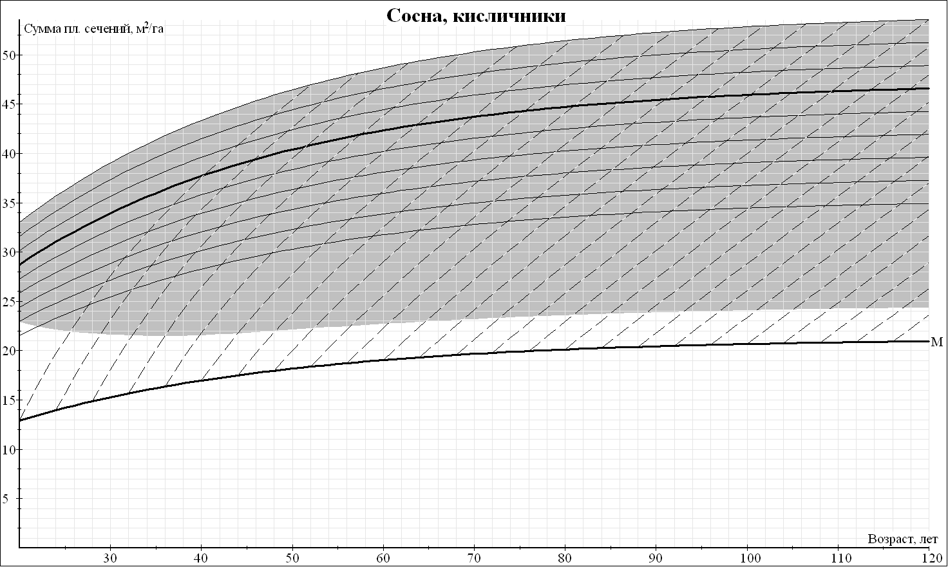

Нормативы для проведения рубок, проводимых в целях ухода за лесными насаждениями, по абсолютной полноте по основной лесообразующей породе – сосна и типу условий местопроизрастания – черничники на суглинках
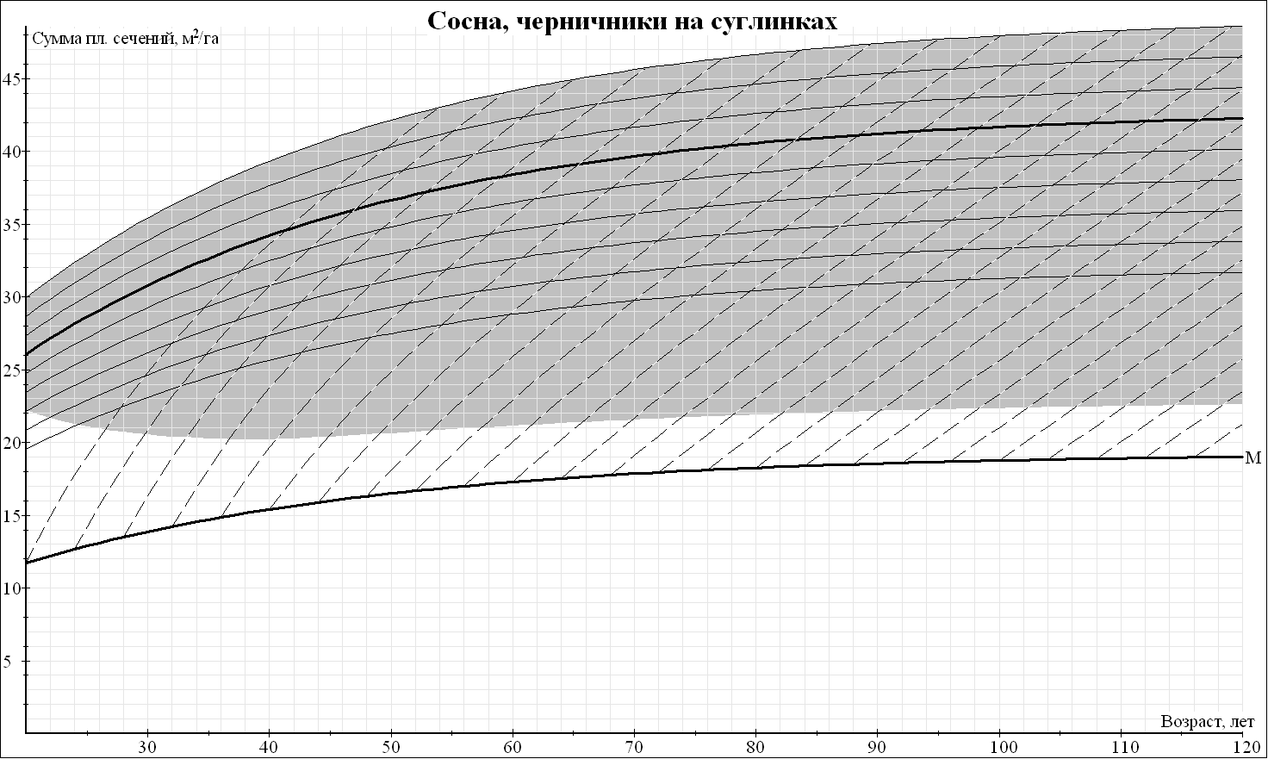

Нормативы для проведения рубок, проводимых в целях ухода за лесными насаждениями,
по абсолютной полноте по основной лесообразующей породе – сосна и типу условий местопроизрастания – черничники на супесях
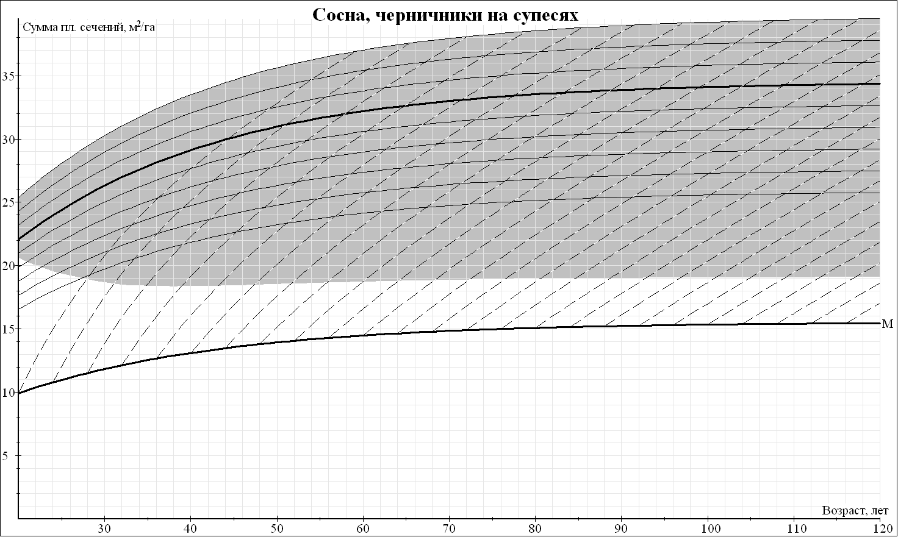

Нормативы для проведения рубок, проводимых в целях ухода за лесными насаждениями, по абсолютной полноте по основной лесообразующей породе – сосна и типу условий местопроизрастания – брусничники
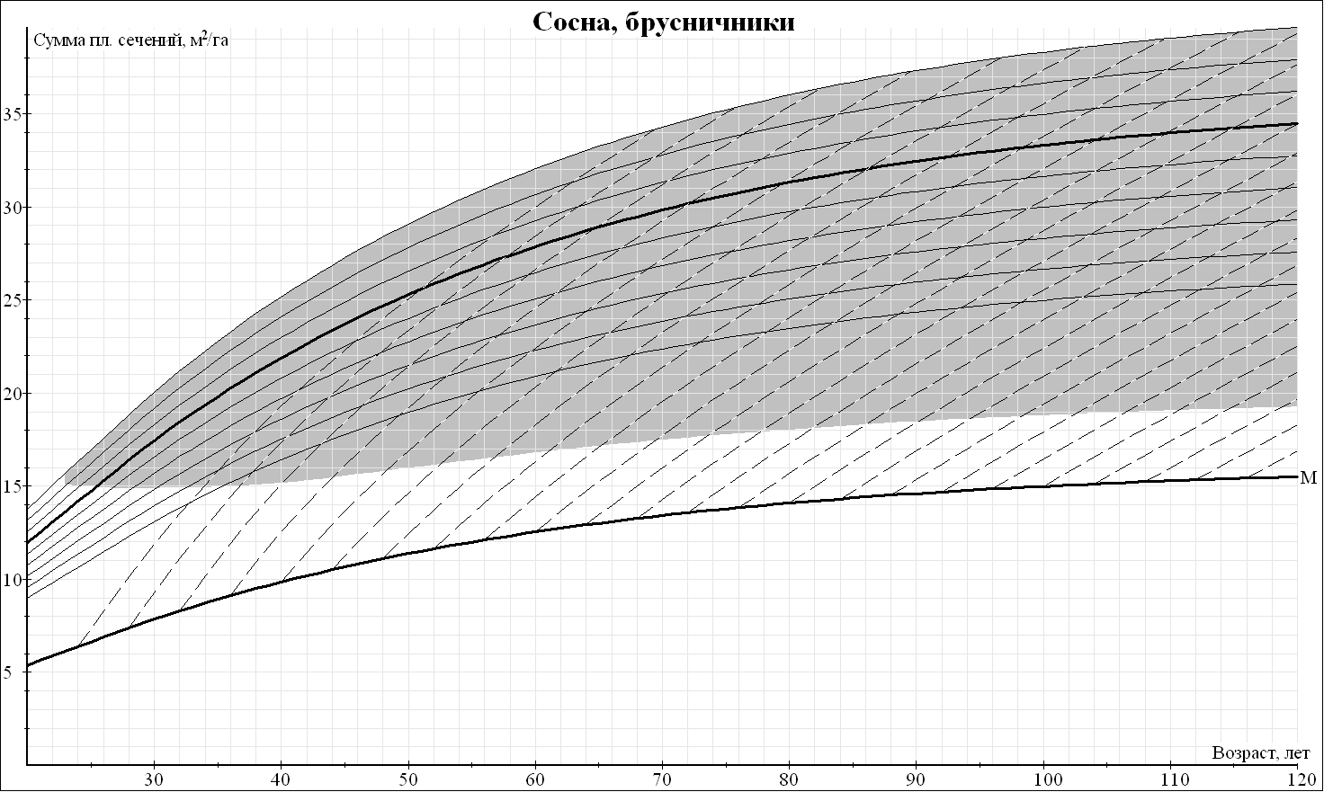

Нормативы для проведения рубок, проводимых в целях ухода за лесными насаждениями, по абсолютной полноте по основной лесообразующей породе – сосна и типу условий местопроизрастания – долгомошники
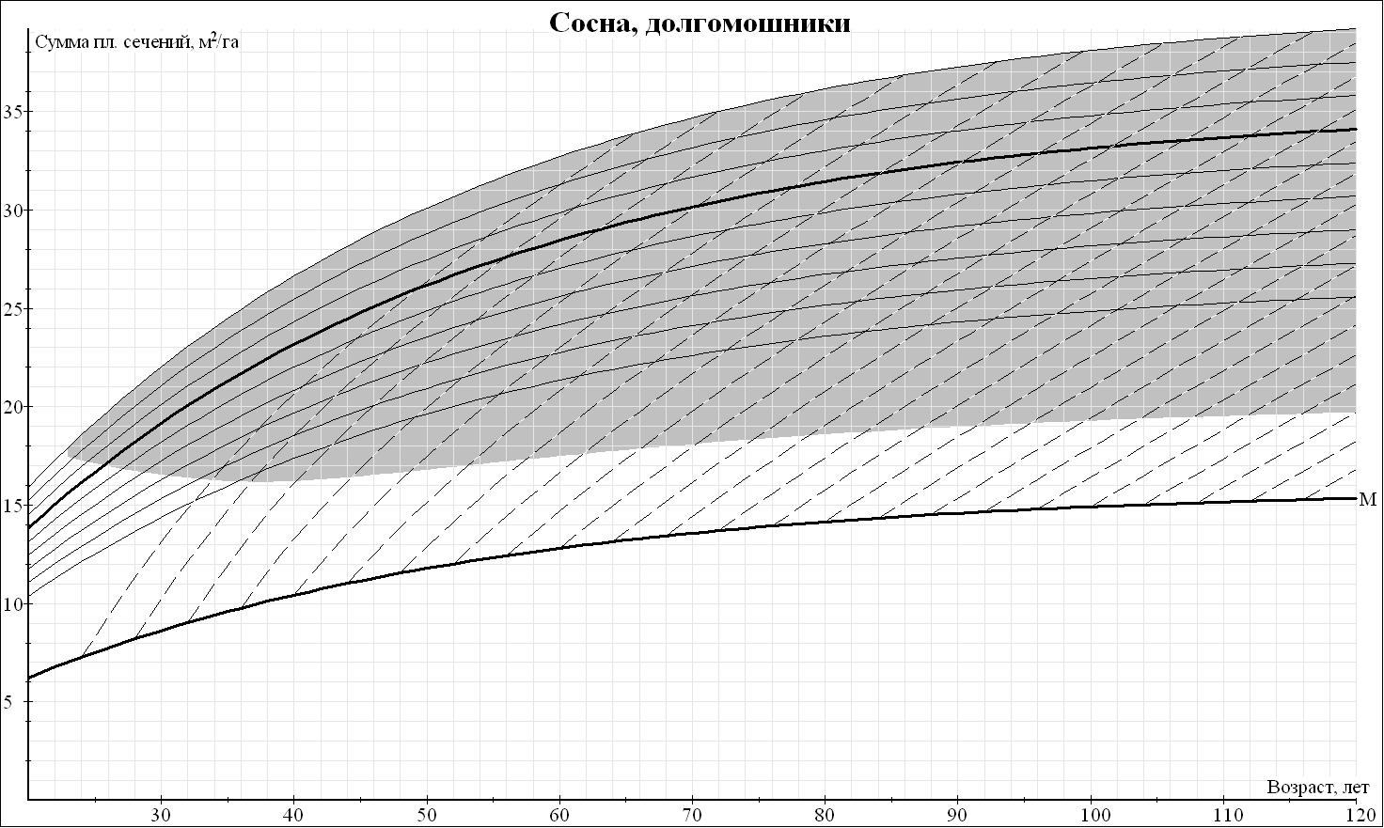

Нормативы для проведения рубок, проводимых в целях ухода за лесными насаждениями, по абсолютной полноте по основной лесообразующей породе – сосна и типу условий местопроизрастания – лишайники
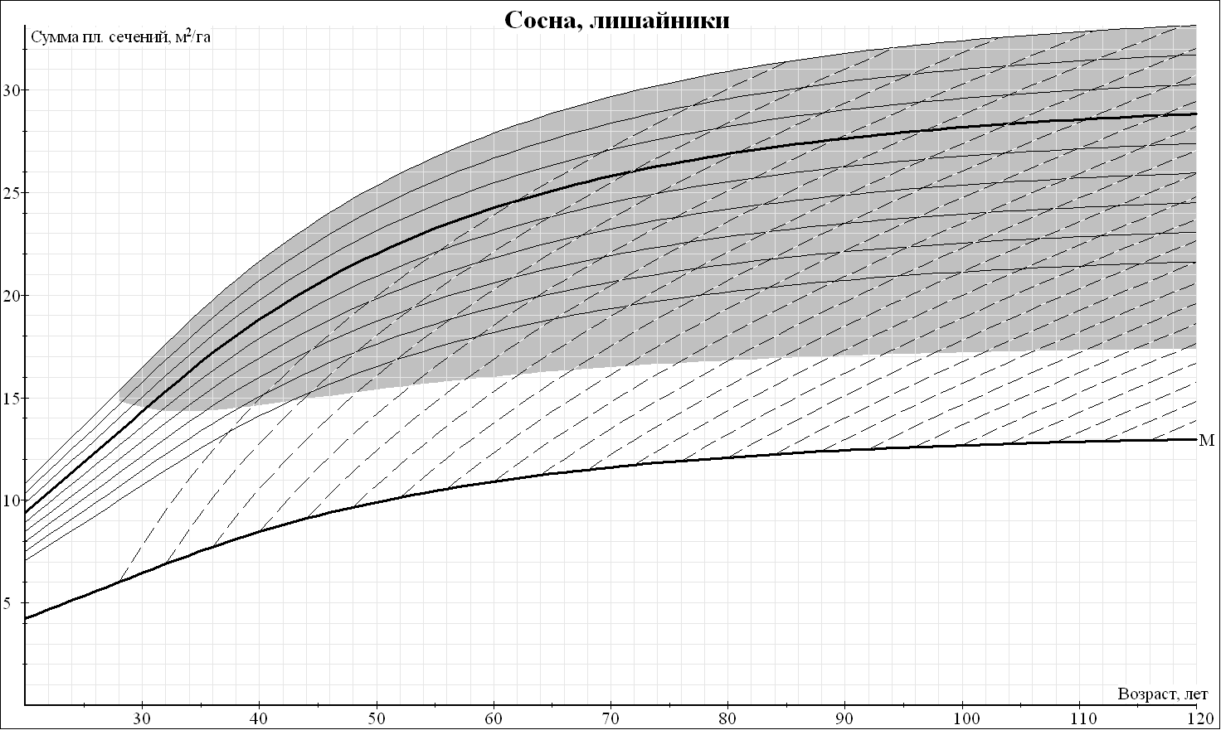

Нормативы для проведения рубок, проводимых в целях ухода за лесными насаждениями, по абсолютной полноте по основной лесообразующей породе – ель и типу условий местопроизрастания – кисличники
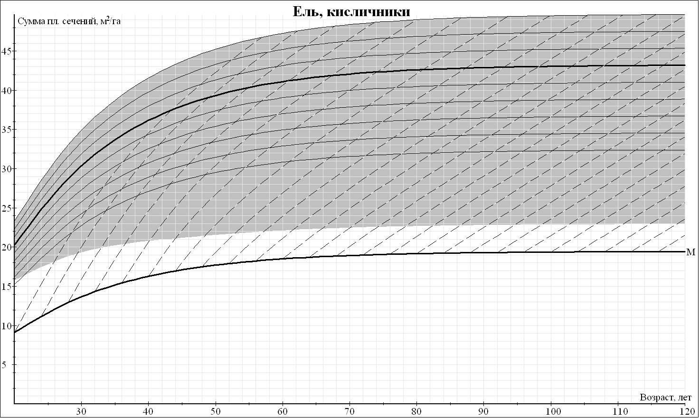

Нормативы для проведения рубок, проводимых в целях ухода за лесными насаждениями, по абсолютной полноте по основной лесообразующей породе – ель и типу условий местопроизрастания – черничники на суглинках
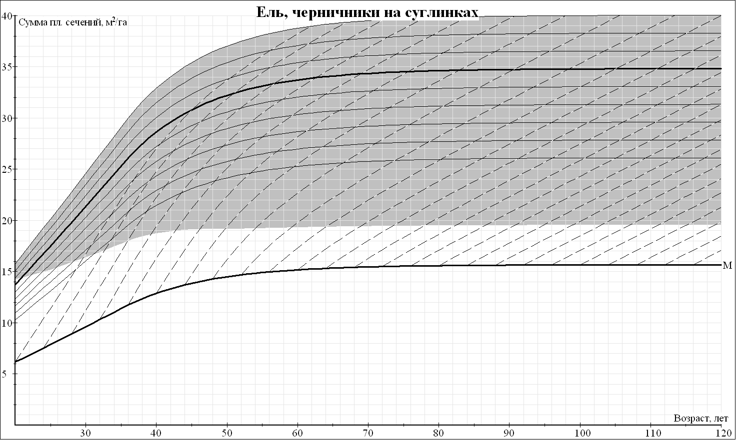

Нормативы для проведения рубок, проводимых в целях ухода за лесными насаждениями, по абсолютной полноте по основной лесообразующей – ель и типу условий местопроизрастания – долгомошники

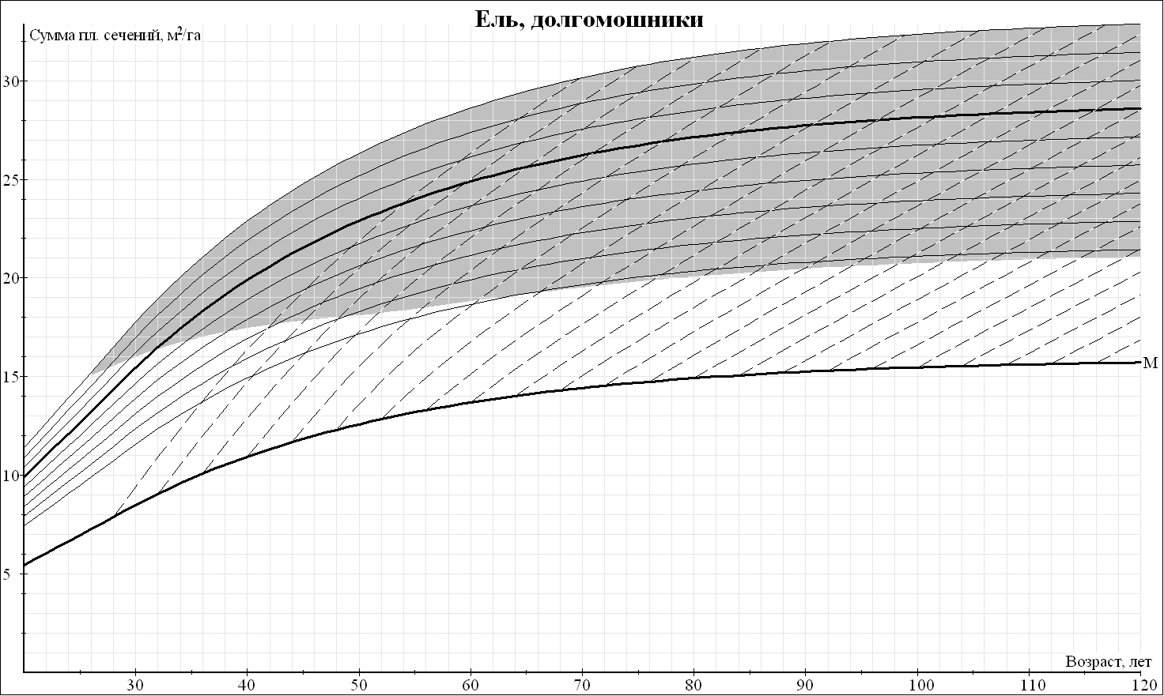

Нормативы для проведения рубок, проводимых в целях ухода за лесными насаждениями, по абсолютной полноте по основной лесообразующей породе – береза и типу условий местопроизрастания – кисличники
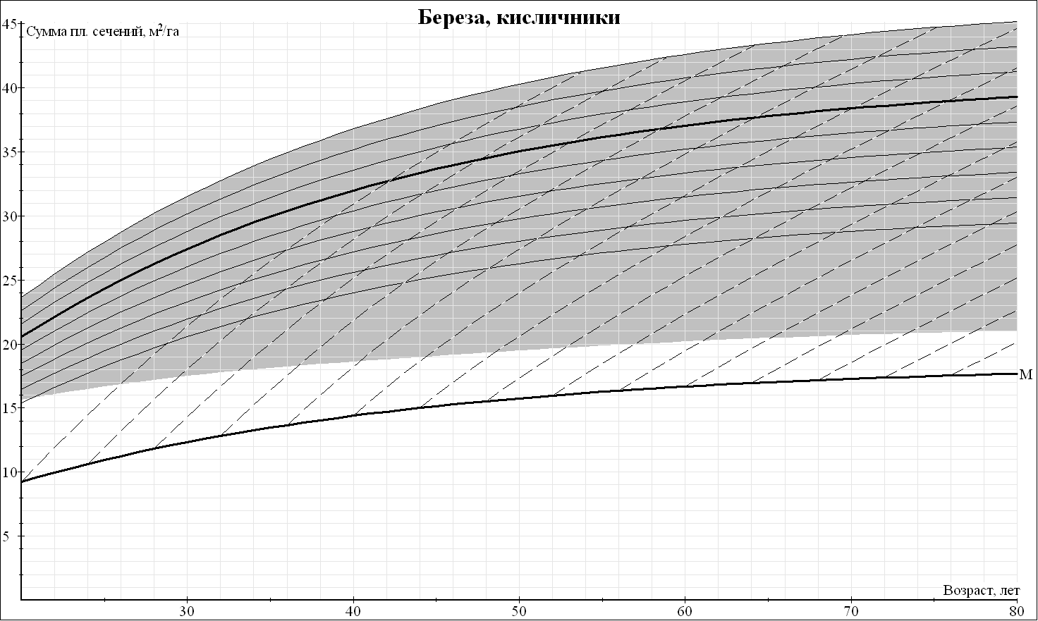

Нормативы для проведения рубок, проводимых в целях ухода за лесными насаждениями, по абсолютной полноте по основной лесообразующей породе – береза и типу условий местопроизрастания – черничникина на суглинках
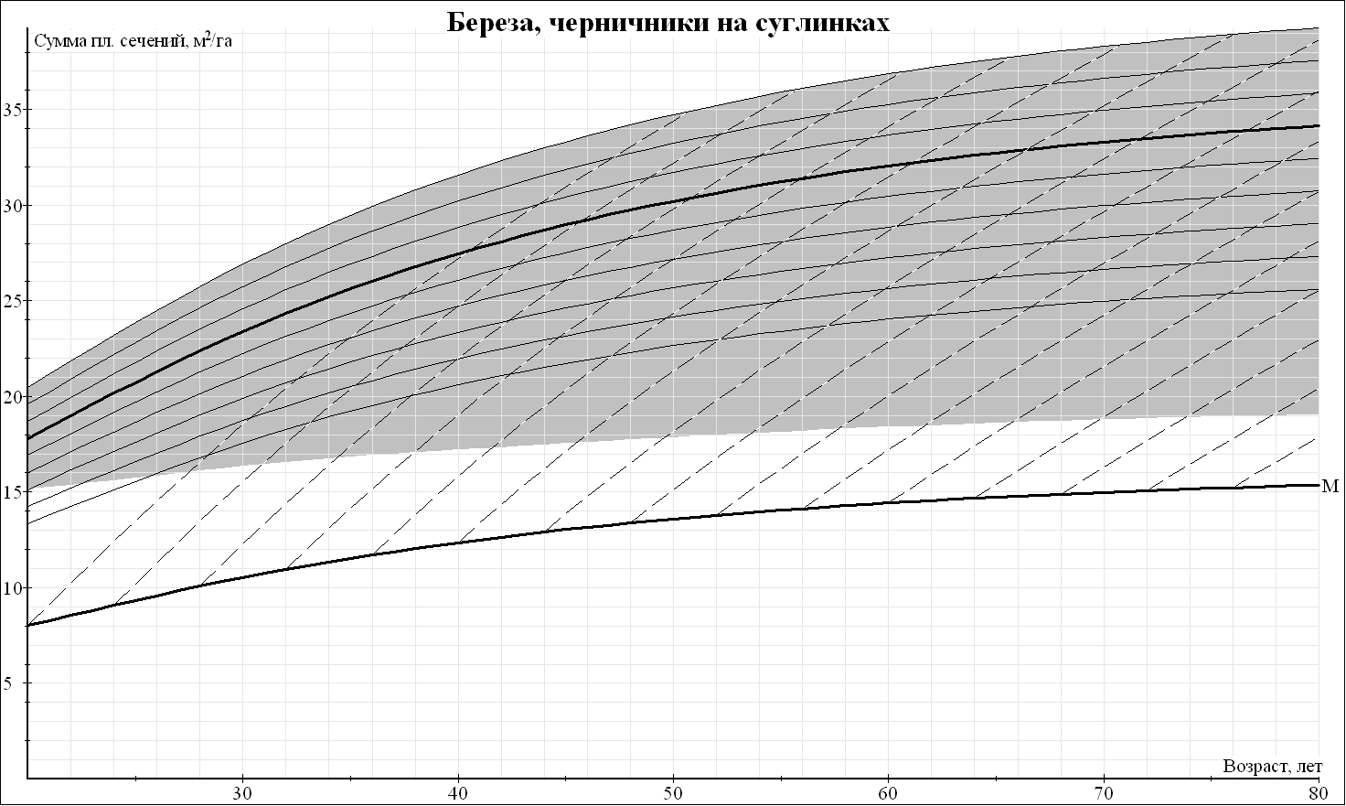

Нормативы для проведения рубок, проводимых в целях ухода за лесными насаждениями, по абсолютной полноте по основной лесообразующей породе – береза и типу условий местопроизрастания – долгомошники

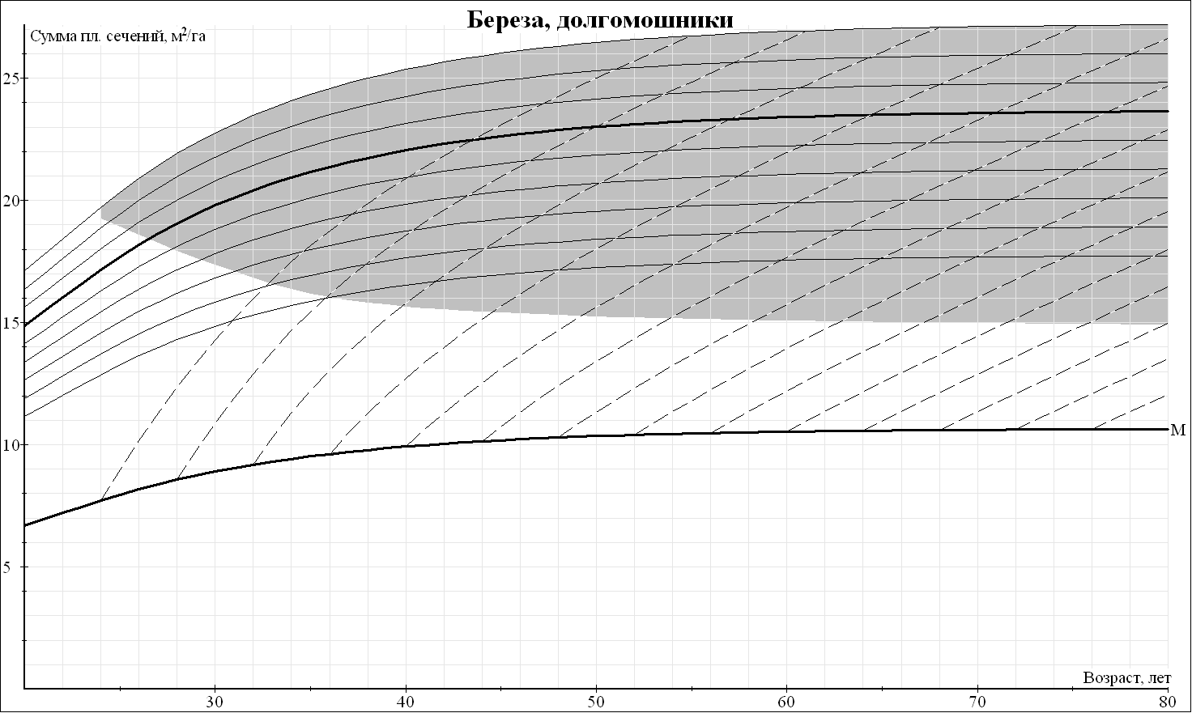

Нормативы для проведения рубок, проводимых в целях ухода за лесными насаждениями, по абсолютной полноте по основной лесообразующей породе – осина и типу условий местопроизрастания – черничники и кисличники
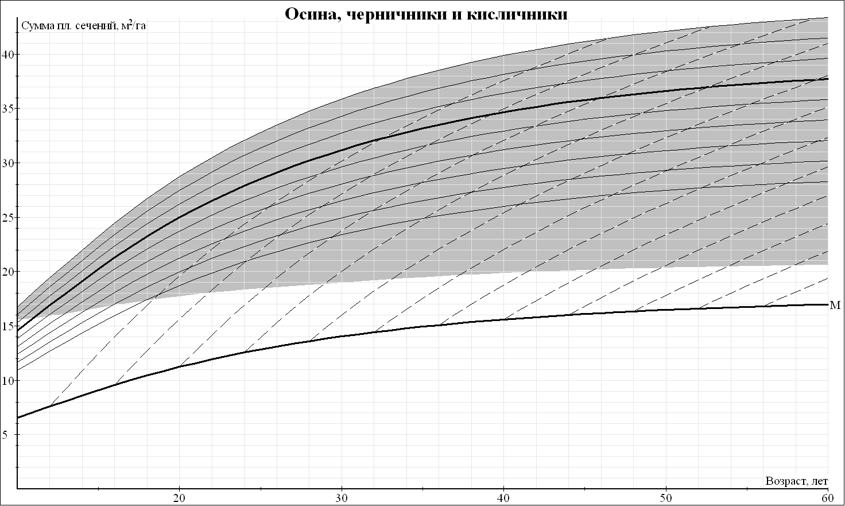

- В Балтийско-Белозерском таежном лесном районе

Нормативы для проведения рубок лесных насаждений, осуществляемых в ходе мероприятий, направленных на повышение продуктивности лесов, сохранение их полезных функций, по абсолютной полноте по основным лесообразующим породам и типам условий местопроизрастания.
Норматив по кисличникам применяется к насаждениям типов леса кисличник, травяно-дубравный, травяно-таволговый.
Норматив по черничникам на суглинках применяется к насаждениям типов леса черничник, черничник свежий, черничник влажный, черничник влажный осушенный на супесчаных и песчаных почвообразующих породах.
Норматив по черничникам на супесях применяется к насаждениям типов леса черничник, черничник свежий, черничник влажный, черничник влажный осушенный на суглинистых и глинистых почвообразующих породах.
Норматив по брусничникам применяется к насаждениям типов леса брусничник.
Норматив по долгомошникам применяется к насаждениям типов леса долгомошник, багульниковый и багульниковый осушенный.

Нормативы для проведения рубок, проводимых в целях ухода за лесными насаждениями, по абсолютной полноте по основной лесообразующей породе – сосна и типу условий местопроизрастания – кисличники
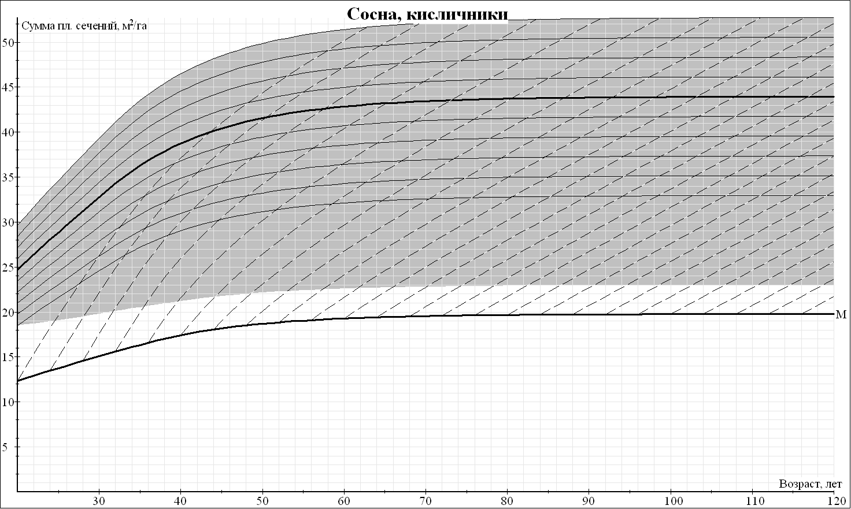

Нормативы для проведения рубок, проводимых в целях ухода за лесными насаждениями, по абсолютной полноте по основной лесообразующей породе – сосна и типу условий местопроизрастания – черничники на суглинках
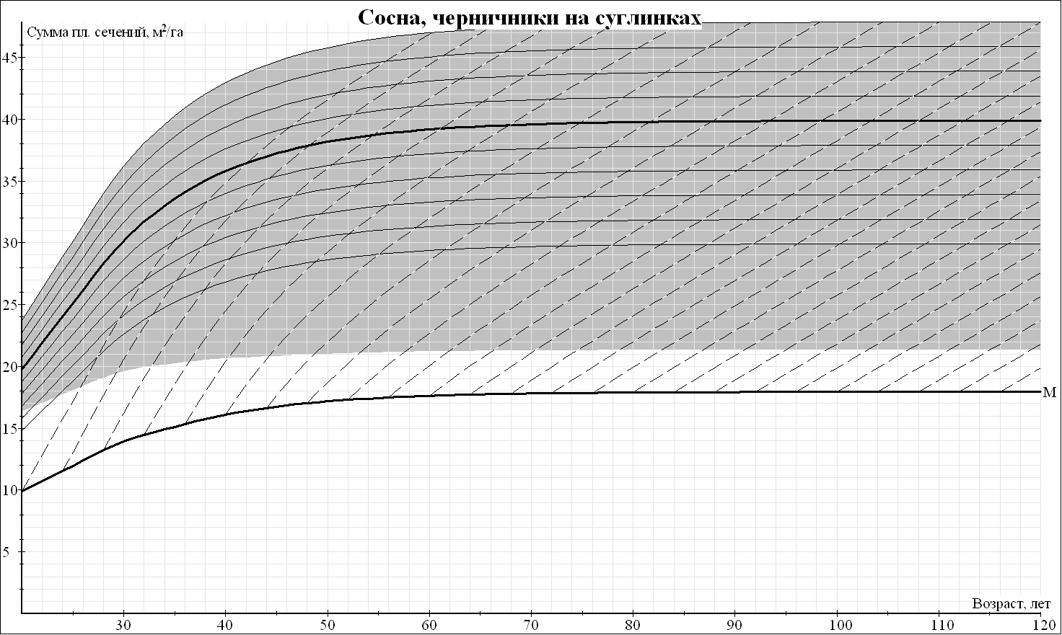

Нормативы для проведения рубок, проводимых в целях ухода за лесными насаждениями, по абсолютной полноте по основной лесообразующей породе – сосна и типу условий местопроизрастания – черничники на супесях
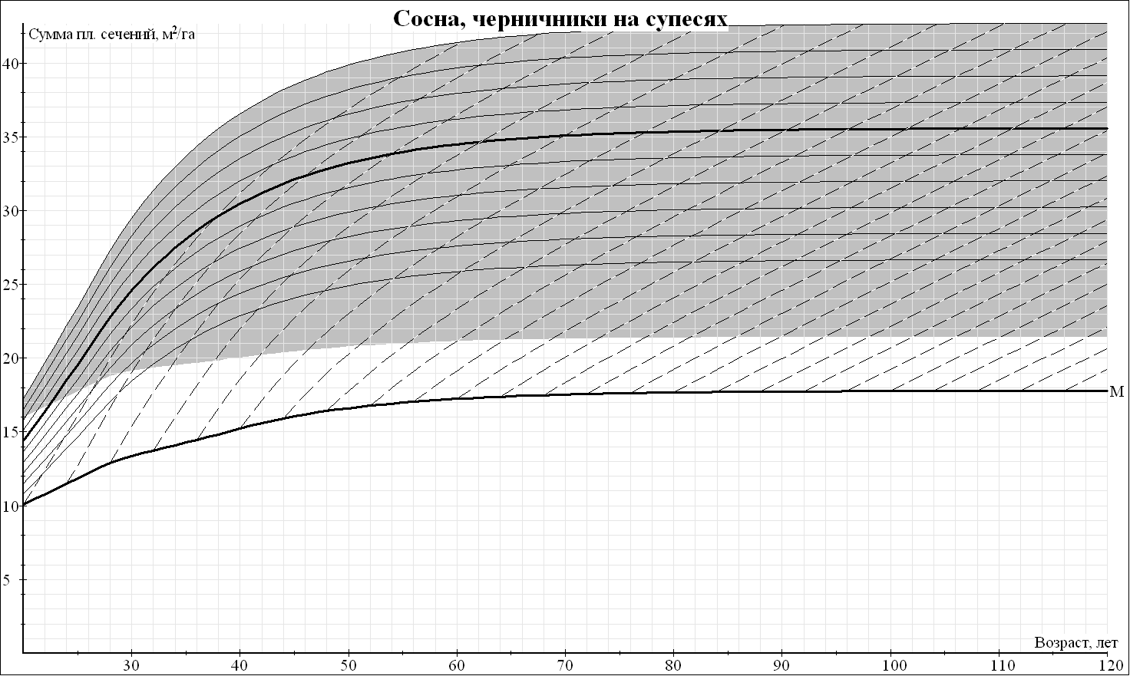

Нормативы для проведения рубок, проводимых в целях ухода за лесными насаждениями, по абсолютной полноте по основной лесообразующей породе – сосна и типу условий местопроизрастания – брусничники
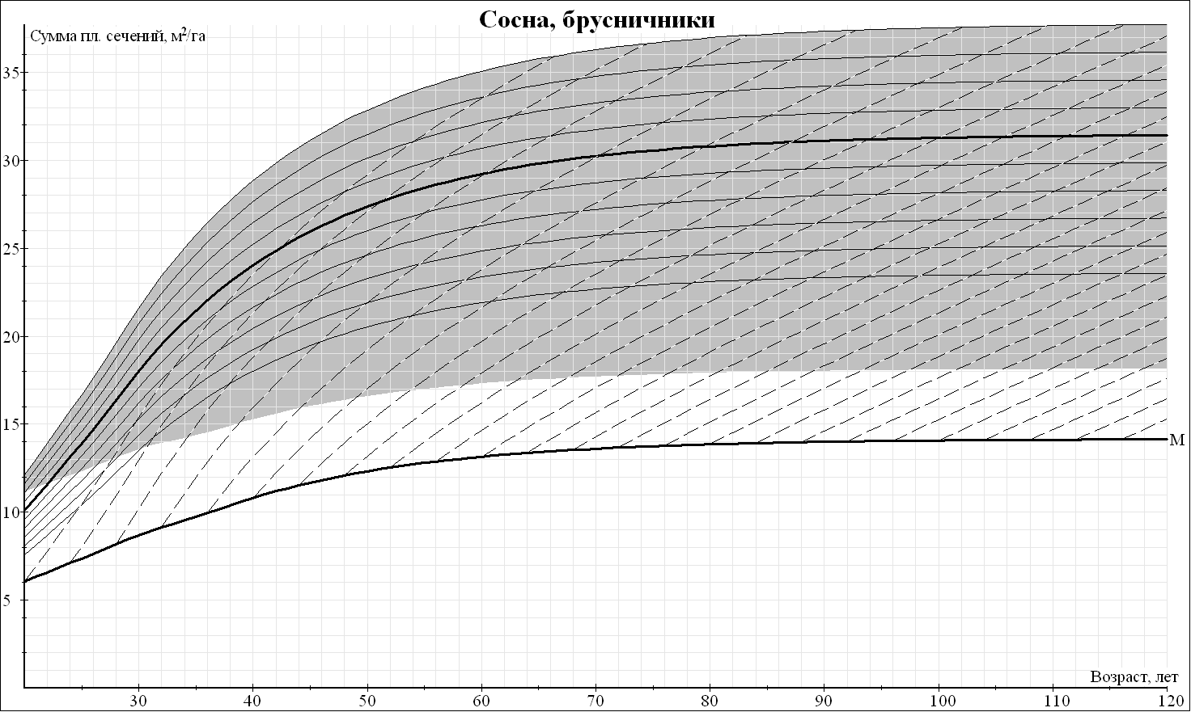

Нормативы для проведения рубок, проводимых в целях ухода за лесными насаждениями, по абсолютной полноте по основной лесообразующей породе – сосна и типу условий местопроизрастания – долгомошники
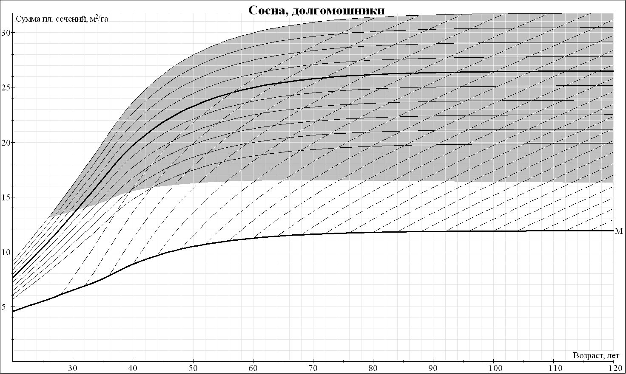

Нормативы для проведения рубок, проводимых в целях ухода за лесными насаждениями, по абсолютной полноте по основной лесообразующей породе – ель и типу условий местопроизрастания – кисличники
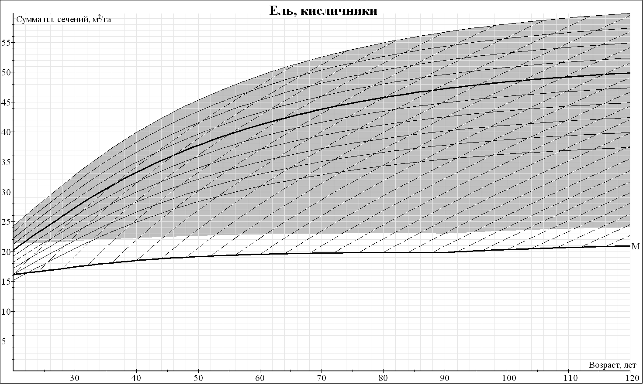

Нормативы для проведения рубок, проводимых в целях ухода за лесными насаждениями, по абсолютной полноте по основной лесообразующей породе – ель и типу условий местопроизрастания – черничники на суглинках
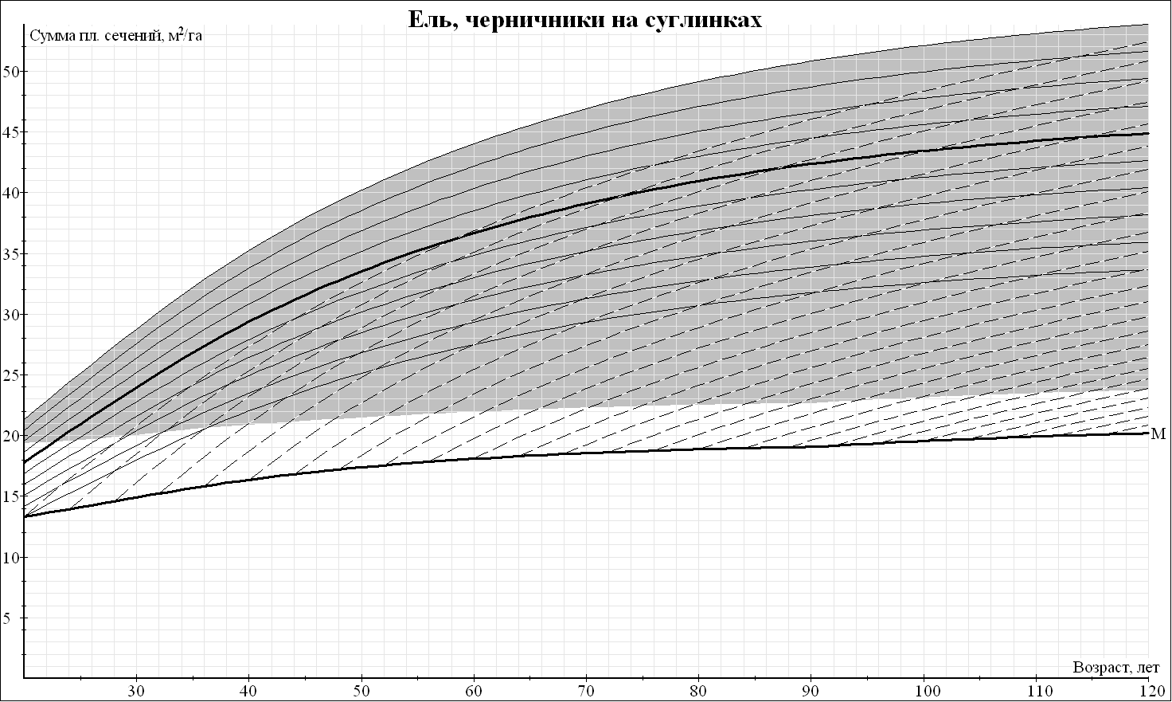

Нормативы для проведения рубок, проводимых в целях ухода за лесными насаждениями, по абсолютной полноте по основной лесообразующей породе – ель и типу условий местопроизрастания – черничники на супесях
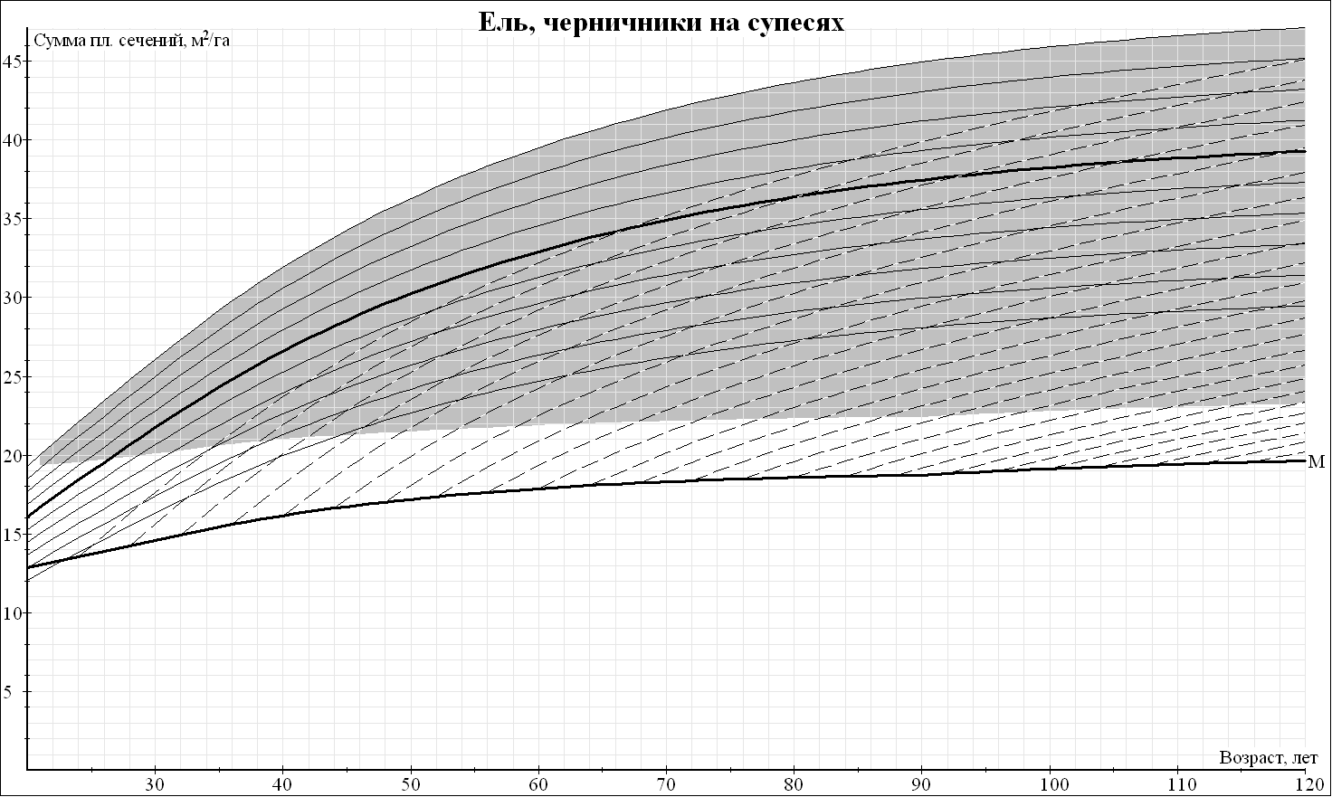

Нормативы для проведения рубок, проводимых в целях ухода за лесными насаждениями, по абсолютной полноте по основной лесообразующей породе – ель и типу условий местопроизрастания – долгомошники
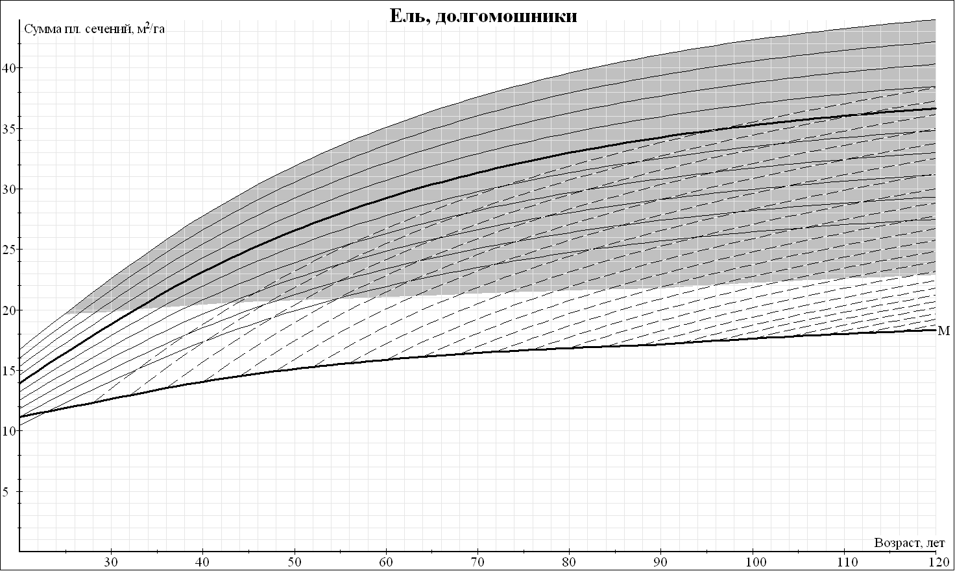

Нормативы для проведения рубок, проводимых в целях ухода за лесными насаждениями, по абсолютной полноте по основной лесообразующей породе – береза и типу условий местопроизрастания – кисличники
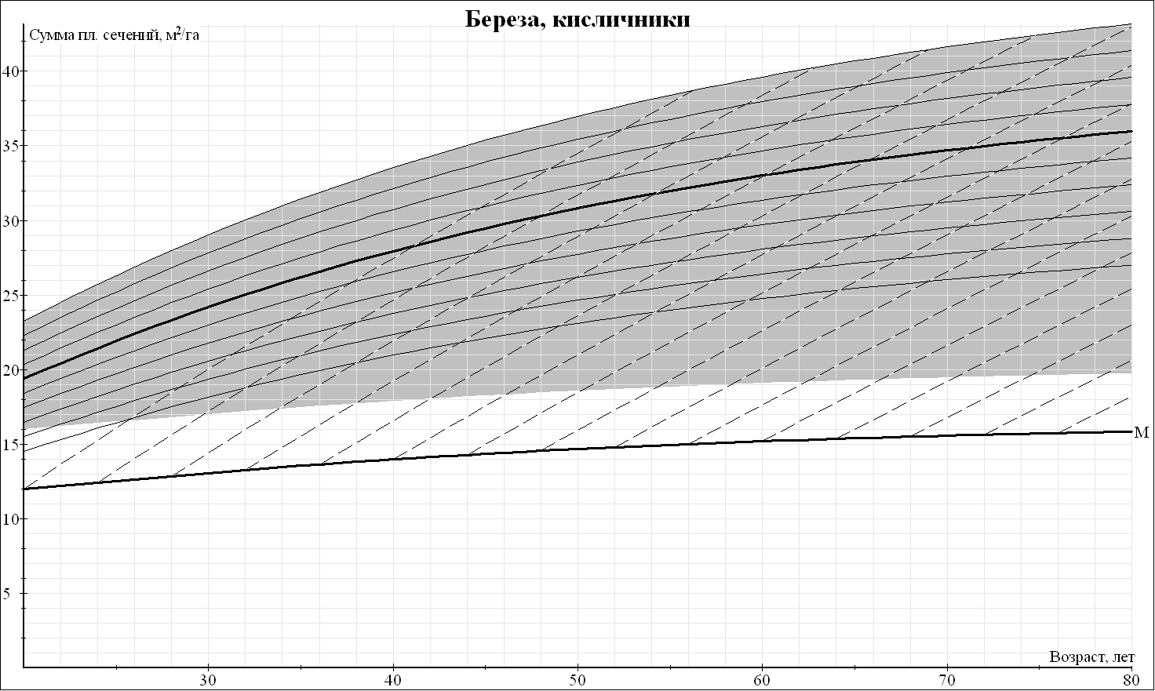

Нормативы для проведения рубок, проводимых в целях ухода за лесными насаждениями, по абсолютной полноте по основной лесообразующей породе – береза и типу условий местопроизрастания – черничники на суглинках
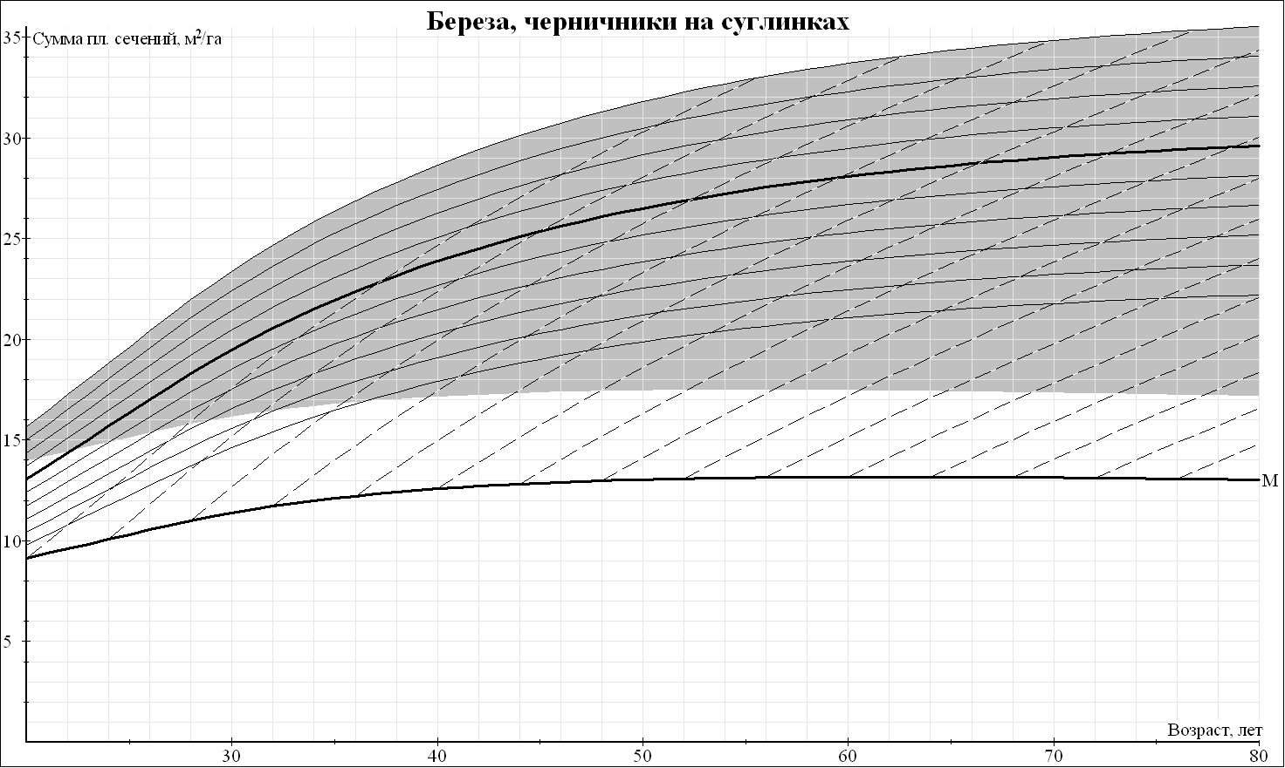

Нормативы для проведения рубок, проводимых в целях ухода за лесными насаждениями, по абсолютной полноте по основной лесообразующей породе – береза и типу условий местопроизрастания – черничники на супесях
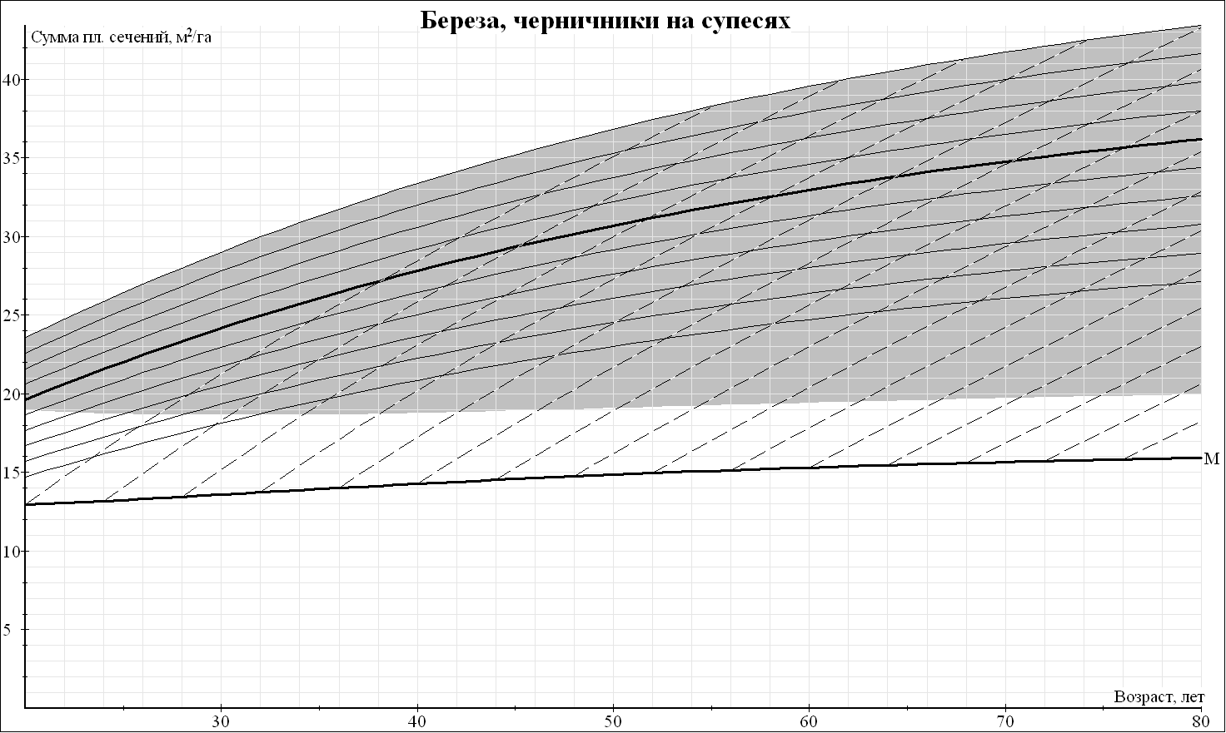

Нормативы для проведения рубок, проводимых в целях ухода за лесными насаждениями, по абсолютной полноте по основной лесообразующей породе – осина и типу условий местопроизрастания – черничники и кисличники
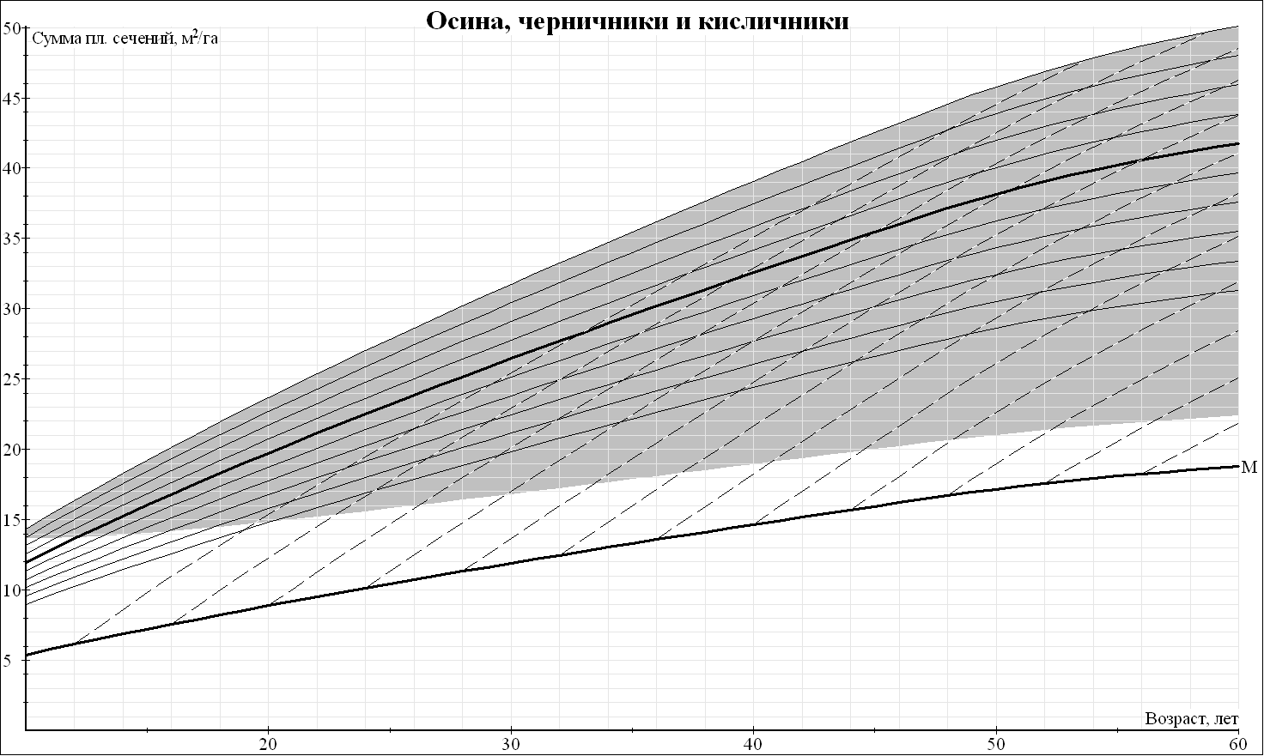

3. Среднеангарском таежном лесном районе

Нормативы для проведения рубок лесных насаждений, осуществляемых в ходе мероприятий, направленных на повышение продуктивности лесов, сохранение их полезных функций, по абсолютной полноте по основным лесообразующим породам и типам условий местопроизрастания.
Выскопроизводительные типы леса включают ольховниковый, черничный, чернично-зеленомошный типы леса.
Среднепроизводительные типы леса включают разнотравный, бруснично-разнотравный, крупнотравный, зеленомошный, брусничный, бруснично-зеленомошный, разнотравно-зеленомошный типы леса.
Низкопроизводительные типы леса включают рододендроновый, приручейный, лишайниковый типы леса.
В голубичном, багульниковом, осоковом, бадановом, сфагновом, мохово-болотном типах леса рубки прореживания и проходные рубки не проводятся.
К насаждениям класса производительности 1 относятся насаждения высокопроизводительных типов леса IA и I класса бонитетов.
К насаждениям класса производительности 2 относятся насаждения высокопроизводительных типов леса II-IV класса бонитетов.
К насаждениям класса производительности 3 относятся насаждения среднепроизводительных типов леса IA-III класса бонитетов.
К насаждениям класса производительности 4 относятся насаждения среднепроизводительных типов леса IV-V класса бонитетов.
К насаждениям класса производительности 5 относятся насаждения низкопроизводительных типов леса всех бонитетов.

Нормативы для проведения рубок, проводимых в целях ухода за лесными насаждениями, по абсолютной полноте по основной лесообразующей породе – сосна
(класс производительности 1)
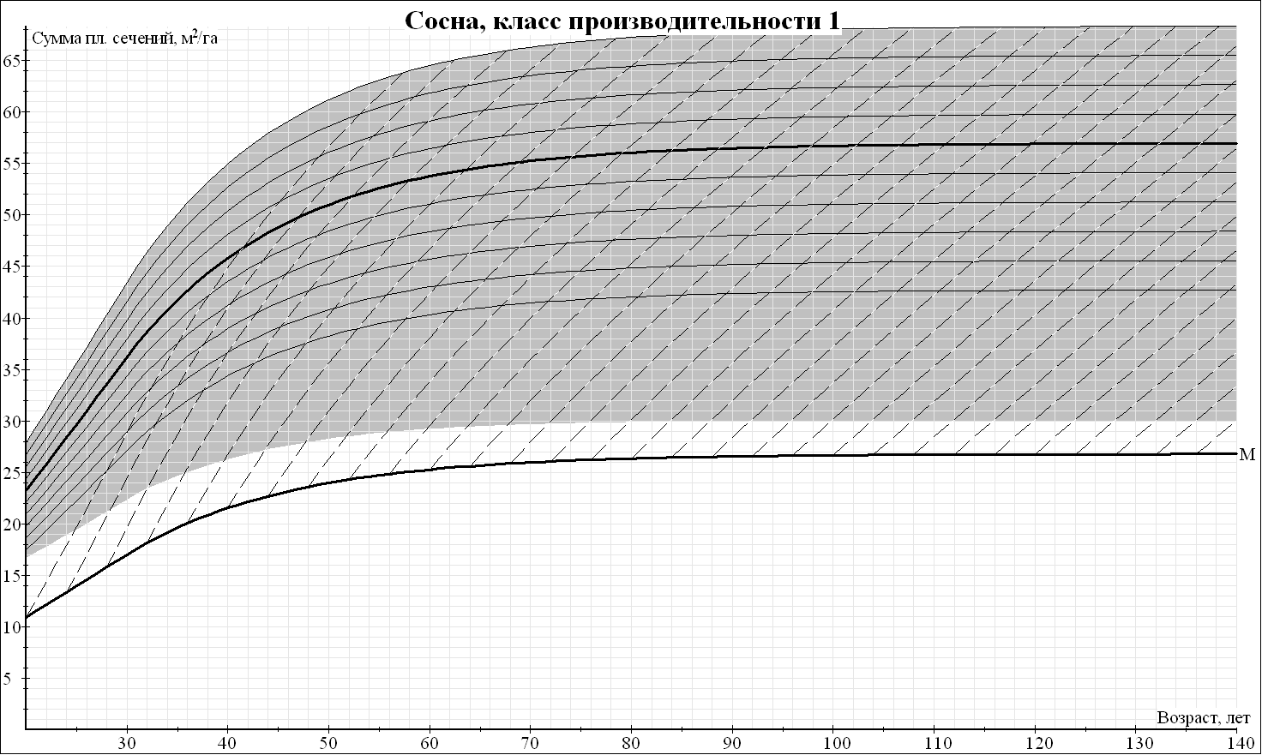

Нормативы для проведения рубок, проводимых в целях ухода за лесными насаждениями, по абсолютной полноте по основной лесообразующей породе – сосна
(класс производительности 2)
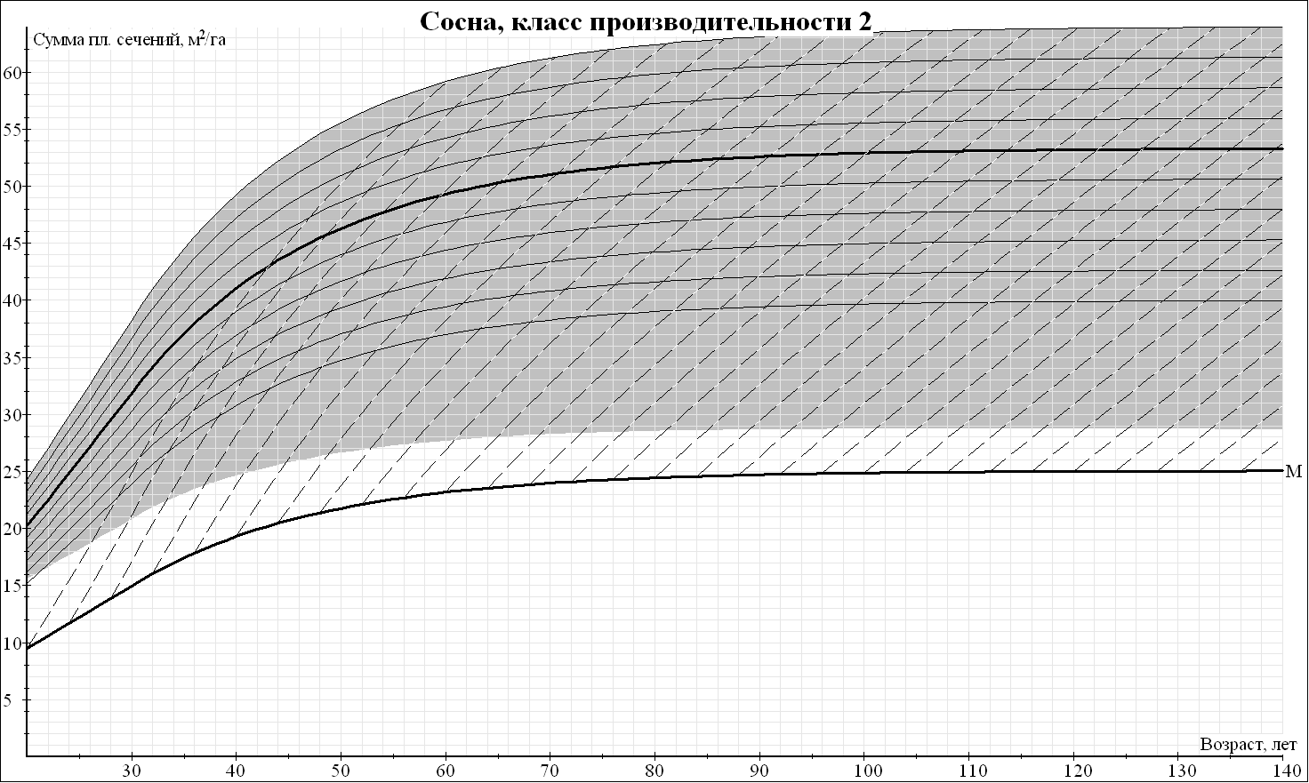

Нормативы для проведения рубок, проводимых в целях ухода за лесными насаждениями, по абсолютной полноте по основной лесообразующей породе – сосна
(класс производительности 3)
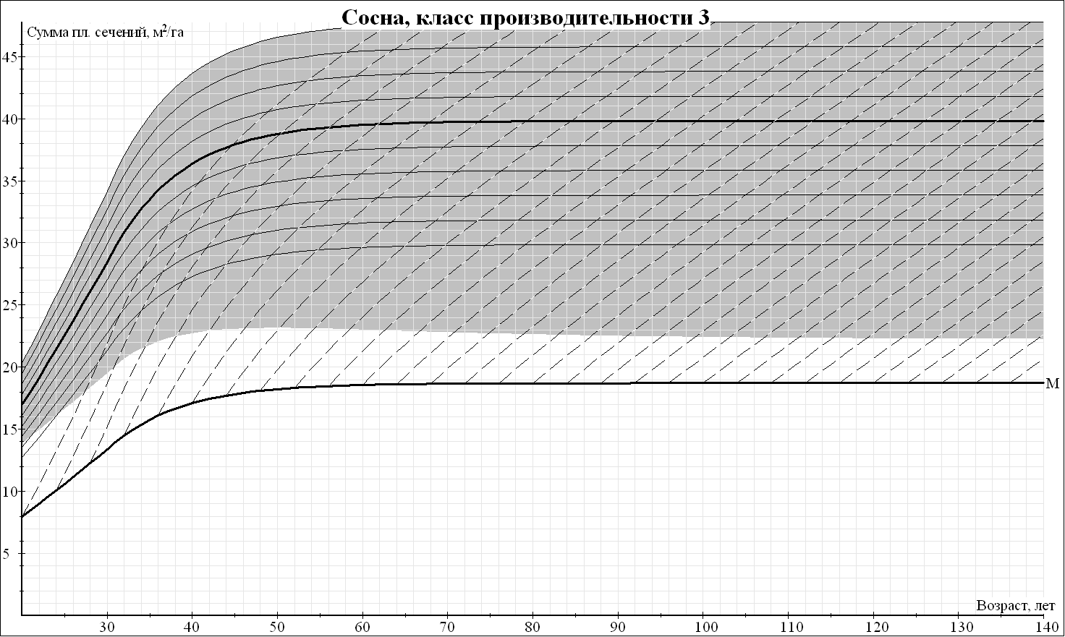

Нормативы для проведения рубок, проводимых в целях ухода за лесными насаждениями, по абсолютной полноте по основной лесообразующей породе – сосна
(класс производительности 4)
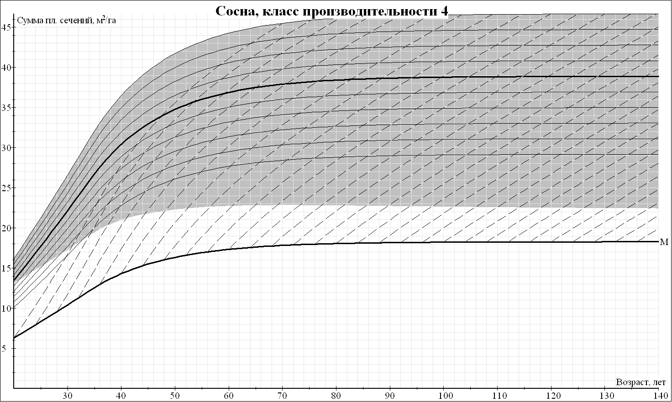

Нормативы для проведения рубок, проводимых в целях ухода за лесными насаждениями, по абсолютной полноте по основной лесообразующей породе – сосна
(класс производительности 5)
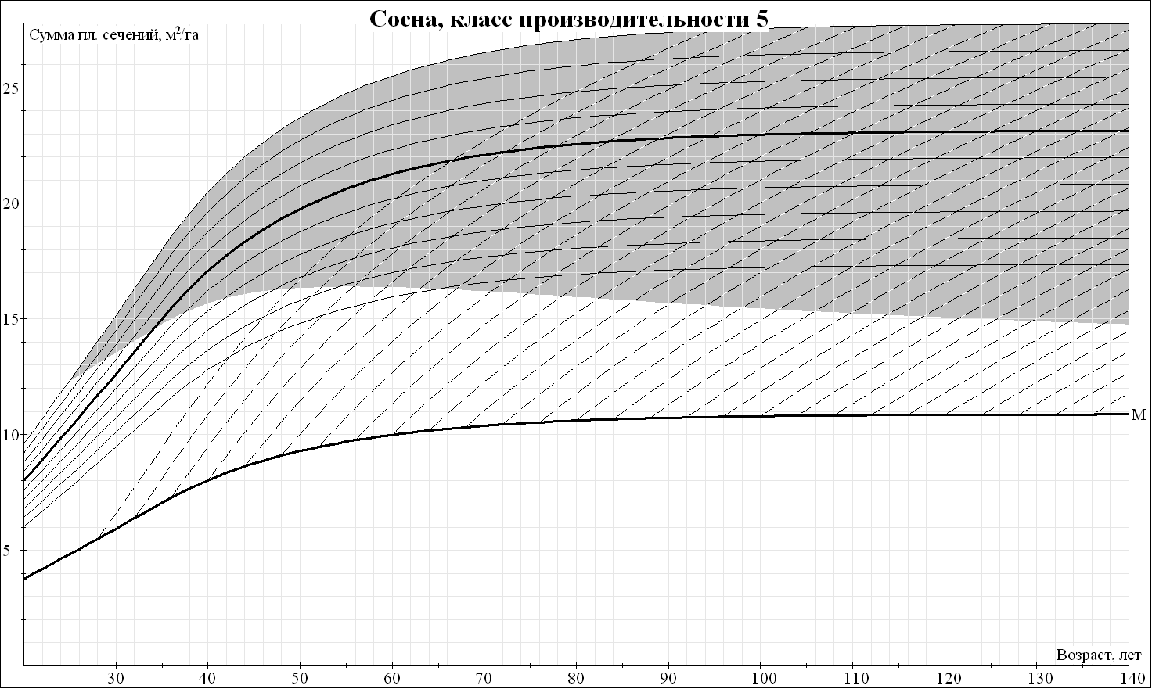

Нормативы для проведения рубок, проводимых в целях ухода за лесными насаждениями, по абсолютной полноте по основной лесообразующей породе – ель, пихта высокопроизводительные типы леса)
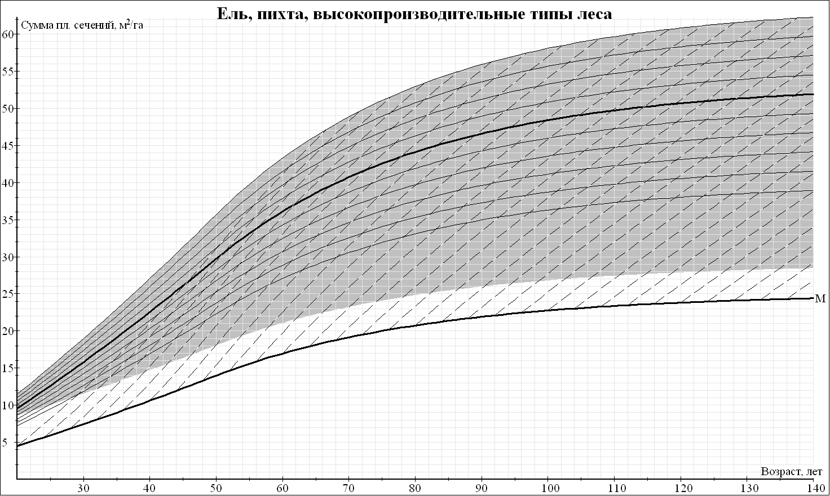

Нормативы для проведения рубок, проводимых в целях ухода за лесными насаждениями, по абсолютной полноте по основной лесообразующей породе – ель, пихта (среднепроизводительные типы леса)
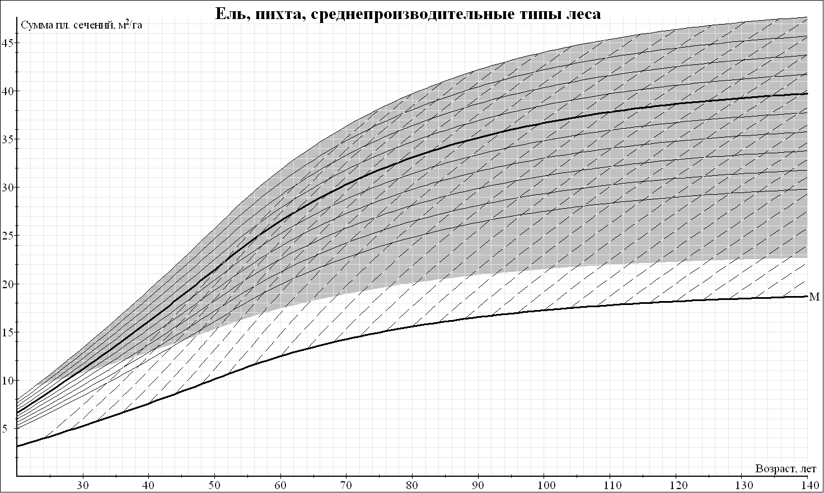
Нормативы для проведения рубок, проводимых в целях ухода за лесными насаждениями, по абсолютной полноте по основной лесообразующей породе – лиственница (высокопроизводительные типы леса)

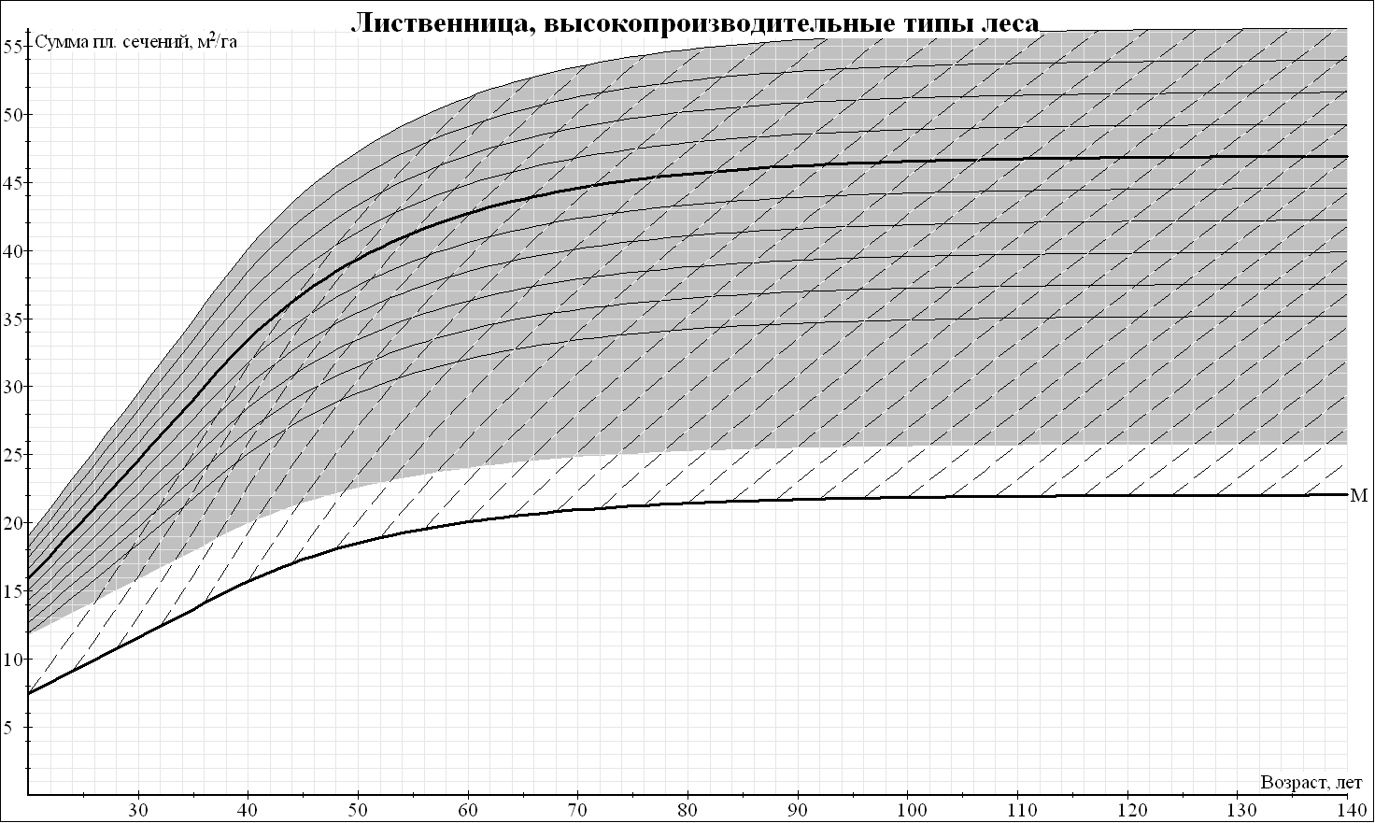

Нормативы для проведения рубок, проводимых в целях ухода за лесными насаждениями, по абсолютной полноте по основной лесообразующей породе – лиственница (среднепроизводительные типы леса)
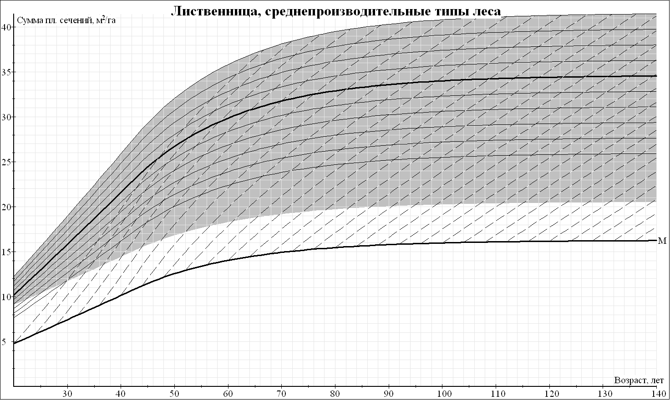

Нормативы для проведения рубок, проводимых в целях ухода за лесными насаждениями, по абсолютной полноте по основной лесообразующей породе – береза
(высокопроизводительные типы леса)

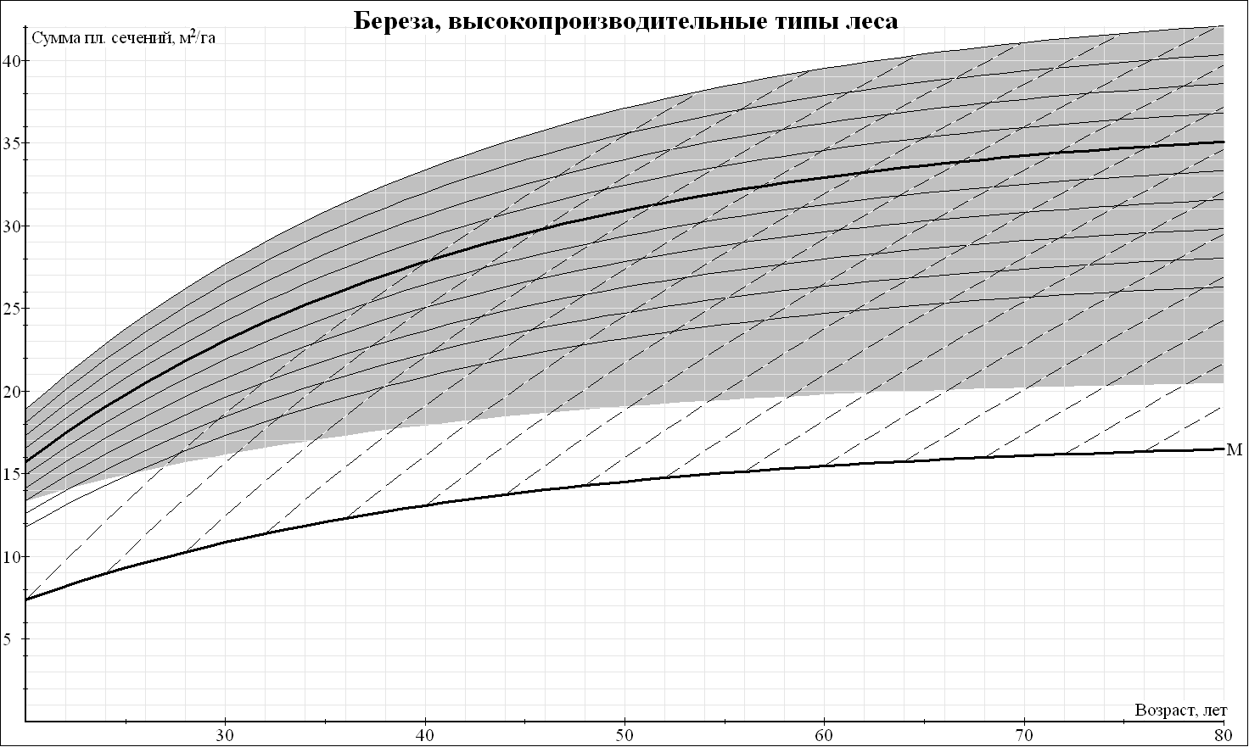

Нормативы для проведения рубок, проводимых в целях ухода за лесными насаждениями, по абсолютной полноте по основной лесообразующей породе – береза
(среднепроизводительные типы леса)
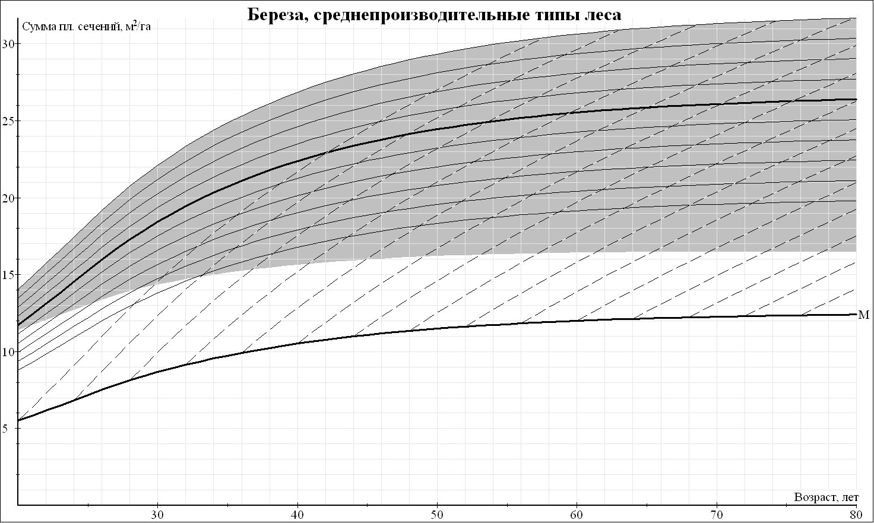

Нормативы для проведения рубок, проводимых в целях ухода за лесными насаждениями, по абсолютной полноте по основной лесообразующей породе – береза
(низкопроизводительные типы леса)
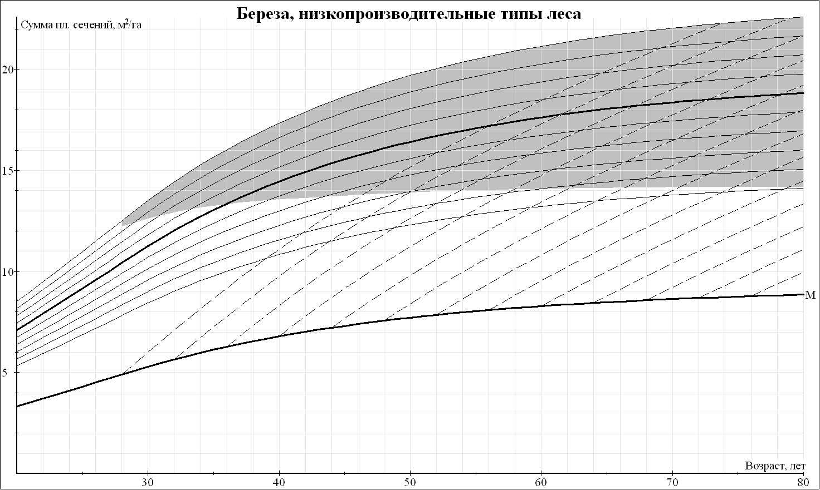

Нормативы для проведения рубок, проводимых в целях ухода за лесными насаждениями, по абсолютной полноте по основной лесообразующей породе – осина
(высокопроизводительные типы леса)
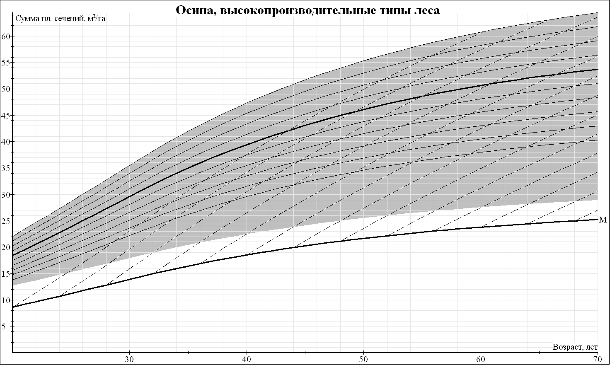

Нормативы для проведения рубок, проводимых в целях ухода за лесными насаждениями, по абсолютной полноте по основной лесообразующей породе – осина
(среднепроизводительные типы леса)
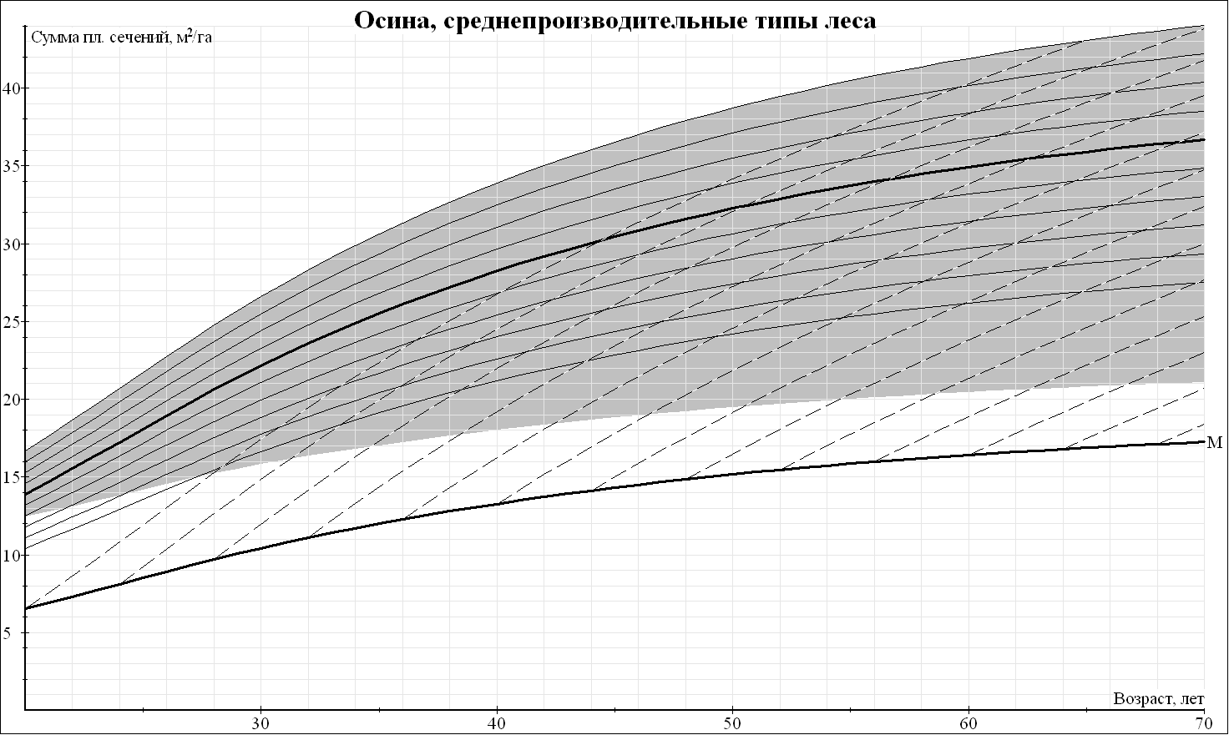

- Таблицы определения среднего диаметра древостоя после рубки по целевым породам

Сосна
Диаметр до рубки, см | Интенсивность рубки
 | С созданием системы волоков |  |  |  | Без создания системы волоков
 | 30 % | 40 % | 50 % | 60 % | 10 % | 20 % | 30 % | 40 % | 50 % | 60 %
8 | 9,0 | 9,6 | 9,8 | 10,1 | 8,8 | 9,5 | 9,7 | 9,8 | 10,1 | 10,2
10 | 11,0 | 11,7 | 12,0 | 12,1 | 10,9 | 11,6 | 11,8 | 12,0 | 12,1 | 12,3
12 | 13,1 | 14,0 | 14,2 | 14,5 | 12,8 | 13,9 | 14,1 | 14,2 | 14,5 | 14,9
14 | 15,5 | 15,9 | 16,7 | 17,2 | 15,4 | 15,7 | 16,2 | 16,9 | 17,2 | 17,3
16 | 17,4 | 18,5 | 18,7 | 19,0 | 17,3 | 18,0 | 18,6 | 18,8 | 19,0 | 19,5
18 | 19,9 | 20,5 | 21,3 | 21,9 | 19,6 | 20,3 | 20,8 | 21,5 | 21,9 | 22,0
20 | 21,9 | 22,8 | 23,3 | 23,7 | 21,7 | 22,3 | 23,2 | 23,4 | 23,7 | 24,3
22 | 24,1 | 24,9 | 25,5 | 26,2 | 23,8 | 24,7 | 25,1 | 25,7 | 26,2 | 26,3
24 | 26,2 | 27,0 | 27,7 | 28,1 | 25,9 | 26,6 | 27,4 | 27,8 | 28,1 | 28,7
26 | 28,3 | 29,4 | 30,1 | 30,8 | 28,0 | 29,2 | 29,7 | 30,3 | 30,8 | 31,0
28 | 30,4 | 31,1 | 31,9 | 32,3 | 30,0 | 30,8 | 31,5 | 32,0 | 32,3 | 32,9
30 | 32,3 | 33,4 | 33,9 | 34,7 | 32,1 | 33,0 | 33,6 | 34,0 | 34,7 | 34,9
32 | 34,2 | 35,1 | 36,0 | 36,3 | 34,0 | 34,8 | 35,4 | 36,1 | 36,3 | 36,8
34 | 36,4 | 37,3 | 37,8 | 38,7 | 36,1 | 36,8 | 37,6 | 38,0 | 38,7 | 39,0
36 | 38,2 | 39,1 | 39,8 | 40,3 | 38,0 | 38,9 | 39,3 | 40,1 | 40,3 | 40,7

Ель
Диаметр до рубки, см. | Интенсивность рубки
 | С созданием системы волоков |  |  |  | Без создания системы волоков
 | 30 % | 40 % | 50 % | 60 % | 10 % | 20 % | 30 % | 40 % | 50 % | 60 %
8 | 9,0 | 9,5 | 9,6 | 9,8 | 9,0 | 9,4 | 9,5 | 9,6 | 9,8 | 9,9
10 | 11,0 | 11,6 | 11,8 | 11,9 | 11,0 | 11,5 | 11,6 | 11,8 | 11,9 | 12,0
12 | 13,1 | 13,9 | 14,0 | 14,2 | 12,9 | 13,8 | 13,9 | 14,0 | 14,2 | 14,6
14 | 15,4 | 15,8 | 16,5 | 17,2 | 15,3 | 15,6 | 16,1 | 16,7 | 17,2 | 17,3
16 | 17,4 | 18,6 | 18,7 | 19,1 | 17,2 | 18,0 | 18,6 | 18,8 | 19,1 | 19,6
18 | 19,9 | 20,5 | 21,2 | 21,9 | 19,5 | 20,3 | 20,7 | 21,4 | 21,9 | 22,0
20 | 22,0 | 23,0 | 23,8 | 24,3 | 21,9 | 22,6 | 23,5 | 23,8 | 24,3 | 25,0
22 | 24,1 | 25,2 | 25,9 | 26,8 | 23,9 | 25,0 | 25,4 | 26,1 | 26,8 | 27,0
24 | 26,4 | 27,3 | 28,2 | 28,7 | 26,1 | 26,9 | 27,8 | 28,3 | 28,7 | 29,3
26 | 28,4 | 29,6 | 30,2 | 31,0 | 28,1 | 29,2 | 29,8 | 30,4 | 31,0 | 31,3
28 | 30,4 | 31,5 | 32,6 | 33,1 | 30,0 | 31,2 | 32,0 | 32,7 | 33,1 | 33,8
30 | 32,6 | 33,8 | 34,5 | 35,5 | 32,5 | 33,3 | 34,1 | 34,7 | 35,5 | 35,8
32 | 34,8 | 35,9 | 37,0 | 37,6 | 34,5 | 35,6 | 36,3 | 37,1 | 37,6 | 38,4
34 | 37,2 | 38,4 | 39,3 | 40,4 | 36,7 | 37,9 | 38,9 | 39,5 | 40,4 | 40,8
36 | 38,8 | 40,2 | 41,2 | 41,9 | 38,6 | 39,7 | 40,5 | 41,5 | 41,9 | 42,6

Береза
Диаметр до рубки, см. | Интенсивность рубки
 | С созданием системы волоков |  |  |  | Без создания системы волоков
 | 30 % | 40 % | 50 % | 60 % | 10 % | 20 % | 30 % | 40 % | 50 % | 60 %
8 | 8,9 | 9,1 | 9,2 | 9,4 | 8,8 | 9,1 | 9,2 | 9,3 | 9,4 | 9,4
10 | 10,9 | 11,0 | 11,3 | 11,4 | 10,8 | 11,0 | 11,1 | 11,3 | 11,4 | 11,4
12 | 13,0 | 13,2 | 13,4 | 13,5 | 12,7 | 13,2 | 13,3 | 13,4 | 13,5 | 13,7
14 | 15,0 | 15,4 | 16,1 | 16,5 | 15,0 | 15,2 | 15,6 | 16,3 | 16,5 | 16,4
16 | 17,5 | 18,5 | 18,7 | 19,0 | 17,3 | 18,1 | 18,6 | 18,8 | 19,0 | 19,5
18 | 19,9 | 20,4 | 21,1 | 21,9 | 19,6 | 20,2 | 20,6 | 21,3 | 21,9 | 21,9
20 | 21,8 | 22,8 | 23,3 | 23,6 | 21,6 | 22,3 | 23,1 | 23,3 | 23,6 | 24,2
22 | 24,2 | 24,9 | 25,6 | 26,3 | 23,9 | 24,8 | 25,1 | 25,7 | 26,3 | 26,4
24 | 26,2 | 27,0 | 27,6 | 28,0 | 26,0 | 26,6 | 27,4 | 27,6 | 28,0 | 28,6
26 | 28,0 | 29,0 | 29,6 | 30,4 | 27,8 | 28,8 | 29,2 | 29,7 | 30,4 | 30,6
28 | 30,1 | 30,9 | 31,7 | 32,1 | 29,8 | 30,6 | 31,3 | 31,8 | 32,1 | 32,7
30 | 31,9 | 32,9 | 33,4 | 34,3 | 31,7 | 32,5 | 33,1 | 33,5 | 34,3 | 34,4
32 | 33,9 | 34,7 | 35,6 | 36,0 | 33,7 | 34,5 | 35,0 | 35,7 | 36,0 | 36,4
34 | 36,0 | 37,1 | 37,7 | 38,5 | 35,8 | 36,6 | 37,4 | 37,8 | 38,5 | 38,9
36 | 38,0 | 39,1 | 39,7 | 40,5 | 37,8 | 38,6 | 39,4 | 39,8 | 40,5 | 40,9

Осина
Диаметр до рубки, см. | Интенсивность рубки
 | С созданием системы волоков |  |  |  | Без создания системы волоков
 | 30 % | 40 % | 50 % | 60 % | 10 % | 20 % | 30 % | 40 % | 50 % | 60 %
8 | 8,8 | 9,4 | 9,5 | 9,9 | 8,7 | 9,3 | 9,5 | 9,6 | 9,9 | 10,0
10 | 10,8 | 11,4 | 11,6 | 11,8 | 10,8 | 11,4 | 11,5 | 11,6 | 11,8 | 12,0
12 | 12,8 | 13,6 | 13,8 | 14,2 | 12,6 | 13,6 | 13,8 | 13,9 | 14,2 | 14,6
14 | 15,2 | 15,5 | 16,2 | 16,8 | 15,2 | 15,4 | 15,8 | 16,3 | 16,8 | 16,9
16 | 17,2 | 18,2 | 18,5 | 18,7 | 17,0 | 17,7 | 18,4 | 18,5 | 18,7 | 19,1
18 | 19,7 | 20,2 | 20,7 | 21,5 | 19,4 | 20,0 | 20,3 | 20,9 | 21,5 | 21,6
20 | 21,6 | 22,4 | 23,0 | 23,4 | 21,4 | 22,0 | 22,9 | 23,1 | 23,4 | 23,9
22 | 23,8 | 24,7 | 25,3 | 26,2 | 23,6 | 24,5 | 24,9 | 25,5 | 26,2 | 26,3
24 | 25,9 | 26,7 | 27,5 | 27,9 | 25,8 | 26,3 | 27,1 | 27,6 | 27,9 | 28,4
26 | 28,0 | 29,0 | 29,6 | 30,5 | 27,8 | 28,7 | 29,2 | 29,7 | 30,5 | 30,7
28 | 30,0 | 30,8 | 31,8 | 32,1 | 29,7 | 30,5 | 31,2 | 31,8 | 32,1 | 32,5
30 | 32,4 | 33,5 | 34,0 | 34,8 | 32,2 | 33,0 | 33,7 | 34,1 | 34,8 | 35,2
32 | 34,5 | 35,5 | 36,5 | 37,0 | 34,2 | 35,2 | 35,9 | 36,6 | 37,0 | 37,6
34 | 36,2 | 37,1 | 37,9 | 38,8 | 35,9 | 36,7 | 37,6 | 38,1 | 38,8 | 39,3
36 | 38,2 | 39,2 | 40,0 | 40,6 | 37,9 | 38,9 | 39,5 | 40,2 | 40,6 | 41,1

Примечание: для технологии с созданием системы волоков при интенсивности рубки 20 % и менее средний диаметр после рубки равен среднему диаметру до рубки.

- Норматив для определения числа оставляемых стволов в зависимости от абсолютной полноты и среднего диаметра после рубки

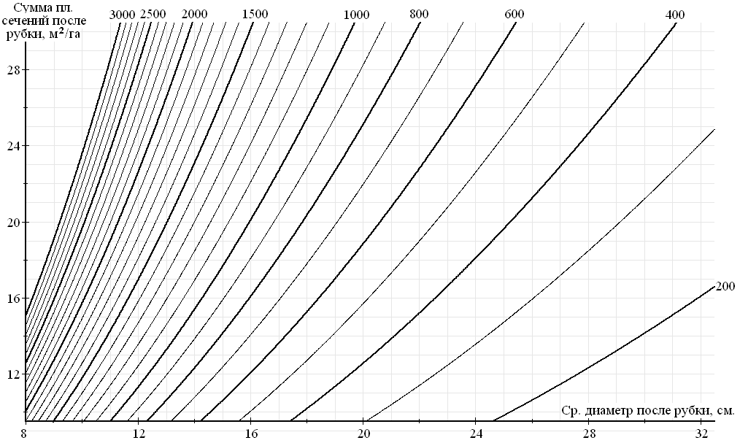

Приложение № 5
к Правилам ухода за лесами

Порядок применения нормативов для рубок прореживания, проходных рубок, рубок обновления и переформирования в Двинско-Вычегодском таежном лесном районе, Балтийско-Белозерском таежном лесном районе, Среднеангарском таежном лесном районе.

- Нормативы включают два вида графиков и таблицы:
1) Графические нормативы для проведения рубок, проводимых в целях ухода за лесными насаждениями, по абсолютной полноте по основным лесообразующим породам и типам условий местопроизрастания. Они предназначены для определения предела изреживания древостоя после рубки на основании показателя абсолютной полноты. Абсолютная полнота древостоя рассчитывается как общая сумма площадей поперечных сечений на высоте 1,3 м всех деревьев древостоя в пересчете на 1 га и выражается в м²/га. Определяется по данным перечета древостоя или путем закладки реласкопических пробных площадок.
Также графические нормативы содержат кривые естественного хода роста и кривые восстановления абсолютной полноты после рубки. На основании этих показателей проводится определение срока повторяемости рубки, проводимой в целях ухода за лесными насаждениями.
2) Таблица определения среднего диаметра древостоя после рубки по целевым породам;
3) Графический норматив для определения числа оставляемых стволов в зависимости от абсолютной полноты и среднего диаметра после рубки.
- Описание норматива для определения системы рубок, проводимых в целях ухода за лесными насаждениями, по абсолютной полноте.
Нормативы для проведения рубок, проводимых в целях ухода за лесными насаждениями, по абсолютной полноте включают ряд линий и зон.
Нижняя сплошная толстая линия, обозначенная буквой М, указывает минимально допустимую абсолютную полноту древостоя после изреживания. Изреживание до этой полноты обеспечивает максимальный прирост древостоя. На основе минимально допустимого значения абсолютной полноты проводится контроль изреживания по абсолютной полноте.
Сплошные тонкие линии черного цвета показывают динамику абсолютной полноты древостоя в зависимости от возраста. Одна из них выделена и соответствует среднему значению абсолютной полноты для указанного типа леса и породы.
Штриховые тонкие линии показывают динамику восстановления абсолютной полноты после проведения рубки, проводимой в целях ухода за лесными насаждениями.
Зона, выделенная серым цветом, указывает область, в которой прием рубки оценивается как экономически оправданный, то есть при рубке до минимально допустимой полноты вырубаемый запас превышает 40 куб. м на 1 га.
- Выбор норматива по абсолютной полноте.
По преобладающей породе древостоя и типу леса (группе типов леса) выбирается графический норматив по абсолютной полноте.
- Оценка целесообразности проведения рубки.
По возрасту породы и измеренной абсолютной полноте определяется точка на графике, которая соответствует текущему состоянию древостоя. Если она находится ниже линии М, то есть абсолютная полнота древостоя ниже минимально допустимой, то рубка недопустима. В других случаях допустимо изреживание от текущего значения абсолютной полноты до значения линии М в этом возрасте. Если эта точка находится ниже серой зоны, то рубка возможна, но для средних условий она будет убыточна. Если точка находится в серой зоне, то для средних условий рубка будет экономически оправдана.
Прием рубки оценивается как экономически и лесоводственно оправданный, если при рубке до минимально допустимой полноты вырубаемый запас превышает 40 м³ с га.
- Расчет плановых показателей, включая число стволов после рубки.
Интенсивность выборки по абсолютной полноте рассчитывается по формуле:
Инт. = (1-(Gпосле/Gдо))*100,
где:
Gпосле - планируемая абсолютная полнота после рубки;
Gдо - начальная абсолютная полнота;
Инт - интенсивность выборки по абсолютной полноте в процентах.
По таблице средних диаметров до и после рубки в зависимости от преобладающей породы, технологии рубки (с созданием или без создания системы волоков), интенсивности рубки по абсолютной полноте и среднего диаметра до рубки определяется прогнозируемый средний диаметр после рубки. При необходимости значения диаметра до рубки и интенсивности выборки интерполируются. Допускается отклонение фактического среднего диаметра после рубки от прогнозного в пределах (+/- 8 %). При этом средний диаметр после рубки должен быть не ниже среднего диаметра до рубки.
По нормативу для определения числа оставляемых стволов в зависимости от абсолютной полноты и среднего диаметра после рубки на основании планируемой абсолютной полноты после рубки и прогнозируемого среднего диаметра после рубки определяется число оставляемых стволов на га.
Число стволов является технологическим показателем при планировании и выполнении рубки. При контроле выполнения рубки допускается отклонение по числу стволов до 15 %.
При планировании рубки оценка вырубаемого запаса проводится по следующей формуле:
Vвыр=Vдо*Инт/100*0,95,
где:
Vвыр - вырубаемый запас;
Vдо - запас до рубки;
Инт - интенсивность выборки по абсолютной полноте в процентах.
Оценка запаса может быть уточнена при отводе лесосеки на основании разницы между запасом древостоя до рубки и запасом оставляемых на выращивание насаждений.
Окончательный учет вырубленной древесины проводится по фактически заготовленной древесине.
- Оценка сроков проведения последующих приемов рубки.
Кривые восстановления абсолютной полноты древостоя используются для определения срока повторяемости рубок, проводимых в целях ухода за лесными насаждениями. Для этого от точки, соответствующей минимально допустимому значению абсолютной полноты после рубки в момент проведения рубки, проводится линия, параллельная ближайшей линии восстановления запаса.
Точка пересечения этой линии с серой зоной определяет минимально возможный возраст проведения следующего приема рубки.
Точка пересечения этой линии со сплошной черной линией, которая соответствует начальному измеренному значению абсолютной полноты в возрасте древостоя до рубки, определяет максимально возможный возраст проведения следующего приема рубки.
Конкретное значение возраста проведения следующего приема рубки в указанном диапазоне определяется, исходя из экономических условий (приоритета более частой заготовки древесины, но меньшего объема за один прием, или более редкого повторения приемов, но большей выборки за один прием).

Приложение № 6
к Правилам ухода за лесами

Виды насаждений для проведения рубок обновления и переформирования:

- В Двинско-Вычегодском таежном лесном районе

Виды насаждений | Целевые породы
Чистые лиственные с долей хвойных в составе менее 1 единицы | Береза
Смешанные лиственные с долей хвойных в составе 1-2 единицы | Береза, Ель, Сосна
Лиственно-хвойные с долей хвойных в составе 3-4 единицы | Сосна, Ель, Лиственница, Береза

- В Балтийско-Белозерском таежном лесном районе

Виды насаждений | Целевые породы
Чистые лиственные с долей хвойных в составе менее 1 единицы | Береза
Смешанные лиственные с долей хвойных в составе 1-2 единицы | Береза, Ель, Сосна
Лиственно-хвойные с долей хвойных в составе 3-4 единицы | Сосна, Ель, Береза

- В Среднеангарском таежном лесном районе

Виды насаждений | Целевые породы
Чистые лиственные с долей хвойных в составе менее 1 единицы | Береза
Смешанные лиственные с долей хвойных в составе 1-2 единицы | Береза, Ель, Сосна
Лиственно-хвойные с долей хвойных в составе 3-4 единицы | Сосна, Ель, Лиственница, Береза

Абзац 4 статьи 2 Федерального закона от 10 января 1996 г. № 4-ФЗ «О мелиорации земель» (Собрание законодательства Российской Федерации 1996, № 3, ст. 142)

